SEGUNDA REUNION DE AUTORIDADES RESPONSABLES OEA/Ser.K/XXXIV
DE LAS POLITICAS PENITENCIARIAS Y CARCELARIAS DE GAPECA/INF.13/08
LOS ESTADOS MIEMBROS DE LA OEA 11 septiembre 2008
26 al 28 de agosto de 2008 Original: español
Valdivia, Chile

LA CÁRCEL: PROBLEMAS Y DESAFÍOS PARA LAS AMÉRICAS
(FLACSO- CHILE)

365.98 Dammert, Lucía.
D162 La cárcel: problemas y desafíos para las Américas/ Lucía
Dammert y Liza Zúñiga. Santiago, Chile: FLACSO,
2008.
XX p.
ISBN: 978-956-205-225-2

INSTITUCIONES PENALES; SISTEMA PENITENCIARIO; AMERICA LATINA; CARIBE

Diseño y diagramación: Claudio Doñas
Fotografía de portada: Claudio Doñas
Fotografía de interiores:
Coordinación editorial: Carolina Contreras.
Impresión: MAVAL. Santiago de Chile

Todos los derechos reservados.
Esta publicación no puede ser reproducida,
en todo o en parte, ni registrada o transmitida
por sistema alguno de recuperación de información,
en ninguna forma o medio, sea mecánico,
fotoquímico, electrónico, magnético,
electroóptico, por fotocopia o cualquier otro,
sin permiso previo, por escrito,
de la editorial

Primera edición: agosto, 2008
ISBN: 978-956-205-225-2

Registro de Propiedad Intelectual Nº 173.238

© FLACSO-CHILE, 2008
Av. Dag Hammarskjold 3269, Vitacura
Santiago de Chile
www.flacso.cl

Tabla de contenidos

Prólogo 6
Introducción 7
1. El sistema carcelario en América Latina y el Caribe 12
1.1 Dependencia administrativa y política de las instituciones penales. 12
1.2 Tipología de los sistemas penitenciarios 15
1.3 Presupuesto penitenciario ¿reinserción y readaptación? 22
2. Caracterización de la población reclusa 32
2.1 Sobrepoblación, ¿menos reclusos o más cárceles? 32
2.2 ¿Uso o abuso de la prisión preventiva? 54
3. Encarcelamiento femenino: Complejidades de un problema creciente 68
4. La violencia en el encierro. 81
5. La salud de los reclusos 91
6. Una difícil labor: los funcionarios penitenciarios. 109
7. Conclusiones y recomendaciones Error! Bookmark not defined.
Bibliografía 123
Anexo 134

Índice de tablas

Tabla 1 Sistemas penitenciarios en el Caribe: Dependencia y Administración, 2008. 12
Tabla 2 Sistemas penitenciarios en Centroamérica: Dependencia y Administración, 2008. 13
Tabla 3 Sistemas penitenciarios en Sudamérica: Dependencia y Administración. 14
Tabla 4 Recintos carcelarios del Caribe, 2008. 15
Tabla 5 Recintos carcelarios en Centroamérica y México, 2008. 17
Tabla 6 Centros penitenciarios estaduales de Brasil 18
Tabla 7 Recintos carcelarios en Sudamérica, 2008. 19
Tabla 8 Sobrepoblación carcelaria en América Latina y el Caribe 37
Tabla 9 Sentencias por tiempo de reclusión en Buenos Aires 39
Tabla 10 Hacinamiento por penitenciaría en Uruguay 40
Tabla 11 Sobrepoblación en algunos centros penitenciarios de Chile 41
Tabla 12 Población reclusa en Chile, según tipo de delito y sexo 54
Tabla 13 Población penal del Sistema Penitenciario Federal de Argentina 57
Tabla 14 Reclusos procesados y sentenciados según tipo de fuero en México (2004-2007) 60
Tabla 15 Reclusas embarazadas y con niños en el Sistema Penitenciario Federal de Argentina 74
Tabla 16 Porcentaje de población extranjera en América Latina y el Caribe 77
Tabla 17 Edad de imputabilidad penal juvenil 79
Tabla 18 Hechos de violencia carcelaria en El Salvador 81
Tabla 19 Muertes en centros penitenciarios de Guatemala (2007) 82
Tabla 20 Muertos y heridos en cárceles de Venezuela (2006-2007-2008) 84
Tabla 21 Hechos de violencia en cárceles de Venezuela (2006-2008) 85
Tabla 22 Fugas de cárceles de Venezuela 85
Tabla 23 Presencia de enfermedades en población por sexo (Belice, Chile, Panamá) 2008 93
Tabla 24 Asistencia médica del Sistema Penitenciario Federal en Argentina 97
Tabla 25 Asistencia sanitaria en Paraguay, 2006 97
Tabla 26 Funcionarios del Sistema Penitenciario Federal de Argentina 2007 111
Tabla 27 Funcionarios penitenciario de Belice 111
Tabla 28 Funcionarios penitenciarios de Guatemala 111
Tabla 29 Funcionarios penitenciarios de Panamá 112
Tabla 30 Funcionario penitenciarios de Costa Rica 112
Tabla 31 Funcionarios penitenciarios de Chile 112
Tabla 32 Personal uniformado de Gendarmería de Chile con título profesional 113
Tabla 33 Funcionarios penitenciario de Perú 113
Tabla 34 Funcionarios penitenciario de Paraguay 113
Tabla 35 Funcionarios del sistema penitenciario de Paraguay por función, 2006. 114
Tabla 36 Funcionario del Sistema Penitenciario Nacional de Brasil 116

Índice de gráficos

Gráfico 1 Evolución del gasto de la Prisión Central de Belice (2004-2007) 23
Gráfico 2 Evolución del gasto penitenciario de Costa Rica (2004-2007) 24
Gráfico 3 Presupuesto penitenciario de Guatemala (2003-2006) 25
Gráfico 4 Evolución del gasto penitenciario de Panamá. 25
Gráfico 5 Evolución del gasto penitenciario en Chile 26
Gráfico 6 Evolución del gasto penitenciario en Ecuador 27
Gráfico 7 Evolución del gasto penitenciario en Paraguay 28
Gráfico 8 Evolución del gasto penitenciario en Perú 29
Gráfico 9 Evolución de la población penal en Brasil y México 33
Gráfico 10 Estados de mayor concentración de reclusos en México 34
Gráfico 11 Evolución de la población penal en el Caribe 35
Gráfico 12 Evolución de la población penal en Centroamérica 36
Gráfico 13 Evolución de la población penal en el Cono Sur 38
Gráfico 14 Evolución de personas privadas de libertad en el Servicio Penitenciario Federal, Argentina 1984-2007 39
Gráfico 15 Evolución de la población penal en Países Andinos 43
Gráfico 16 Capacidad penitenciaria y población reclusa por regiones, Colombia 44
Gráfico 17 Capacidad penitenciaria y población reclusa por regiones, Perú 45
Gráfico 18 Caribe: tasas de población penal cada 100 mil habitantes 48
Gráfico 19 Centroamérica: tasas de población penal cada 100 mil habitantes 49
Gráfico 20 Sudamérica: tasas de población penal cada 100 mil habitantes 50
Gráfico 21 Población reclusa sin condena en América Latina y el Caribe 55
Gráfico 22 Reclusos sin condena y sobrepoblación en América Latina 56
Gráfico 23 Población reclusa sin condena por sexo, diversos países 2008. 57
Gráfico 24 Detenidos en prisión preventiva, Brasil (2000-2007) 58
Gráfico 25 Población penal en Chile según situación jurídica (1998-2007) 59
Gráfico 26 Población reclusa sin condena en Paraguay (1991-2006) 60
Gráfico 27 Población penal en México y reclusos procesados según fuero 61
Gráfico 28. Tendencia de la población penitenciaria en Estados Unidos (1980-2006) 62
Gráfico 29. Tasa de reclusos bajo jurisdicción federal y local cada 100.000 habitantes 63
Gráfico 30 Población penal femenina en el Caribe 69
Gráfico 31 Población penal femenina en Centroamérica 69
Gráfico 32 Población penal femenina en Sudamérica 70
Gráfico 33Población reclusa extranjera en Ecuador, 2007 77
Gráfico 34 Población reclusa extranjera en Brasil 78
Gráfico 35 Población reclusa extranjera en Chile, 2007. 78
Gráfico 36 Muertes en cárceles de Guatemala (2005-2007) 82
Gráfico 37 Muertos y Heridos en cárceles de Venezuela 1999-2007 84
Gráfico 38 Relación porcentual de población penal con problemas de salud 96

Prólogo

La criminalidad es uno de los principales problemas que enfrenta la gobernabilidad democrática en nuestro continente. Se trata de un fenómeno que afecta a la sociedad en su conjunto pero especialmente a los más vulnerables, pobres y excluidos. Por otra parte el costo económico, político y cultural que implican los altos niveles de inseguridad retarda los efectos positivos de políticas de inclusión y protección social, golpeando nuevamente a esos sectores más vulnerables.

En atención a este problema, la Secretaría General de la Organización de los Estados Americanos, con el apoyo del Ministerio de Justicia de Chile, encomendó a la Facultad Latinoamericana de Ciencias Sociales (FLACSO-CHILE) realizar el estudio que ahora presentamos con el título “La Cárcel: problemas y desafíos para las Américas”.

Con el mismo propósito y por mandato de la Reunión de Ministros de Justicia o de Ministros o Procuradores Generales de las Américas (REMJA), la Secretaría General ha convocado, junto con el Gobierno de Chile, a la Segunda Reunión de Autoridades Responsables de las Políticas Penitenciarias y Carcelarias de los Estados Miembros de la OEA, que se llevará a cabo próximamente en Valdivia, Chile.

La privación de libertad de millones de personas en la región es, en sí mismo, un problema importante de seguridad. La complejidad de la situación de los sistemas penitenciarios y carcelarios se expresa en graves problemas de hacinamiento, en la prolongada detención preventiva de los reclusos, en la situación de salud de los internos, en la escasa promoción de las medidas alternativas a la privación de la libertad, en la falta de capacitación de los funcionarios y en programas de rehabilitación y reinserción social insuficientes.

Estas dificultades y necesidades son comunes a la mayoría de los Estados. Se debe, en consecuencia, encontrar soluciones integrales y diseñar e implementar políticas públicas en materia carcelaria que respondan a tales desafíos. En particular es importante coordinar acciones entre quienes promueven políticas criminales, quienes dictan sentencia y quienes las implementan. Los problemas exceden en muchas ocasiones la competencia de los sistemas penitenciarios y carcelarios, que deben necesariamente incorporar mecanismos de rehabilitación y reinserción social de forma de disminuir la reincidencia y así complementar las políticas de control y de prevención.

El estudio que hoy damos a conocer ofrece importantes perspectivas y proposiciones de solución con relación a estas materias y lo ofrecemos como contribución a un necesario debate, agradeciendo el esfuerzo de quienes contribuyeron a su realización.

José Miguel Insulza

Secretario General de la Organización de los Estados Americanos.

Introducción

La criminalidad es uno de los mayores problemas que enfrenta la región, ya sea por las altas tasas de homicidios y delitos violentos así como por los relevantes niveles de temor que permean la vida cotidiana de la mayorías de los ciudadanos en el Hemisferio. Cabe destacar que las variaciones nacionales son de extrema importancia y sin duda Canadá y Estados Unidos marcan un contexto muy diferente al resto del continente. Sin embargo, incluso a nivel subregional los problemas encontrados en países como El Salvador-Panamá o Perú-Brasil son muy diversos. A pesar de estas diferencias, la región comparte respuestas de política pública que han sido dirigidas principalmente, e independiente de la tendencia ideológica de los gobiernos, al control y represión de la delincuencia. En ese sentido apuntan las conocidas políticas de “mano dura” o “tolerancia cero”, el uso de fuerzas combinadas entre policías y militares, el agravamiento de las penas o la rebaja en la edad de imputabilidad penal. Iniciativas que parecen olvidar uno de los actores del sistema de control de la criminalidad: las cárceles, que son las que han debido estar disponibles para recibir más personas y por períodos más largos como consecuencia de esas políticas, aunque su infraestructura y su personal no siempre se han adecuado a eso cambios.

El incremento de población penal, la falta de presupuesto o la mala administración, entre otras variables, han desembocado en que el sistema carcelario de América Latina esté fallando. Así, en lugar ser un complemento al control de la criminalidad muchos centros penitenciarios se han convertido en verdaderas ”universidades del delito”, donde la vida intramuros permite e incluso auspicia la generación de organizaciones criminales. De ahí la importancia de pensar si el sistema carcelario es realmente parte de la solución al problema de la inseguridad o se ha transformado en un problema que ayuda a su agravamiento.

Pero el principal obstáculo para abrir el debate sobre las cárceles y su funcionamiento es conseguir que sea efectivamente un actor, pues muchas veces son elemento invisible para la sociedad. La misma lógica de encierro crea en ellas una cultura ajena, distante así como difícil de aprehender y aceptar como parte del mundo extramuros. El modo particular de vida y relaciones de poder que desarrollan en su interior también dificulta el referirse al sistema carcelario como una entidad única, pues cada cárcel tiene sus propias características, dependiendo del tipo de reclusos que reciben, de la ubicación (urbana o rural) y de su administración. Por ello una mirada general del sistema, como la que aquí se presenta, con datos a nivel nacional y comparado entre países, constituye un incentivo para iniciar un debate riguroso de política pública cuyo principal objetivo sea definir con claridad sus funciones, establecer sus misiones y mejorar sus instalaciones. De igual forma, nos interesa aportar en el debate sobre las políticas existentes, sus resultados y desafíos.

Otra dificultad para analizar las cárceles es la falta de información acerca de lo que ocurre efectivamente en su interior. Muchas veces la ciudadanía sólo se entera de la realidad carcelaria cuando ocurren hechos de relevancia, como fugas, motines o huelgas, es decir, frente a situaciones límites que suelen conllevar violencia. Muy poco se publicita respecto de los reclusos que consiguen reinsertarse en la sociedad o de las dificultades del trabajo penitenciario. De esa forma, la cárcel se convierte en algo que nadie quiere cerca y los reclusos que recobran su libertad, seguirán siendo culpables de un delito a ojos del resto de la sociedad.

En el presente reporte, se sostiene que el sistema carcelario tiene una serie de carencias que dificultan su labor, situaciones por las que no se respetan los derechos de los reclusos y ponen en riesgo la seguridad de los trabajadores. Es usual que los estudios que se realizan sobre las cárceles pongan el acento en las malas condiciones en que viven los internos o las particularidades del estilo de vida en el encierro; pero aquí se intenta mirar tanto ese aspecto, como la relación del sistema carcelario con otras instituciones e incluso la difícil posición de los funcionarios penitenciarios. En ese contexto estamos concientes de la necesidad de avanzar en la profesionalización de los servicios penitenciarios, con un liderazgo civil que pueda dialogar con el resto de los actores de la seguridad para poner en agenda sus requerimientos. El estudio comparado de las realidades carcelarias da cuenta de procesos y necesidades que marcan la agenda de este sector en los siguientes ejes:

- Liderazgo civil: que focalice su labor penitenciaria no sólo en el control de la seguridad de las cárceles, sino también en la calidad de vida que se le entrega a los reclusos, la que influirá en su comportamiento y la forma como se adaptan a la vida en el encierro. Por una parte, una administración carcelaria con una mirada integral de su labor, será capaz de mejorar su gestión en los aspectos que le resultan sustantivos de acuerdo a la misión que la ha sido encomendada, la cual es, en la mayoría de los casos, la misión no se vincula únicamente al cumplimiento de la pena asignada, sino también la resocialización, rehabilitación o readaptación del interno. Por otra parte, el liderazgo civil del Ejecutivo y del Legislativo es de especial relevancia para la concepción de políticas criminales responsables que midan el impacto de sus decisiones para el sistema carcelario.

- Ajustes presupuestarios: que permitan superar las serias deficiencias de infraestructura, de atención de salud, de insumos (alimentación, ropa de cama, utensilios de aseo, etc.). La mejora de estos aspectos puede terminar con redes de comercio que se establecen dentro de la cárcel, pero obligaría a la administración penitenciaria a brindar más oportunidades laborales a los internos.

- Poder Judicial comprometido: que vigile el correcto cumplimiento de las penas a través de leyes y jueces de ejecución penas, pues un Estado que ha adherido a normas internacionales de derechos humanos no puede desentenderse de los derechos de los condenados, los que si bien pierden su libertad de movimiento no pierden ningún otro derecho fundamental.

- Políticas intersectoriales: que involucren a otras instituciones del Estado de acuerdo a su especialidad, como la atención de salud, la provisión de educación, de trabajo y de asistencia social. No se puede pretender que el sistema penitenciario por sí solo sea capaz de ocuparse de la correcta ejecución de las penas, de la atención social de los reclusos, así como de su educación e inserción laboral. Los recursos humanos y económicos pueden optimizarse si se coordinan las acciones de cada área.

- Políticas especiales para la atención de mujeres y menores de edad: que velen por las necesidades especiales que tienen las mujeres en prisión en relación al mantenimiento de sus familias y el contacto con sus hijos, quienes sin haber cometido un delito viven sus consecuencias. También los menores de edad requieren de una atención especializada, pues la rebaja en la edad de imputabilidad penal no significa que el tratamiento penitenciario sea el mismo que para la población adulta.

- Servicios Penitenciarios Profesionales: que estén capacitados para la atención de personas que en su mayoría provienen de los grupos sociales más marginados, con redes familiares débiles, con adicciones o historia de abusos. Es necesario que se compatibilice la seguridad de las cárceles con el respeto por los derechos de los reclusos y la atención psicosocial de los mismos, ello requiere de un equilibrio en la cantidad de funcionarios dedicados a cada una de las funciones que tiene la cárcel.

Cada una de estas variables es abordada gradualmente en el reporte. El primer capítulo introduce el sistema carcelario desde el punto de vista de su dependencia administrativa y política, pues de ello depende su orientación y uso. Se espera que el liderazgo civil tenga una perspectiva más integral del tratamiento que se debe otorgar a los reclusos del puede tener un liderazgo militar o policial. Si bien los funcionarios penitenciarios deben estar preparados para ejercer el control de la seguridad en un recinto carcelario, también debería existir personal entrenado para el tratamiento de personas que vienen de contextos sociales vulnerables. Este capítulo también entrega información de los distintos tipos de cárceles que existen en muchos de los países de las Américas, pues el sistema también debe adaptarse a los diferentes tipos de personas que están cumpliendo condena. Otro ámbito relacionado a la administración es el presupuesto asignado al sistema, donde se reflejan las prioridades de la política penitenciaria al interior de las políticas criminales de cada uno de los países.

El segundo capítulo caracteriza la población reclusa en aspectos que reflejan las deficiencias del sistema carcelario. El primero de ellos es el hacinamiento, pues muchas de las cárceles latinoamericanas tienen altos índices de sobrepoblación. El hacinamiento conlleva consecuencias en otros aspectos, como la falta de espacio para la correcta clasificación de los reclusos, por lo cual se definen espacios comunes para condenados y procesados así como delincuentes de alta peligrosidad con otros condenados por delitos menores. En esas condiciones es muy difícil que el sistema pueda cumplir las funciones asignadas de reinserción o rehabilitación, las que pasa a convertirse en un lejano objetivo. De ahí que también sea importante considerar la cantidad de población reincidente, como una señal de deficiencias del sistema penitenciario, pero también de las carencias de las políticas de reinserción y prevención de la delincuencia; y la cantidad de reclusos sin condena que son una presión extra para los sistemas carcelarios y reflejan muchas veces la lentitud de los procesos judiciales.

Un aspecto importante del tratamiento de la población reclusa es la capacidad del sistema para atender diferenciadamente a los diversos grupos poblacionales intramuros como las mujeres, los menores de edad, los extranjeros y las minorías étnicas y sexuales. La presencia de mujeres y el trato que se les otorga constituye el tercer capítulo. Debido que a que la criminalidad se ha pensado tradicionalmente como un fenómeno masculino, los problemas de la delincuencia femenina han sido menos estudiados. Como consecuencia el sistema carcelario está pensado primordialmente para hombres, siendo más bien reactivas las políticas dirigidas a las mujeres recluidas. Asimismo, los menores de edad ameritan centros especiales para su atención, con condiciones y especialistas adecuados. En tanto, los reclusos extranjeros, que también suelen estar en proporciones bastante inferiores, deben contar atenciones especiales, como la traducción en caso de ser necesario; y vías de comunicación con sus familiares. Las minorías étnicas y sexuales requieren también de un tratamiento diferencial reconociendo sus necesidades y costumbres.

El cuarto capítulo aborda un aspecto de relevancia que permite caracterizar el comportamiento de la población recluida y dice relación con los hechos de violencia que se producen en las cárceles. Las relaciones de poder que allí se establecen –exacerbadas por el hacinamiento o la incorrecta clasificación de los internos- son también fuente de conflictos que terminan en muchas ocasiones con heridos e incluso muertos. Además, los niveles de violencia en una cárcel ponen una presión a los funcionarios y para la atención de salud.

El quinto capítulo indaga sobre la atención de salud para los reclusos, la presencia de enfermedades de transmisión sexual –que suelen ser proporcionalmente más frecuentes que en el resto de la población- así como trastornos mentales, ya sean preexistentes o adquiridos durante el encierro, y otras patologías, que también se agravan o dispersan con mayor rapidez en situaciones de hacinamiento y precariedad.

El sexto y último capítulo aborda la posición que tienen los funcionarios dentro del sistema, que en muchas ocasiones cumplen su labor en condiciones paupérrimas, similares a las que se encuentran los internos, lo que puede facilitar los canales de corrupción y la desidia en una labor altamente compleja.

Se optó por analizar la realidad carcelaria de América Latina y el Caribe de forma comparada regionalmente. Así, en Sudamérica los países analizados son: Argentina, Bolivia, Brasil, Chile, Colombia, Ecuador, Paraguay, Perú, Uruguay y Venezuela, exceptuando los países sudamericanos que no son de habla hispana. En Centroamérica, Costa Rica, El Salvador, Guatemala, Honduras, Nicaragua y Panamá, sumado a México por su cercanía geográfica y cultural. Si bien Belice forma parte de Centroamérica, su raíz cultural e histórica es más cercana a la caribeña, por lo cual se suma a los análisis junto a Barbados, Jamaica y República Dominicana.

La disponibilidad de información pública no es igual en todos los países, para solventar estas diferencias, la metodología de trabajo contempló un instrumento que intentó recopilar la misma información en todos los casos. Sin embargo, las propias administraciones penitenciarias reconocen la dispersión de la información o falta de sistematización. Por ello también se contó con la colaboración de consultores y expertos, quienes contribuyeron con un panorama más acabado de la realidad carcelaria. Debido a la disparidad de la información disponible no todos los países aparecen representados en cada análisis, pero de todas formas se intenta establecer relevantes niveles de representatividad de todas las sub-regiones mencionadas.

Este reporte no hubiera sido posible sin la colaboración, auspicio y apoyo de la Secretaría General de la Organización de Estados Americanos, en particular al Departamento de Seguridad Pública de la, Secretaría de Seguridad Multidimensional, especialmente de Ana María Díaz y Julio Rosenblatt, al Ministerio de Justicia de Chile. Para la elaboración de este reporte contamos con la colaboración de diversas instituciones y personas que hicieron posible la recolección de información. En especial agradecemos el aporte realizado experto de quienes colaboraron en materias específicas: Alberto Binder, Director del Centro de Políticas Públicas para el Socialismo (CEPPAS) y de la Comisión Directiva del Instituto Latinoamericano de Seguridad y Democracia (ILSED), Argentina; Álvaro Castro y Nicolás Espejo de la Facultad de Derecho de la Universidad Diego Portales, Chile; Andrew Coyle, profesor de International Centre for Prison Studies, King’s College, University of London, Reino Unido; Manon Jendly, analista del Centro Internacional para la Prevención de la Criminalidad, Montreal, Canadá; Jenny Pontón, Profesora Asociada del Programa de Estudios de la Ciudad de FLACSO Ecuador; Ivo Hernández coordinador Área de Altos Estudios de la Fundación Arias para la Paz y el Desarrollo, Costa Rica; Olga Espinoza, Coordinadora del Área de Estudios Penitenciarios del Centro de Estudios en Seguridad Ciudadana (CESC) de la Universidad de Chile; Felipe Salazar, investigador asistente del Programa Seguridad y Ciudadanía de FLACSO, Chile; Comité Internacional de la Cruz Roja; y Cnel. Gilbert Henríquez Cáceres, Director General de Centros Penales de El Salvador y Secretario Protémpore de la Comisión de Directores de Sistemas Penitenciarios de Mesoamérica y República Dominicana (CODISIPE)

Agradecemos también la colaboración para la recolección de información en los distintos países estudiados: a Verónica Martínez Solares, Investigadora de International Organization for Victim Assistance y Doctoranda en el Instituto de Investigaciones Jurídicas de la Universidad Nacional Autónoma de México; a Fernando Cafferata, Coordinador de Estadísticas Delictivas del PESED (Programa de Estudios sobre Seguridad y Estado de Derecho) del CIDE (Centro de Investigación y Docencia Económica), México y Asistente de Investigación y Docencia de la Universidad de San Andrés en Argentina; a Inés Cruzalegui, Asistente de Investigación y Docencia de la Universidad de San Andrés; a Javier Monterroso y Héctor Oswaldo Samayoa del Instituto de Estudios Comparados en Ciencias Penales de Guatemala (ICCPG), a Daniel Pontón, asesor del Ministerio de Coordinación de Seguridad Interna y Externa del Ecuador; a Armando Carballido, consultor del Programa de Naciones Unidas para el Desarrollo. Por último, agradecemos a los funcionarios de Gendarmería de Chile, Enrique Aracena, Claudia Vergara y Consuelo Sepúlveda por sus aportes y apoyo constante.

- El sistema carcelario en América Latina y el Caribe

1.1 Dependencia administrativa y política de las instituciones penales.

La función penitenciaria es un elemento central del sistema de justicia criminal. La búsqueda de castigo para aquellos que han cometido un hecho considerado delictivo es uno de los objetivos centrales del sistema, pero no el único. Por el contrario, parte relevante de la labor penitenciaria debería estar vinculada con la rehabilitación y resocialización de aquellos individuos que cumplen condena. Ahora bien, el pasado reciente en América Latina muestra que en diversas ocasiones los recintos carcelarios fueron usados para perpetrar actos de injusticia cuando no violaciones de derechos humanos. El uso directo de fuerza por parte de las instituciones penitenciarias para lograr mantener encerrados a números cada vez más crecientes de personas se ha instalado en el eje de la preocupación de diversos organismos internacionales.

De igual forma, la necesidad de una evidente separación entre las labores de la policía, la justicia y el sistema carcelario se ha reconocido como un tema pendiente. En países desarrollados se ha llamado la atención sobre el hecho que aún ahora diversas policías son encargadas de las prisiones, es decir, el mismo ministerio es responsable político y administrativo de la policía, de la seguridad pública y del sistema penitenciario, entre otras situaciones que pueden llamar a confusión entre las funciones de la policía y del servicio carcelario, o poner en riesgo la necesaria interacción cercana que debe existir entre el poder judicial y el servicio penitenciario (OECD, 2007).

El liderazgo civil en la administración de los sistemas penitenciarios debe tener como objetivo principal contribuir al bienestar público en el cumplimiento del Estado de Derecho y respetar los derechos humanos de todos los involucrados (presos y custodios). Por ende, la definición de un marco ético en la gestión de las prisiones es primordial para evitar cualquier tipo de abuso de poder así como para delimitar con mayor claridad los espacios de acción de los internos. Esos principios deben traspasar a todas las autoridades en pos del respeto de la calidad de vida y los derechos de los reclusos, los trabajadores y las visitas.

Tomando en cuenta que las funciones de investigación, persecución penal y castigo son esencialmente diferentes, es cada vez más importante que exista una clara separación organizativa entre el sistema penitenciario, el policial y el militar. La separación ministerial de todas estas instituciones puede ser una táctica efectiva. Como se puede observar en algunos países de la región el sistema penitenciario es subordinado a un ministerio, en otros es un sistema nacional independiente con dependencia administrativa de alguna autoridad del gobierno central, estatal o regional.

Tabla 1 Sistemas penitenciarios en el Caribe: Dependencia y Administración, 2008.
Caribe | Ministerio responsable | Administración
Belice | Ministerio de Asuntos Interiores | Kolbe Foundation, Prisión Central de Belice
Barbados | Ministerio de Asuntos Interiores | Her Majesty´s Prison, Harrison Point
Jamaica | Ministerio de Seguridad Nacional y Justicia | Departamento de Servicios Correccionales
República Dominicana | Procuraduría General de la República | Dirección General de Prisiones
Fuente: elaboración propia, 2008.

De cualquier forma, la relación con el Ministerio de Justicia es la que destaca el vínculo entre el proceso judicial y la detención (Coyle, 2002) por lo que en muchos casos analizados en la región los sistemas penitenciaros dependen de dicho organismo. Sin embargo, en América Latina y el Caribe son varios los países que radican la administración penitenciaria en los ministerios dedicados al gobierno interior, de donde también dependen los servicios policiales. En algunos casos esto puede entenderse por ser Estados pequeños donde los recursos humanos y financieros no son suficientes para separar las funciones judiciales y de seguridad. Así sucede en el Caribe donde las administraciones de prisiones se encuentran en ministerios responsables de los asuntos interiores (Belice y Barbados). También puede ser que la justicia y la seguridad dependen de un mismo ministerio (Jamaica), como también sucede en algunos países centroamericanos (El Salvador y Panamá). En esta subregión Costa Rica es el único país que tiene una separación total de las funciones penitenciarias y de seguridad, pues la Dirección General de Adaptación Social –encargada de las prisiones- y la Policía Penitenciaria dependen del Ministerio de Justicia, en tanto los demás servicios policiales dependen de otros ministerios.

Tabla 2 Sistemas penitenciarios en Centroamérica: Dependencia y Administración, 2008.
Centroamérica | Ministerio responsable | Administración
Costa Rica | Ministerio de Justicia y Gracia | Dirección General de Adaptación Social
El Salvador | Ministerio de Seguridad Pública y Justicia | Dirección General de Centros Penales y Readaptación
Guatemala | Ministerio de Gobernación | Dirección General del Sistema Penitenciario
Honduras | Secretaría de Seguridad | Dirección General de Servicios Especiales Preventivos
México | Secretaría de Seguridad Publica | Órgano administrativo desconcentrado de Prevención y Readaptación Social
Nicaragua | Ministerio de Gobernación | Dirección Nacional de Sistema Penitenciario Nacional
Panamá | Ministerio de Gobierno y Justicia | Dirección General del Sistema Penitenciario
Fuente: elaboración propia, 2008.

En Sudamérica en tanto, la mayoría de las administraciones penitenciarias radica en ministerios de justicia que no tienen otras competencias en la seguridad pública o gobierno interior y son excepcionales los casos donde los servicios penitenciarios están separados de la justicia y dependen de asuntos interiores como en Bolivia, Ecuador y Uruguay. En estos casos los roles de las distintas instituciones (policías y administraciones penitenciarias) se fusionan más allá de la común dependencia administrativa. Así, en Bolivia la Policía Nacional tiene atribuciones de mantener y organizar el registro de antecedentes penales, resguardar la seguridad de los establecimientos penitenciarios y de los reclusos, así como participar en su rehabilitación (Ley Orgánica de la Policía Nacional, Nº 734 del 8 de abril de 1985, artículo 7°). En el caso de Ecuador cabe señalar que la Policía Nacional tiene funciones en los centros penales en caso de revueltas internas y emergencias. En Uruguay, el servicio policial “efectuará la prisión de los infractores, si correspondiere, para someterlos a las autoridades competentes (…) cumplirá las órdenes de libertad y remitirá a las cárceles correspondientes a las personas sometidas a la justicia” (Ley 13.936 del 28 de diciembre de 1971, artículo 3). En Colombia y Perú, las respectivas policías están separadas de los servicios penitenciarios, pero igualmente tienen la función de participar en la seguridad de sus establecimientos, así como en el traslado de procesados y sentenciados. En Colombia probablemente es la influencia del conflicto armado sobre las políticas de seguridad lo que ha determinado esta medida, de hecho, se han registrado incursiones militares en cárceles ante supuestos ataques de las FARC para liberar a sus detenidos (Prensa Latina, 10 de julio de 2008).

Tabla 3 Sistemas penitenciarios en Sudamérica: Dependencia y Administración.
Sudamérica | Ministerio responsable | Administración
Argentina | Ministerio de Justicia, Seguridad y Derechos Humanos | Servicio Penitenciario Federal y administraciones provinciales
Brasil | Ministerio de Justicia | Departamento Penitenciario Nacional
Bolivia | Ministerio de Gobierno | Dirección General de Régimen penitenciario y supervisión
Chile | Ministerio de Justicia | Gendarmería de Chile
Colombia | Ministerio de Justicia y del Derecho | Instituto Nacional Penitenciario y Carcelario
Ecuador | Ministerio de Gobierno | Dirección Nacional de Rehabilitación Nacional
Paraguay | Ministerio de Justicia y Trabajo | Dirección General de Institutos Penales
Perú | Ministerio de Justicia | Instituto Nacional Penitenciario
Uruguay | Ministerio del Interior | Dirección Nacional de Cárceles, Penitenciarias y Centros de Recuperación
Venezuela | Ministerio del Poder Popular para Relaciones Interiores y Justicia | Dirección General de Custodia y Rehabilitación del recluso
Fuente: elaboración propia, 2008.

Como se verá más adelante las tasas más altas de encarcelamiento corresponden a países con democracias estables, lo cual puede radicar en la mayor disposición de recursos económicos para encarcelar. Bajo la perspectiva más punitiva, mayor cantidad de reclusos puede significar que el control de la delincuencia está siendo efectivo, pero también significa que el mayor crecimiento económico no está siendo repartido por igual (Ungar, 2003). Las políticas de corto plazo en esta materia, así como en otras, juegan en contra de reformas reales que tendrán éxito en el largo plazo, dependiendo de sus contextos políticos y administrativos, pues la capacidad de los cuadros ejecutivos y la efectividad de las legislaturas, tienen un importante rol en las iniciativas, así como en la implementación de las reformas, de ahí la importancia de definir cuadros políticos y técnicos con mayor cercanía a la labor penitenciaria.

Las propuestas de reforma implementadas en los últimos años se vinculan principalmente a los problemas de hacinamiento y sobrepoblación; y apuntan a la construcción de más cárceles o permitir que otras instituciones, que se suponen –equivocadamente- más eficientes, se encarguen de la administración carcelaria, como pueden ser los privados o los militares. En este sentido, Uruguay, uno de los países que tiene la administración penitenciaria radicada en el Ministerio del Interior, ha iniciado una discusión en torno a cambiar esta situación y retirar la Dirección Nacional de Cárceles de esa cartera. Sin embargo, la mayor discusión a nivel político fue causada por una propuesta para descongestionar el sistema penitenciario mediante el traspaso de dos recintos militares al Ministerio del Interior para que se convirtieran en centros penitenciarios. La postura del Ministerio fue declarar que esta propuesta no era una solución para el problema; no obstante, el Comisionado Parlamentario para el Sistema Carcelario, declaró que la guardia de los reclusos debía ser responsabilidad del Ministerio del Interior, pero la guardia perimetral podría estar a cargo de personal militar (Observa, 30 de mayo; Espectador, 3 de junio de 2008). El traspaso de recintos militares o de otra índole puede ser considerado en el caso que las autoridades encargadas de los centros de reclusión sean especialmente capacitadas y entrenadas para ello, de lo contrario se desvirtúa el propósito mismo de la iniciativa.

1.2 Tipología de los sistemas penitenciarios

La cantidad de cárceles de las que cada institución debe hacerse cargo, varía significativamente de acuerdo a la proporción de población penal de cada país. Las tipologías también pueden ser difíciles de comparar dado que cada administración adopta los tipos de reclusión y niveles de seguridad distintos. De todas formas, se puede afirmar que los recintos penitenciarios para la reclusión femenina están presentes en cantidades bastante inferiores, siendo más común los recintos mixtos, es decir la implementación de áreas o pabellones para mujeres en lugares donde la mayoría de los reclusos son hombres. Llama la atención el bajo número de recintos de alta seguridad y de los calificados como semiabiertos. En este aspecto, las áreas calificadas de alta seguridad son zonas específicas de un recinto carcelario que reúne delincuentes con diferentes niveles de peligrosidad, pero si estas mismas cárceles están hacinadas o sobre pobladas, entonces la separación adecuada de los reos puede volverse un problema en extremo complicado para la administración penitenciaria. También puede ser problemática la cantidad comisarías policiales que se ocupan como centros de detención preventiva, situación que puede pasar por la falta de recursos para la construcción de recintos adecuados o porque la policía tiene funciones de detención y también de seguridad en las prisiones por lo cual su cercanía al trato con reclusos sería mayor; aunque su función principal y la formación de sus miembros no sea la labor penitenciaria.

Tabla 4 Recintos carcelarios del Caribe, 2008.
País | Cárceles de hombres | Cárceles de mujeres | Alta seguridad | Total
Belice | --- | --- | --- | 1*
Barbados | --- | --- | --- | 2 (al 2004)**
Jamaica | --- | ---- | --- | 12 (a octubre de 2007)
República Dominicana | 34 | 3 | 2 | 39
St. Kitts y Nevis | --- | --- | --- | 2
Santa Lucía | --- | --- | --- | 1
San Vincente y las Granadinas | --- | --- | --- | 2
Trinidad y Tobago | --- | --- | --- | 8
* El recinto se divide en: 1 de hombres, 1 de mujeres, 1 de menores y 3 de alta seguridad.
** Ambas son de uso mixto, pero una es para jóvenes y otra para adultos.
Fuente: elaboración propia, 2008, con información entregada por la Prisión Central de Belice y la Dirección General de Prisiones de República Dominicana. Los datos de Barbados y Jamaica son de World Prison Brief, Internacional Centre for Prison Studies.
St Kitts y Nevis: Deputy Chief of Prisons, Assistant Superintendent, Ashiela Connor.
Santa Lucía: Hendry Herman, Chief of Correctional Officer.
San Vicente y Granadinas: Brian Andrews, Oficial Jefe de Prisión.
Trinidad y Tobago: Burton Hill,Secretario General de las Asociación de Prisiones.

La Dirección General del Sistema Penitenciario de Guatemala, es una dependencia del Ministerio de Gobernación, y tiene a su cargo 18 centros de privación de libertad, de los cuales 6 están destinados a cumplimiento de condena y 12 a prisión preventiva. Sin embargo, existen 27 centros de privación de libertad que están a cargo de la Policía Nacional Civil, los cuales se consideran como tales, debido a que la utilización de celdas en las sedes policiales ha rebasado su finalidad de detención administrativa y son utilizadas para mantener personas en prisión preventiva y en prisión por faltas, inclusive personas sentenciadas cumpliendo condena. Esta situación es contradictoria con lo estipulado en el artículo 19 de la Constitución Política de la República de Guatemala, debido a que no es personal especializado y del sistema penitenciario el que tiene la relación directa con la persona privada de libertad; asimismo, en estos centros no se dan las mínimas condiciones para lograr la resocialización; ni la separación de personas condenadas y en situación de prisión preventiva, establecido constitucionalmente.

En este caso es interesante hacer notar que parte de la evolución del sistema penitenciario guatemalteco, pues da cuenta del impacto del contexto político y el tipo de liderazgo. La contrarrevolución del año 1954, y el surgimiento de los movimientos armados guerrilleros a partir de los años 60, convirtieron a los centros penitenciarios construidos en la época revolucionaria en bases militares, trasladando a las personas privadas de su libertad a sedes policiales para su custodia. El control de los centros estaba en manos del Ejercito Nacional, situación que se mantuvo durante los gobiernos militares del período 1960-1985. Luego, con el retorno a la democracia y la promulgación de una nueva Constitución se inicia el proceso de construcción de un sistema democrático de derecho; en ese sentido, se instituye un modelo penitenciario progresivo, flexible y humano, y como tal establece la prohibición de torturas, tratos crueles, o acciones que afectan la dignidad de los reclusos y reconoce que la sentencia judicial que priva al condenado de libertad, deja incólume los demás derechos inherentes a toda persona.

Sin embargo, a pesar de lo establecido en la Constitución, no se contaba con un marco jurídico ordinario que regulara el sistema penitenciario nacional, no fue hasta el año 2006, mediante la aprobación del Decreto Legislativo 33-2006, Ley de Régimen Penitenciario, que se inicia el proceso de reforma. En efecto, la aprobación de esta ley marca un antes y un después en materia de regulación de derechos de las personas privadas de libertad, estructura organizacional del sistema penitenciario, sistema de carrera para el personal penitenciario y régimen disciplinario; pero lo más importante es que construye un régimen progresivo de reinserción social de las personas privadas de libertad. En ese sentido, la ley constituye únicamente el primer paso, ya que para lograr la transformación real del sistema penitenciario se requiere de la implementación efectiva de la misma.

Honduras por su parte, cuenta con 24 centros de detención, divididos en: penitenciarias nacionales, para el cumplimiento de las penas que excedan de tres años; las cárceles departamentales o seccionales, para el cumplimiento de las penas que no excedan de tres años; y, las cárceles locales, para el cumplimiento de las penas de prisión. Existen también establecimientos psiquiátricos, granjas penales, y centros educativos o de tratamiento especial. La vigilancia de los centros penales está a cargo de la Policía Nacional. De todos los centros, sólo el Centro Femenino de Adaptación Social (CEFAS) es el único habilitado exclusivamente para mujeres y cuenta con instalaciones adecuadas para que los menores convivan junto a sus madres durante los primeros años de vida (COFADEH, 2006). Por su parte, en El Salvador, la Ley Penitenciaria (Art. 72 al 80) determina que los recintos se clasifican en:
- Centros preventivos, destinados exclusivamente a la retención y custodia de detenidos provisionalmente por orden judicial.
- Centros de cumplimiento de penas, que se subdividen en: Centros Ordinarios (alojan a internos que cumplen su pena de acuerdo con el régimen progresivo de cumplimiento establecido por la Ley); Centros Abiertos; y Centros de Detención Menor (para internos con penas menores a un año, o en fase de confianza o semilibertad)
- Centros de Seguridad
- Centros especiales, destinados para la atención y tratamiento de la salud física y mental de los internos.

En México, los centros que dependen directamente del OADPRS de alta seguridad son: el Centro Federal de Readaptación Social (CEFERESO) No. 1 “Altiplano”, CEFERESO No. 2 “Occidente”, CEFERESO No. 3 “Noreste”, CEFERESO No. 4 “Noroeste”, y la Colonia Penal Federal Islas Marías, aunque por el perfil criminológico de los colonos, podría tratarse de uno de seguridad media-alta. Mientras tanto, el Centro Federal de Rehabilitación Psicosocial, también federal, es de seguridad media. Si se considera el incremento en el número de internos a nivel nacional, existe una sostenida disminución en la cantidad de prisiones, ya que tan sólo en los últimos 5 años, han desaparecido formalmente 13 de ellas. En el mismo lustro, los espacios se han incrementado en 10.992 sin que sean suficientes para el ingreso de los reclusos adicionales. En este caso, los nombres de las diversas instituciones también varían de acuerdo a las funciones a cada uno de ellos encomendadas, la autoridad de la que dependen o la normatividad que les rige. Algunas de las denominaciones son : Centro de Readaptación Social, Centro de Reeducación Social, Centro Regional de Readaptación Social, Centro Integral de Justicia Regional, Centro de Prevención y Readaptación Social, Centro Preventivo de Readaptación Social, Centro de Consecuencias Jurídicas del Delito y Centro Federal de Readaptación Social.

Tabla 5 Recintos carcelarios en Centroamérica y México, 2008.
País | Cárceles de Hombres | Cárceles de Mujeres | Alta Seguridad | Otras | Total
Costa Rica | 14 | 1 |  | 11 centros seminstitucionales mixtos y 1 mixto de menores y 14 oficinas de medidad alternativas | 42
El Salvador | n.d | n.d | n.d | n.d | 24*
Guatemala | 14 | 2 | 1 | 27 sedes de la Policía Nacional Civil | 45
Honduras |  | 1 |  | n.d | 24
México | 74 | 11 | 5 | 350 (mixto) y 1 centro federal de tratamiento psicosocial. | 441
Nicaragua | n.d | n.d | n.d | n.d | 9 (2006)*
Panamá | 21 | 4 |  | 1 | 26
Fuente: elaboración propia, 2008 con información otorgadas por las respectivas administraciones penitenciarias.
* En estos casos sólo se consiguió el total de recintos.

El alojamiento de reclusos que requieren atención médica también es un tema a considerar, ya que los escasos servicios de salud que ofrecen las cárceles en su interior, mayormente en formato de enfermerías, pero en algunos países hay recintos hospitalarios para reclusos que también deben ser contabilizados como recinto penal. En Chile por ejemplo, la Penitenciaría de Santiago cuenta con un hospital únicamente para reclusos, que funciona dentro del recinto. En tanto Brasil, por su gran cantidad de población penal, tiene 31 hospitales de custodia en diferentes Estados.

Tabla 6 Centros penitenciarios estaduales de Brasil
Brasil | Hombres | Mujeres | Mixtos | Total
Penitenciaria | 220 | 35 | 79 | 334
Presidio | 62 | 11 | 108 | 181
Cadena pública | 261 | 0 | 191 | 452
Casa de albergado | 25 | 6 | 17 | 48
Colonia agrícola, industrial o similar | 27 | 2 | 7 | 36
Hospital de custodia y tratamiento | 11 | 1 | 19 | 31
Centro de observación | 8 | 0 | 2 | 10
Penitenciarias federales | 2 | 0 | 0 | 2
Patronato | 0 | 0 | 3 | 3
Total | 616 | 55 | 426 | 1097
Fuente: Departamento Penitenciario Nacional, InfoPen 2007.

Para conseguir una óptima separación de los reclusos, Brasil ha iniciado la construcción de presidios federales, iniciativa que obedece a una determinación de la Ley de Ejecución Penal de 1984. Para la creación del Sistema Pentenciario Federal se prevee la construcción de 5 Penitenciarías de Seguridad Máxima Especial, con 208 cupos cada una, de las cuales a la fecha hay dos inauguradas el segundo semestre de 2006, dos concluidas una en planeamiento. De acuerdo con el Decreto 6.049 del 27 de febrero de 2007, que aprueba el Reglamento Penitenciario Federal, los establecimientos penales federales tiene por finalidad promover la ejecución administrativa de medidas restrictivas de libertad de los presos, provisorios o condenados, cuya inclusión se justifique en el interés de la seguridad pública, también albergarán presos provisorios o condenados en régimen disciplinar diferenciado, es decir, deben albergar a delincuentes de alta peligrosidad que comprometan la seguridad del recinto o pueden ser víctimas de atentados dentro de los mismos. El objetivo es también garantizar el aislamiento mayor de los líderes del crimen organizado, tal como funciona en México donde los delitos del crimen organizado son de fuero federal, y aliviar la tensión en el sistema carcelario estadual. Así la clasificación de establecimientos en Brasil es la siguiente:
- Establecimientos penales: todos aquellos utilizados por la Justicia con la finalidad de alojar presos provisorios o condenados, incluso aquellos sometidos a medidas de seguridad.
- Establecimientos para personas mayores: destinados a personas mayores de 60 años, funcionan ya sea individualmente o como secciones o módulos autónomos incorporados a establecimientos penales para adultos.
- Cadenas Públicas: destinados al alojamiento de reclusos provisorios en seguridad máxima.
- Penitenciarías: destinados a internos con condena privativa de libertad en régimen cerrado.
- Penitenciarias de Seguridad Máxima Especial: destinados a reclusos con condena de régimen cerrado en celdas individuales.
- Penitenciarias de Seguridad Media o Máxima: destinados a reclusos con condena de régimen cerrado, dotados de celdas individuales y colectivas.
- Colonias Agrícolas, Industriales o Similares: paras reclusos que cumplen pena en régimen abierto.
- Casas de Albergado: para personas con pena privativa de libertad en régimen abierto, o con limitaciones de fin de semana.
- Centros de Observación Criminológica: establecimientos penales de régimen abierto o de seguridad máxima donde deben ser realizados los exámenes criminológicos que son enviados a las comisiones técnicas de clasificación que indicará el tipo de establecimiento para cada persona.
- Hospitales de Custodia y Tratamento Psiquiátrico: esatblecimiento penales destinados a personas sometidas a medidas de seguridad.

Tabla 7 Recintos carcelarios en Sudamérica, 2008.
País | Cárceles de Hombres | Cárceles de Mujeres | Alta Seguridad | Otras | Total
Argentina |  |  |  | 29 federales y 189 provinciales | 228
Brasil | 616 | 55 |  | 426* | 1.097
Bolivia | n.d | n.d | n.d | n.d | 89 (2003)
Chile | 73 | 4 | 1 | 4 mixtas, 2 especiales, 6 concesionadas, 20 semiabierto, 49 abiertos, 8 post-penitenciario | 167
Colombia | 128 | 12 |  |  | 140
Ecuador | 36 | 5 | ** | 4 centros de detención provisional de la Policía Nacional y 4 centro para etapa de prelibertad | 49
Paraguay | 11 | 2 |  | 2 (semiabierto) | 14
Perú | 65 | 9 | 2 de hombres y 1 de mujeres | 3 mixtas (pabellones divididos) | 80
Uruguay | 10 | 1 |  | 13 mixtas con pabellones separados | 24
Venezuela | 15 | 1 | n.d | 3 militares, 18 internados judiciales. | 37
* Detalle en tabla 6.
**1 pabellón en el Centro de Rehabilitación social de Quito y 1 en la Penitenciaria del Litoral en Guayaquil, guardia y controles a cargo de la Policía Nacional.
Fuente: elaboración propia, 2008, con información proporcionada por las respectivas administraciones penitenciarias.

Por su parte, el sistema penitenciario argentino se organiza en torno a dos tipos de instituciones: federales y provinciales. En este esquema, el gobierno nacional administra el Sistema Penitenciario Federal, en tanto que cada gobierno provincial tiene la facultad de organizar y administrar su propio sistema penitenciario. Actualmente, no todas las provincias cuentan con un cuerpo penitenciario independiente, por lo que delegan la custodia de personas privadas de libertad en los funcionarios policiales -ya sea en dependencias policiales o alcaidías- o bien solicitan su traslado a unidades dependientes del Sistema Penitenciario Federal. Consecuentemente, la población carcelaria argentina comprende personas procesadas y condenadas por los tribunales provinciales o federales. Las dependencias que integran el Sistema Penitenciario Federal deberían albergar, en principio, a las personas procesadas o condenadas por delitos de competencia federal, y por delitos de competencia de la justicia ordinaria ocurridos en la Ciudad de Buenos Aires (Kessler, 2005).
En Ecuador la policía tiene formalmente a su cargo 4 Centros de Detenciones Provisionales y 37 pertenecen a la Dirección Nacional de Rehabilitación Social (DNRS). Las cárceles de máxima seguridad, por su parte, funcionan como pabellones especiales al interior del Centro de Rehabilitación Social No.1 (ex Penal García Moreno de Quito) y la Penitenciaria del Litoral en Guayaquil. La guardia y control de estos pabellones también la hace la Policía Nacional. Los demás centros en cambio están a cargo del control de la DNRS por medio de guías penitenciarios. Por otro lado, la DNRS tiene en su control 4 centros penitenciarios denominados “casa de confianza” donde acude la población penitenciaria antes de salir en libertad o en etapa de prelibertad.
En Colombia actualmente el Instituto Nacional Penitenciario y Carcelario (INPEC) tiene el control de 140 centros carcelarios distribuidos por todo el país. Estos centros se encuentran administrados por 6 direcciones que dependen de la Dirección General y el Consejo Directivo del INPEC: Dirección Regional número 1 (Región Central), Regional número 2 (Región Occidental), Regional número 3 (Región Norte), Regional número 4 (Región Oriental), Regional número 5 (Región Noroeste) y Regional número 6 (Región Viejo Caldas). Los establecimientos de reclusión de orden nacional son creados, fusionados, dirigidos, administrados y ubicados por el INPEC. Los centros para las personas detenidas previamente y condenadas por contravenciones que impliquen privación de libertad, por orden de autoridad policial son dirigidos, ordenados y administrados por los Departamentos, Municipios y Áreas Metropolitanas bajo el control del INPEC (Galvia, 2003).

El plan colombiano para terminar con el hacinamiento contempla la construcción de nuevos recintos, pero también se ha mencionado la idea de vender los terrenos de cárceles que están bien ubicadas dentro de la ciudad por su alto valor comercial para construir con ese dinero un nuevo recinto en otro lugar de menor cuantía (2008, 23 de julio y 7 de julio). Esto puede parecer una idea económicamente rentable, pero si las cárceles se ubican lejos de la ciudad se perjudica tantos a los funcionarios (que deben recorres distancias más largas para llegar su lugar de trabajo), como a los familiares de los internos para quienes subiría el costo (monetario y temporal) de las visitas. Por el contrario, en Medellín se ha implementado un modelo de conexión de la cárcel con la sociedad a través del programa “Delinquir no paga”, con el cual los niños y jóvenes de la comunidades cercanas escuchan los testimonios de quienes cometieron algún delito (2008, 23 de julio).

En Venezuela, de las 15 cárceles de hombres 10 son Centros Penitenciarios, en tanto para las de mujeres es sólo uno, pero adicionalmente existen 15 anexos femeninos en los Centros Penitenciarios de hombres a nivel nacional. Los centros militares son conocidos bajo el nombre de “Centros de Procesados Militares”. Además, hay 12 centros de internamiento para adolescentes que se contabilizan en el total de las Tipologías de Cárceles debido a que no están adscritos al Sistema Nacional de Prisiones del Ministerio del Poder Popular de Interior y Justicia. En este caso, como en otros de América Latina, hay deficiencias en materia de infraestructura, pues el pasar de los años los recintos han sufrido un abandono y un deterioro físico considerable, lo que ha degradado la calidad de vida de los reclusos. En muchos de estos sitios no existen sistemas de drenajes en cabal funcionamiento y los mismo presos han acabado con el inmueble previsto (o lo han deteriorado severamente) por el afán de construir armas diversas. El ambiente se hace hostil entre el hacinamiento en que deben de convivir y las precarias condiciones de los recintos, es por ellos que se presencian riñas frecuentes para ocupar los espacios más habitables.

En Uruguay todo el Sistema Carcelario depende del Ministerio del Interior, pero no existe un sistema unificado en términos reales porque no todos los establecimientos penitenciarios dependen de una misma dirección u organismo. Según Director Nacional de Cárceles, Penitenciarías y Centros de Recuperación (DNCyCR), es un “sistema atomizado”, ello porque 8 establecimientos están bajo la dirección de la DNC y CR, 19 dependen de las Jefaturas de Policías Departamentales y un Centro Nacional de Rehabilitación (CR) que depende directamente de la secretaría del Ministerio del Interior. La última institución que compone el Sistema Penitenciario es el Patronato Nacional de Encarcelados y Liberados y los Patronatos departamentales, cuyo objetivo es la reinserción de los liberados. Las mujeres por su parte cumplen sus condenas en dos tipos de centros de acuerdo con su jurisdicción: Cárcel de Cabildo (exclusivamente de mujeres) y pabellones femeninos locales en Comisarías de Jefatura; mientras 38% se encuentra en los establecimientos departamentales. Los pabellones departamentales con mayor número de mujeres recluidas son: los Canelones y “Las Rosas” en Maldonado. Las chacras (sistema abierto) se encuentran a cargo de las Jefaturas Policía Departamentales y son por lo general anexos de las cárceles.

Por último, Chile ha destacado por la implementación de un modelo que combina los recursos públicos y los privados a través de la creación de cárceles concesionadas, donde toda la provisión de servicios como alimentación, aseo y reinserción son responsabilidad de la empresa que se hizo cargo de la construcción del recinto, pero la seguridad continúa a manos de Gendarmería. Si bien los nuevos recintos han permitido mejores condiciones para los reclusos también ha recibido críticas porque la supuesta disminución de costos no es tal, sino por el contrario en estos recintos el costo por interno ha subido(Dammert y Díaz, 2005), han aumentado los suicidios (por la pérdida de sentido de comunidad, el cambio en las relaciones de poder y la dificultad de visitas en los casos de recintos más alejados) y rápidamente han colmado su capacidad ini cial (Escobar y González, 2006). Así también una comisión parlamentaria se encuentra haciendo seguimiento el proceso de concesiones por atrasos en la entrega de los proyectos y empresas contratistas que no ha recibido sus pagos.

1.3 Presupuesto penitenciario ¿reinserción y readaptación?

Los servicios penitenciarios tienen entre sus funciones, además de atender y vigilar a las personas privadas de libertad, encargarse de su rehabilitación. A modo de ejemplo, la Ley Orgánica de Gendarmería de Chile, Nº 2.859 de 1979, señala en su artículo 1: “Gendarmería de Chile es un Servicio Público dependiente del Ministerio de Justicia que tiene por finalidad atender, vigilar y rehabilitar a las personas que por resolución de autoridades competentes, fueron detenidas o privadas de libertad”. La ley de Régimen Disciplinario de Guatemala, Decreto 33 de 2006 señala en su artículo 2: “El sistema penitenciario debe atender a la readaptación y a la reeducación de las personas privadas de libertad”. Sin embargo, en ninguno de los presupuestos penitenciarios de estos dos países, o en los demás ilustrados a continuación, se aprecia como prioridad la reinserción de los internos. Los montos que los presupuesto dedican a este ítem son siempre los más bajos, sin siquiera superar el 1% en muchos casos.

En Belice por ejemplo, se aprecia que el presupuesto invertido en gastos de personal ha aumentado en 10 puntos porcentuales respecto del total en los últimos 4 años, mientras el monto dedicado a programas de reinserción pasó escasamente de 0.5% a 1.5% en el mismo período. Otras áreas importantes para apreciar para el mantenimiento en condiciones dignas de los reclusos son la salud y los insumos como alimentación e infraestructura; sin embargo, tampoco parecen ser prioritarias, pues los montos dedicados a la atención de salud son tan mínimos como los de rehabilitación, sin haber expresado aumento alguno en los últimos años. Finalmente, el gasto en insumos ha decrecido en la mismas proporción en que ha aumentado el de personal.

Gráfico 1 Evolución del gasto de la Prisión Central de Belice (2004-2007)

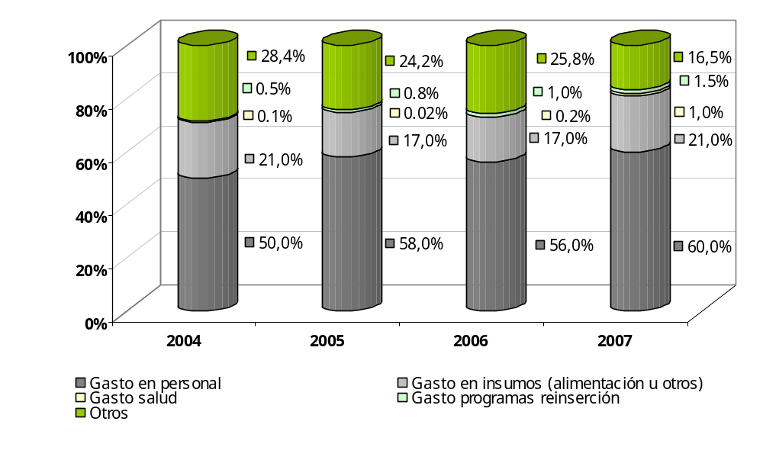
Fuente: Base de datos de la Prisión Central de Belice, 2008.

Por otra parte, en Centroamérica, Costa Rica destaca por tener porcentajes algo mayores de su presupuesto dedicados a la provisión de servicios de salud. Aquí también se aprecia que el gasto en insumos como los alimentos ha disminuido como porcentaje respecto del total y el de salud se ha mantenido en 7%.Cabe señalar que en términos absolutos el presupuesto total ha aumentado año a año, pero siempre el mayor incremento es en personal, quedando en segundo lugar el monto en salud (62%) y por último el gasto en insumos (35%).

Gráfico 2 Evolución del gasto penitenciario de Costa Rica (2004-2007)

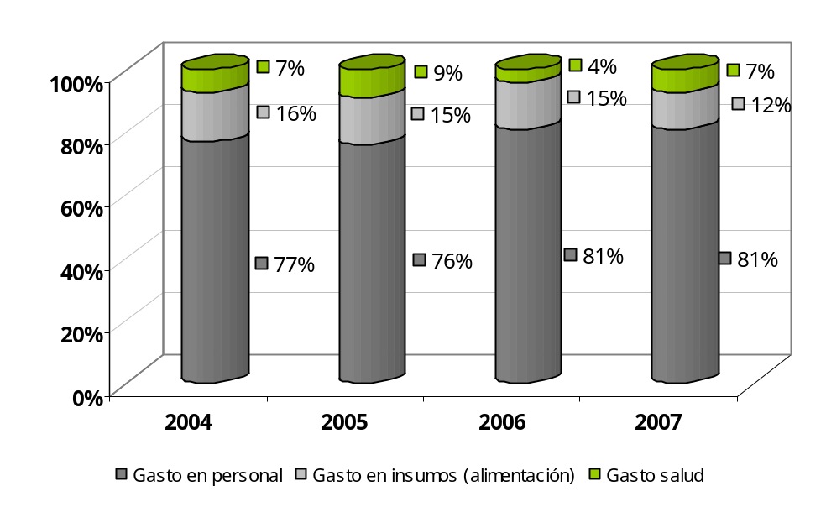

Fuente de datos: elaboración propia 2008, con información de La Gaceta, Leyes Nº 8398-8428-8490-8562 de Presupuesto Ordinario y Extraordinario de la República para el ejercicio económico 2004-2005-2006-2007, respectivamente.

Durante los años 2003 a 2006, el presupuesto aprobado para el sistema penitenciario se incremento de aproximadamente 19.5 millones de dólares, a 20.37 millones, para una tasa acumulada anual de crecimiento del 1.6%. Por su parte, el presupuesto ejecutado se ubicó en Q149.7 millones en el 2003, y en Q154.2 millones en el 2006; para una tasa acumulativa anual de crecimiento de 1.0%, y representaba el 0.54% y el 0.42% del presupuesto general de ingresos y egresos del Estado respectivamente.

Gráfico 3 Presupuesto penitenciario de Guatemala (2003-2006)
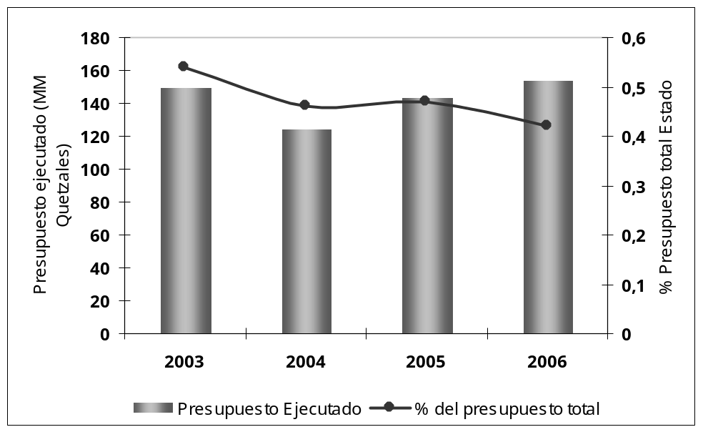
Fuente: elaboración propia, 2008, con dato del Observatorio de Justicia Penal, Primer Informe Guatemala, Instituto de Estudios Comparados en Ciencias Penales de Guatemala y datos proporcionados por el Ministerio de Finanzas Públicas.

En Panamá el desequilibrio es mayor, pues mientras todos los ítems han incrementado su participación respecto del total o se han mantenido, mientras que el monto para reinserción ha disminuido, tanto en porcentaje como en términos absolutos. El gasto en salud prácticamente se ha mantenido igual, en tanto los montos de personal e insumos varios se han incrementado en 58% y 78% respectivamente, en relación al monto 2004.

Gráfico 4 Evolución del gasto penitenciario de Panamá.
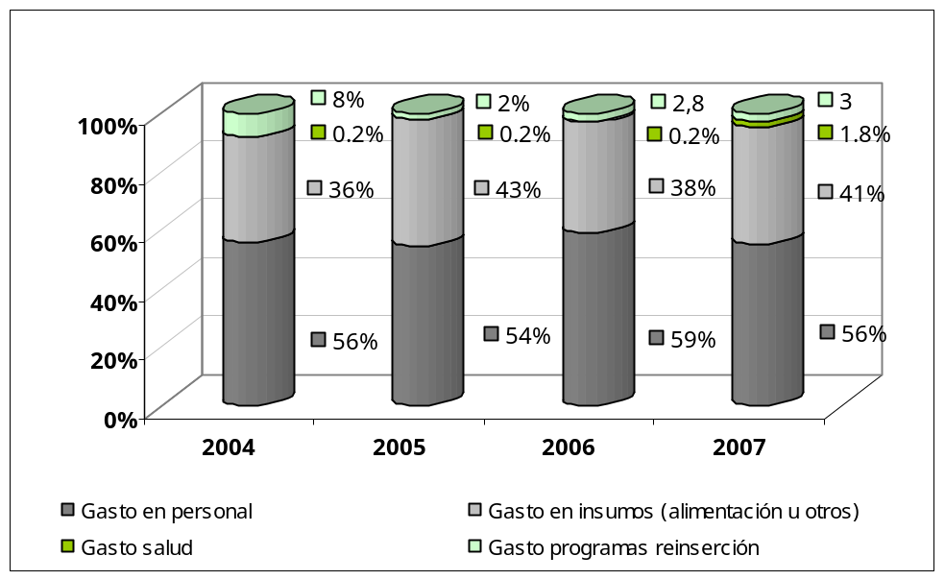
Fuente: elaboración propia, 2008, con información entregada por la Dirección General del Sistema Penitenciario.

En Chile, se puede ver que de los ítems consultados los programas de reinserción y salud son los que ocupan un menor porcentaje, aunque tomados individualmente todos han aumentado su gasto. Los programas de reinserción han incrementado al doble su gaste desde 2004, en tanto el área de gastos en salud lo ha hecho en 50%.

Gráfico 5 Evolución del gasto penitenciario en Chile
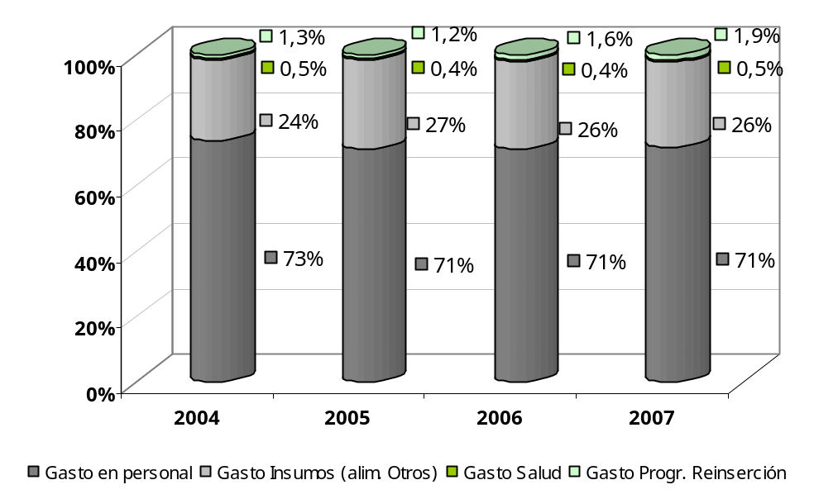

Fuente: INE,Prensa (internet),Sigfe, Ley de presupuesto, decretos e Informes Gendarmería de Chile.

En cuanto a la parte presupuestaria, si bien ha existido un comportamiento irregular del presupuesto asignado en los últimos tres años, la tendencia desde el año 2000 ha sido creciente con un ritmo de crecimiento promedio anual de más del 35,4%. No obstante, la ejecución presupuestaria alcanza al 87,2% en el año 2007 y en el 2005 fue de solamente 77,6%. Los gastos en personal representan el mayor rubro con 62,5%, 62,1% y 66,8% en el año 2005, 2006 y 2007 respectivamente. Los gatos en programas de reinserción por su parte han ido disminuyendo de 25, 2% en el año 2005 a 20,1% del presupuesto total en el año 2007.

Gráfico 6 Evolución del gasto penitenciario en Ecuador
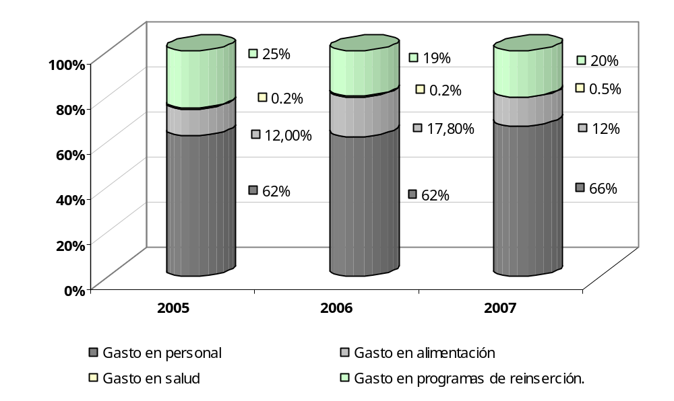

Fuente: elaboración propia, 2008, con datos de la Dirección Nacional de Rehabilitación Social.

En Paraguay tampoco se encontró información respecto del gasto en materias de reinserción o rehabilitación de los internos, pero más grave aún es que a partir del informe de la Comisión Interinstitucional del año 2006 se sabe que la mayoría los directores de los Penales “no conocían el presupuesto asignado al penal que dirigían” (Mendoza de Acha, 2006:42). La situación que narra el informe es que los Directores reciben los pedidos que realizan “en especie”, lo que trae aparejado mucha lentitud en los procesos y enormes complicaciones. Por otro lado, a partir del informe podemos decir que la existencia y el manejo de fondos extra-presupuestarios, una “caja chica”, producto del uso y usufructo de los “privados” (habitaciones o celdas que se “alquilan” para los reos) como así también de las cantinas del personal dejan una entrada de aproximadamente unos 300 millones de guaraníes (Mendoza de Acha, 2006:42). Esto representa casi el gasto en salud que hace el sistema en su conjunto. Es también de notar que muchas de las casas de menores reciben por lo general fondos extra presupuestarios de una fundación religiosa. En términos globales, desde el Ministerio de Hacienda, se indica que el Ministerio de Justicia y Trabajo ejecutó un total de 38.450 millones de guaraníes en el año 2007 destinados a la custodia y rehabilitación de internos. Sin embargo, estas cifras no coinciden totalmente con las previstas para este informe.

Desde el Ministerio de Hacienda también se indica que el Ministerio de Justicia y Trabajo ha asistidas a 6142 personas en su Programa de Custodia y Rehabilitación de Internos, cifra que tampoco es coincidente con los datos provistos para este informe.

Finalmente, en términos de presupuesto nos interesa destacar el grado de ejecución del Programa 9 del Ministerio de Justicia y Trabajo, que es la “Ampliación y Modernización de Penitenciarias”. En dicho programa que tenía planeado un gasto de 15.242 millones de guaraníes, se ejecutó un total de 11.454 millones. Básicamente el gasto se concentró en la construcción y refacción de 4 unidades penitenciarias: Pedro J. Caballero, San Pedro, Emboscada y Paraguarí. El grado de ejecución de dicho programa es totalmente escaso si lo analizamos en profundidad. Solamente la Penitenciaría de San Pedro fue concluida. La penitenciaría de Emboscada sólo concluyó la etapa 1 de ejecución, mientras que la ejecución de la etapa 2 recién comenzaba a ser planeada en el 2008. Finalmente la construcción de Paraguarí no fue ejecutada, y los recursos destinados a la misma fueron reprogramados. Del mismo modo, las obras en la Penitenciaria Regional Pedro Caballero, donde hay unos 80% más de reclusos que plazas, se encuentran suspendidas. Analizando los datos presupuestarios, puede concluirse que las cifras no parecen ser un fiel indicador del destino real de los fondos penitenciarios.

Gráfico 7 Evolución del gasto penitenciario en Paraguay
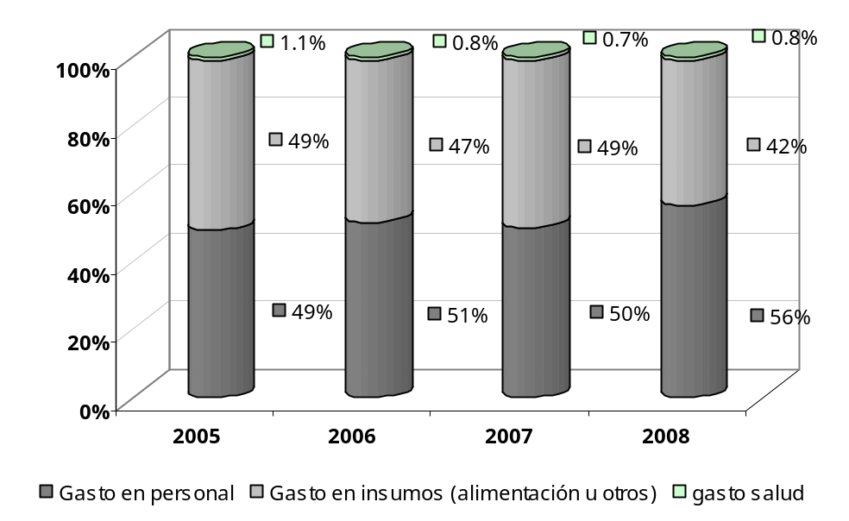
Fuente: Dirección General de Institutos Penales.

En Perú la situación continúa invariable, el mayor gasto se produce en personal y otros no especificados, además, no se informaron gastos en programas de reinserción y los montos en salud si bien han aumentado a más del doble desde 2004, continúan siendo los de más baja representación respecto del total.

Gráfico 8 Evolución del gasto penitenciario en Perú
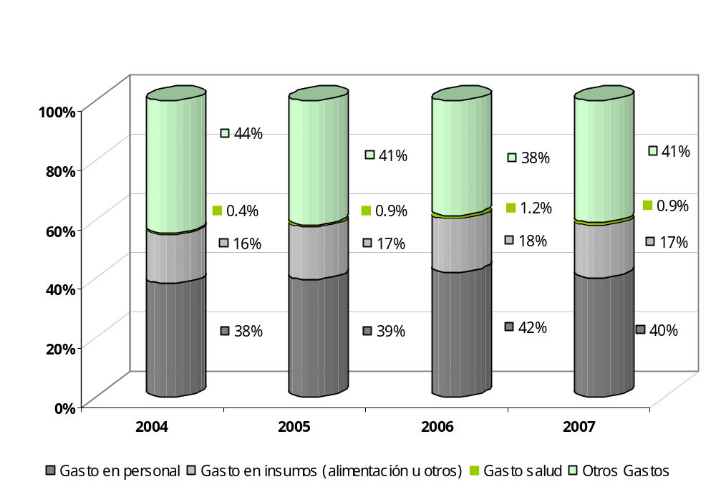
Fuente: elaboración propia, 2008, con datos del Instituto Nacional Penitenciario.

Por último, en Uruguay, la mayor parte del gasto de la DNCyCR se produce en las retribuciones y las cargas sociales (alrededor del 60% del gasto), mientras que los bienes de consumo son el segundo gasto más importante (aproximadamente el 15% del gasto). El tercer gasto en importancia son los servicios no personales, que se llevan el 9% del gasto total. En términos comparativos 2005-2007 se ven mejoras presupuestarias significativas, principalmente en el gasto diario por recluso que en 2005 fue de $ 285 pesos uruguayos, al cambio de hoy son aproximadamente 14,9 dólares (19,05 pesos Uruguayos por dólar). En comparación, el gasto diario por recluso en 2007 fue de $285 pesos uruguayos. De esta forma en el lapso 2 años se aumentaron unos $95 pesos uruguayos por recluso (aproximadamente un 50%). Finalmente lo último que podemos decir en términos de gasto es que tomando en cuenta los gastos por construcción edilicia, el gasto por recluso aumenta a $335 pesos uruguayos y si sólo tenemos en cuenta los gastos por alimentación, disminuye a $37 pesos uruguayos. Es decir, traducido en dólares a la cotización de hoy, se gastan aproximadamente $1,9 dólares en alimentos para los reclusos diariamente.

Categoría de Gasto | Monto (dólares) | %
Bienes de consumo | 3.276.649 | 15
Combustibles | 228.782 | 1
Lubricantes | 116.639 | 1
Servicios no personales | 1.843.478 | 9
UTE | 1.006.950 | 5
OSE | 1.381.933 | 7
ANTEL | 404.448 | 2
Alquileres | 68.368 | 0
Retribuciones y cargas sociales | 12.540.478 | 59
Máquinas y Equipos | 375.526 | 2
Total | 21.243.251 | 100

Fuente: Elaboración de Fernando Cafferata con datos provistos por la DNC y CR para 2007

Publicidad, transparencia y protección: el Protocolo Facultativo contra la Tortura de Naciones Unidas

Por Alvaro Castro* y Nicolás Espejo**.

America Latina ha experimentado en las últimas dos décadas una ola de reformas a la justicia penal. Dichas reformas han buscado reemplazar los sistemas de enjuiciamiento criminal de tipo inquisitivo, por procedimientos de corte adversarial, basados en los principios de oralidad e inmediación. Aunque con distintos niveles de intensidad y éxito, no resulta del todo inadecuado sugerir que este movimiento de reforma procesal penal se ha ordenado hacia asegurar mejoras en la efectividad de la sanción penal y, al mismo tiempo, el respeto de las garantías de imputados y procesados.

Con todo, esta serie de reformas ha dejado casi intactos los principales vicios de los sistemas penitenciarios latinoamericanos. La mantención de condiciones carcelarias indignas, las prácticas de tortura, tratos crueles, inhumanos y degradantes en contra de adultos y adolescentes privados de libertad, la falta sistemática de jueces de control de penas y de mecanismos judiciales y administrativos de control de derechos, entre otros, ha generado una particular paradoja. Las personas imputadas y procesadas suelen acceder a sistemas procesales penales más modernos –con mecanismos de protección de derechos- mientras que aquellas personas condenadas o privadas de libertad de modo provisorio, deben soportar los costos asociados a sistemas penitenciarios inadecuados. A lo anterior ha de sumarse los precarios niveles de transparencia y acceso a información sobre el funcionamiento efectivo de los sistemas penitenciarios, cuestión que dificulta enormemente la identificación de prácticas inadecuadas, cantidad y características de la población penal y fiscalización en la prestación de servicios básicos como agua, alimentación y educación.

El funcionamiento y trato de las prisiones ha estado durante muchos años fuera del alcance y el conocimiento de la sociedad civil. En la práctica, lo que ocurre en una cárcel y las prácticas que se desarrollan dentro de ella, son casi totalmente desconocidas. Este fenómeno ha generado especiales niveles de falta de control o accountability de los funcionarios y autoridades penitenciarias, quienes se ven expuestos a lógicas de fiscalización más débiles que las presentes en otros aparatos del Estado o del mercado. La transparencia y el control de la sociedad civil a la administración pública resultan en este contexto muy importantes y especialmente relevante en los centros de privación de libertad. En este sentido, uno de los medios más efectivos para recolectar información y prevenir violaciones a los derechos de los internos, es el de las visitas regulares y no anunciadas, por parte de personas independientes del sistema penitenciario.

La idea del monitoreo externo e independiente de los lugares de detención, ha tenido un progreso considerable en los últimos años. En el derecho comparado, se acepta ampliamente que una de las mejores salvaguardas contra la tortura y el maltrato, consiste en que los centros de detención sean lo más transparentes, permitiendo el acceso regular de miembros de la sociedad civil a los mismos, y de un modo consistente. Al mismo tiempo, el Derecho Internacional de los Derechos Humanos ha reconocido expresamente la necesidad de contar con sistemas de visitas, por medio de la adopción, el 18 de diciembre de 2002, del Protocolo Facultativo de la Convención contra la Tortura de las Naciones Unidas (OPCAT). En efecto, tal y como lo establece este importante instrumento internacional en su artículo 1, su principal objetivo es el de:“establecer un sistema de visitas periódicas a cargo de órganos internacionales y nacionales independientes a los lugares en que se encuentran personas privadas de libertad, con el fin de prevenir la tortura y otros tratos crueles, inhumanos o degradantes.”

La incorporación del Protocolo Facultativo Contra la Tortura de Naciones Unidas a las legislaciones internas, particularmente en las Latino Americanas, debe ser visto como un paso clave en el mejoramiento de los sistemas de ejecución penal y de protección de derechos. El aseguramiento de visitas periódicas al interior de las prisiones por parte del Subcomité para la prevención de la Tortura y de un organismo nacional de prevención, es esencial. Ambos mecanismos pueden permitir el trabajo complementario -uno internacional y otro nacional- intercambiando información, avanzando en materia de transparencia y permitiendo mejores niveles de legitimidad de las pretensiones punitivas del estado. Dichas comisiones de visita, sin embargo, deben siempre ser guiadas por los principios de independencia, participación y publicidad. Algunas insipientes y debidamente celebradas experiencias en ejecución –como las Comisiones Interinstitucionales de Supervigilancia del Sistema Penal Adolescente Chileno- han exhibido dificultades de acceso para miembros de la sociedad civil y preocupantes demoras en la publicación de sus resultados. De no evitarse este tipo de deficiencias, cualquier mejora sustancial a los sistemas penitenciarios arriesga su estancamiento.

* Profesor de la Facultad Derecho Universidad Diego Portales.
** Master en Derecho Internacional de los Derechos Humanos (Oxford), Doctor en Derecho (Warwick).

- Caracterización de la población reclusa

2.1 Sobrepoblación, ¿menos reclusos o más cárceles?

La sobrepoblación y el hacinamiento en las prisiones son problemas de los que pocos países están exentos, lo que no quiere decir que todas las cárceles funcionen por sobre su capacidad, eso depende del tipo de internos que reciba y de su ubicación, pues como se verá más adelante, los recintos penitenciarios ubicados en grandes centros urbanos son los que concentran la mayor cantidad de reclusos. Si bien en algunos países se han invertido recursos en nuevos recintos penitenciarios, la población penal aumenta rápidamente y el sistema carcelario no siempre alcanza a adaptarse a esos centros.

Al observar los datos de población penal anual para el caso de América Latina se aprecia que el aumento es una constante en casi todos los países. México y Brasil, que por su gran población penal son graficados de forma independiente, presentan alzas todos los años, aunque en el caso de Brasil el aumento es más explosivo desde el inicio del año 2000; en cambio en México ha tendido a estabilizarse, aunque de todas formas es el doble de reclusos que en la década de 1990. En los últimos 10 años, Brasil aumentó su población penal en 148% y en los últimos 5 años, en 37%. En México el porcentaje de crecimiento es algo menor, pues en los últimos 10 años la población subió en 97% y en los últimos 5 años en 13%. No obstante, se diferencian en la cantidad de sobrepoblación o exceso de capacidad, que en Brasil llega al 88%, en tanto en México no supera el 33%, porcentaje similar al de Argentina, que también es un país federal.

En Brasil un informe de la comisión parlamentaria que estudia la situación de las cárceles, relata las malas condiciones y el hacinamiento de un sistema diseñado para una cantidad muy inferior a la que recibe y donde el 80% de los reclusos no trabaja y el 82% no estudia, además falta salubridad, la comida es escasa y mala, incluso en algunos lugares le añaden salitre a los alimentos para dar una falsa sensación de satisfacción y disminuir el apetito sexual (2008, 24 de junio).

Gráfico 9 Evolución de la población penal en Brasil y México
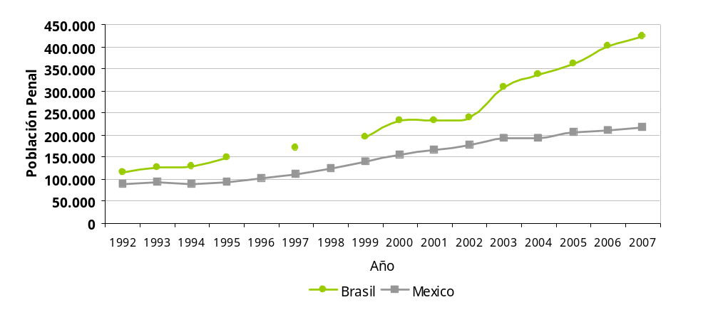
Fuente: elaboración propia, 2008.Ver detalle en anexo.
Brasil de 1992 a 1999, datos tomados de Carranza (2001) y de 2000 a 2007, InfoPen 2007.
México: 1992 a 1999 Carranza (2001); 2000 a 2003 en Azaola (2003) y de 2004 a 2007 información de la Secretaría de Seguridad Pública Federal.

Como se ha señalado, la población penitenciaria nacional debe mirarse como un dato general, pues en el detalle no todas las cárceles están sobrepobladas. Así por ejemplo, en México, 6 centros son federales, 10 pertenecen al Distrito Federal, 331 son estatales y 95 municipales, pero 9 entidades federativas concentran el 60.7% del total de la población penitenciaria, siendo los que están ubicados en el Distrito Federal los de mayor sobrepoblación (94.4%) y con un incremento considerable en internos de alta peligrosidad provenientes del fuero federal (de un total de 3.258 que se tenían registrados en 2000 a 4.198 en el primer cuatrimestre de 2008). El Distrito Federal de México tiene cupo para 18.340 reos en las 10 cárceles pero hasta abril de 2008 aloja 35.661, de los cuales 95% son hombres y el resto mujeres. Los internos acusados por delitos del fuero común alcanzan 31.297, de los cuales 10.096 internos sujetos están sujetos a proceso penal y el resto sin sentencia, es decir, la sobrepoblación de 17.321 internos se podría reducir de acelerarse los procesos judiciales pendientes (Vicenteño, 2008, 15 de julio).

Gráfico 10 Estados de mayor concentración de reclusos en México

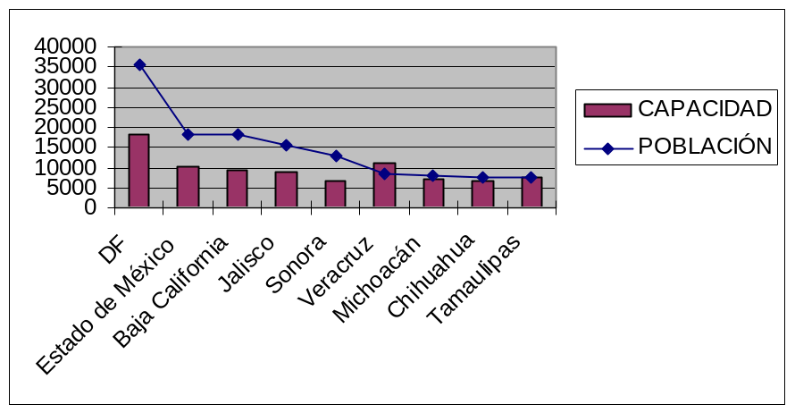

Fuente: elaboración propia con datos de la Secretaría de Seguridad Pública Federal 2007.

Los otros estados con mayor cantidad de reclusos son el Estado de México con 18.247, Baja California con 18.109, Jalisco con 15.640 y Sonora con 12.850. Cabe destacar que 4 de las entidades con mayor número de internos también concentran hasta julio de 2008, un número alto de ejecuciones relacionadas con delincuencia organizada (homicidios entre miembros de diversos cárteles de droga o en contra de personal de seguridad pública), en especial de narcotráfico: Baja California (161), Chihuahua (587), Estado de México (144), Michoacán, y Sinaloa, que tiene una menor cantidad de reclusos que los Estados mencionados pero una alto número de presos (247).

En el Caribe la situación es diversa, en Belice y Jamaica la población ha aumentado a partir del 2000. En el primer caso es más notorio, pues supera el 100% de incremento entre los 617 reclusos en 1992 a los 1.327 en 2007; si se observa sólo una década, es decir, entre 1997 y 2007, el aumento fue de 27%. En el segundo caso ha sido bastante menor, de 3.505 en 1992, 3.489 en 1999 y 3.889 en 2007, con un aumento de 15% entre 1997 y 2007, mostrando mucho más estabilidad en su total de población penal, pero con 11% de sobrepoblación, mientras que Belice no ha sobrepasado su capacidad carcelaria a pesar del aumento de reclusos registrado.

En cambio, en República Dominicana no hay una tendencia clara, pues la población penal sube y baja en distintos años con grandes diferencias. Sin embargo, a julio de 2008 tiene aproximadamente 91% de sobrepoblación, es decir, su sistema penitenciario trabaja casi al doble de su capacidad. En Barbados solamente se cuenta con el datos de dos años: en 2002 había 850 reclusos y en 2007, 997, lo que muestra que probablemente no ha tenido aumentos explosivos de su población reclusa. Barbados y Belice son los únicos países de América Latina y el Caribe que no han colmado su capacidad carcelaria. En otros países del Caribe no se cuenta con la información acerca de su capacidad carcelaria, pero sus tasas de reclusos al 2008 son bastante altas: San Vicente y las Granadinas registra 309 relcusos cada 100 mil habitantes, Trinidad y Tobago 318.

Gráfico 11 Evolución de la población penal en el Caribe
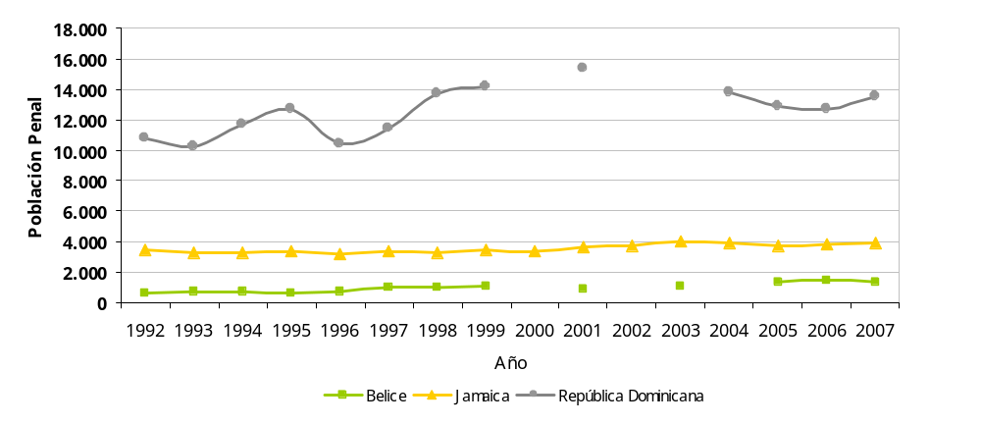
Fuente: elaboración propia, 2008.
Belice: de 1992 a 1999 datos de Carranza (2001), de 2001-2003 y 2006, World Prision Brief de Internacional Centre for Prision Studies; 2005 dato de Reporte de la Justicia de las Américas 2006/ 2007; y dato 2007, administración de la Prisión Central de Belice.
Jamaica: para todos los años los datos corresponden a Estadísticas del Departamento de Servicios Correccionales.
República Dominicana: de 1992 a 1999 datos de Carranza (2001); 2001 y 2003 datos de World Prision Brief de Internacional Centre for Prision Studies y 2006-2007, datos de la Dirección General de Prisiones.

En Centroamérica todos los países tienen en común aumentos sensibles de la población recluida. Guatemala registra un alza de 24% entre 1996 y 2007, pero en los últimos 5 años ha bajado en 10% su población reclusa desde el máximo alcanzado en 2003. Al igual que otros países de la región, el sistema penitenciario guatemalteco presenta sobrepoblación y hacinamiento. Los 45 centros tienen una capacidad aproximada de 7.496 plazas, lo que indica que para junio del año 2008, existían 916 personas por sobre el límite de plazas señalado, lo que representa un 12% de sobrepoblación. Sin embargo, el hacinamiento se agudiza en algunos recintos, por ejemplo el centro de cumplimiento de condena de la ciudad de Puerto Barrios, en el Departamento de Izabal, presenta 226% de sobrepoblación, y el centro de prisión preventiva del Departamento de Zacapa 180%.

En esta región llama la atención que los países con menos habitantes y menores problemas de criminalidad en relación a sus vecinos, como son Costa Rica y Panamá, sean los que tienen mayor cantidad de presos y aumentos sostenidos en todos los años. El aumento de la población encarcelada de estos dos países durante la década 1997-2007 fue de 70% y 40%, respectivamente. Si se observa desde inicios de la década de 1990, la población penal en ambos casos se ha triplicado, de ahí también el exceso de reclusos en relación a su capacidad que en Panamá sobrepasa el 50% y en Costa Rica llega al 30%.

El incremento anual de la población penal de Panamá ronda el 6.3%. La capacidad del sistema penitenciario aumentó de 6.833 a 7.384 entre 2000 y 2004, pero en el mismo período la población total pasó de 8.515 personas a 11.292, lo que equivale a un crecimiento de 8% en la capacidad del sistema y de 32% en la población atendida, por lo que seguía siendo insuficiente. Por ejemplo en 2006, y según datos estadísticos del Ministerio de Gobierno y Justicia (Niedda, 2006) la cárcel de Las Tablas tenía 130 reclusos para una capacidad física de 75, lo que supone un nivel de ocupación del 173%. Similar situación se producía en esa misma fecha en las cárceles de La Palma, Antón y Chitré con 166%, 208% y 162% de hacinamiento, respectivamente. En relación con estas cifras, en el Audito Ciudadano de la Justicia Penal (2004) se considera que la sobrepoblación de las cárceles y la falta de recursos dificultan las posibilidades de cumplir con los objetivos de rehabilitación y que las instalaciones que albergan a la población penitenciaria no se construyen tomando en cuenta criterios técnicos adecuados. Para afrontar este problema el Gobierno panameño ha elaborado un plan para construir nuevos módulos con capacidad aproximada de 1.000 plazas, además de dos pabellones y otras dos cárceles. Dentro del plan de mejoramiento de las condiciones penitenciarias también figura un programa de clasificación de reclusos y el fomento de los programas laborales y educativos.

El menor aumento en una década lo tiene Nicaragua con 15% entre 1996 y 2006. En tanto, en Honduras se puede apreciar el aumento de 29% de su población reclusa en la década 1995-2005. El sistema penitenciario hondureño evidencia una gran precariedad, debido al incremento sostenido de la población penal; si se comparan las cifras con años anteriores se aprecia que mientras en el año 1990 se contabilizaban 4.579 personas privadas de libertad, esta cifra se elevó a finales de 2005 a 11.545, lo cual significa un incremento de más del 130% (PNUD, 2006). Tanto en este caso como en otros, las cifras pueden variar según la fuente de información, pues la Coordinación Nacional de Jueces de Ejecución de Honduras señala que para ese mismo período la población era de 12.020 personas (COFADEH, 2006).

El Salvador por su parte ha experimentado el aumento más drástico de su población penitenciaria, con 99% de incremento entre 1997 y 2007, es también el país con mayor sobrepoblación de Centroamérica y el segundo en toda América Latina. Las cifras podrían ser incluso mayores, dado que hay estimaciones de que el 80% de los crímenes quedan en la impunidad (2008, 25 de julio). Esto se refleja con mayor fuerza en algunos centros penales de El Salvador, como el de Quezaltepeque, cuya población supera el 300% de su capacidad, otros, como los penales de Mariona y San Miguel, llegan a 241% y 276%, respectivamente.

Gráfico 12 Evolución de la población penal en Centroamérica
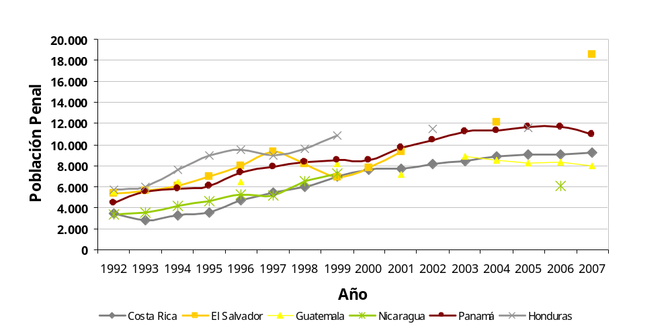
Fuente: elaboración propia, 2008.
Costa Rica: para todos los años la información proviene del Anuario Estadístico de la Dirección Nacional de Adaptación Social, 2007.
El Salvador: 1992 a 1999 datos de Carranza (2001); 2001 y 2004 datos de World Prison Brief, International Centre for Prison Studies; 2000 y 2007, datos de la Dirección General de Centros Penales
Guatemala: 1992, 1994, 2001 datos de World Prison Brief, International Centre for Prison Studies; 1996 y 1999 datos de Carranza (2001); 2003-2007 Base de datos del Instituto de Estudios Comparados en Ciencias Penales de Guatemala
Nicaragua: datos de 1992 a 1999 de Carranza (2001) y de 2006 de World Prison Brief.
Panamá: 1992 a 1999 datos de Carranza (2001); de 2000 a 2006 datos de Reporte de la Justicia de las Américas 2006-2007; dato de 2007 proporcionado por la Dirección General del Sistema Penitenciario.
Honduras: 1992 a 1999 datos de Carranza (2001); datos de 2002 y 2005 Informe de Desarrollo Humano 2005.

Tabla 8 Sobrepoblación carcelaria en América Latina y el Caribe
Caribe
País | Capacidad del sistema | Población penal total | % de sobrepoblacion | n° de sobrepoblación
Belice | 1.500 (agosto, 2007) | 1327 (junio, 2008) | 0 | 0
Barbados | 1.250 (agosto, 2008) | 1.008 (agosto, 2008) | 0 | 0
Jamaica | 4.247(oct.2007) | 4.709 (octubre, 2007) | 11% | 462
República Dominicana | 9.000 (2007) | 17.215 (julio,2008) | 91% | 8215
St.Kitts y Nevis | n.d | 271 (agosto, 2008) | --- | ---
Santa Lucía | 450 (agosto, 2008) | 518 (agosto, 2008) | 15% | 68
San Vicente y las Granadinas | n.d | 402 (agosto, 2008) | --- | ---
Trinidad y Tobago | 4.386 (agosto, 2008) | 3.729 (agosto, 2008) | 0 | 0
Centroamérica y México
Costa Rica | 6.996 (nov, 2004) | 9.074 (junio, 2008) | 30% | 2078
El Salvador | 7.990 (2008) | 18.509 (junio, 2008 | 132% | 10.519
Guatemala | 7.496 (junio 2008) | 8.412(junio, 2008) | 12% | 916
Honduras | 8.280 (dic, 2005) | 11.545 (diciembre, 2005) | 39% | 3265
México | 165.747 (marzo, 2008) | 220.016 (junio, 2008) | 33% | 54,269
Nicaragua | 4.567 (dic, 2006) | 6.060 (diciembre, 2006) | 33% | 1.493
Panamá | 7.193 (nov, 2007) | 10.978 (junio, 2008) | 53% | 3,785
Sudamérica
Argentina | 46.494 (2006) | 60.621 (diciembre, 2006) | 30% | 14.127
Brasil | 233.907 (junio, 2007) | 426.658 (junio, 2008) | 82% | 192,751
Bolivia | 4.959 (junio, 1999) | 7.682(octubre, 2006) | 55% | 2723
Chile | 31.576 ( diciembre, 2007) | 48.855 (mayo, 2008) | 55% | 17.279
Colombia | 53.969 (junio, 2008) | 67.609 (junio,2008) | 25% | 13640
Ecuador | 7.463 (diciembre, 2007) | 17.024 (abril,2008) | 128% | 9,561
Paraguay | 5.794 (diciembre, 2007) | 6.365 (julio,2008) | 9% | 571
Perú | 23.259 (mayo,2008) | 43.253 (mayo,2008) | 86% | 19,994
Uruguay | 5.829 (diciembre, 2007) | 7.474 (diciembre, 2007) | 28% | 1645
Venezuela | 16.909 (oct.2005) | 23.299 (2008, julio) | 38% | 6.390
Fuente: elaboración propia, 2008, con datos otorgados por las respectivas administraciones penitenciarias, excepto para Nicaragua, Bolivia y Venezuela cuyos datos de capacidad penitenciaria fueron tomados de World Prision Brief de International Centre for Prision Studies y el dato de población penal de Venezuela del Observatorio Venezolano de Prisiones.

En el Cono Sur destacan Argentina y Chile con incrementos sustantivos de su población penal. En el primer caso, el aumento fue de 77% entre 1996 y 2006; en el segundo fue de 74% en la década 1997-2007. Uruguay y Paraguay tienen menor población reclusa que en los últimos 3 años no ha experimentado grandes alzas, manteniéndose alrededor de los 6.000 internos en Uruguay y 7.000 en Paraguay. Estos países han experimentado una fuerte presión sobre su sistema carcelario, por lo cual todos tienen sobrepoblación, siendo la Chile la más alta con 55%, le sigue Argentina con 30%, Uruguay con 28% y Paraguay con 9%.

Gráfico 13 Evolución de la población penal en el Cono Sur
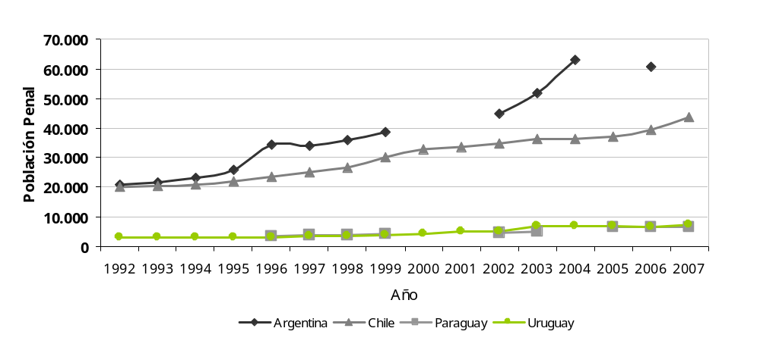
Fuente: elaboración propia, 2008.
Argentina: 1992 a 1999 datos de Carranza (2001), de 2002 a 2004 estadísticas de Unidos por la Justicia, y dato 2006 de Borda (2008).
Chile: para todos los años los datos corresponden a Gendarmería, Anuario Estadístico 2007.
Paraguay: datos de 1996 a 1999 de Carranza (2001); de 2002 a 2006 datos del Programa de Derechos Humanos de la facultad de Derecho de la Universidad de Harvard (2007), dato 2007 de Dirección General de Institutos Penales.
Uruguay: de 1992 a 1999 datos de Carranza (2001); de 2000 a 2006 del Reporte de la Justicia de las Américas 2006-2007; y dato 2007 otorgado por la Dirección Nacional de Cárceles y Rehabilitación.

En el sistema penitenciario argentino los incrementos se originan por tres cuestiones relevantes: a) una creciente tasa de encarcelamiento, b) el endurecimiento de la legislación y su recíproco acompañamiento por el endurecimiento las sentencias judiciales y c) un sistema penitenciario que no satisface, en todos los casos, los requisitos mínimos de reclutamiento. El uso creciente de la prisión en Argentina se demuestra también en el Sistema Penitenciario Federal donde se puede ver que la población penitenciaria aumentó a poco más del doble entre 1990 y 2007, pues se pasó de 4.473 reclusos a 9.148. (Borda, Kletzel y Sapoznik, 2008: 147).

Gráfico 14 Evolución de personas privadas de libertad en el Servicio Penitenciario Federal, Argentina 1984-2007
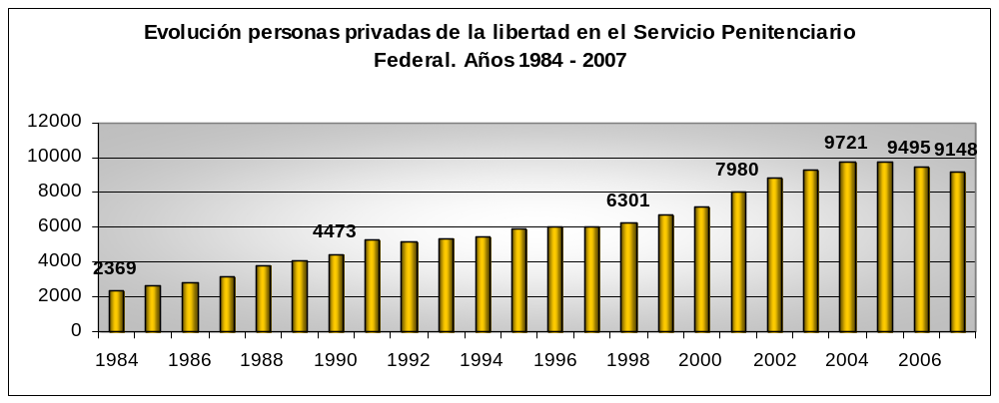

Fuente: CELS, 2008. (CLAUDIO:BORRAR EL TITULO DENTRO DE LA IMAGEN)

Un ejemplo del endurecimiento de penas que incrementó la población es que en 1998 las sentencias condenatorias eran 4.311 en la provincia de Buenos Aires, mientras que para el 2006 estas fueron 13.429 (Borda, Kletzel y Sapoznik, 2008: 153). De esta cantidad de sentencias un número cada vez mayor es de reclusión por más de 5 años, mientras que disminuye la de 3 años. A su vez, el uso de la prisión preventiva ha continuado creciendo de manera acelerada, en especial en la Provincia de Buenos Aires donde la creciente tasa no se debe a un aumento demográfico de la población en su conjunto ni a un aumento de la criminalidad, por ejemplo, en el año 2005, el 92% del aumento de la población carcelaria en Argentina se debía a un aumento del uso de la prisión y el restante 8% al aumento demográfico (Carranza, 2006:11). En cuanto a la criminalidad, el caso de la provincia de Buenos Aires, muestra que los delitos aumentaron 34% en el periodo 1990- 2006 y la tasa de encarcelamiento en un 100%.

Tabla 9 Sentencias por tiempo de reclusión en Buenos Aires
Año | % de sentencias de 3 años | % de sentencias de 5 años | % de condenas de cumplimiento efectivo
1998 | 80% | 10% | 40%
2006 | 62% | 18% | 63%
Fuente: Borda, Kletzel y Sapoznik (2008:153).

Una cuestión relevante es que existe en todas las provincias una cantidad importante de presos detenidos en dependencias policiales, de prefectura y gendarmería. Estos reclusos muchas veces están presos sin sentencia y las condiciones de detención no cumplen con los criterios mínimos. Aunque no hay un registro adecuado, se puede señalar que alrededor del 10% de la población penitenciaria se encuentra bajo estas condiciones.

En términos de hacinamiento una alta cantidad de cárceles del Servicio Penitenciario Federal Argentino (SPF) se encuentran con una densidad que supera la cantidad adecuada según los estándares internacionales. Si bien según los datos oficiales en términos de densidad el sistema no está saturado, ya que el nivel de ocupación es de 98% la población carcelaria en los mismos está mal distribuida: 9 de los 29 establecimientos tienen una sobrepoblación muy por encima de la densidad penitenciaria total, en algunos casos estando casi en 200, es decir albergando el doble de la capacidad máxima del establecimiento. Sin embargo, existe un problema de confiabilidad con los datos, porque se omite contar las personas privadas de libertad que están en comisarías y dependencias de la Prefectura y Gendarmería y porque los criterios usados para evaluar la capacidad real de cada penitenciaría no son uniformes para la contabilización en todos los establecimientos (Borda, Kletzel y Sapoznik, 2008: 162-163), por ejemplo, en la unidad penitenciaria U3 puede apreciarse que el informe SPF del mes de julio 2007 dista en 126 plazas del informe semanal de octubre del mismo año, es decir, se debieron crear 126 plazas en un período menor a los tres meses (Borda, Kletzel y Sapoznik, 2008: 166).

En Uruguay, en términos de la densidad penitenciaria y el hacinamiento carcelario del Sistema Penitenciario, continúa estando en crisis a pesar de los esfuerzos realizados con la Ley de Humanización y Modernización del Sistema Carcelario y los esfuerzos realizados por la Dirección Nacional de Cárceles y Rehabilitación. Se puede observar que para el año 2007 por lo menos 8 penitenciarias (Treinta y Tres Orientales, Tacuarembó, San José, Rivera, Maldonado, Lavalleja, Florida y el COMCAR) tienen problemas gravísimos de hacinamiento, superando por amplios márgenes el 200%. Básicamente la estrategia que se siguió tanto desde la Dirección Nacional de Cárceles y Rehabilitación como de las Jefaturas Departamentales ha sido la descompresión de las cárceles urbanas a través de la creación de nuevas plazas y de la redistribución de internos hacia las cárceles de la periferia. Fundamentalmente se ha intentado enviar a las chacras departamentales (semi abiertos) a los reclusos menos peligrosos.

En el caso paraguayo, aproximadamente más de 6 establecimientos sobre 14 tienen un alto porcentaje de hacinamiento. La cárcel que se encuentra más hacinada dentro del sistema es Tacumbú. En dicha cárcel la densidad penitenciaria era para el año 2006 de 211 por lo que el hacinamiento llegaba a niveles superiores al 100%, es decir, otro caso donde los reclusos duplican la cantidad de plazas disponibles.

Tabla 10 Hacinamiento por penitenciaría en Uruguay
% Población hacinada por establecimiento
Establecimientos | 2005 | 2006 | 2007
COMCAR | 321.89 | 201.35 | 204.05
ERL | 0 | 0 | 11.11
TABLADA | 0 | 0 | 0
CABILDO | 255.56 | 124.50 | 192.05
TACOMA | 5.00 | 0 | 0
CR2 | 0 | 0 | 0
CNR | 0 | 0 | 0
ARTIGAS | 264.00 | 120.00 | 88.57
CANELONES | 12.81 | 0 | 14.17
CANELONES MUJERES | 0 | 0 | 75.56
CERRO LARGO | 72.50 | 17.50 | 92.50
COLONIA | 65.45 | 70.00 | 72.00
DURAZNO | 90.00 | 31.43 | 45.71
FLORES | 145.45 | 0 | 5.88
FLORIDA | 97.78 | 81.63 | 232.65
LAVALLEJA | 144.74 | 104.00 | 262.00
MALDONADO | 160.00 | 211.33 | 252.67
CÁRCEL CENTRAL | 0 | 0 | 0
PAYSANDÚ | 46.67 | 134.50 | 76.36
RIO NEGRO | 8.57 | 20.00 | 96.67
RIVERA | 287.50 | 230.00 | 308.75
ROCHA | 302.22 | 204.00 | 176.00
SALTO | 195.00 | 130.00 | 142.50
SAN JOSÉ | 240.00 | 135.00 | 257.50
SORIANO | 193.33 | 20.00 | 163.33
TACUAREMBO | 105.00 | 105.00 | 210.00
PASO DE LOS TOROS | 0 | 0 | 0
TREINTA Y TRES | 64.00 | 115.00 | 285.00
TOTAL PAÍS | 136.65 | 90.87 | 120.43

Fuente: Informe de Actuación y Evaluación del Sistema Penitenciario Nacional de la Comisión Especial de seguimiento del Sistema Penitenciario y de interlocución con el Comisionado Parlamentario, Poder Legislativo de la República Oriental del Uruguay. 2007. Pág. 17.

En Chile también se aprecia que la concentración de la población se da en algunas ciudades, especialmente en la capital, que tiene el 37% de los reclusos nacionales, el resto se reparte en 12 regiones. La tabla 11 ilustra la gran sobrepoblación de algunos recintos, independiente de su capacidad y ubicación, al 2006 algunas sobrepasaban largamente su capacidad penitenciaria. La construcción de las cárceles concesionadas aliviaría esta situación, pero no hay datos que demuestren aquello.

Tabla 11 Sobrepoblación en algunos centros penitenciarios de Chile
Unidad Penal | Capacidad | Población Penal | % de sobrepoblación
CP Valparaíso | 1200 | 2138 |  | 78
CP Concepción | 998 | 1978 |  | 98
CDP Valdivia | 250 | 582 |  | 133
CDP La Unión | 88 | 180 |  | 104
CDP Ancud | 40 | 94 |  | 135
CDP Santiago Sur | 3170 | 5617 |  | 77
CDP Puente Alto | 450 | 1529 |  | 239
Fuente: UDP (2007) según datos a junio de 2006.

En el área andina de Sudamérica, Colombia y Perú sobresalen por el gran incremento de su población penal. Desde 1992 a 2007 la población reclusa de Colombia creció en 133%, no obstante, en los últimos 4 años ha disminuido en 7%, luego de alcanzar un peak de 68.545 en 2004. En tanto, en Perú el incremento fue de 129% entre 1992 y 2007, pero no ha conseguido disminuir su población penal, que en los últimos 4 años ha crecido en 27% . Colombia ha iniciado un plan de construcción de nuevas cárceles, lo que quizá ha disminuido la sobrepoblación que llega al 25% en 2008, en cambio en Perú este guarismo es bastante más alto, alcanzando 86%. Sin embargo, es Ecuador el país que tiene el mayor problema de sobrepoblación (128%), siendo el más alto en Sudamérica y superado solamente por Barbados y El Salvador en el resto de América, ello a pesar de que su población penal ha crecido menos que en otros países, con un alza de 54% entre 1997 y 2007.

En Bolivia y Venezuela no se consiguieron datos más actualizados, pero en ambos casos se registran disminuciones, de 18% entre 1999 y 2005 en el primer caso; y de 22% entre 1997 y 2006 en el segundo. Esto no quiere decir que no tenga problemas de hacinamiento, en Bolivia datos aproximados indican cerca de 55% de sobrepoblación al 2006 y en Venezuela, 38% a 2008. En este último caso se tienen noticias de algunas cárceles con porcentajes mucho más altos, por ejemplo, el municipio de Convergencia ha denunciado el problema del centro penitenciario llamado “La Cuarta”, habilitado para 120 personas pero que actualmente aloja casi 600. El problema de hacinamiento provoca frecuente peleas entre los internos que también la inseguridad entre los vecinos (2008, 16 de julio).

En Venezuela la situación carcelaria podría definirse como crítica dado que la población reclusa supera a la capacidad de los recintos existentes, generando un descontrol de la situación general carcelaria. Esto sucede a pesar de que en estos últimos años se construyeron dos nuevos centros carcelarios (Centro penitenciario de Coro e Internado Judicial de Tocuyito), los cuales no fueron suficientes para disminuir el alto porcentaje de hacinamiento existente y que desde 1998 se sancionó un nuevo Código Procesal Penal con miras a introducir en el sistema penitenciario tanto formulas de atenuación de las penas, como la posibilidad de penas alternativas o suplementarias.

Una de las razones que se ha detectado para que los beneficios previstos por el Código Orgánico Procesal Penal (COPP) -como la libertad condicional o las penas alternativas- no tengan operatividad real, es que el sistema judicial venezolano permanece en mora evidente con la administración de justicia, lo que convierte a los recintos carcelarios y diversas penitenciarías en depósitos humanos de personas sin futuro determinado. Casi todos los beneficios en prisión que prevé la ley, exigen un rango de cumplimiento de la pena impuesta, lo que es imposible cuando se trata de reclusos sin condena.

Otro problema que se presenta en los Centros Penitenciarios es la falta de clasificación de los reclusos. Se puede afirmar que todos los individuos privados de libertad se mantienen en centros penitenciarios en los que no existe ningún tipo de clasificación según el delito cometido o, según sea el caso, de acuerdo a la pena impuesta. Difícilmente se puede encontrar en las diversas datas estadísticas consultadas así como en las fuentes visitadas, una separación sea por edades, por enfermedades que padecen los prisioneros, o por algún otro criterio discriminatorio.

Gráfico 15 Evolución de la población penal en Países Andinos
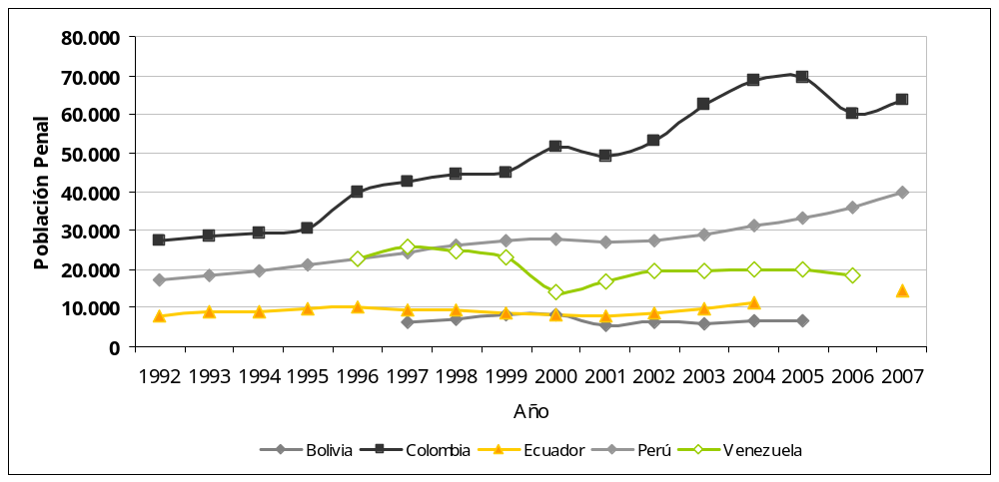
Fuente: elaboración propia, 2008.
Bolivia: de 1997 a 1999 datos de Carranza (2001), de 2000 a 2005 datos del Reporte de la Justicia de las Américas (2006-2007).
Colombia: de 1992 a 2003, datos de Defensoría del Pueblo (2004), de 2004 a 2007 datos del Instituto Nacional Penitenciario.
Ecuador: para todos los años datos de la Dirección Nacional de Rehabilitación Social en Pontón y Torres (2007).
Perú: para todos los años datos del Instituto Nacional Penitenciario.
Venezuela: de 1996 a 1999 datos de Carranza (2001), 2003 dato de World Prison Brief de International Centre for Prison Studies; dato 2005 del Reporte de la Justicia de las Américas.

Según la Dirección Nacional de Rehabilitación Social de Ecuador (DNRS), a abril de 2008 la población penitenciaria de este país ascendía a 17.024 reclusos. De este total la Penitenciaria del Litoral en Guayaquil (de hombres) concentra el mayor porcentaje de la población con alrededor del 26%, le sigue el Centro de Rehabilitación de Varones de Quito No 1 (CRSV 1) con el 5,9%. Igualmente en Colombia al discriminar la información por regiones se aprecia que las Regiones Oriental y Noroeste son las que más problemas de carencia de infraestructura presentan con 37% y 48% de exceso de población, respectivamente; la Región Norte por su parte presenta 6% de sobrepoblación. El nivel de hacinamiento no es el mismo en todas las cárceles, siempre son algunas las que concentran la mayor cantidad de reclusos, por ejemplo en Colombia las cifras a septiembre de 2007 indicaban que la cárcel modelo de Bogotá tenía una sobrepoblación de 63%, la de Picota 77%, Vistahermosa de Cali 134%, Bucaramanga 168% Bellavista de Medellín 96% e Itaguí 77% (2008, 9 de junio).
En Perú se aprecia igualmente la concentración de reclusos en algunas regiones, siendo solamente la Oficina Regional del Altiplano (Puno) la única que no ha colmado su capacidad penitenciaria, mientras que las cárceles de Lima son las más sobrepobladas, con 127%, le sigue la región nororiente con 119% y la región sur con 105% de sobrepoblación.
Gráfico 16 Capacidad penitenciaria y población reclusa por regiones, Colombia
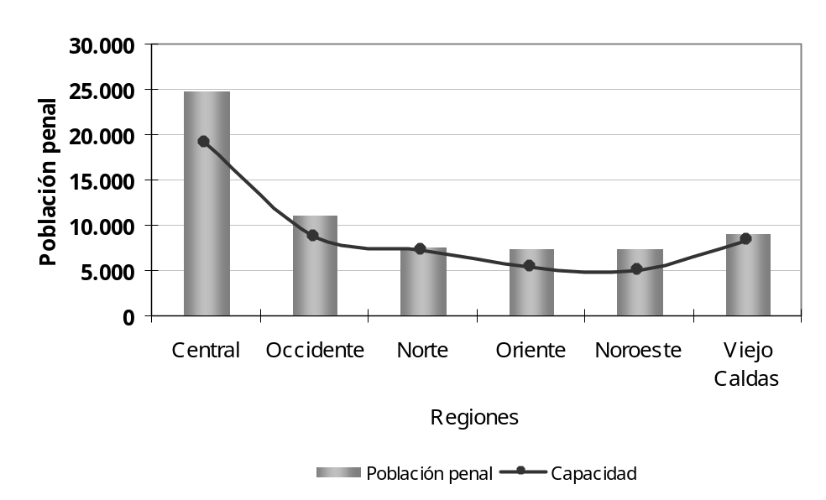
Fuente: elaboración propia, 2008, con datos de Instituto Nacional Penitenciario y Carcelario a junio de 2008.

Gráfico 17 Capacidad penitenciaria y población reclusa por regiones, Perú
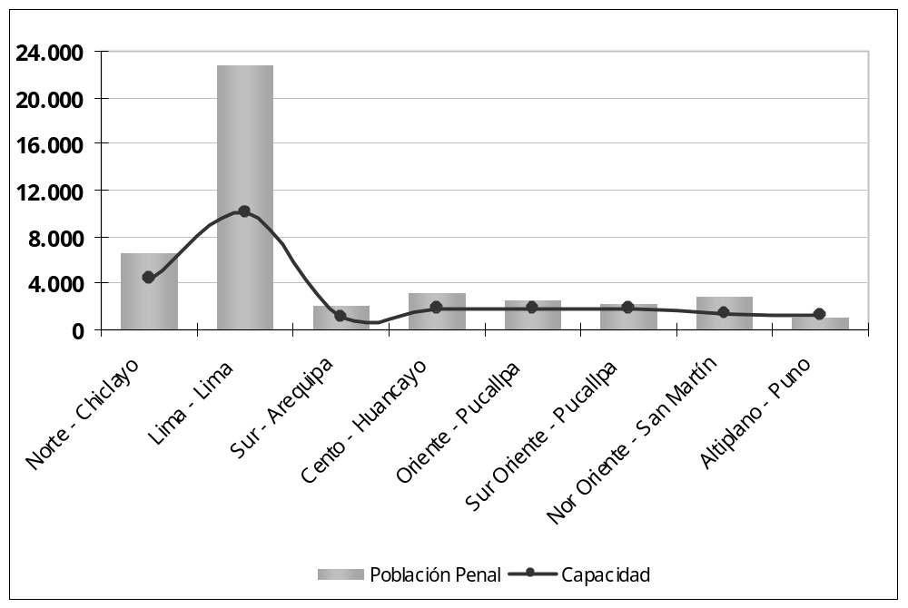

Fuente: elaboración propia, 2008, con datos del Instituto Nacional Penitenciario a mayo de 2008.

El Sistema Correccional Canadiense

Por Manon Jendly*

Organización, cuadro legal y parque penitenciario.

En Canadá, la ejecución de sanciones privativas de libertad es competencia del Estado Federal y de las provincias. Las personas adultas condenadas a una pena de menos de dos años de prisión son ubicadas en establecimientos de la provincia, mientras que aquellos condenados a una pena de dos años y más cumplen sus sentencias en una penitenciaría federal, la cual forma parte del Servicio Correccional de Canadá (SCC). Esta breve presentación habla únicamente sobre el modelo correccional y la filosofía de intervención aplicada por el SCC y no esta interesado en la forma –a menudo muy diferente – en la cual cada provincia organiza su propio sistema penitenciario.

El SCC se encuentra bajo la responsabilidad del Ministerio de la Seguridad Pública de Canadá, responsable de la elaboración y de la aplicación de leyes y políticas en materia penal. El mandato del SCC es garantizar la vigilancia y la reinsersión tanto de personas encarceladas en una penitenciaria federal, como de personas que han obtenido una liberación anticipada. Sólo la Comisión Nacional de Liberación Condicional (CNLC) tiene la competencia para dictar la cancelación, la denegación y la revocación de la liberación anticipada. Esta comisión es totalmente autónoma e independiente en sus decisiones. La junta del sistema y los derechos acordados de los detenidos son regidos por la Ley sobre el servicio correccional y la puesta en libertad bajo condición (LSCMLC, por su sigla en francés) y su reglamento de aplicación (SCMLC, por su sigla en francés), entrado en vigor en 1992. Su implementación se especifica en las directrices y órdenes permanentes del comisionado del SCC, así como el reglamento interno elaborado por cada establecimiento.

El SCC se divide en cinco administraciones regionales – Atlántica, Québec, Ontario, Praderas, Pacífica – cada una de ellas encabezada por un comisionado adjunto, el que debe asegurar la correcta aplicación de los reglamentos. El SCC comprende 55 establecimientos federales, donde 5 son para mujeres detenidas, para una población, entre 2006 y 2007, de 13.171 detenidos, es una tasa de encarcelamiento federal de alrededor de 50 detenidos por cada 100.000 habitantes. Los establecimientos federales (penitenciarías) son clasificadas por nivel de seguridad: mínima, media, máxima. Existe un establecimiento donde la cuota de seguridad es muy elevada (súper máxima) para todo el país: la unidad especial de detención. Por último, cada región ha establecido una instalación receptora a través de la cual pasan por un período de 3 a 6 meses, todos los condenados al comienzo de su condena, antes de ser llevados al establecimiento designado como el más adecuado.

Objetivos y filosofía del Servicio correccional canadiense

Conforme a la ley sobre el servicio correccional y la puesta en libertad bajo condición, el SCC tiene como objetivo "contribuir al mantenimiento de una sociedad justa, que viva en paz y seguridad". Este objetivo se persigue mediante el fomento de los prisioneros a lo largo de su pena, en cambiar su comportamiento, tomar conciencia de sus actos, en "responsabilizar" y, por tanto, una vez puestos en libertad, en respetar las leyes. Cinco valores, calificados como "fundamentales", dirigen el Servicio Correccional en el cumplimiento de esta misión:

- El respeto de la dignidad, de los derechos y del potencial de crecimiento y desarrollo personal de cualquier individuo;
- El reconocimiento del potencial de los detenidos a vivir como ciudadanos respetuosos de la ley;
- El reconocimiento de la importancia del personal del SCC -su fuerza y su recurso más importante en el logro de sus metas- y la calidad de las relaciones humanas;
- La importancia de compartir ideas, conocimientos, valores y experiencias, tanto a nivel nacional e internacional;
- Una gestión caracterizada por una actitud abierta e integrada.

Cuidado de los detenidos
El cuidado de los detenidos se basa en un modelo de gestión de la privación de libertad desarrollado por el SCC en el transcurso de años 80. Este modelo fue construido en torno a tres componentes principales que juntos forman el proceso de intervención correccional.
El primer componente de este proceso es para el detenido, que debe pasar por un procedimiento de evaluación personal para determinar cuál es su perfil criminal. Este perfil se determina a partir de una recopilación de información sobre su situación personal, social, económica y su historial médico y judicial e informes penitenciarios y de conocimientos especializados (policía, tribunales, etc.) disponibles. Este ejercicio permite determinar los riesgos presentados por el detenido a la comunidad y el nivel de seguridad del establecimiento en donde será ubicado.
El segundo componente del proceso se refiere a la elaboración de un plan de intervención correccional. Esta planificación determina los objetivos relativos al cambio asignados al detenido y, en este contexto, los diferentes tipos de programas, la mayoría de las veces con inspiración cognitivo-conductual, que deberá seguir.

El último componente se refiere a la vigilancia de los detenidos en las instituciones. Este seguimiento implica el control de las intervenciones clínicas a las que el preso está sujeto y diferentes actividades en los que participa. El progreso y los fracasos que lleva a cabo en relación con su plan correccional, su adaptación a la institución, su actitud general y los contactos que tiene con sus cercanos son evaluadas con prontitud. Esta revisión preside todas las decisiones que podrían dar lugar a la libertad bajo condición (permiso para trabajar fuera de los muros, permisos de salida, establecer la libertad bajo fianza, etc.), o a la inversa fortalecer su régimen de encarcelamiento. Estas decisiones se toman a la luz de un criterio dominante, que es la seguridad pública. Todos ellos llevan un análisis sistemático de toda la información recopilada por el detenido realizada con la ayuda de numerosos instrumentos probabilísticos, como la Escala de información estadística sobre la reincidencia.
El proceso de intervención correccional quiere ser transparente para el detenido, que tiene derecho a ser informado del destino y la explotación de la información recogida sobre él, así como las decisiones adoptadas al respecto. También es parcialmente transparente para el público y especialmente a las víctimas que tienen acceso a información sobre él, sin embrago, no es un acceso a la totalidad de la información existente por razones de seguridad.
En conclusión, el sistema correccional de Canadá se caracteriza por su particular funcionamiento estandarizado y estructurado, que responde, en parte, a las críticas formuladas antes de su entrada en vigor en términos arbitrarios. También es a menudo citado como ejemplo a causa de los derechos y las condiciones materiales de detención que da a los presos. Este sistema, sin embargo, pone mucho énfasis en la evaluación del riesgo de la población carcelaria. Su estilo de gestión es particularmente reprochado de dar como resultado, por ejemplo, una reducción de la pena y la puesta en libertad anticipada, además de limitar el principio de individualización de la sanción.

* Analista Senior del Centro International para la Prevención de la Criminalidad, Montreal, Canadá.

Otra forma de observar la evolución de la población penal es en relación a la cantidad de habitantes. De acuerdo a esa información el panorama no es muy distinto, pues en el Caribe las tasas de reclusos cada 100 mil habitantes tienden a aumentar. Las mayores tasas al 2007 las tiene Belice con 461, seguido de Barbados con 339, Jamaica con 143 y República Dominicana con 138.

En Centroamérica y México también se aprecia cómo todos los países aumentaron sus tasas al inicio de la presente década. Así, Costa Rica aumento al doble su tasa, de 107 en 1992 a 206 en 2007; El Salvador tuvo incremento de más del doble de 101 reclusos cada 100 mil habitantes en 1992 a 260 en 2007, reflejando en esta cifra un alza mucho más expresiva que al observar solamente el número absoluto. Guatemala ha tenido alzas y bajas en su tasa y aunque su población penal ha aumentado, no lo ha hecho en magnitudes tan importantes por lo que conserva la misma tasa de 59 en 1992 y en 2007. Al contrario, Honduras ha incrementado sus reclusos al doble, lo que se refleja en una tasa de 110 en 1992 y 167 en 2005. México también ha tenido alzas de 101 en 1992, a 164 en 2001 y 204 en 2007. En Nicaragua, si bien no se tienen datos de todos los años, también tuvo aumentos importantes en la década del noventa. Pero es Panamá el país con las tasas más altas en América Latina, pues ya en 1992 tenía una tasa de 176, para fines de esa década se acercaba a una tasa de 300, la cual que superada en los últimos años, llegando a 329 reclusos cada 100 mil habitantes en 2007.

Gráfico 18 Caribe: tasas de población penal cada 100 mil habitantes
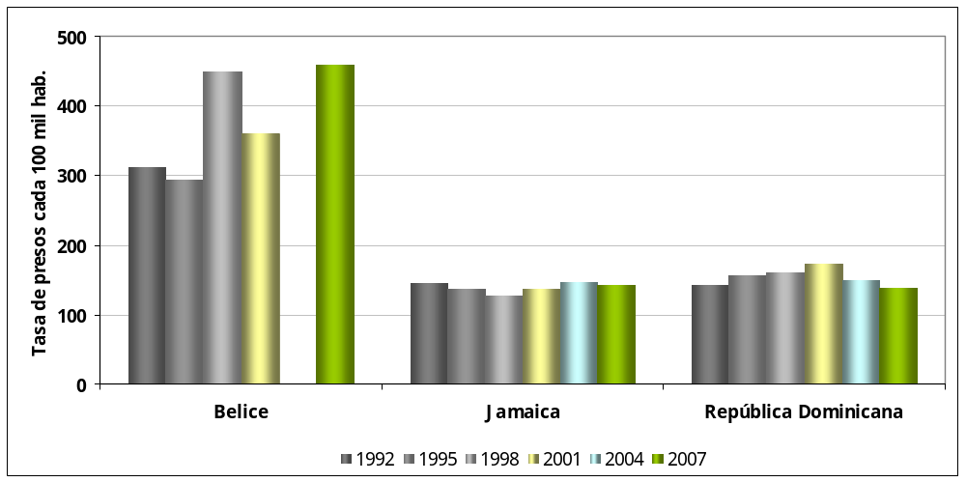

Fuente: elaboración propia, 2008. Datos de población penal corresponden a distintas fuentes y los datos de población total corresponden a la Base de Estadísticas e Indicadores Sociales de CEPAL.

Gráfico 19 Centroamérica: tasas de población penal cada 100 mil habitantes
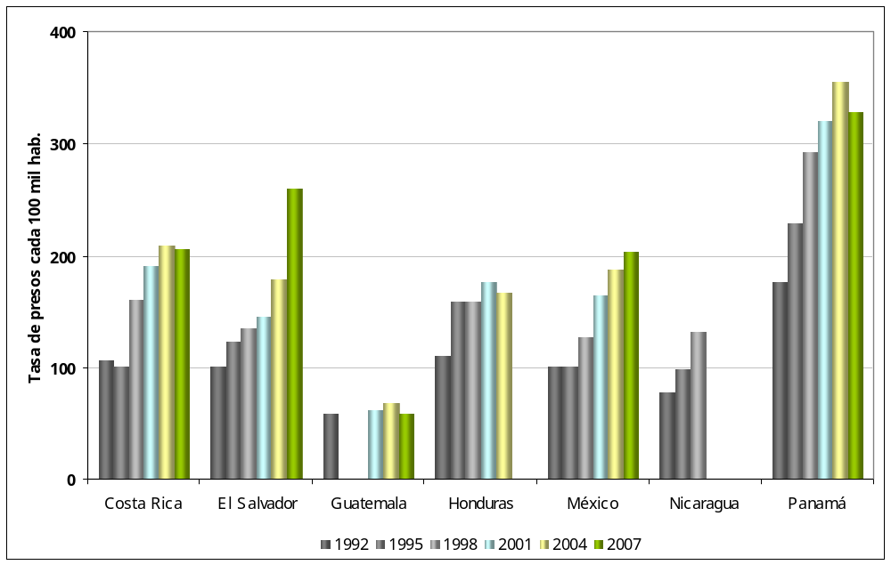
Fuente: elaboración propia, 2008. Datos de población penal corresponden a distintas fuentes y los datos de población total corresponden a la Base de Estadísticas e Indicadores Sociales de CEPAL.

En Sudamérica las tasas más altas son las de Chile, que también ha tenido una de las alzas más notorias, de 148 en 1992 a 216 en 2001 y 263 en 2007, aunque no es el país con mayor sobrepoblación. De cerca la siguen Uruguay y Brasil que también han subido constantemente sus tasas, en el primer caso de 96 en 1992 a 224 en 2007, en el segundo caso de 74 a 219 para los mismos años. Colombia y Ecuador tenían la misma tasa en 1992 (74), pero el crecimiento ha sido mayor en Colombia que ha llegado a 138 presos cada 100 mil habitantes en 2006, en tanto Ecuador tiene una tasa de 108. Perú ha tenido mayores aumentos en ese aspecto, pues ha pasado de 77 en 1992 a 142 en 2007. Paraguay ha aumentado al doble su población reclusa, pero un alza en cuanto a tasas menor, pues ha pasado de 70 en 1997 a 107 en 2007. El gráfico 20 muestra que los datos conseguidos para Venezuela muestran una baja en las tasas, así como también fue bajando año año su población reclusa. Bolivia por su parte muestra alza y bajas de sus tasas en distintos años. Pero la bajas en la tasa de reclusos no son sinónimo de que sus condiciones carcelarias hayan mejorado, de hecho tanto Venezuela como Bolivia ha registrado reclamos y motines de reclusos en el último tiempo.

Gráfico 20 Sudamérica: tasas de población penal cada 100 mil habitantes
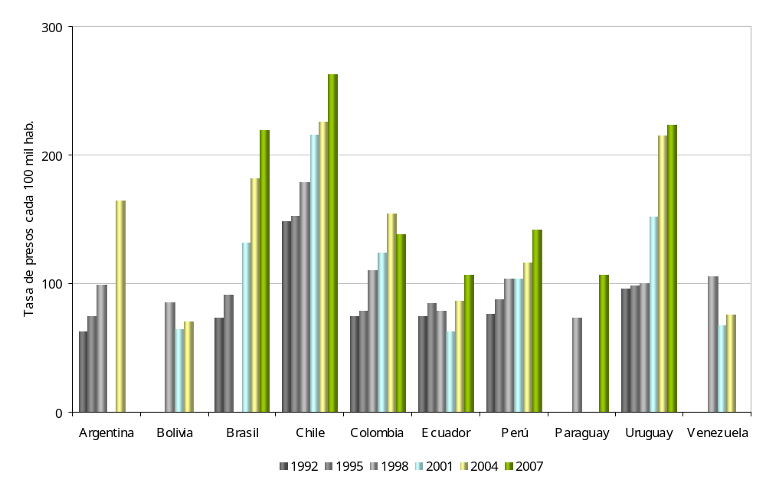
Fuente: elaboración propia, 2008. Datos de población penal corresponden a distintas fuentes y los datos de población total corresponden a la Base de Estadísticas e Indicadores Sociales de CEPAL.

A muchos prisioneros alrededor del mundo no se les trata con respeto por su humanidad, ya sea por pobreza, falta de recursos del sistema, actitudes hostiles de parte de los funcionarios, del gobierno o la sociedad en general, o la falta de adherencia de los gobiernos a los derechos humanos. La homogeneización de la respuesta punitiva a los diversos tipos de criminalidad resulta ajena a la ética e ineficiente. Un efecto de las políticas de mano dura es el incremento de la población carcelaria, sin embargo, no hay ninguna correlación entre aumento del número de personas encarceladas y disminución de la delincuencia. De hecho, saturar las cárceles ofrece la posibilidad de que se construyan nuevas estructuras delictivas (Kliksberg, 2008).

A pesar de lo anterior, hay países que siguen optando por el aumento de cupos. Por ejemplo, como ya se ha señalado, en Colombia parte de las soluciones anunciadas por el Ministerio de Interior y Justicia es la construcción de 11 cárceles con capacidad total para 24.000 reclusos, con lo cual esperan terminar el hacinamiento en dos años. También estudiarán reformar a las Ley de Pequeñas causas penales (Ley Nº 1153) y la implementación de vigilancia electrónica con monitoreo de ubicación que permitiría que muchos salgan de la cárcel (2008, 7 de julio). Sin embargo, de acuerdo a informaciones de prensa, de los 11 nuevos recintos anunciados, son pocos los avances, los iniciados el primer semestre de 2007 no superan el 3% de avance, y los iniciados a fines de 2007 no alcanzan el 1%. Según el Contralor General eso se debe a que los contratos se firmaron recién en febrero de 2008 (2008, 9 de junio). Al mismo tiempo, en este país el control externo ha sido importante para dar a conocer los problemas de este sector, como cuando la Contraloría General dio a conocer un informe sobre las cárceles, donde señalaba que el programa de rehabilitación era un fracaso en parte por el alto grado de hacinamiento. También se destacaba el trato privilegiado que se le da a congresistas o ex parlamentarios detenidos por sus vinculaciones con la “parapolítica” (2008, 9 de junio).

En Ecuador el plan “Transformación penitenciaria, hacia una verdadera rehabilitación social” del Ministerio de Justicia y Derechos Humanos intenta abordar de manera integral el problema penitenciario, enfocándose en el respeto por la integridad de los internos. El plan contempla inversión para la construcción de nuevos espacios o reparación de los existentes, la implementación de un censo de reos, programas de microempresa, de talleres equipados para responder a demandas de insumo de parte del Estado, de solución de problemas legales, de disminución de drogas y la formación de una escuela penitenciaria para los profesionales del área. El plan también contempla una nueva infraestructura de “urbanizaciones penitenciarias” pensadas como centros divididos en bloques, cada uno para 240 reclusos con espacios de recreación, seguridad y educación que pretenden una atención más personalizada. El Ministerio de Justicia se ha sumado a este plan a través de la instalación de la Unidad Transitoria para la Construcción de Centros de Rehabilitación Social, pero como dice su nombre, no es un organismo permanente (2008, 29 de mayo).

En Venezuela, también se están construyendo nuevas cárceles, pero el Ministerio del Interior y Justicia, la Fiscalía General y el Tribunal Supremo han iniciado un diálogo para mejorar la coordinación, también se incorporarán otras entidades como salud y educación. Se anunció que establecerán comités técnicos para el estudio de los expedientes de los condenados y la posibilidad de aplicar beneficios procesales; también se incrementarán las visitas que jueces y fiscales deben hacer a los centros para evaluarlos (2008,11 de junio). Las propias autoridades (la Presidenta del Tribunal Supremo de Justicia y la Fiscalía General) han reconocido que debe mejorarse el retardo del sistema judicial que es un problema para el sistema penitenciario (2008, 17 de julio).

En El Salvador el gobierno ha planteado la construcción de nuevos centros ante el crecimiento de la población penal, aunque también se ha pensado la libertad para reos de baja peligrosidad que hayan cumplido dos tercios de sus condenas. Al mismo tiempo el gobierno de este país detalló que 6.700 reos fueron incorporados al régimen educativo para que puedan finalizar sus estudios, entre otras cosas (2008, 26 de junio).

En Panamá, el Ministerio de Gobierno y Justicia también ha señalado la urgente mejora que requiere el sistema carcelario, pues se producen muchas fugas y actos de violencia, parte de la solución para evitar más hacinamiento es el proyecto de libertad condicional y rebaja de penas por buen comportamiento (2008, 21 de julio).

Cuando existe sobrepoblación carcelaria las consecuencias son siempre negativas y ponen en riesgo la seguridad de los internos y de los funcionarios. En un contexto de hacinamiento es más fácil que se cometan abusos (por las malas condiciones de vida) y dificulta la vigilancia. Ante esto hay dos soluciones posibles: hacer más cárceles o disminuir los presos. Lo primero no mejora la situación, aunque en el corto plazo puede parecer que sí, pero los recintos se llenan rápidamente. Lo segundo es más efectivo pero a largo plazo y también implica menos costos, por ejemplo, se pueden amnistiar algunos detenidos, revisar el estatus de las detenciones y separar grupos como los enfermos mentales y así como ocupar de mejor forma el espacio (ICPS, Guidance Notes 4).

Las alternativas escogidas reflejarán los valores de la sociedad, si se opta por continuar o aumentar la punición o se implementan los esfuerzos para la reinserción. En este último caso el Estado y la sociedad deben hacerse cargo de las causas estructurales de la criminalidad, como la marginación del mercado de trabajo, de la educación, y la desarticulación familiar (Kliksberg, 2008).

La Política Criminal como destructora de la Política Penitenciaria.

Por Alberto M. Binder*

Escribir sobre la política carcelaria siempre tiene el riesgo de caer en lugares comunes. Frases hechas que ocultan un dato difícil de digerir: en realidad no sabemos muy bien que hacer con la cárcel. Por una parte, todo aquél que se acerque a este fenómeno con un mínimo de sensibilidad no puede dejar de estremecerse frente a las condiciones en que transcurre el encierro de cientos de miles de personas en nuestra región. Por otra parte, todo intento de acabar con ese instrumento vil es atacado de ilusorio, mera utopía benévola pero trasnochada, que poco tiene que ver con la inexorable realidad de la cotidiana maldad del hombre. Mientras tanto la cárcel esta allí; degradando y degradándose; volviendo maltrecho el espíritu del encerrado y del custodio; ratificando la insensibilidad y falta de imaginación de nuestras sociedades para encarar un control de criminalidad verdaderamente eficaz y no atado a soluciones mágicas, arcaicas o populistas. Nos falta el diseño de una política carcelaria que sepa evadir el horror y la desidia y transite caminos más inteligentes, de uso mínimo y certero de un instrumento tan bárbaro, hasta que aprendamos a prescindir de él; del mismo modo como la humanidad aprendió a prescindir del garrote vil, el descuartizamiento y va aprendiendo a prescindir de la pena de muerte.
El proceso de humanización del encierro –mucho más vinculado a la práctica caritativa de un Howard, Montesinos o Arenal que al pensamiento científico o académico- logró instalar la idea de los fines positivos del encierro, es decir, de la utilización de esa privación de libertad para el mejoramiento de la persona encarcelada. Esa idea, más allá de las críticas a su indudable moralismo, sirvió para ponerle un norte a la administración carcelaria pero es totalmente insuficiente para fundar una política carcelaria. El movimiento de derechos humanos, frente al hecho insoslayable de que la cárcel estaba muy lejos de cumplir sus promesas resocializadoras y la sociedad muy lejos de tener una sana intención de reinserción, estableció la idea primordial de los derechos fundamentales del recluso, como criterio rector de todo régimen penitenciario y, en ese sentido, sirvió para establecer los límites de toda administración carcelaria, pero es insuficiente para instaurar una política carcelaria. En resumidas cuentas ambas ideas, centrales en el pensamiento penitenciario contemporáneo, de uno u otro signo, no nos alcanzan para implantar con claridad la mencionada política en el contexto del control de la criminalidad en una sociedad democrática.
Una distinción conceptual se impone. Debemos diferenciar el diseño de la política del uso de la cárcel respecto de su administración. Naturalmente que las fronteras no son del todo precisas, pero algo muy distinto es discernir en qué casos privaremos de libertad a una persona de lo que haremos con ella si se decide encarcelarla. Esta distinción no debe ser exagerada ya que el modo de administración carcelaria siempre tendrá alguna relación con las decisiones respecto de quién y cuándo debe ser utilizada, pero nos es útil para distinguir entre política de administración de la cárcel o política penitenciaria, de la política de utilización de la cárcel que es, sin duda, uno de los núcleos centrales de la política criminal. Existe una tendencia a ver todo los problemas carcelarios como un problema de política penitenciaria y ello nos impide encontrar muchas veces verdaderas soluciones en ese mismo campo. Por ejemplo, en mi opinión el mayor problema que hoy existe en toda América Latina es la sobrepoblación penitenciaria. El uso pródigo de la cárcel es un problema político-criminal que, sin duda, degrada hasta niveles inimaginables la administración carcelaria. Cualquier programa de política penitenciaria, ya sea fundado en la idea de reinserción social o en la de creación de un ámbito de derechos en el encierro, se encuentra anulado de raíz por la sobrepoblación. Una congestión carcelaria que no es circunstancial sino endémica y promueve la generación de un ámbito de degradación de derechos, de corrupción en la administración, de mafias y clanes internos que impide el desarrollo de cualquier política penitenciaria. Algunos proponen superar el problema de la sobreproblación mediante la construcción de nuevas cárceles, pero no solo ello implica desconocer la fuente del problema, sino que implica una distorsión de las prioridades de inversión de nuestros Estados, más allá de que una razonable modernización de la infraestructura carcelaria, en reemplazo de edificios vetustos e inservibles aparece como un medida necesaria.
Frente a este panorama, en el contexto actual de nuestra región, la posibilidad de éxito de una política penitenciaria implica que ella le ponga límitaciones a la política criminal. Es decir, si se quiere tener una política penitenciaria que cumpla sus principales promesas (sea cual fuere el paradigma en que se funda, o en las distintas formas mixtas de fundarla) se debe poner un límite a la población penitenciaria que produce la política criminal. Con cárceles sobrepobladas es imposible cualquier administración carcelaria, salvo aquélla que quiera convertir el encierro en un entrenamiento para la violencia, la esclavitud o la degradación de la dignidad humana; todo lo contrario de una política penitenciaria democrática.
Es claro que la administración carcelaria tiene aún muchos problemas que resolver para adquirir la razonabilidad que le exigen los principios del Estado de Derecho, pero limitar el uso pródigo de la cárcel es una primera condición esencial. Esto se ha intentado realizar a través de cláusulas normativas, instaladas, incluso, en el nivel constitucional o se intentó resolver mediante la expansión de los jueces de ejecución penal, como lo propuso el movimiento de reforma de la justicia penal o mediante cambios en la administración penitenciaria. Sin embargo, en la medida en que no se puso limite al ingreso en las cárceles (es decir, no se limitó a la política criminal) todas esas medidas no han podido frenar el evidente deterioro de la vida carcelaria en las últimas dos décadas. En síntesis, la condición elemental de toda política penitenciaria de corte democrático consiste en la existencia de un mecanismo fuerte que impida el ingreso de personas a las cárceles cuando ellas ya están llenas. En esos casos, habrá que sustituir a un preso por otro, en un uso inteligente y planeado de la política criminal, que se oriente hacia los casos más graves y no a la rutina del encierro, convertido casi en un trámite por un Poder Judicial indolente e insensible. De allí en más recién comienzan los verdaderos problemas de la política penitenciaria (el régimen de derechos, el respeto a la autonomía personal, la colaboración con el plan de vida del penado, el sostenimiento de su vida social en tanto sea posible y todos los otros componentes de una política penitenciaria no expiacionista ni retribucionista y muchos menos aún cruel), pero sin resolver el problema del cupo penitenciario es muy probable que la política carcelaria siga su derrotero de retórica hueca que desdice cada celda en la que cinco personas, en el lugar previsto para sólo una, se turnan para poder dormir o comer. Quizás sea el momento de fijar un mecanismo nacional o internacional de certificación de cada cárcel que indique el número máximo de personas que ella puede alojar sin degradación y que ese número constituya un límite para todos, incluso para los jueces, que en la gran mayoría de los casos condenan sin preocuparse si existirá un lugar digno o la atención primaria para quien acaban de enviar a la cárcel.

* Director del Centro de Políticas Publicas para el Socialismo (CEPPAS) y de la Comisión Directiva del Instituto Latinoamericano de Seguridad y Democracia (ILSED).

Una consecuencia negativa del hacinamiento, las falta de políticas de reinserción y la carencia de separación adecuada de los internos es la contaminación criminal, que podría verse reflejada en los cambios de los tipos de delitos más frecuentes y en la reincidencia de internos. Sin embargo, comparar la población penal de los países según los tipos de delitos es prácticamente imposible por la diferencias en las tipologías y clasificaciones. Pero a modo general, se puede señalar que la población reclusa en Belice tiene un porcentaje muy inferior de internos por delitos menores (3% en hombres y 1% en mujeres) con una población reincidente de 8% en los hombres y 2% en las mujeres. En los casos centroamericanos donde se obtuvo información las tendencias son similares. Así, en Panamá también es bastante inferior la población reclusa por delitos menores 378 hombres y 3 mujeres, versus 9.866 hombres y 731 mujeres recluidos por otros delitos de mayor connotación. En tanto, los reincidentes en Panamá representan 17.6% en los hombres (1.808) y 5.7% en las mujeres (42). En Costa Rica el 13% de hombres (1.180) son reincidentes y 1% en el caso de las mujeres (91).

En Sudamérica los porcentajes de reincidencia son mayores, se puede señalar que en Brasil hay un 18% de hombres reincidentes (72.129) y 9% de mujeres (2.310); en Uruguay estos valores son de 58% de los internos (4.086) y 24% las mujeres (119). En Paraguay, el porcentaje de mujeres reincidentes es mayor que en los hombres, con 15% (53) y 7% (432), respectivamente.

En El Salvador los delitos contra la vida, la propiedad y vinculados con la posesión y comercialización de sustancias estupefacientes y delitos contra la libertad sexual son mayoritarios entre los hombres condenados. En el caso de las mujeres, la mayor parte de ellas permanecen en prisión por su vinculación a delitos relacionados con la posesión y comercialización de sustancias estupefacientes. En tanto en Perú los delitos más comunes son: tráfico de drogas (8.938 hombres y 2.022 mujeres), robo agravado (12.659 hombres y 247 mujeres) y terrorismo (567 hombres y 93 mujeres). Por otro lado en Chile son los robos, los delitos por drogas, los homicidios y los hurtos los más frecuentes.

Tabla 12 Población reclusa en Chile, según tipo de delito y sexo
Tipo de Delito | Población penal masculina | Población penal femenina
DELITOS ECONOMICOS | 1.333 | 129
DELITOS SEXUALES | 3.624 | 25
DROGAS | 7.087 | 1,858
HOMICIDIOS | 3.693 | 156
HURTOS | 3.686 | 462
LESIONES | 2.416 | 61
OTROS | 7.354 | 247
ROBOS | 2.,887 | 1,000
NO INDICA | 906 | 92
TOTAL | 56.986 | 4.030
Fuente: Gendarmería de Chile, Área de estudios, 2008.

2.2 ¿Uso o abuso de la prisión preventiva?

En muchos lugares el uso excesivo de la prisión preventiva, junto al aumento de penas, ha ejercido una presión extra sobre los sistemas penitenciarios, aumentando los niveles de hacinamiento y sobrepoblación. El ritmo que llevan los procesos judiciales también es un factor importante, pues muchos internos pasan meses e incluso años en la cárcel sin una sentencia definitiva o por la demora de los trámites, por ejemplo, en Colombia, el propio Contralor General dijo que había 2.500 presos que habían cumplido sus condenas pero seguían recluidos por la demora de los jueces en expedir las órdenes de libertad (2008, 16 de junio). El hecho de que un acusado esté detenido puede ayudar a las autoridades investigadoras en su trabajo, pero bajo ninguna circunstancia las condiciones de encarcelamiento deben ser un elemento de la investigación. En otras palabras, no es admisible mantener a los reclusos preventivos en condiciones severas sólo para convencerles de colaborar con los investigadores o hacerles confesar (Coyle, 2004). De ahí que sea necesario que también se revisen las condiciones de los reclusos en prisión preventiva y el uso que el poder judicial hace de este recurso.

Respecto de este punto el panorama en América Latina indica que República Dominicana en el Caribe, Honduras en Centroamérica, Perú en el área andina; y Argentina, Uruguay y Paraguay en el Cono Sur, son los países con mayor porcentaje de población procesada sin condena. En tanto, Costa Rica y Chile son los que presentan los porcentajes menores de reclusos en esta situación.

Si bien en algunos lugares los detenidos en prisión preventiva son el mayor problema al momento de analizar la sobrepoblación y los problemas que ella acarrea, esto no parece tener una correlación positiva en todos los países. Así por ejemplo, Belice tiene un porcentaje bajo de reclusos procesados en comparación al resto y no ha colmado su capacidad penitenciaria, pero Chile, que también está entre los que registran menor cantidad de población en prisión preventiva, tiene un alto porcentaje de sobrepoblación, lo que demuestra la severidad de sus sistema de persecución criminal. Paraguay y Perú también muestran situaciones opuestas, pues ambos tienen el mismo porcentaje de reclusos sin condena, pero el primero tiene sólo 9% de sobrepoblación, mientras el segundo llega el 86%. Es claro que estas diferencias también están dadas por las distintas magnitudes de población, Paraguay no llega a los 7.000 reclusos y Perú supera los 40.000. El Salvador y Ecuador representan casos extremos de un porcentaje relativamente bajo de internos procesados, pero altísimos niveles de sobrepoblación, lo que en el primer caso puede explicarse por el aumento explosivo de su población penal como se apreció anteriormente.

Gráfico 21 Población reclusa sin condena en América Latina y el Caribe
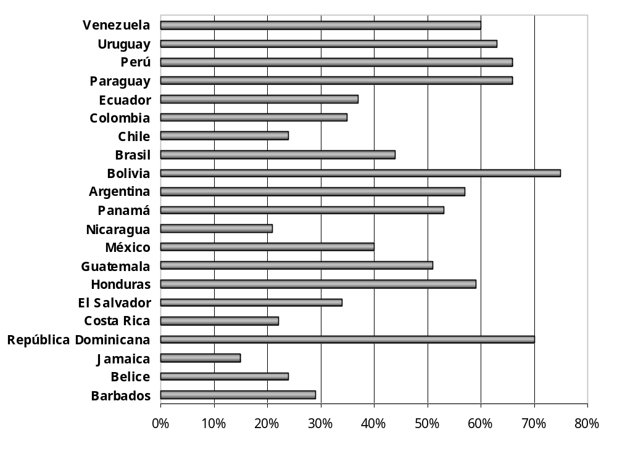
Fuente: elaboración propia, 2008.
Cálculos basados en información entregada por las respectivas administraciones penitenciarias (entre paréntesis se indica año y mes de la información), excepto para Barbados (2007, julio), Bolivia (2006, noviembre), Jamaica (2007, octubre) y Nicaragua (2006) cuyas cifras son de World Prison Brief.
Belice: Belize Central Prison (2008, junio).
República Dominicana: Dirección General del Sistema Penitenciario (2008, junio).
Costa Rica: Dirección General de Adaptación Social, (2008, junio).
El Salvador: Dirección general de centros penales (2007, diciembre).
Honduras: Dirección General de Servicios Especiales Preventivos (2008, junio).
Panamá: Dirección General del Sistema Penitenciario, (2008, junio).
México: Órgano Administrativo Desconcentrado de Prevención y Readpatación Social (2008, junio).
Argentina: Sistema Nacional de Estadísticas sobre Ejecución de la Pena (2006, diciembre).
Brasil: Departamento Penitenciario Nacional (InfoPen, 2007, diciembre).
Chile: Gendarmería de Chile (2008, julio).
Colombia: Instituto Nacional Penitenciario y Carcelario (2008, junio).
Paraguay: Dirección General de Institutos Penales (2008, junio).
Perú: Instituto Nacional Penitenciario (2008, mayo).
Uruguay: Dirección Nacional de Cárceles y Rehabilitación de la República Oriental del Uruguay (2008, julio).
Venezuela: Observatorio Venezolano de Prisiones, Informe primer semestre 2008 (2008, julio).

Gráfico 22 Reclusos sin condena y sobrepoblación en América Latina
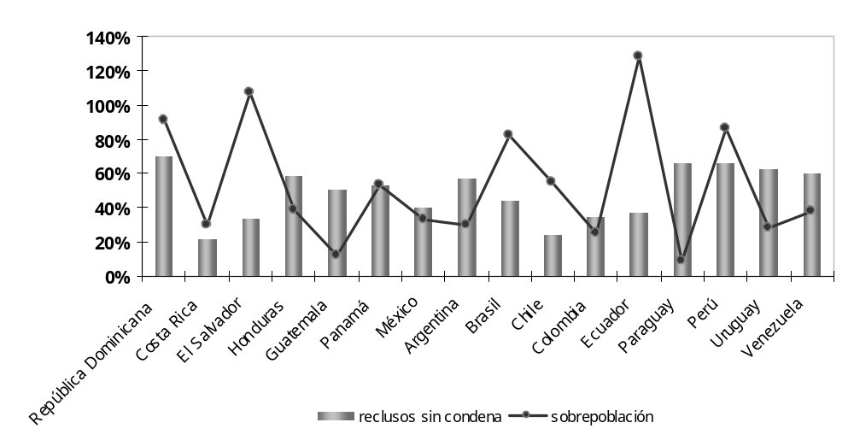

Fuente: elaboración propia, 2008.

Si se analiza la información separada por sexo, resulta interesante notar que en general, es mayor el porcentaje de mujeres procesadas que de hombres (tomando como referencia el total de población masculina y femenina por separado). Las excepciones son República Dominicana, que tiene 11.781 hombres sin condena y 387 mujeres; y Paraguay con 3.978 hombres y 203 mujeres, donde la población reclusa masculina tiene mayores porcentajes de personas sin condena.

Gráfico 23 Población reclusa sin condena por sexo, diversos países 2008.
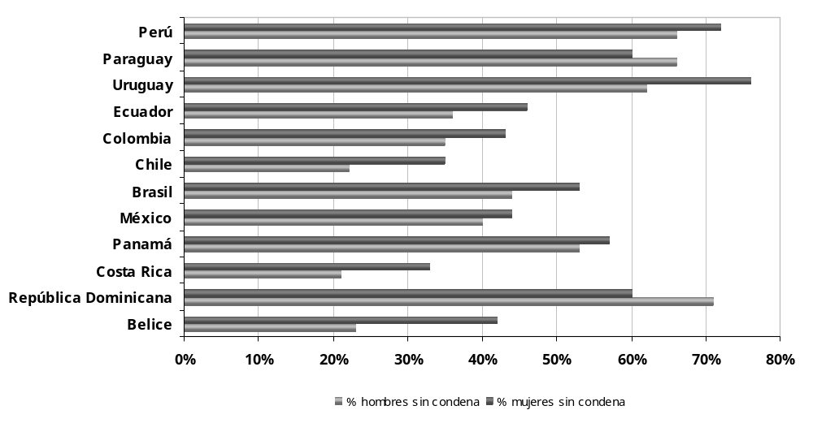

Fuente: elaboración propia, 2008. Solamente se tomaron en cuenta los países donde se obtuvo la información separada por sexo.

A pesar que algunos países han iniciado reformas de sus procesos penales, la prisión preventiva sigue siendo un porcentaje importante de los detenidos. Por ejemplo, en Honduras, si bien la situación de los privados de libertad en espera de sentencia ha mejorado ostensiblemente desde el año 2002, los datos indican que sólo 41% son condenados mientras que el 59% restante son procesados.

En el Sistema Penitenciario Federal de Argentina se observa que en términos porcentuales los procesados sobrepasan a los reclusos condenados. A esta problemática se suma la inexistente separación en muchos establecimientos entre las dos subpoblaciones. Este hecho no es un detalle menor ya que un alto número de presos esperando condena tiene incidencias sobre el contagio criminal. Si bien el SPF actualmente no está con una situación general de hacinamiento o superpoblación, varias de sus unidades sí lo están y la mayoría de las cárceles provinciales también tienen esta situación. Una de las causas de esta gran cantidad de población penitenciaria se debe al exceso de uso de la prisión preventiva por parte del poder judicial. El sistema penitenciario bonaerense, por ejemplo, ha sido puesto en emergencia en el año 2001 y la misma fue prorrogada hasta 2007 (Borda, Kletzel y Sapoznik, 2008: 150). Al observar la tabla 13 se ve que la enorme mayoría de los reclusos no tienen sentencia firme. Esto se refleja cuando suceden hechos como el incendio del penal de varones en Santiago del Estero el 4 de noviembre de 2007 y el incendio de la Unidad n° 8 de Magdalena, provincia de Buenos Aires, en el año 2005, hechos donde murieron 35 y 33 internos respectivamente.

Tabla 13 Población penal del Sistema Penitenciario Federal de Argentina
Población penal según situación jurídica | 2006 | 2007
Población Penal
Total población recluida | 9.380 | 9.024
Capacidad | 9.528 | 10.161
Disponibilidad | 1.5% | 11.2%
Situación legal
Condenados | 4.156 | 3.943
Procesados | 5.174 | 5.038
Fuente: Indicadores de gestión 2006/2007, Ministerio de Justicia, Seguridad y Derechos Humanos, Servicio Penitenciario Federal.

En Brasil el informe parlamentario aparecido en junio de 2008 destaca que 30% de personas recluidas que podría estar libre si contaran con la asistencia jurídica adecuada que el Estado debe ofrecer. Destacaba además que 40% está desde hace años sin condena (2008, 24 de junio). Tanto la lentitud de los procesos judiciales como la falta de atención legal para los reclusos determinan que los porcentajes de detenidos provisorios en Brasil no hayan disminuido sustancialmente en los últimos 8 años como se muestra en el gráfico 23.

Gráfico 24 Detenidos en prisión preventiva, Brasil (2000-2007)

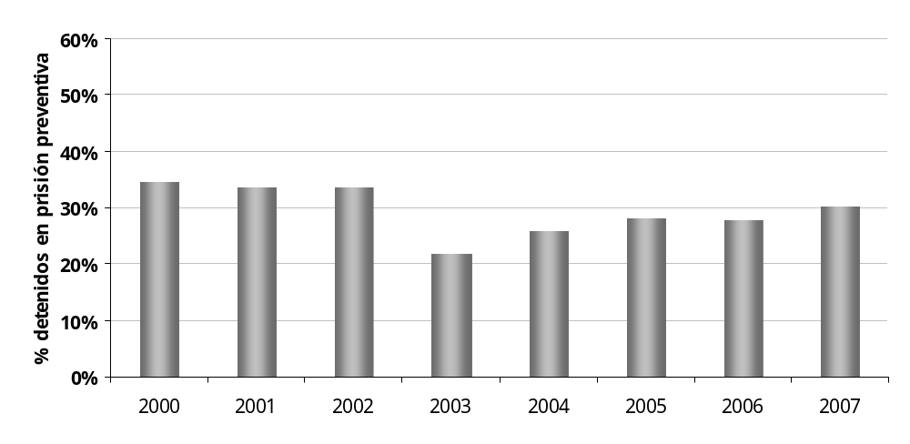
Fuente: elaboración propia, 2008, con datos del Departamento Penitenciario Nacional, InfoPen publicado para los distintos años.

En Chile el impacto de la reforma procesal penal que se comenzó a implementar gradualmente desde 2004, se observa en la baja considerable de detenidos (de 7% en 1998 a 0.6 en 2007) y procesados (de 44% en 1998 a 24% en 2007). No obstante, esta disminución de 20 puntos porcentuales en procesados, tiene su contrapunto en el aumento de condenados, que para el mismo período subió en puntos porcentuales, con lo cual la reforma no alivió la presión demográfica en las cárceles, aunque sí solucionó el problema de la cantidad de tiempo que los detenidos podían estar en espera de juicio.

Gráfico 25 Población penal en Chile según situación jurídica (1998-2007)
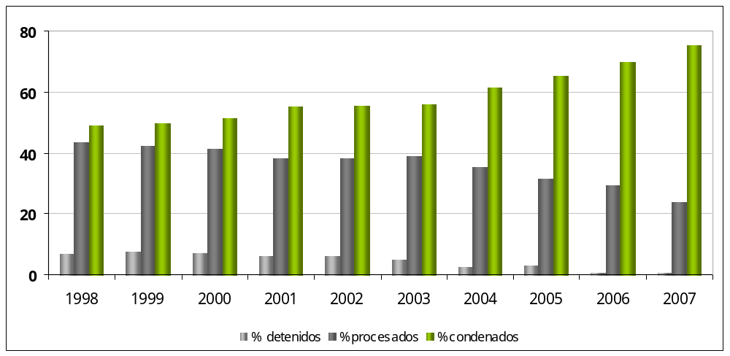
Fuente: elaboración propia, 2008, con datos del Anuario Estadístico de Gendarmería de Chile 2007. Ver detalle en anexo.

El sistema penitenciario de Paraguay experimentó cambios después del primer informe realizado por la Comisión Interinstitucional creada en octubre de 2004. Esta Comisión está compuesta por representantes de la Corte Suprema de Justicia, el Ministerio de Justicia y Trabajo, el Ministerio de la Defensa Pública, la Defensoría del Pueblo y ONG´s. La Comisión realizó un informe plasmando las experiencias de las visitas a los centros penitenciarios que sirvió como línea base para una serie posterior de evaluaciones del sistema penitenciario en su conjunto.

A pesar de estos avances institucionales en pos de una mejora del trato a los reos, existen grandes inconvenientes por el uso excesivo de la prisión preventiva. En este aspecto se puede observar en el gráfico 26 que para el año 2006 no menos del 70% de los detenidos se encontraba esperando juicio, si bien ese porcentaje ha bajado, continúa siendo alto. Este uso excesivo de la prisión preventiva está fuertemente relacionado con la ley 2493/04 que modifica el artículo 245 del Código Procesal Penal de 1998. Esta modificación ha contribuido a niveles más altos de encarcelamiento porque reduce el acceso a medidas alternativas aumentando la presión sobre los centros de detención que ya sufren superpoblación (CDH, 2007:22). Otra legislación reformada importante es aquella que modificó el artículo 136 del Código Procesal Penal. Esta medida extiende el límite de duración de los procesos, lo que otorga al Estado más tiempo para imputar. Esta medida terminó beneficiando a quienes tienen más recursos, ya que pueden procurarse una mejor defensa y apuntar a la extinción del proceso. Otro gran inconveniente es la falta de Defensores Públicos para llevar adelante las causas de los prisioneros. Además muchas veces si bien hay defensores públicos, se evidencia una desatención por parte de los mismos, ya que existen múltiples denuncias avaladas por la evaluación de la Comisión respecto de la no respuesta de los Defensores a los reclamos de los reclusos. De hecho, para el año 2006 el Capellán de la Penitenciaria de Tacumbú ha denunciado reiteradas veces que los tiempos de compurgamiento de penas no se cumplen y los internos permanecen más de lo requerido (Mendoza de Acha, 2006:11).

Gráfico 26 Población reclusa sin condena en Paraguay (1991-2006)
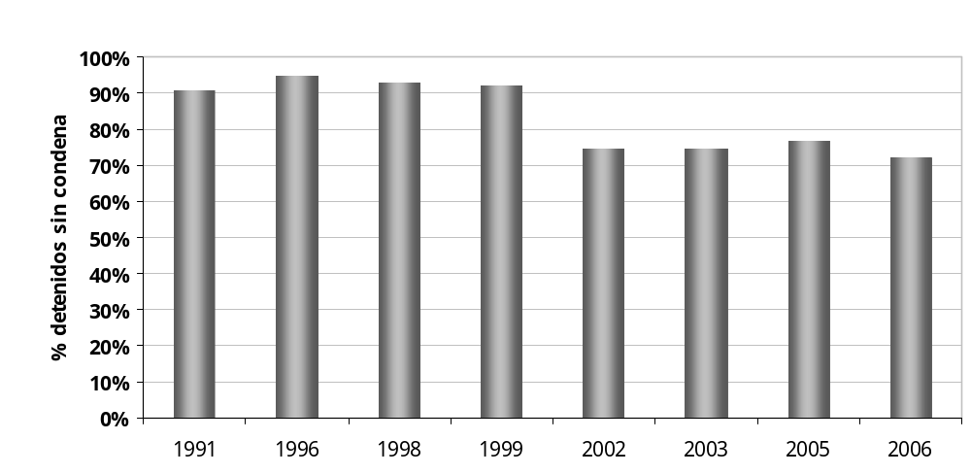
Fuente: elaboración propia, 2008, con datos de Clínica de Derechos Humanos, Programa de Derechos Humanos de la facultad de Derecho de la Universidad de Harvard. 2007. La Seguridad en el Paraguay. Pág. 22. Ver detalle en anexo.

En los últimos años, México ha vivido un endurecimiento punitivo como respuesta a su crisis de inseguridad, con un constante aumento tanto en las capacidades de detención (internamiento preventivo) como en la clasificación de delitos graves y su correlativo incremento en los años de pena privativa de libertad. Mientras tanto, las sanciones alternas a la prisión son, aún, o escasas o excepcionalmente utilizadas. Con la puesta en marcha (hasta en 8 años) de un modelo acusatorio, oral y público, se espera revertir esta tendencia, aunque aún no existen los datos suficientes para señalar su impacto en aquellos estados que ya lo han implementado.

La primera clasificación evidente de la población penitenciaria en México, está directamente relacionada por la competencia de la autoridad en cuanto al delito cometido y por la situación jurídica del internamiento. En este sentido, hasta marzo de 2008, del total de internos (217.457), 76% se encuentran por haber cometido algún delito considerado del fuero común y 23%, del federal; mientras que 40% son procesados (ambos fueros) y 59%, sentenciados. En ambos fueros hay una mayor cantidad de sentenciados que procesados, pero la diferencia es mayor en el fuero federal.
Tabla 14 Reclusos procesados y sentenciados según tipo de fuero en México (2004-2007)
 | % de reclusos procesados en el fuero federal | % de reclusos sentenciados por fuero federal | % de reclusos procesados en fuero común | % de reclusos sentenciados por el fuero común
2004 | 31 | 69 | 45 | 55
2005 | 35 | 65 | 45 | 55
2006 | 37 | 63 | 44 | 56
2007 | 37 | 63 | 44 | 56
2008 | 39 | 61 | 42 | 58
Fuentes: Informes de Gobierno, Secretaria de Seguridad Pública Federal. Datos de 2008 corresponden al mes de marzo. Ver detalle en anexo

Si bien la mayor parte de las personas privadas de libertad ya cuentan con una sentencia condenatoria -tendencia que se ha sostenido en los últimos cinco años-, la gran diferencia se encuentra en que la mayor parte de los procesados, o internos sin sentencia, pertenecen a la justicia común, es decir, delitos no relacionados con la delincuencia organizada.

Gráfico 27 Población penal en México y reclusos procesados según fuero

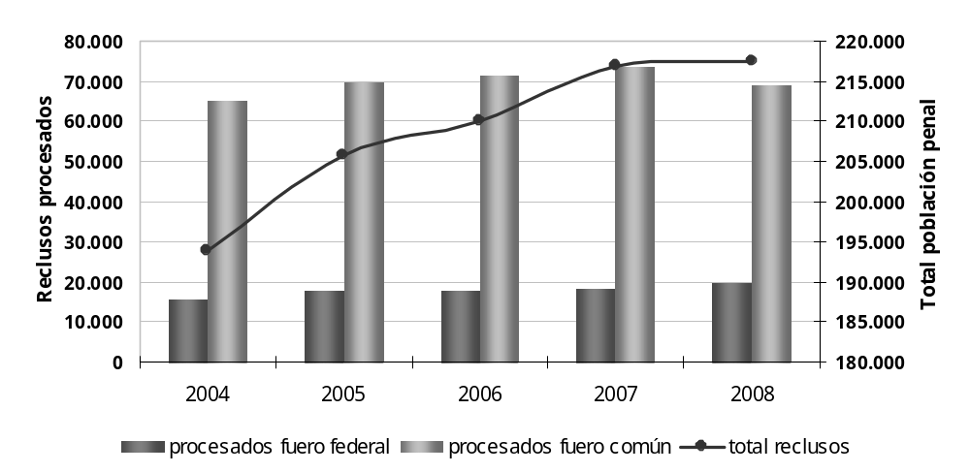
Fuentes: elaboración propia, 2008, según Informes de Gobierno, Secretaria de Seguridad Pública Federal. Datos de 2008 corresponden al mes de marzo.

Tendencias del sistema penitenciario en Estados Unidos

Por Felipe Salazar*

En materia penitenciaria Estados Unidos es un referente global, tanto por sus fortalezas como por sus debilidades, que en ocasiones gatilla constantes criticas desde diversos sectores. Su población carcelaria es las más numerosa a nivel mundial (World Prison Brief, International Centre for Prison Studies). Más allá de la dimensión administrativa, es relevante hacer una breve revisión a la situación penitenciaria del país, principalmente en torno a las características de su población y crecimiento.

El sistema penitenciario contempla 4 formas de control de los infractores de ley. La primera de ellas corresponde a medidas alternativas a la reclusión (probation) que consiste en la supervisión comunitaria de acuerdo a lo que dicta la justicia bajo una serie de reglas de conducta. Las medidas privativas de libertad están divididas en dos tipos: Prision y Jail. En este sentido, prision corresponde al encarcelamiento en un recinto estatal o federal para cumplir una condena por un periodo superior a un año. Mientras que los recintos denominadas Jail son de carácter local y están destinadas a imputados, quienes esperan sentencia o cumplen una condena menor a un año. Finalmente, la libertad condicional responde a la salida anticipada del período de encarcelamiento sobre la base de una serie de condiciones impuestas por el Board of Parole del respectivo Estado, si éstas no son cumplidas el sujeto vuelve a la cárcel. Para el año 2006, 8 de cada 10 infractores fueron condenados a medias alternativas.

Gráfico 28. Tendencia de la población penitenciaria en Estados Unidos (1980-2006)
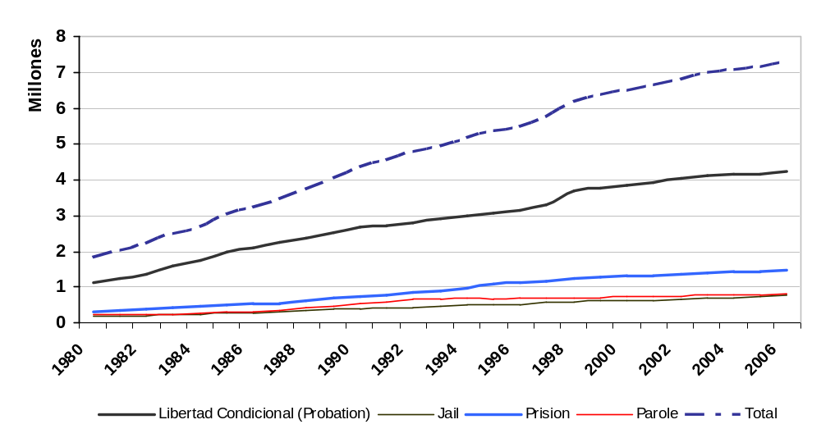

Fuente: U.S. Department of Justice (2007). Bureau of Justice Statistics Bulletin

De este modo al año 2007 en el sistema penitenciario de Estados Unidos existen más de 7.200.000 personas que cumplen alguna de las medidas mencionadas. De ellas un 58,1% lo hace bajo la categoría de probation y un 10,9% está subordinado al régimen de parole. Mientras que la población recluida en algún centro penitenciario asciende al 31%; que se distribuye en un 10,5% para las cárceles locales y un 20,5% en las prisiones que concentran a los infractores por delitos graves. Para el año 2006, la tasa de población penal es de 501 cada 100.000 habitantes considerando la jurisdicción estatal y federal.

Por su parte, al profundizar en aquellos infractores de ley que están sometidos a régimen penitenciario, la jurisdicción local y federal muestra un incremento constante durante los últimos años, el cual ha sido más significativo para el 2006 con un 2,8% en comparación con el 1,9% en el período 2000-2005. Esto podría explicarse debido al crecimiento en el número de internos en recintos estatales y en menor medida, sucede un fenómeno similar a nivel federal.

En cuanto a la población femenina recluida sufrió un crecimiento sostenido al año 2006, en los distintos centros existen 112.498 mujeres representando un 7,2% del total de reclusos, mientras que la tasa asciende a 67 cada 100.000 habitantes, lo cual es bastante inferior en comparación a la masculina que corresponde a 943 internos equivalente a más de 1.400.000 personas. El mayor porcentaje en cuanto al tramo etáreo de la población femenina reclusa es entre los 35 a los 39 años (19%).

Gráfico 29. Tasa de reclusos bajo jurisdicción federal y local cada 100.000 habitantes
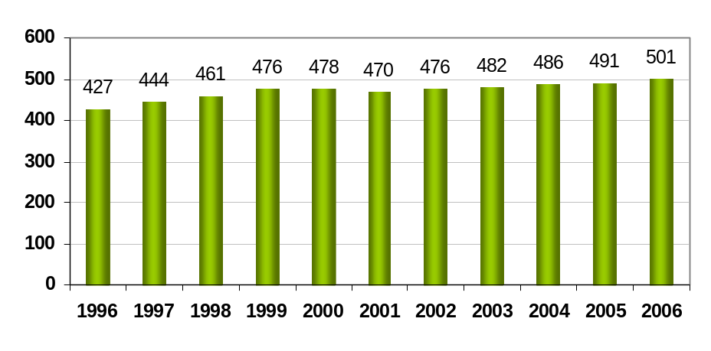

Fuente: U.S. Department of Justice (2007). Bureau of Justice Statistics Bulletin

Otro tema interesante a indagar es la cuota del sistema penitenciario que tienen las cárceles concesionadas en Estados Unidos presentes en 24 Estados. El porcentaje de reclusos en centros operados por privados es de un 6% para el año 2006, concentrando a 86.065 internos en recintos a nivel estadual, lo que sobrepasa ampliamente la cantidad de internos en el sistema federal (27.726 personas), por ejemplo más de un tercio de la población penal de Nuevo México, Wyoming y Alaska se encuentra recluida en un centro privado.

Sin duda que el sistema penitenciario de Estados Unidos posee altas tasas de población reclusa que han crecido de manera sostenida en los últimos 10 años, mientras que también existe un número significativo de personas sometidas a algún tipo de medida alternativa para cumplir su condena que representa un porcentaje mayor de los infractores de ley.

* Investigador Asistente, Programa Seguridad y Ciudadanía, FLACSO-Chile.

Fuentes:
U.S. Department of Justice (2007). Bureau of Justice Statistics Bulletin: Prisioners in 2006, Office of Justice Programs, December, http://www.ojp.gov/bjs/abstract/p06.htm

U.S. Department of Justice (2007). Bureau of Justice Statistics Bulletin: Probation and Parole in the United States, 2006, Office of Justice Programs, December, http://www.ojp.gov/bjs/abstract/ppus06.htm

Manejo de la sobrepoblación penitenciaria: una perspectiva europea

Por Andrew Coyle

El contexto

El trabajo del Centro Internacional de Estudios Penitenciarios (Internacional Centre for Prision Studies) de la Universidad de Londres proporciona una oportunidad de participar de los sistemas penitenciarios a lo largo del mundo y observar los desafíos que enfrentan y el modo en que responden ante estos.

En muchos aspectos, las cárceles son instituciones muy sensibles culturalmente, las cuales responden directamente a las normas sociales dentro de las que existen. En este contexto, por ejemplo, es interesante notar que algunas características que pueden estar completamente fuera de lugar en un país, son tomadas como la norma en otro. Un ejemplo es la actitud hacia la familia y las visitas. En otros aspectos, sin embargo, las cárceles son generalmente las mismas en todo el mundo. Consisten en un grupo de seres humanos, los prisioneros, que son vigilados por otro grupo de seres humanos, el personal, dentro de instalaciones que se llaman cárceles. Muchas veces los problemas esenciales que enfrentan aquellos que administran los recintos penitenciarios son los mismos: condiciones precarias, a menudo sobrepoblación; el deber de cuidar de personas que están en los márgenes de la sociedad, muchas veces con problemas personales o de salud; falta de recursos; personal con un entrenamiento inapropiado, mal remunerado y que no siempre están dados al respeto por los ciudadanos.

Las Reglas Penitenciarias Europeas

En 1973, el Concejo de Europa (The Council of Europe), que en ese tiempo estaba compuesto por 15 Estados miembros de Europa Occidental, aprobó las Reglas Mínimas Estándares Europeas para el Tratamiento de Prisioneros (European Standard Minimum Rules for the Treatment of Prisioners). Éstas proporcionaron una perspectiva europea de las Reglas Mínimas para el Tratamiento de Reclusos que habían sido aprobadas por la Asamblea General de las Naciones Unidas, en 1957. En 1987, estas reglas fueron modificadas. El Concejo de Europa ahora cuenta con 47 estados miembros que se extienden desde el Atlántico hasta el Pacífico y tienen una variedad de tradiciones de encarcelamiento y nociones diferentes acerca de lo que constituye los elementos esenciales del mismo.

Existen grandes variaciones entre la situación en muchos de los estados miembros fundadores y la de aquellos que se han unido al Concejo de Europa desde finales de los ochentas. Además, desde 1990, el Comité para la Prevención de la Tortura y de las Penas o Tratos Inhumanos o Degradantes (Commitee for the Prevention of Torture and Inhuman or Degrading Treatment or Punishment; o CPT) ha visitado muchas veces a cada país miembro y ha publicado informes detallados sobre las condiciones penitenciarias en los Estados, así como también ha hecho sugerencias sobre una serie de temas más amplios en sus informes generales. El Tribunal Europeo de Derechos Humanos (The European Court of Human Rights, ECHR) ha admitido, en una gran variedad de Estados miembros, un número creciente de solicitudes hechas por o en nombre de individuos, con respecto a las violaciones de la Convención Europea de Derechos Humanos (European Convention on Human Rights) acerca de su trato en las cárceles.

Por todas estas razones, el Comité de Ministros del Concejo de Europa decidió que había llegado la hora de hacer una modificación más a las Reglas y, durante el 2004 y 2005, tuve el privilegio de ser uno de los tres expertos invitados por el Concejo para ayudar a redactar el borrador de la modificación de las Reglas. El desafío que enfrentábamos al modificar las Reglas Penitenciarias Europeas era tomar en cuenta las diferentes tradiciones que había en los nuevos estados miembros y, además, ser conscientes de una nueva actitud política dentro de un número de estados miembros fundadores, que podría ser mucho menos comprensiva con las reglas basadas en los estándares de derechos humanos. La manera en que nos encargamos de estos desafíos fue mediante la redacción de un borrador con las primeras nueve Reglas en la forma de un set de Principios Básicos con los que cualquiera de los 47 estados miembros del Concejo de Europa pudiera estar de acuerdo y son los siguientes:

1. Todas las personas que se encuentran privadas de libertad deberían ser tratadas con respeto, en razón de sus derechos humanos.
2. Las personas privadas de libertad conservan todos los derechos, que no les son revocados legalmente por la decisión de sentenciarlos o remitirlos a custodia.
3. Las restricciones impuestas sobre personas privadas de libertad deberían ser las mínimas necesarias y proporcionadas al objetivo legítimo por el cual son impuestas.
4. La falta de recursos no justifica las condiciones penitenciarias que infringen los derechos humanos de los prisioneros.
5. La vida en la cárcel debería aproximarse lo más posible a los aspectos positivos de la vida en comunidad.
6. Toda detención debería manejarse para facilitar el reintegro de las personas que han sido privadas de libertad a la sociedad libre.
7. Debería alentarse la cooperación con los servicios sociales externos y la participación de la sociedad civil en la vida en las cárceles lo más posible.
8. El personal de la cárcel lleva a cabo un servicio público importante y su reclutamiento, entrenamiento y condiciones de trabajo debería permitirles mantener estándares altos de cuidado de los prisioneros.
9. Todas las cárceles deberían estar sujetas a inspecciones regulares del gobierno y a monitoreo independiente.

El Comité de Ministros aprobó las Reglas modificadas en enero de 2006 y, desde esa fecha, todas las personas relacionadas con cárceles de cualquier capacidad en cada uno de los Estados miembros del Concejo de Europa deben tener en mente que sus gobiernos se han suscrito a estos principios

Durante la redacción de las Reglas, identificamos un número de temas clave. Incluyen lo siguiente:

Niveles de incremento de la población penal y la sobrepoblación resultante

El número de personas en las cárceles se ha incrementado en varios países europeos, pero no en todos. En la mayoría de ellos, el edificio penitenciario no ha ido al ritmo de los números crecientes y, como resultado, la sobrepoblación también ha aumentado. Esta última será medida en términos del tamaño del lugar donde se habita, la capacidad de las cocinas, de las disposiciones sanitarias y alcantarillas, provisión de visitas, facilidades de trabajo, educación y ejercicio al aire libre.

Administración penitenciaria y personal

Los roles clave del personal penitenciario incluyen la seguridad pública, el mantenimiento del buen orden y el aprovisionamiento de asistencia a los prisioneros para su reintegro a la sociedad. La relación entre los prisioneros y el personal penitenciario de primera línea fue identificada como la clave para la buena administración de una cárcel. Era necesario darle una prioridad alta al reclutamiento, entrenamiento y el apoyo continuo del personal.

Condiciones de vida de los prisioneros

Una de las dificultades al juzgar lo apropiado de la vivienda era la consideración de la cantidad de tiempo que los prisioneros pasaban confinados en sus lugares de alojamiento.

Actividades y regímenes para los prisioneros

Todas las administraciones penitenciarias reconocen la necesidad de proporcionarle a los prisioneros un programa de trabajo, educación y otras actividades, como un medio para pasar útilmente su tiempo en la cárcel y como una preparación para la vida después de la liberación. Encontramos que muchos sistemas estaban teniendo dificultades crecientes para enfrentarse a sus reconocidas obligaciones en este aspecto.

La familia y otros contactos

Para los prisioneros, el contacto con sus familias y amigos cercanos es de suma importancia y la necesidad de mantener y desarrollar estas relaciones es reconocida en todos los Estados miembros. En algunas jurisdicciones, las visitas para los prisioneros que se encuentran a la espera de un juicio son controladas por una autoridad judicial o acusadora. También hay una gran variación en las condiciones físicas de las visitas y el nivel de privacidad permitido.

Asistencia médica

El perfil de salud de los prisioneros es muy pobre comparado con la comunidad como un todo, y la asistencia médica es una preocupación mayor. En el curso de sus visitas regulares, el CPT presta particular atención a las provisiones de servicios médicos y lo evalúa según los estándares internacionales de los derechos humanos en asistencia médica penitenciaria. Los problemas fueron identificados en relación a enfermedades infecciosas, de salud mental y de suicidio y auto destrucción por parte de los prisioneros.

Duración de las condenas y cadena perpetua

Por años, el número creciente y duración de las condenas de largo plazo han contribuido al aumento global del número de prisioneros en muchos países europeos. Existen varias posibles explicaciones para esta tendencia. La abolición de la pena de muerte en todos los países europeos ha sido un factor contribuyente. En los Estados miembros, hay una gran variación en las condiciones de cadena perpetua y los Ministros de Justicia Europeos han recalcado la necesidad de proporcionar condiciones decentes de arresto para aquellos que cumplen condenas de largo plazo y cadena perpetua, sin sacrificar la seguridad, el orden y la disciplina en las instituciones penales.

Disciplina penitenciaria

Un tema acerca del cual el CPT ha expresado preocupación en un número de sus informes recientes ha sido las condiciones de confinamiento solitario en una cantidad de países, y el aumento de su utilización. El Comité de Ministros ha hecho una recomendación específica sobre el manejo de los llamados prisioneros peligrosos y ha instado que, como regla general, los internos sólo deberían ser confinados en condiciones de reclusión cerrada si su comportamiento representa tal amenaza a la seguridad que no puedan ser contenidos de ninguna otra manera.

Otros temas

Otros temas que requieren especial atención incluyeron el arresto a la espera de un juicio; la situación de niños, jóvenes y mujeres; el tratamiento de los prisioneros mentalmente enfermos; los reclusos más viejos, que requieren de cuidados especiales; y el trato decente y humano de los prisioneros acusados o condenados por delitos terroristas.

Organización de los Estados Americanos

El objetivo de este artículo es proporcionar una perspectiva europea sobre el manejo de la sobrepoblación penitenciaria. Existe un extenso material de lectura a lo largo de muchas otras regiones del mundo, donde hay problemas similares o incluso peores en términos de sobrepoblación. Estos incluyen a muchas jurisdicciones representadas por la Organización de Estados Americanos. Las discusiones al interior de la reunión de las Autoridades Responsables de las Políticas Penitenciarias y Carcelarias de los Estados miembros de la OEA (Valdivia, Chile, agosto del 2008), tienen una importancia internacional al respecto. Sin duda, agregarán las discusiones importantes que tomaron lugar durante el seminario sobre Buenas Prácticas Carcelarias, que organizó la Comisión Internacional de Derechos Humanos en Buenos Aires, en noviembre de 2007.

Es importante para el resto del mundo ver que las jurisdicciones americanas están comprometidas en estas materias y resueltas a abordarlas. En este sentido, la importantísima declaración de los Principios y Buenas Prácticas sobre la Protección de las Personas Privadas de Libertad en las Américas, la cual fue aprobada por la Comisión Interamericana en marzo del 2008, proporciona un set importante de estándares regionales que se sitúan junto a otros instrumentos regionales tales como las Reglas Penitenciarias Europeas para demostrar que la manera en que los países democráticos tratan a los hombres y mujeres que han sido privados de su libertad constituye una reflexión importante sobre los valores de esas sociedades.

3. Encarcelamiento femenino: Complejidades de un problema creciente

Las mujeres constituyen una minoría en todos los sistemas penitenciarios del mundo y América Latina no es una excepción. Algunos de los problemas que enfrentan las mujeres reclusas son similares a los que existen en las cárceles de hombres, como el hacinamiento (aunque en menor medida), infraestructura inadecuada, ausencia de tratamiento para la reinserción, falta de talleres de educación y la escasez de atención de salud. No obstante, la población penal femenina tiene sus propias necesidades y un perfil delictivo específico pero transversal a casi todos los países de la región. En especial para aquellos casos de embarazos durante la condena o cuando el encarcelamiento incluye la presencia de menores de edad.

A pesar de eso, los recintos penitenciarios cuentan con las mismas medidas de seguridad, ya sea porque se encuentran en otras alas del mismo edificio para hombres, o porque su planificación se ha basado en una noción masculina de la problemática. Sin embargo, deberían ser diferentes, pues la población penal femenina es menos violenta y, mayoritariamente cumple penas por robos menores, homicidios de personas que abusaban de ellas o por posesión y transporte de drogas en pequeñas cantidades para el beneficio de otros, pues rara vez tienen una función importante en las redes del narcotráfico. De los pocos estudios realizados sobre la condición de las mujeres encarceladas en América Latina, todos coinciden en que el perfil de éstas, según el delito cometido, ha cambiado, tomando mayor relevancia el uso, transporte y venta de drogas (Aponte, 2002; Azaola, 2003; Espinoza, 2003; Suxo, 2003; y Pontón, 2006).

La cantidad de cárceles de mujeres es inferior a las de hombres y la relación numérica varía enormemente. Por ejemplo, en Sudamérica, Brasil cuenta con una cárcel de mujeres por cada 11 de hombres; en Chile hay 1 cada 18; en Perú, 1 cada 7; y en Paraguay, existen dos cárceles de mujeres contra 11 de hombres. En México, hay 1 cárcel de mujeres por cada 7 de hombres, en Panamá, 1 cada 5 y, en Costa Rica, existe sólo un centro de mujeres, mientras que son 14 para hombres, aunque hay 11 centros calificados de semi-institucionales que son mixtos. En el Caribe la situación varía un poco dado el tamaño de la población penal, por ejemplo, en Belice existe solamente un centro penitenciario pero que tiene una zona habilitada para mujeres, en tanto, en República Dominicana existe una cárcel de mujeres por cada 11 de hombres.

La poca cantidad de cárceles exclusivas para mujeres respecto del total de recintos penitenciarios se debe a que la población penal femenina es bastante inferior, bordeando el 6,5% promedio en Sudamérica (aumentado sobre todo por Ecuador). En Centroamérica el promedio es de 5,5% y baja a 3.5% en los cuatro países estudiados del Caribe. Esta situación no es diferente a la del resto del mundo, donde la proporción de mujeres encarceladas promedia el 6% del total de población penal.

El fenómeno que sí debe llamar la atención es que su crecimiento ha sido mayor que el de los hombres, por ejemplo, entre 1992 y 2002, en Inglaterra y Gales la población penal masculina creció en 50%, mientras que la femenina lo hizo en 173% (ICPS, 2004, Guidance Notes 13). Otro ejemplo es el de la Penitenciaría Femenina del Distrito Federal de Brasilia, donde en 1979 habían solamente 12 internas; casi una década después, en 1988, eran 32; y en 1997 habían subido a 90, por lo cual se hizo necesaria la construcción de un recinto especial que al 2005 albergaba más de 300 reclusas (Ordoñez, 2006). En Uruguay, la información relativa a la población carcelaria de Montevideo muestra que entre 1990 y 2004 las mujeres pasaron de representar 2% a 5.5% del total de la población reclusa, lo que corresponde prácticamente con el porcentaje nacional (5.48%) . En Chile la población recluida femenina también ha subido enormemente, de 1901 en 1998 a 2.957 en 2007, la población masculina tuvo una variación de 10% entre 2006 y 2007, en tanto la femenina pasó tuvo el doble de variación: 19%.

En ese contexto, el desafío para el enfoque criminológico es visualizar la condición de las mujeres en las cárceles, tanto por el aumento que han experimentado como por el tipo de delitos en los que se involucran, que tienen que ver con la búsqueda de medios de subsistencia para mantener a su familia (es común el tráfico junto al hombre o por encargo del hombre preso).

Gráfico 30 Población penal femenina en el Caribe
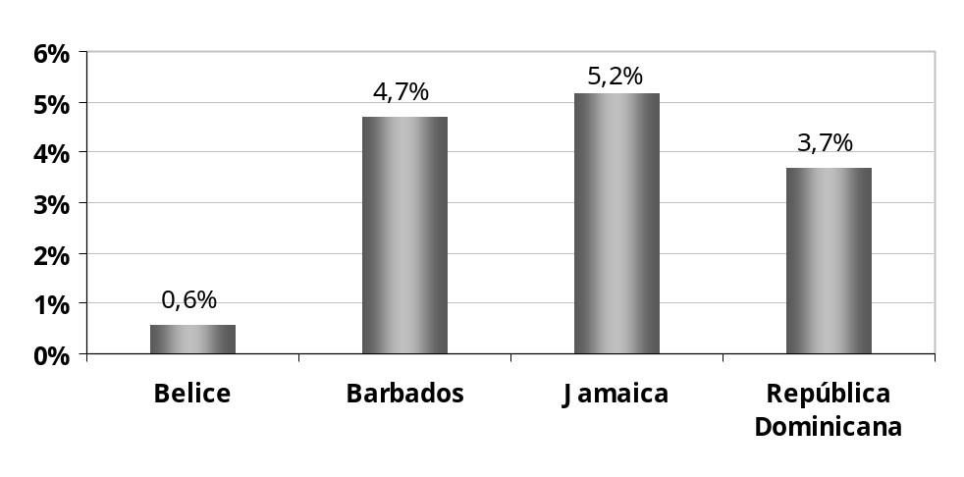
Fuente: elaboración propia, 2008. Datos entregados por las respectivas administraciones penitenciarias. Ver detalle en anexo.

Gráfico 31 Población penal femenina en Centroamérica
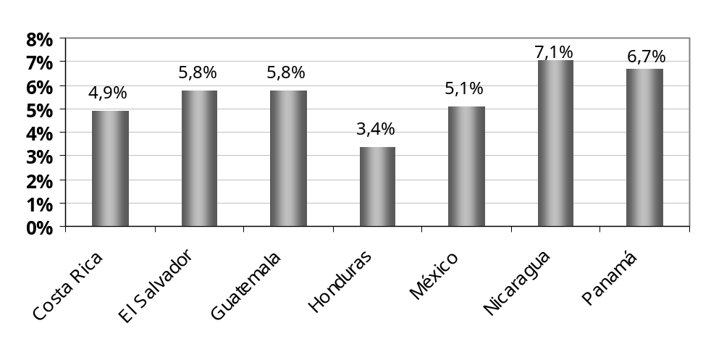
Fuente: elaboración propia, 2008. Datos entregados por las respectivas administraciones penitenciarias. Ver detalle en anexo.

Gráfico 32 Población penal femenina en Sudamérica
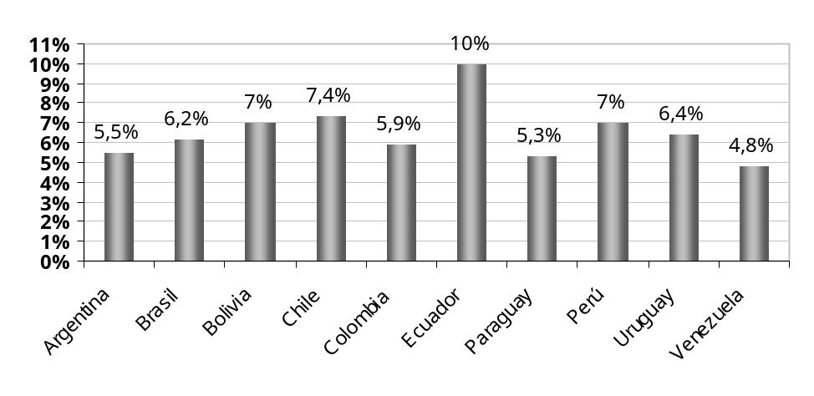
Fuente: elaboración propia, 2008. Datos entregados por las respectivas administraciones penitenciarias. Ver detalle en anexo.

El abandono de las mujeres presas.

Debido a la alta inversión que requiere la construcción de cárceles, es comprensible la poca cantidad de ellas que son dedicadas exclusivamente a las mujeres, dada la menor población penal femenina. Sin embargo, el lado negativo es que muchas de las reclusas quedan apartadas de sus lugares de residencia; si a eso se suma la escasez de recursos de sus familias, el resultado es que son raramente visitadas por sus familiares. La separación de sus familias puede afectarlas seriamente, al igual que a sus hijos, eso aumenta las depresiones y estados de ansiedad, por lo que puede ser frecuente que las mujeres atenten contra sus propios cuerpos o que se les administren antidepresivos de forma indiscriminada como sucedía en el Centro Penitenciario Femenino del Distrito Federal de Brasilia (Ordoñez, 2006).

Pero no sólo la distancia las separa de sus familias, pues el comportamiento del hombre cuando la mujer cae presa es opuesto al de ellas. Diversos estudios (Azaola, 2003; Pontón, 2006) han mostrado el escaso apoyo de los hombres (parejas, padres o hermanos) cuando la mujer es condenada a prisión, pues los días de visita no suelen ser tan masivos como en las cárceles de hombres. La forma en que se administra la prisión puede separarlas aún más de sus familias, por ejemplo, en Brasilia, la administración cambió el día de visita de domingo a jueves, ya que contaban con menos personal el fin de semana, por lo que era más fácil para ellos, pero más complicado para los familiares, para quienes es un día laboral o de estudios en el caso de los hijos (Ordoñez, 2006).

Marginalidad y abuso intramuros

La marginación y los abusos que muchas de las mujeres reclusas han sufrido en su vida continúan al momento de ser condenadas, pues algunas reciben penas más altas que los hombres por el mismo delito (Azaola, 2003; Castillo, 2003). Una vez dentro de la cárcel la situación no cambia, por ejemplo, las posibilidades de empleo ofrecidas son en labores domésticas de aseo, o asociadas al rol tradicional de la mujer, como la costura o la cocina, por lo demás mal remuneradas.

Otro aspecto es la separación de las reclusas, pues en ocasiones la falta de infraestructura, el hacinamiento o la mala administración penitenciaria obstaculizan la adecuada clasificación de las internas, por ejemplo, Azaola (2003) señala que en la Ciudad de México la clasificación de las internas incluía las siguientes calificaciones: fármaco-dependientes, psiquiátricas, lesbianas y pasivo-agresivas, las que resultan ofensivas y no contribuyen en nada a la mejora del autoestima de las internas.

Como el sistema carcelario está concebido mayormente para hombres, la formación del personal no está siempre adecuada a la situación de las mujeres y son atendidas por personal masculino que puede abusar de su poder.En Paraguay hay dos grandes problemas: la existencia de cárceles mixtas en las que no queda claro que los reclusos estén efectivamente separados (por ejemplo la Penitenciaría de Encarnación o la Penitenciaría de Ciudad del Este) y la presencia de guardia cárceles varones en las penitenciarías de mujeres. Estos dos hechos suscitan múltiples inconvenientes, como denuncias de abusos, violaciones, etc.

Solamente existen dos penitenciarias exclusivas para mujeres (Casa del Buen Pastor y la Correccional de mujeres Juana María de Lara) donde hay aproximadamente un total de 330 mujeres con 40 niños (Mendoza de Acha, 2006: 41). Las penitenciarías de mujeres están, en términos generales y de infraestructura, en un mejor estado que las penitenciarías de hombres. Uno de los mayores inconvenientes en términos de género son las denuncias de prostitución y abuso que sufren las reclusas. La más importante de las denuncias realizadas fue hecha a la Comisión Interinstitucional por la directora de la penitenciaria el Buen Pastor, quien afirma que cuando las reclusas son trasladadas a los “privados” de la cárcel de Tacumbú son emborrachadas o drogadas y abusadas sexualmente (Mendoza de Acha, 2006:11).

En el Centro Penitenciario Femenino de Quito, en Ecuador, las mujeres manifiestan la abierta discriminación que sufren al ser clasificadas, pues según su parecer –contrario al de los funcionarios- las mujeres negras, menos educadas y con menos recursos son dispuestas en los pasillos más antiguos. El vínculo con los funcionarios también es nocivo, ya que muchos de ellos mantienen relaciones con las internas a cambio de otorgarles algunos beneficios (Pontón, 2006). La misma relación de poder, sumisión, obediencia y servilismo con los funcionarios se da en el Centro Femenino del Distrito Federal de Brasilia, donde los funcionarios otorgan premios a cambio de colaboración (Ordoñez, 2006).

Otra manifestación de la mayor discriminación que soportan las mujeres dice relación con la visita íntima, ya que los requisitos para acceder a este beneficio son mayores que para los hombres. Por ejemplo, en Colombia, contrario a una reforma constitucional de 1991 que obliga a la administración penitenciaria a proporcionar la visita conyugal a las mujeres, en la práctica se les piden requisitos que no son los mismos que para los hombres (Ramos, 2003), exigirles estar casadas o demostrar notarialmente el vínculo que tienen con la persona que las visitará, o que tengan hijos en común. Incluso cuando estos vínculos son demostrados se les niega la visita con el argumento de que no es adecuado para ellas relacionarse con esa persona.

La visión de mujeres sumisas dedicadas a su familia, radica en el inicio de los centros de detención femeninos, que en la mayoría de los países de América Latina estuvo originalmente a cargo de órdenes religiosas católicas. Por ejemplo, en Brasil, las prisiones femeninas fueron administradas por monjas, y la justificación de su existencia era que la presencia femenina contaminaba las cárceles de hombres y contribuían a un ambiente de depravación sexual. En este país también se les exigen más requisitos para la visita íntima, como llevar más de tres años con su pareja, o tener un hijo, en cambio a los hombres los puede visitar cualquier mujer, incluso si es una prostituta (Espinosa, 2003). Esta situación está totalmente en contra de los derechos de las mujeres reclusas y de cualquier idea de equidad. En la cárcel de mujeres de Guayaquil sucede lo contrario pues hay acceso libre para que las reclusas reciban cualquier visita, situación que muchas aprovechan para ganar dinero prostituyéndose y de ese modo solventar su vida en prisión (Pontón,2006).

En Venezuela, las mujeres que pertenecen a la población reclusa son ubicadas en anexos de diversos centros penitenciarios o forman parte del Instituto Nacional de Orientación Femenina (INOF), siendo este último el único centro penitenciario hecho exclusivamente para mujeres. En estos espacios existe un alto control de las visitas conyugales las cuales se manejan de forma muy distinta que en el caso de la población penal masculina; muchas de las reclusas tienen y cuidan de sus hijos hasta los 3 años de edad. En general, y a pesar de que las condiciones son bastante similares a las de los recintos para población masculina, los índices de violencia y agresión entre reclusas suelen ser mucho menores.

A veces no existen las estructuras para los cuidados especiales de salud e higiene. La falta de comprensión hacia la diferencia de género se manifestó en Guatemala cuando el derecho a trabajar fuera de la prisión fue violado por jueces y fiscales, al temer una evasión o simplemente porque han cometido delitos de alto impacto social. En ese mismo país, el tratamiento de salud requiere de tantos pasos administrativos, que muchas veces la atención llega tarde, incluso las embarazadas han visto en riesgo su gestación debido a la mala alimentación que reciben (Castillo, 2003).

Hijos de reclusas ¿también condenados?

La población penal femenina comparte con sus pares masculinos algunas características sociodemográficas, como el ser una población preferentemente joven, en edad económicamente activa, de grupos socioeconómicos carentes y con baja escolaridad. Pero a diferencia de los hombres, las mujeres también se caracterizan por haber experimentado violencia y abusos en su vida anterior(ICPS, 2004). Si antes de su vida en el encierro era mujeres marginadas, luego lo son aún más, ya que según la idea tradicional del rol femenino se transforman en malas mujeres y madres que han abandonado a su familia, con lo cual al sentimiento de abandono se suma el de culpa.

En ese sentido, un aspecto que diferencia a las mujeres es el cuidado de los hijos, pues cuando el hombre está preso es la mujer quien se encarga de la familia, pero cuando ésta es recluida muchas veces terminan abandonados ante la ausencia de sus lazos familiares más directos. Si bien los instrumentos internacionales señalan que deben existir medidas especiales para mujeres reclusas embarazadas y sus hijos, tales medidas suelen ser insuficientes o estar completamente ausentes en muchos países de América Latina. El contacto con los hijos tiene distintos grados de cercanía que cada administración penitenciaria determina, por ejemplo, sólo a través de vidrios, visitas de varias horas al día, o de más de un día en un apartamento especial (ICPS, 2004, Guidance notes, 13), pero no hay un patrón común al respecto.

Otro dilema del cual no hay acuerdo es respecto de la edad hasta la cual está permitido que los niños se queden con sus madres en la cárcel. En algunos países los niños son sacados del lado de sus madres al término del período de lactancia, en otros, pueden quedarse hasta los dos años o más. Cualquiera sea el tiempo definido, la infraestructura carcelaria debe acomodarse para recibir y atender adecuadamente a los hijos de las reclusas, sin embargo, no todos los centros penitenciarios cuentan con enfermerías o guarderías infantiles.

Por ejemplo, en Bolivia el sistema penitenciario en general es deficiente, en muchos lugares ni siquiera hay celdas y por razones de seguridad a las mujeres no se les permite trabajar, como consecuencia los niños deben compartir con sus padres o madres el rincón que se les asigna, las cifras son llamativas: hay un niño por cada 10 presos. La atención de salud también es deficitaria, pues los pocos médicos que hay sólo van tres veces a la semana (de hecho, se han registrado muertos por falta de atención médica); la alimentación no es nutritiva y se entrega la misma cantidad de alimentos independientemente de si la mujer tiene un hijo viviendo con ella en la cárcel o no; más grave aún es que a veces el castigo de aislamiento incluye al hijo (Suxo, 2003). La Ley de Ejecución Penal y Supervisión (Ley 2298 del 20 de diciembre de 2001) señala que los niños de hasta 6 años pueden permanecer con su padre o madre presos siempre que estos tengan la custodia, si es de ambos, pueden permanecer con la madre hasta el término del período de lactancia. De acuerdo a esta ley la permanencia de menores debe realizarse en guarderías habilitadas, pero en la práctica hay obstáculos para la aplicación de la norma.

En Brasil era muy común que las mujeres perdieran la patria potestad de sus hijos al no poder presentarse ante los jueces porque estaban recluidas. Recién en 2001 se realizó un primer encuentro sobre la mujer encarcelada que consiguió algunos avances, como la instalación de la visita íntima en las cárceles femeninas y la modificación de la práctica judicial del Ministerio Público, extendiendo la notificación en los procesos de determinación de la patria potestad a las cárceles del Estado (Espinosa, 2003). Pero en otros ámbitos la situación continúa con deficiencias; en junio de 2008 un informe legislativo entregaba más indagaciones sobre las malas condiciones de la mayoría de las cárceles de Brasil, entre ellas, se destacaba que en numerosas cárceles de mujeres, la detenidas estaban junto a sus hijos por la falta de un centro de cuidado para los menores (Houston Chronicle, 24 de junio de 2008).

En Ecuador, la situación de las reclusas varía entre una cárcel y otra, por ejemplo, el centro penitenciario femenino de Quito tiene una guardería para niños y el de Guayaquil no. Pero es común que los hijos duerman en las celdas con su madre, compartiendo la cama; incluso cuando otros hijos de la interna se quedan por alguna noche también pernoctan juntos, totalmente hacinados. Muchas madres buscan alternativas de trabajo dentro de la cárcel para mantener a sus hijos, ya que el sistema no otorga ningún beneficio para los niños (ni siquiera se les entrega una ración de comida especial), pero esos trabajos son muy mal remunerados, por ejemplo, las internas que trabajan en la cocina del centro femenino de Quito, perciben 30 dólares mensuales por un trabajo que realizan todos los días de la semana. Algunas reclusas señalan que la comida sobrante debería ser repartida entre las internas con hijos, pero ellas mismas dicen que esa comida no es buena y les provoca problemas estomacales (Pontón, 2006).

En Chile existe el Programa Residencias Transitorias que trabaja de acuerdo a las bases técnicas establecidas en la Ley Nº 20.032 ("Sistema de Atención a la Niñez y Adolescencia a través de la Red de Colaboradores del Servicio Nacional de Menores -SENAME- y su Régimen de Subvenciones). El objetivo del programa es promover y proteger el desarrollo físico, mental, social y emocional de los niños y niñas menores de 2 años que ingresan y permanecen junto a sus madres en los establecimientos penales del país. Solamente hasta los dos años pueden permanecer juntos, luego de eso, las madres deben entregar la custodia a un familiar cercano o a quien ellas determinen, de no ser posible esta alternativa, los niños son derivados a los centros de atención de menores. Esta coordinación institucional se refleja en el traspaso de dinero que realiza SENAME a Gendarmería de Chile para la atención de los menores y las embarazadas. El año 2007 el monto fue de aproximadamente 276.000 dólares, lo que equivale a casi 2.000 dólares anuales por niño, pues para ese año se atendieron un total de 111 niños y niñas y 31 embarazadas (Gendarmería de Chile, Memoria Anual 2007). El servicio es bien calificado, cuentan con guardería y atención médica permanente.

En Uruguay, en términos del tratamiento de mujeres y niños no hay grandes programas estructurados que tengan algún tipo de consideración especial para estos grupos. En cambio, a partir de la ley de Humanización y Modernización del Sistema Carcelario está contemplado un tratamiento especial para gente mayor (prisión domiciliaria). Si bien se han hecho intentos por otorgar un tratamiento similar para mujeres embarazadas, hasta el momento no hay evidencia de su implementación, más allá de algunos programas puntuales por establecimiento.

En Argentina, en lo que respecta al tratamiento de mujeres y niños todavía no se ha sancionado ninguna ley que contemple un tratamiento especial de mujeres embarazadas y con niños pequeños. Si bien en noviembre de 2007 la Cámara de Diputados de la Nación dio media sanción a un proyecto de ley que modifica la ley 24.669, y amplía los supuestos para la detención domiciliaria habilitando el arresto domiciliario de éste grupo particular de reclusos, todavía no tenemos datos de que se haya aprobado en el Senado (Borda, Kletzel y Sapoznik, 2008: 174). De aprobarse de todas formas depende del juez competente en la causa particular. Las últimas cifras disponibles (a junio de 2008) respecto de mujeres embarazadas y niños en los centros federales muestran lo siguiente:

Tabla 15 Reclusas embarazadas y con niños en el Sistema Penitenciario Federal de Argentina
Categoría | Cantidad
Mujeres Embarazadas | 19
Madres | 72
Hijos | 81
Fuente: Servicio Penitenciario Federal, Dirección Judicial. Síntesis de la Población Penal Femenina alojada al 13/06/2008.

Por último, cabe señalar que en Paraguay, en términos de experiencia positivas, a pesar los abusos ya mencionados, destaca la existencia de un Pabellón exclusivo para madres embarazadas llamado “Amanecer” en la penitenciaría Casa del Buen Pastor. Esto es un avance en términos de la delicada situación que implica la vida penitenciaria en condiciones de embarazo o en acompañamiento de niños.

La población reclusa femenina tiene características de vulnerabilidad física y emocional que las afectan en mayor medida que a los hombres, sobre todo por la separación de sus familias. A pesar de representar un porcentaje menor dentro del total de la población penal es necesario que sus necesidades particulares sean tomadas en cuenta para que existan políticas adecuadas para las mujeres en prisión. No sólo se trata de la necesaria inyección de recursos que muchas de las cárceles de mujeres requieren, sino también de cambiar ciertas prácticas de abuso y discriminación por parte del sistema judicial y del sistema penitenciario. Con una mayor y mejor capacitación del propio personal a cargo de las internas acerca de los derechos de las reclusas y sus hijos hacia se podría comenzar por mejorar el trato y mejoraría el ambiente carcelario.

Mujeres en las cárceles del Ecuador: una realidad ignorada

Por Jenny Pontón Cevallos*

La situación particular que viven las mujeres privadas de libertad es un tema prioritario en el mejoramiento de la crisis carcelaria que enfrenta el Ecuador. Si bien la prisión representa una dura experiencia tanto para hombres como para mujeres, porque ambos viven las consecuencias del castigo, del desarraigo y de la separación de su mundo, para las segundas existe una realidad penitenciaria específica que ha sido ignorada y desatendida por el sistema carcelario al estar inspirado en un modelo que responde a las necesidades masculinas. Esto se debe principalmente a la poca importancia que los diferentes enfoques criminológicos le ha dado a las mujeres como autoras de delitos, no sólo por el escaso número de ellas que delinquen, sino también porque por muchos años se ha creído que participan únicamente en delitos estereotipados como femeninos (aborto, parricidio o infanticidio). Sin embargo, desde la década de los 80 se inició a nivel Latinoamericano una creciente y significativa participación de las mujeres en una serie de actividades vinculadas al negocio de drogas ilegales, lo cual incrementó violentamente las estadísticas delictivas femeninas en la mayoría de países de la región, como consecuencia de una política antinarcóticos cada vez más severa e implacable.

En el Ecuador, por ejemplo, en 1982 la proporción de mujeres recluidas por este tipo de delitos era del 18,5%; para 1994 subió a un 73,6%; mientras que para el año 2005 (DNRS últimos datos publicados), el porcentaje incrementó a 77%, es decir, 1.073 internas de un total de 1.394 que se encontraban privadas de libertad, una enorme diferencia respecto a los delitos que ocupaban la segunda y tercera razón de encarcelamiento,11% delitos contra la propiedad y 6,4% delitos contra las personas.

Por lo general, las mujeres que se han incorporado a esta actividad ilegal se encuentran en el último eslabón en el círculo del narcotráfico; es decir, como pequeñas traficantes o como mulas (transportando droga a través de las fronteras), por lo cual son ellas quienes corren mayor riesgo de ser capturadas al ser las encargadas de entregar la droga a consumidores/as y al trasladarla de un país a otro al interior de sus cuerpos. Muchas de ellas caen en esta ocupación debido a que suele permitirles continuar desempeñando las labores domésticas que le han sido asignadas socialmente, gestionando ingresos económicos desde el hogar. Así, las mujeres pobres, madres y jefas de hogar son el perfil ideal usado por las redes de narcotráfico para transportar estupefacientes, como es el caso de Cecilia, una interna de la penitenciaría de mujeres de Guayaquil: “me vi obligada a vender droga, en parte no lo quise hacer pero en parte lo seguí haciendo porque son seis niños, el esposo que tengo ahorita no es el padre de mis primeros niños, entonces siete meses vendiendo droga y mira dónde estoy, pagando una condena y con mis hijos que están unos por acá y otros por allá”.

La presencia de hijos e hijas menores de edad en las cárceles de mujeres es una realidad conflictiva; por un lado, hace más llevadera la vida en prisión para las madres al permitirles estar junto a ellos/as, pero por otro lado, puede tener efectos negativos en los menores al criarse encerrados en un ambiente violento y opresor. Pese a la existencia de varios proyectos y medidas para retirar a niños/as de los centros (tanto por parte de entidades gubernamentales como de la sociedad civil, especialmente en las cárceles de Quito y Guayaquil) esta situación es una constante al interior de los centros de rehabilitación femeninos, lo cual constituye un serio problema debido a que el sistema penitenciario ecuatoriano no tiene presupuesto ni espacio para mantener a los hijos/as de las internas; por lo tanto, no reciben alimentos ni servicios por parte de la institución.

Además de lo descrito, es necesario considerar que si bien el trabajo y la capacitación son los pilares fundamentales para la reinserción social y la sobrevivencia de las mujeres en reclusión, la falta de oportunidades en este aspecto es una constante. Las tareas laborales existentes no abastecen a toda la población y son escasamente remuneradas, además de que se basan principalmente en oficios domésticos y manualidades que subestiman las capacidades de quienes se encuentran detenidas.

Toda esta situación se agudiza si además se toma en cuenta que en el Ecuador la situación legal de las personas privadas de libertad es bastante crítica, pues la mayoría no ha sido sentenciada, lo cual sumado al acelerado crecimiento de la población penitenciaria en los últimos años, ha ocasionado niveles de hacinamiento insostenibles, especialmente en las cárceles de mujeres, las cuales no están diseñadas para la alta demanda existente. En este contexto, la sobrepoblación penitenciaria femenina ha afectado negativamente la manera en que las internas cumplen su condena, la infraestructura física existente no diferencia sus necesidades específicas de género, de modo que los establecimientos carecen absolutamente de condiciones adecuadas. Todo esto, unido al endurecimiento de las penas por delitos de drogas que van de ocho a 16 años, ha vuelto la situación de las mujeres encarceladas en el Ecuador una bomba de tiempo.

En este escenario, la situación de vulnerabilidad en que se encuentran las mujeres privadas de libertad en el Ecuador, requiere de una urgente atención por parte del Estado; razón por la cual en el año 2008 se han tomado algunas medidas que están permitiendo atenuar esta realidad. Por un lado, se creó la Unidad Transitoria de Gestión Emergente para la Construcción y Puesta en Funcionamiento de los Centros de Rehabilitación Social, una entidad adscrita al Ministerio de Justicia y Derechos Humanos, cuyo principal objetivo es definir los parámetros técnicos y conceptuales para el diseño arquitectónico de nuevos centros de rehabilitación social del país y su puesta en funcionamiento; así como la intervención emergente de la infraestructura de las cárceles que se encuentran en funcionamiento, en un plazo de diez y dos años respectivamente. Por otro lado, una segunda medida importante en este sentido ha sido la resolución aprobada en el marco de la Asamblea Nacional Constituyente, la cual indulta a las personas detenidas por transportar sustancias estupefacientes y psicotrópicas en cantidades menores a dos kilos y que hayan cumplido al menos el 10% de la sentencia, disposición con la cual se liberará aproximadamente a 1.200 personas encarceladas por este motivo, aunque no se sabe exactamente cuántas de ellas son mujeres. No obstante, tanto el mejoramiento de la infraestructura carcelaria como el decreto de indulto constituyen soluciones paliativas que no modifican sustancialmente el verdadero problema que acarrea la sobrecriminalización de delitos de drogas, política que tarde o temprano volverá a repletar las cárceles de mujeres del país si no contempla verdaderos cambios de orden jurídico desde una mirada de género.

* Profesora Asociada, Programa de Estudios de la Ciudad, FLACSO-Ecuador.

Otro grupos que al igual que las mujeres, representan porcentajes menores dentro del total de población reclusa son los extranjeros y los menores de edad. Sobre los primeros, cabe señalar que no hay una tendencia, se trata de grupos que varían según hechos puntuales por los cuales de pronto aumentan los reclusos de una u otra nacionalidad. De los datos disponibles, se aprecia que algunos tienen un porcentaje muy bajo de reclusos extranjeros que no llega al 1%, en otros en tanto, son grupos incluso más numerosos que las mujeres. De los 3 ejemplos donde se detalla la información por nacionalidad, se puede apreciar que los nacionales de países fronterizos son los que suelen tener mayor representatividad, como los colombianos en Ecuador, los paraguayos y peruanos y bolivianos en Brasil y los peruanos y bolivianos en Chile. A los grupos extranjeros también se les debe otorgar una atención diferenciada en cuanto a separararlos de población con la que puedan entrar en conflicto, otorgarles traducción cuando se requiera y vías de comunicación con sus familiares, dado que probablemente no reciban visitas.

Tabla 16 Porcentaje de población extranjera en América Latina y el Caribe
CARIBE
Belice | 8.5% (junio, 2008)
Barbados | 14,3% (nov, 2001)
Jamaica | 2,8 (oct, 2007)
República Dominicana | 5,7% (2008)
CENTROAMÉRICA
Costa Rica | 16.8% (2008)
El Salvador | 0.2% (2002)
Guatemala | 5.3% (2008)
Honduras | 1,4% (dic, 2005)
México | 0,9% (2008)
Nicaragua | 2,9% (nov,2006)
Panamá | 6,8% (2008)
SUDAMÉRICA
Argentina | 5,4% (2006)
Brasil | 0,5% (2006)
Bolivia | 3.3% (2005)
Chile | 3,7% (2008)
Colombia | 0,6% (2004)
Ecuador | 12% (2007)
Paraguay | 6,1 (2008)
Perú | 2,5 (2008)
Uruguay | 2,7% (marzo,2006)
Venezuela | 6,1% (2008, julio)
Fuente: datos 2008 proporcionados por las respectivas administraciones penitenciarias, datos de años anteriores corresponden a World Prison Brief de International Centre for Prison Studies.

Gráfico 33Población reclusa extranjera en Ecuador, 2007
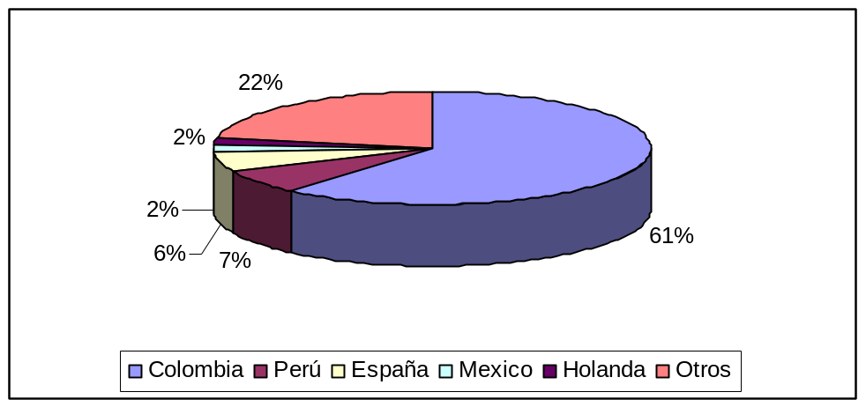
Fuente: Elaboración propia, 2008, con datos de la Dirección Nacional de Rehabilitación Social (DNRS), a julio 2007 .

Gráfico 34 Población reclusa extranjera en Brasil
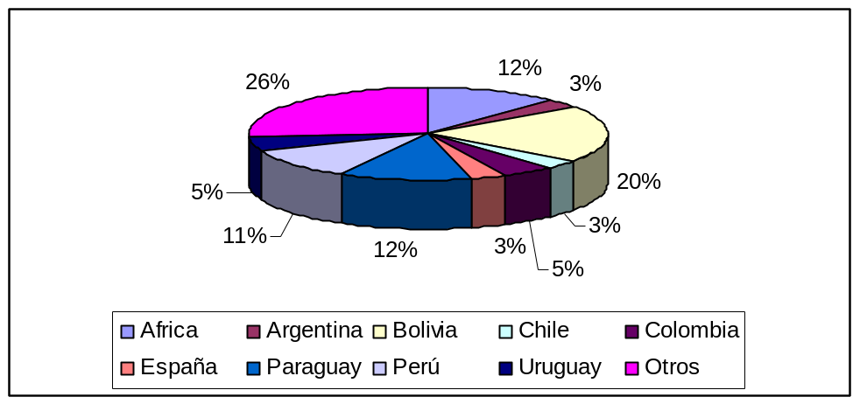
Fuente: elaboración propia, 2008, con datos del Departamento Penitenciario Nacional a diciembre de 2006.

Gráfico 35 Población reclusa extranjera en Chile, 2007.
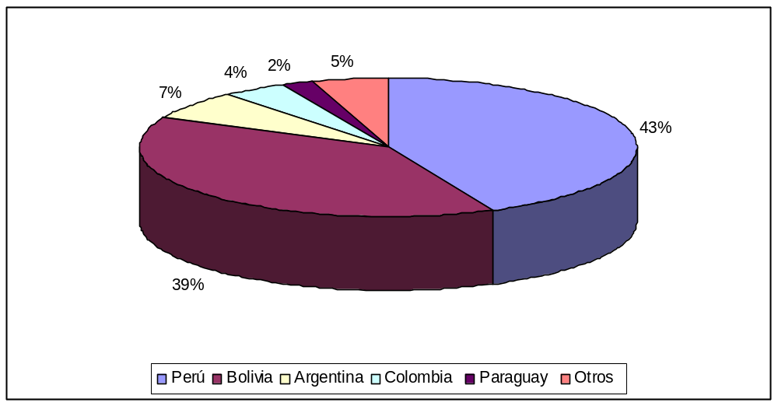
Fuente: elaboración propia, 2008, con datos de Anuario Estadístico de Gendarmería de Chile 2007.

En cuanto a los menores, la edad de imputabilidad varía bastante y si bien en la mayoría de los países ese límite ha bajado, los menores de edad que son sometidos a algún proceso judicial no forman parte de la población penal, pues reciben tratamientos diferenciados, y cuando existen están en cantidad muy inferior, por ejemplo, a junio de 2007, la Dirección General de Centros Penales de El Salvador, reportaba un total de 485 menores de edad encarcelados para una población de más de 18.000 reclusos. Sin embargo, muchos de los recintos para menores de edad son muy similares a una cárcel en su forma de funcionamiento. Por ejemplo, en Chile existen 7 Centros de Rehabilitación Conductual (CERECO) para jóvenes en conflicto con la ley y de cuya seguridad se encarga personal de gendarmería, por lo que en la práctica las medidas de seguridad son igualmente rigurosas. De hecho se han registrado diversos sucesos donde menores han resultado heridos por intentos de fuga, menores muertos en incendios y hasta el embarazo de una joven; el propio personal del Servicio Nacional de Menores ha denunciado la falta de personal, de recursos, la mala administraicón y la sobrepoblación que ha yan alcanzado esos recintos, con lo cual no se hace más que replicar las condiciones de una cárcel de adultos (2008, 23 de junio y 2 de julio).

Tabla 17 Edad de imputabilidad penal juvenil
País | Marco Legal | Edad de imputabilidad | Organismo responsable
Argentina | Ley 22.278 (1980)  Ley 26.051 (2005) | 16 años
Brasil | Ley 8.069 (1990) | 18 años | Programa de reinserción social de Adolescentes en conflicto con la Ley (Ministerio de Justicia)  Sistema Nacional de Atención Socioeducativa (SINASE) (Consejo Nacional de Derechos del Niño y del Adolescente)
Bolivia | Ley del Código del Niño, Niña y Adolescente 2.026 (1999) | 16 años | Centros dirigidos al cumplimiento del régimen
Chile | Ley 20.084, Establece un sistema de responsabilidad de los adolescentes por infracciones a la ley penal (2005) | 14 años | Servicio Nacional de Menores (SENAME)
Colombia | Ley 1.098 (2006) | 14 años | Instituto Colombiano de Bienestar Familiar
Costa Rica | Ley de Justicia Penal Juvenil 7.576 (1996) | 12 años | Dirección General de Adaptación Social
Ecuador | Ley 100 (2002) | 12 años | Consejo Nacional de la Niñez y Adolescencia
El Salvador | Ley 863 (1994) | 12 años | Dirección de Centros Intermedios (Ministerio de Gobernación)
Guatemala | Decreto 23/03 | 13 años | Subsecretaria de Reinserción de Adolescentes en Conflicto con la Ley Penal (Secretaria de Bienestar Social)
Honduras | Decreto 76/96 Código de la Niñez y Adolescencia | 12 años | Instituto Hondureño de la Niñez y la Familia (IHNFA)
México | Ley para la Protección de los Derechos de Niños, Niñas y Adolescentes (2000) | 12 años | Centros de Diagnostico y Tratamiento (Según Estado)
Nicaragua | Ley 287 (1998) | 13 años | Consejo Nacional de Atención y Protección Integral a la Niñez y la Adolescencia (CONAPINA)
Panamá | Ley 40 del Régimen Especial de responsabilidad Penal para la Adolescencia (1999)  Lay nº 46 que modifica artículos de la ley 40 de 1999 | 14 años | Instituto de Estudios Interdisciplinarios (Ministerio de Desarrollo Social)
Paraguay | Ley 1.680 (2001) | 14 años | Servicio Nacional de Atención al Adolescente Infractor (SENAAI) (Ministerio de Justicia y Trabajo)
Perú | Ley 27.337, Código de niños y adolescentes.  Decreto 990 |  | Gerencia de Centros Juveniles del Poder Judicial
República Dominicana | Ley 136 (2003) | 13 años | Dirección Nacional de Atención Integral a la Persona Adolescente en Conflicto con la ley penal.
Uruguay | Ley 17.823 Código de la Niñez y la Adolescencia (2004) | 13 años | Instituto del Niño y Adolescente del Uruguay (INAU)
Venezuela | Ley 5.266 (2000) | 12 años | Instituto Nacional del Menor (INAM)
Elaboración: FLACSO-Chile. Programa Seguridad y Ciudadanía. Fuente: ILSED (2007), Instituto Interamericano del Niño, Niña y Adolescentes (IIN), información oficial de cada país.

4.. La violencia en el encierro.

El principal problema en el tratamiento general de los reclusos es la falta de separación entre procesados y condenados, reincidentes y primerizos, así como de jóvenes y adultos. Por una parte, esta falta de escisión genera la “contaminación criminal” donde reclusos primerizos o con menos experiencia aprenden de otros. Por otro lado, las tensiones internas entre los reos se pueden dar por cualquier motivo, casi todo puede ser causa de conflicto, pues las situaciones se ven excacerbadas en el encierro y las reacciones al respecto también pueden ser mayores en contextos de hacinamiento, encierro y ocio.

Los conflictos entre pandillas o bandas son comunes. Ejemplo de ello fue la situación acontecida el año 2005 en Argentina, en la provincia de Santa Fe, cuando en la cárcel de Coronda se produjo una masacre de 14 presos por disputas entre internos de distintos barrios. Las autoridades fueron procesadas en 2008 por el homicidio culposo de los 14 reos (2008, 5 de julio y 6 de julio). Los móviles de este hecho de violencia fueron, según el juez, tomar venganza por actitudes de los internos que atacaban a visitas, lo cual viola el código carcelario, se decía además que los funcionarios facilitaron las condiciones para el ataque (2008, 3 de julio). Las consecuencias de este hecho han continuado, pues los presos denunciaron que un guardia les entregó una llave para abrir los portones del penal y tomar venganza por aquella matanza, primero negaron la existencia de la llave pero luego la recuperaron. Este hecho mostró también las diferencias entre autoridades, pues la coordinadora de trabajo daba a conocer las versiones de los internos, pero el secretario de asuntos penitenciarios decía que se trataba de presiones por traslados y no en referencia a los hechos de 2005.

Los linchamientos en la cárcel son también habituales, sobre todo contra quienes han cometido delitos de abuso sexual. A veces los ataques pueden llegar a la muerte, como sucedió en un centro de Uruguay, donde un hombre procesado por someter a su hija a abusos sexuales a cambio de dinero, la madre de la niña y el abusador fueron linchados en los respectivos centros donde estaban detenidos. El personal carcelario suele ser parte de los actos de justicia por mano propia, al respecto una autoridad parlamentaria se pronunció a favor de que no se brinden datos sobe el procesamiento a menos que el mismo inculpado los diga (2008, 20 de mayo).

En este aspecto resulta evidente la falta de información, ya sea porque no se encuentra sistematizada o porque no se quiere entregar, cualquiera sea la razón, esta situación atenta con la necesaria transparencia de las instituciones en un régimen democrático y la información detallada que deben tener los familiares acerca de las circunstancias en que el recluso fue herido o muerto.

Los datos obtenidos son dispersos y no indican necesariamente una tendencia o nivel de violencia, pero pueden dar algunas pistas sobre ello. Así, en el Caribe, Belice registran 3 muertos y República Dominicana se registran 425 hombres lesionados y 12 mujeres a junio de 2008. En Centroamérica en tanto, Panamá registra 16 muertos por agresión externa. En cambio, Costa Rica no registra muertos, pero sí lesionados: 66 hombres y 1 mujer. En El Salvador, Guatemala y Honduras estos niveles de expresión de la violencia son muchos más altos. En El Salvador los muertos han aumentado en los últimos años, lo cual no se debe a motines, pues al contrario, estos han disminuido, al igual que las huelgas de hambre, por lo cual los motivos del alza deben buscarse en la relación entre los internos, y de estos con los funcionarios.

Tabla 18 Hechos de violencia carcelaria en El Salvador
 | 2005 | 2006 | 2007
Muertos | 11 | 20 | 24
motines | 17 | 7 | 1
Huelgas de hambre | 45 | 10 | 0
Fuente: Dirección General de Centros Penales y Readaptación.

En Honduras un hecho importante en las prisiones son los continuados problemas de seguridad y violencia en el interior. La cantidad de muertes ocurridas en los centros penitenciarios durante los años 2003 y 2004 fueron de 106 y 155, respectivamente. Y según datos de la Dirección General de Servicios Especiales Preventivos, reflejados en el Informe Situación del Sistema Penitenciario en Honduras en el periodo comprendido entre los años 2000 y 2006, se han registrado 425 muertes de personas privadas de libertad.

En Guatemala, a pesar de que la Ley del Régimen Penitenciario establece un sistema disciplinario, en el que la potestad disciplinaria le corresponde al director de cada centro; en la práctica ese poder está en manos de los mismos presos, lo cual provoca condiciones de desigualdad y el uso de la violencia como forma de mantenimiento del poder correctivo. Además, cada grupo de poder cobra una cantidad monetaria a los otros reclusos, para poder acceder a una cama, para brindar seguridad física y para obtener utensilios básicos. En el período 2005 al 2007, 87 personas perdieron su vida violentamente en lo centros de detención. En el año 2005, 61 personas murieron debido a nueve motines, en el 2006, fueron 18 personas como resultado de 2 motines y diversos hechos aislados.

En 2007, las muertes en privación de libertad disminuyeron considerablemente, ya que solamente 9 personas reclusas perdieron la vida, representando una disminución del 50% de las muertes sucedidas en 2006. Es importante señalar, que durante el año 2006 ocho personas perdieron la vida en acontecimientos violentos o motines, situación que para el 2007 disminuye a 4 personas en 2 motines registrados. Es preciso indicar que el 90% de las muertes en los centros penales durante el 2005, fue consecuencia de motines, mientras que en 2006 y 2007 solamente el 44% provino por este mismo motivo.

Gráfico 36 Muertes en cárceles de Guatemala (2005-2007)
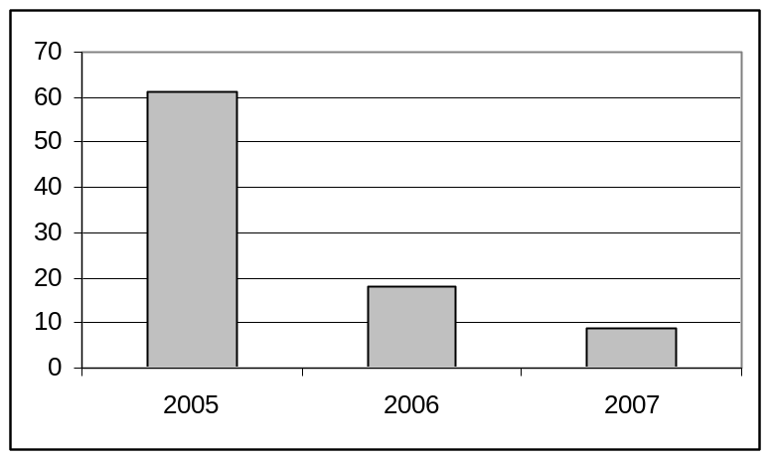
Fuente: Base de datos del Instituto de Estudios Comparados en Ciencias Penales de Guatemala

Tabla 19 Muertes en centros penitenciarios de Guatemala (2007)
Datos | Año 2007 |  |  |  | TOTAL
 | Enero | Febrero | Marzo | Septiembre
Muertes por Motín | 1 | 0 | 3 | 0 | 4
Muertes Fuera de Motín | 0 | 4 | 0 | 1 | 5
Total Muertes por Mes | 1 | 4 | 3 | 1 | 9
Número de Motines | 1 | 0 | 1 |  | 2
Fuente: Base de datos del Instituto de Estudios Comparados en Ciencias Penales de Guatemala

Si bien durante el año 2007 disminuyeron las muertes por esta causa, no se puede afirmar que esa disminución se deba a políticas implementadas por las autoridades del Estado responsables de los centros penales del país; en tal sentido, mientras no se reforme el sistema penitenciario conforme los parámetros constitucionales y la Ley del Régimen Penitenciario, los aumentos y disminuciones de estas muertes se deberán a la dinámica cotidiana y el contexto de conflictividad de cada centro. Actualmente se carece de protocolos precisos sobre uso racional de la fuerza y debida actuación en casos de motines dentro de los centros.

En Argentina hay recurrentes denuncias del ejercicio de violencia hacia los reclusos por parte del personal penitenciario (hay denuncias de torturas y maltratos, entre otros hechos de violencia). Esta problemática no es exclusiva del Sistema Penitenciario Federal, sino mucho más específica de las cárceles provinciales y las comisarías. Al no existir un registro que reúna de forma documentada la información de torturas y tratos degradantes en todo el país, es difícil establecer cuál es su dimensión cuantitativa (Borda, Kletzel y Sapoznik, 2008). En el año 2007 la Procuración Penitenciaria desarrolló una investigación para develar la magnitud de este fenómeno en las penitenciarías federales, la encuesta aplicada en la población reclusa arrojó que el 64,3% de los reclusos manifestó haber sido agredido físicamente por el personal de SPF durante su detención, en tanto, en el 53% de los casos produjeron lesiones físicas. Los varones son víctimas de agresiones físicas en proporción mayor que las mujeres, siendo los guarismos 65% y 5,7% respectivamente (Borda, Kletzel y Sapoznik, 2008: 180-181). La requisa vejatoria se da en mayor proporción entre las mujeres que entre los hombres, siendo estos guarismos de 70% para las mujeres y un 17,8% para los hombres. Estos datos están sujetos a una controversia acerca de la veracidad de los mismos por el Director del SPF y por la Comisión de Cárceles de la Defensoría General de la Nación.

El Informe de la Comisión Parlamentaria de Brasil señala que 70.000 personas escapan cada año y 1.000 mueren por violencia entre reos o por la agresión de los vigilantes (2008, 24 de junio). Chile por su parte registra 24 muertos en 2007 y 144 lesionados a julio de 2008. En Uruguay se registran 14 muertos por agresión externa y 18 lesionados en 2007; la mayoría de muertos por agresión externa se registra en el Penal Libertad, lo siguen el COMCAR y la cárcel Departamental de Canelones, coincidentemente las cárceles con mayores niveles de hacinamiento en Uruguay.

En el caso uruguayo es de notar que las muertes y agresiones no sólo son productos de “cortadas” con elementos punzantes (arma común entre los reclusos), sino que en el año 2007 se han encontrado en posesión de los reclusos una serie de armas de fuego, las cuales han sido usadas en las peleas entre internos (Comisionado Parlamentario, 2007:24). Este es un problema adicional grave que se suma al hacinamiento. A pesar de que existen restricciones presupuestarias e infraestructurales para realizar una separación óptima de reclusos, es necesario rescatar las palabras del Director Nacional de la DNC y CR quien explicó que a pesar de todo se intenta separar a los reclusos por criterios de “convivencia y peligrosidad” y siguiendo las reglas de la “seguridad dinámica” para evitar el tipo de problemas anteriormente nombrados y el contagio criminal. Los funcionarios están absolutamente al tanto, y remarcan, que en la correcta clasificación de los reclusos reside “el éxito” del proceso de reclusión, sin embargo hicieron explícito que la clasificación “óptima” de los reclusos es imposible dadas las restricciones de infraestructura y presupuesto.

En Paraguay también hay seria deficiencias en la separación entre condenados y procesados. De la misma forma, la falta de separación entre primerizos y reincidentes también es un factor de contaminación criminal, si este factor se midiera probablemente el resultado sería de una magnitud importante. Paraguay señala 13 lesionados hombres y 4 mujeres para el primer semestre de 2008, pero la falta de datos sobre suicidios y muertes por agresión externa es muy grave, justamente porque hay serios indicios de que ambos deben ser altos. Es bastante usual en casi todos los establecimientos que los encarcelados se nieguen a salir de sus celdas por temor a ser ultimados por otros penitenciarios (Mendoza de Acha, 2007). Esto no sólo es producto del hacinamiento, sino de que no hay separación entre condenados y procesados. En muchos casos ni siquiera existe separación entre reincidentes y primerizos, en consecuencia podemos decir que hay altas tasas de “contagio criminal”. Es de notar que algunos directores penitenciarios señalen que este hecho, sumado a la falta de personal, puede llegar a llevar a fugas generalizadas (Mendoza de Acha, 2006).

Un caso destacado en este tema es Venezuela done la violencia dentro de estos sitios es alarmante, el número de heridos y fallecidos anualmente está es sumamente elevado en comparación con otros países de la región y el mundo y, además, su tendencia es al aumento. Venezuela puede contabilizar, en una curva ascendente, más de un muerto por día por razones violentas y totalmente prevenibles, dentro de la población reclusa. Esto pone al Estado ante la inminencia de cumplir su papel de garante de los derechos básicos especialmente en los casos en que el mismo Estado es quien ha decidido la privación de libertad de estas personas. No pueden las cárceles y los recintos donde se administra justicia, convertirse en lugares donde la pena de muerte se aplique indirectamente.

Tabla 20 Muertos y heridos en cárceles de Venezuela (2006-2007-2008)
 | 1er semestre 2006 | 1er semestre 2007 | 1er semestre 2008
Heridos | 407 | 541 | 381
Muertos | 194 | 249 | 249
Fuente: Observatorio Venezolano de Prisiones, 2008.

Gráfico 37 Muertos y Heridos en cárceles de Venezuela 1999-2007
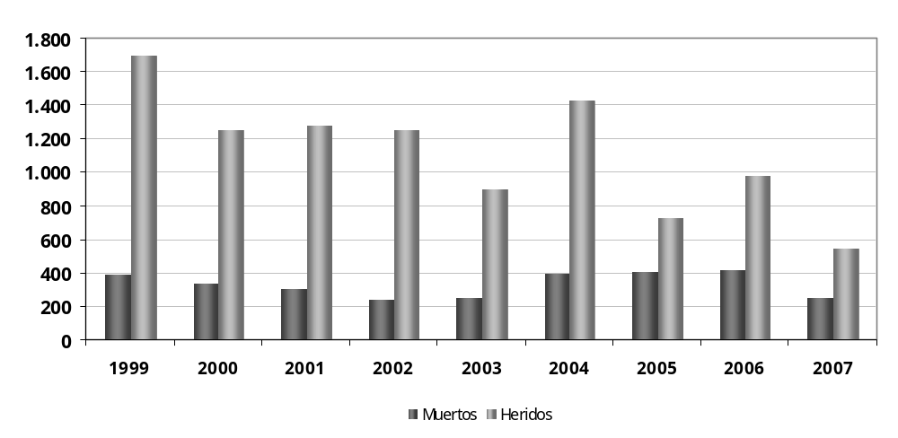

Fuente: Observatorio Venezolano de Prisiones, 2008.

Otro factor que influye en el incremento de los actos violentos son las condiciones generales de planta física de los centros. Se ha vuelto una noticia de poco asombro presentado a través de los medios de comunicación, situaciones lamentables y totalmente inadmisibles como cocimientos de bocas y huelgas de hambre y/o de sangre en las que los internos desesperadamente tratan de llamar la atención pública por obtener mejoras en sus condiciones de vida dentro de la prisión. También se observan actos como auto-secuestros donde se retienen a familiares que van de visita y los dejan encerrados con ellos dentro de los penales, tratando de ejercer presión ante las autoridades judiciales para que se lleve a cabo con mayor rapidez la sentencia de la gran cantidad de reclusos que están procesados mas no sentenciados.

Tabla 21 Hechos de violencia en cárceles de Venezuela (2006-2008)
 | 1er semestre 2006 | 1er semestre 2007 | 1er semestre 2008
Autosecuestro | 3 | 3 | 8
Huelga de hambre | 18 | 33 | 44
Huelga de sangre | 0 | 0 | 1
Bocas cosidas | 10 | 160 | 29

Fuente: Observatorio Venezolano de Prisiones, 2008.

Tabla 22 Fugas de cárceles de Venezuela
Fugas desde: | 1er semestre 2006 | 1er semestre 2007 | 1er semestre 2008
Destacamento de trabajo | 58 | 74 | 86
Régimen abierto | 2 | 0 | 0
Penales | 8 | 27 | 42
Hospitales | 6 | 14 | 7
tribunales | 1 | 3 | 0
Total | 75 | 118 | 135

Fuente: Observatorio Venezolano de Prisiones, 2008.

El Sistema Penitenciario Venezolano:
Violencia, Ocio y Desigualdad
Dr. Ivo Hernández

Si bien la Constitución de la Republica Bolivariana de Venezuela asegura condiciones dignas, funcionarios profesionales y énfasis en la reinserción, ni siquiera el derecho a la vida -para no hablar de otra serie de derechos humanos esenciales e implícitos en el concepto más básico que se pueda esgrimir de ciudadanía- está seguro en lugares donde el Estado tiene poco radio de acción y presencia. Actualmente Venezuela se cuenta como uno de los países con el mayor índice de violencia carcelaria a nivel mundial, además de violentar sistemática y repetidamente la igualdad de condiciones a hombres y mujeres tras las rejas, y los derechos de los familiares de quienes cumplen condena judicial.

Situación general del Sistema Penitenciario venezolano

Aunque todavía existe un importante porcentaje de hacinamiento, la cifra ha venido reduciéndose progresivamente desde 1999 con la puesta en práctica del nuevo Código Orgánico Procesal Penal, COPP, en el cual se estableció que ninguna persona sin sentencia podría permanecer privada de libertad por un período superior a dos años. Una retrospectiva a lo actual nos la ofrece el Informe de Human Rights Watch para 1998, según el cual el sistema penitenciario venezolano estaba “cerca del 160 por ciento de su capacidad. Se señalaba allí también que once (11) de las prisiones del país llegaban al doscientos por ciento (200%) de su capacidad planificada y las más abarrotadas de estas prisiones albergaban entre tres y cinco veces la cantidad de internos para la que habían sido diseñadas.” Luego de la puesta en práctica del nuevo COPP, la población reclusa disminuyó en un 38%, con lo que la cantidad de sentenciados en prisión superó por primera vez en muchos años al número de procesados (Morillo, 2001).

Resulta importante destacar que gran parte del hacinamiento existente actualmente en las prisiones a pesar de las reducciones comprobadas se debe a la falta de mantenimiento de las mismas. Esto se produce en razón de diversos factores. Por una parte los centros penitenciarios se han deteriorado terriblemente dada la carencia de políticas estructurales que aseguren su mantenimiento físico. También por la falta de educación vivencial para los reclusos y además, la falta de capacitación del personal que labora en ellos. Todo esto contribuye a reducir la operatividad de los centros carcelarios y les otorga una capacidad real en cuanto a albergue de reclusos, muy inferior a la proyectada originalmente.

Violencia y militarización en los recintos penitenciarios

El relativamente bajo índice de hacinamiento, junto con la disminución de la población penal no ha resultado en una mejora de las condiciones de vida o de salud en la permanencia intramuros. Las cifras colocan a Venezuela como uno de los países con más muertes violentas en recintos penitenciarios en Latinoamérica y el mundo.

Esto se debe en gran medida a que “es habitual que los reclusos posean armas blancas y de fuego, lo que, obviamente, revela que existe complicidad con las fuerzas de custodia”. El tráfico de armas y drogas, aunado al ocio por carencia de actividades programáticas o de reinserción intramuros, son quizás los principales responsables de los alarmantes niveles de violencia. En los últimos años ha aumentado el número de armas de fuego, armas de guerra y armas blancas que ingresan a los centros penitenciarios unidas a aquellas que los propios presos fabrican con materiales que consiguen en las cárceles. Para el 2007 fueron incautadas 3.825 armas de distintos tipos, entre las que no sólo contaban elementos punzo cortantes, sino también pistolas, granadas, sub-ametralladoras, revólveres, escopetas y bombas lacrimógenas. Muchas de estas armas son de exclusivo uso militar en Venezuela.
Por otra parte, los altos índices de violencia y la capacidad de armamento de los reclusos, trae como consecuencia que buena parte del personal que labora en las prisiones, evite en lo posible estar dentro del recinto y sólo ingrese al mismo acompañado por efectivos de la Guardia Nacional, con el objetivo de realizar el conteo o revisión de los reclusos. El bajo salario que devengan los custodios, hace proclive que muchos de ellos se presten para ilícitos varios. Esto, aunado a las precarias condiciones de trabajo y a los altos niveles de corrupción administrativa hace que, a pesar de que Venezuela cuenta con un Instituto Universitario de Ciencias Penitenciarias, IUCP, la mayor parte del personal que labora en las prisiones sea militar y los que no, cuenten a lo sumo con un título de educación media. Muy pocos son realmente capacitados para la función. Actualmente existen 700 egresados del IUCP y únicamente doce (12) de ellos laboran en el sistema penitenciario nacional.
El hecho de que la mayor parte del personal que tiene contacto con la población reclusa esté constituido por militares, sobre todo integrantes de la Guardia Nacional, podría explicar la presencia en los recintos penitenciarios de gran cantidad de armas de exclusivo uso militar en Venezuela.
Debido a las precarias condiciones laborales en el sistema penal y a los altos niveles de corrupción en diversas instancias, el sistema convierte al recluso en vulnerable pues casi todas las prácticas, incluso las más básicas en pro de su beneficio y derechos, se vuelven sensibles a ser tarifadas. Situaciones como el traslado hacia pabellones más seguros en lugares donde no hay clasificación del delincuente, las visitas conyugales, el traslado a los juzgados, etc. son momentos de angustia y vejación para el interno que puede sufrir el cobro de tarifas por parte del personal custodio a servicios y garantías que de otra manera serian fundamentales. Para el 2004 se cobraba alrededor de Bs. 30.000 (alrededor de US$15) por el traslado a tribunales.
Además, a pesar de que se considera que la mayor parte de las armas y drogas que ingresan a los penales lo hacen a través del mismo personal que custodia a los reos, sean estos militares o civiles, los familiares y amigos que asisten a las visitas son regularmente sometidos a prácticas degradantes de inspección. Esto aumenta enormemente la discrecionalidad del sistema, ya que el procedimiento se hace a juicio de la autoridad presente sin normas regulares o estandarizadas. Las mujeres son obligadas a desnudarse por completo, a dar saltos y pujar, sin atención a razones de edad y otros.

Servicio Médico y Planes de Reinserción ponen en riesgo la vida de los reclusos
Otra consecuencia de los altos índices de violencia, junto con ausencia de un personal capacitado para desempeñar labores en los recintos carcelarios, es que los reos obvien moverse dentro del recinto, incluso para el uso de asistencias básicas como el servicio médico. Esto, a pesar de que las condiciones de salud en los recintos penitenciarios son terribles.
Debido al hacinamiento, a las precarias condiciones de vida y al temor de moverse libremente dentro de los accesos del penal que deben afrontar los presos, una gran proporción de ellos padece problemas de salud entre los que se cuentan infecciones respiratorias, enfermedades de transmisión sexual y enfermedades digestivas. Sin embargo, debido al limitado acceso a las prisiones por parte de corresponsales e investigadores y al poco interés oficial para mejorar las condiciones de vida dentro de las mismas, no existen cifras ni estudios recientes respecto a la salud de los presos.
Para el 2002 se reportaba que más del 25% de la población padecía enfermedades subcutáneas, probablemente como consecuencia del hacinamiento; otro 25% padecía enfermedades infecciosas y parasitarias, resultante de la ausencia de aguas servidas en muchos recintos y la mala alimentación recibida; mientras que aproximadamente un 10% restante padecía enfermedades de transmisión sexual, anemia, envenenamiento, traumatismos, trastornos mentales, afectivos o de la personalidad. Es probable que las condiciones actuales sean iguales o peores, pues la atención que han recibido los recintos penitenciarios por parte del gobierno en los últimos años ha sido prácticamente nula.
Los constantes enfrentamientos y rivalidades entre reos y, en especial, entre pabellones, además de privar el acceso al servicio médico también reduce significativamente la participación de los reclusos planes de reinserción y demás actividades que requieran su movilización a otras áreas. De hecho, a pesar de existir varios planes de educación y reinserción en diversas fases de implementación, no se lleva un debido control de ellos y resulta mucho más difícil su ejecución por el hecho de que los reclusos no se encuentran clasificados bajo ningún criterio: no existe división por tipo de delito, ni identificación de acuerdo a los diferentes niveles de educación. Todo esto conlleva a un permanente estado de ociosidad y deterioro mental en la mayor parte de la población reclusa.
Como los custodios muchas veces no pueden transitar por todos los lugares de la prisión, son comúnmente los reclusos identificados con algún grupo religioso quienes acompañan a sus compañeros, ya sea del mismo pabellón o de otro, a salir para entrevistarse con su defensor o abogado. Curiosamente ellos constituyen una de las pocas autoridades respetadas dentro de los centros penitenciarios y normalmente pueden movilizarse de un pabellón a otro sin ser atacados. Se ha dado el caso que luego de enfrentamientos violentos han sido los pastores religiosos presos quienes movilizan los cadáveres y heridos.

Las visitas conyugales y la desigualdad de género en las cárceles venezolanas
El sistema penitenciario venezolano no garantiza la igualdad de trato para ambos sexos. El derecho a las visitas íntimas para mujeres fue aprobado recientemente, en 1993, y ocho años después, para el 2001, sólo en 4 de los 16 centros de reclusión las mujeres tenían acceso al mismo (Provea, 2002). Actualmente se permite la visita conyugal en la totalidad de los centros de reclusión femeninos, pero no se lleva a cabo debido a diversos factores, entre ellos, la falta de infraestructura adecuada. Además, para poder acceder a este derecho las reclusas deben cumplir con una serie complicada de exigencias entre las que están los siguientes requisitos: “el visitante tiene que ser el esposo de la mujer o el compañero reconocido por la ley; la mujer tiene que tener un expediente de conducta excelente durante su encarcelamiento; ambas partes deben someterse a una batería de pruebas iniciales, como la prueba del VIH y evaluaciones psiquiátricas, así como pruebas periódicas de enfermedades venéreas; y la mujer debe comprometerse a utilizar anticonceptivos”.
Todo esto contrasta fuertemente con el régimen de visitas vigente en los centros de reclusión masculinos, donde no es necesaria la demostración de ningún vínculo jurídico con la pareja, y donde no se requieren ni pruebas de enfermedades de transmisión sexual (ETS) ni se obliga a los reclusos a utilizar métodos anticonceptivos. De hecho, los presos “pueden llegar a gozar de una libertad sexual exenta de controles, que incluye algunas prácticas de prostitución y/o favor sexual entre presos y visitas femeninas”.
En una reiterada muestra de carencia de iniciativas ante lo complejo del problema, la actual administración ha tratado de dar un cariz político a la situación anunciando que para resolverlo sería preciso la construcción de “verdaderas cárceles socialistas, donde los internos serán rehabilitados y reinsertados, tomando en cuenta a sus familiares como pilar fundamental de este proceso. El plan es inaugurar antes de fin de año cuatro centros que comenzaron a construirse en 2004”. Como una tímida muestra de este discurso, el pasado mes de abril (2008) se inauguró la cárcel de Coro en el estado Falcón. Sin embargo, el grave problema que padece el sistema penitenciario venezolano va mucho más allá de la adquisición de nueva infraestructura. Se requieren medidas de fondo que mejoren de manera seria el precario estado en que trascurren los días de las personas privadas de libertad en el país.
Urgen medidas cuyo objetivo sea la reducción de los altos índices de violencia; evitar la militarización de las prisiones a favor del empleo de personal capacitado y especializado; mejorar las condiciones laborales del personal civil; combatir el ocio en la población reclusa; mejorar los servicios médicos así como el acceso a los mismos, entre muchas otras. Solo entonces se garantizará la dignidad e integridad de los reclusos a corto, mediano y largo plazo dentro del sistema. De no ser así, las nuevas instalaciones no permanecerán en condiciones aceptables por mucho tiempo y reproducirán las patologías funcionales y estructurales de otros centros de reclusión. Se requiere además una mejora sustancial del sistema judicial y de los planes de asistencia post penitenciarios que contribuyan a la reinserción social de los reclusos luego del cumplimiento de su condena, de manera que la dinámica del sistema de justicia en su totalidad garantice los derechos humanos de todos venezolanos.

5. La salud de los reclusos

El mantenimiento de las condiciones sanitarias adecuadas en cualquier recinto penitenciario debe ser de primera importancia, pues de ello depende que el brote de alguna enfermedad no se transforme en una epidemia. Las mismas condiciones de encierro pueden tener efectos perjudiciales en la salud física y mental, principal pero no únicamente, de internos y funcionarios. La falta de ventilación, la ausencia de sanitarios en las celdas, el exceso de calor o frío, la falta de personal médico o el hacinamiento pueden provocar el surgimiento de enfermedades y la consecuente propagación de infecciones. El ambiente de los recintos penitenciarios es determinante en este aspecto, la humedad, el hacinamiento, la mala calidad de la comida y la falta de higiene provoca que en muchos recintos la presencia de tuberculosis y hepatitis sea frecuente, en porcentajes superiores al resto de la sociedad.

Un ejemplo de lo anterior se da en Guatemala, donde los servicios sanitarios en promedio, existen en relación de 1 por cada 33 personas, teniendo que añadir que son de cemento y que el sistema no proporciona los utensilios básicos para mantenerlos limpios y desinfectados. En cuanto a condiciones de luz solar y ventilación, los centros a cargo de la Policía Nacional Civil son los que muestran mayores problemas, puesto que no cuentan con espacios abiertos para los reclusos, por lo que las personas privadas de libertad permanecen todo el día en su celda. Dicha situación impide que dentro de los centros puedan tomarse horas de sol, además de afectar la posibilidad de desarrollar actividades deportivas y recreativas, entre otras, afectando directamente la salud física y mental de los reclusos. No cuentan con programas especiales de atención médica y alimentaría para personas mayores de 60 años (que constituyen el 3.7%) y los centros de mujeres no tienen espacios adecuados para atención ginecológica y maternal. El acceso a las prácticas culturales de cada persona es inexistente, a pesar que tanto la CPR, como la Ley del Régimen Penitenciario, preceptúan el reconocimiento, respeto y promoción de las formas de vida, idioma, religión cultura y tradiciones de los pueblos indígenas.

En Honduras, el impacto negativo generado en parte por el abuso excesivo de la prisión preventiva se refleja en el hacinamiento de las celdas en algunos centros penales hondureños. Algunas, especialmente en las prisiones principales, albergan entre 60 y 120 personas cuando fueron diseñadas para una capacidad de entre 15 y 20. Muchas de estas celdas cuentan con un sólo baño y una letrina, carecen de ventilación e iluminación apropiada. La sobrepoblación del sistema penitenciario se ve agravada por las graves deficiencias y deterioro de muchas de las instalaciones que con varias décadas de servicio nunca han recibido las reparaciones adecuadas. Según un informe de la Comisión Interinstitucional de Reforma Penitenciaria, la mayor parte de los centros penales constituyen espacios “contaminados e insalubres”.

Muchos países de América Latina no han conseguido dar una cobertura de salud completa y de buena calidad para su población, por lo que la problemática de precariedad o inexistencia de cobertura para los privados de libertad no se asume como tema de agenda. Sin embargo, si el Estado decide encarcelar a una persona, también decide hacerse cargo de su salud, pues los reclusos pierden su libertad pero no sus derechos básicos, que son los mismos para todo ser humano, es por tanto, una obligación absoluta proveer de servicios de salud adecuados, equivalentes a los que se proporciona al resto de la sociedad (Coyle, 2002; ICPS, 2004, Guidance notes 10).

Los descuidos u omisiones en el cuidado de la salud y las condiciones higiénicas en las cárceles puede implicar trasladar esos problemas a toda la comunidad, ya sea como resultado del contacto entre la prisión y el exterior, a través de funcionarios y visitantes, así como por la eventual puesta en libertad de los reclusos. Así sucedió en Chile, cuando un brote de tuberculosis en la Penitenciaria de Santiago en el año 2005 -una de las cárceles más antiguas del país- afectó a varios de sus funcionarios y provocó cierta alarma en la opinión pública. Sin embargo, la situación no parece haberse solucionado, pues en una reciente huelga de los suboficiales de Gendarmería, estos denunciaron que al menos 100 internos de la Penitenciaria estarían sufriendo tuberculosis y temen la expansión de la epidemia (Salazar, P., La Tercera, 5 de julio, 2008).

Dadas las condiciones de hacinamiento, es un derecho y un deber de los funcionarios y los reclusos demandar condiciones adecuadas en los centros penitenciarios. En este sentido se han producido diversas manifestaciones de reclusos en cárceles latinoamericanas, las cuales, entre otras cosas, han demandado mejoras en los servicios de salud:

- Así sucedió durante una huelga de presos en los Centros Penitenciarios Metropolitanos Yare 1 y Yare 2, en Venezuela, quienes, además de pedir el cambio de autoridades por lo malos antecedentes que tenían, reclamaban por la falta de atención médica hacia los reclusos (Unión Radio, 11 de junio, 2008).
- Una situación similar se presentó cuando reclusos de la cárcel de San Bernardo de Armenia, en Colombia, amenazaron con iniciar una huelga de hambre y solicitaron la presencia de la Defensoría del Pueblo para que sus demandas por la situación de hacinamiento, la falta de medicamentos, las carencias en salud y enfermería, y la falta de sanitarios en las celdas fueran solucionadas (La Crónica del Quindío, 7 de julio, 2008).
- En Bolivia hubo más de un centro involucrado cuando 200 internos comenzaron un ayuno, mientras otros 12 se crucificaron en la cárcel El Abra; y 153 mujeres estuvieron en huelga de hambre en la cárcel de mujeres de San Sebastián. Entre las demandas específicas de esta huelga cabe mencionar la solicitud por parte de los hombres de dotación de agua adecuada, atención de salud especializada para los pacientes epilépticos y un plan de terapia ocupacional; en tanto, las mujeres solicitaban medicamentos, ambulancia y servicio odontológico, entre otras materias relacionadas al transporte para las audiencias (Los Tiempos, 19 de junio, 2008).
- En el Centro Esperanza de Paraguay, los reclusos tomaron de rehenes a diversas autoridades en reclamo por los abusos de fuerza, el control de visitas, el acceso al aseo y la alimentación (ABC Digital, 22 de junio, 2008).

Respecto de la protección de los derechos de los prisioneros, el personal médico puede tener un importante rol en denunciar malos tratos, prevenir torturas y solicitar las condiciones adecuadas para los tratamientos médicos requeridos. En este sentido es recomendable que los servicios médicos sean externos para que pongan el interés de los internos por sobre los de la administración penitenciaria, no deben verse envueltos en actos que constituyan tortura o tratos inhumanos así como inhibir el uso de los internos para experimentación con posibles tratamientos sin su consentimiento y conocimiento.

Además de las condiciones de las cárceles, es importante considerar la preexistencia de problemas de salud, que resulta común entre quienes deben cumplir una condena o esperar su proceso judicial en un recinto carcelario. Debido a que la mayoría proviene de los sectores más precarizados de la sociedad que presentan preexistentes problemas de nutrición; falta de atención o acceso a servicios de salud; con enfermedades que nunca fueron tratadas; infecciones o adicciones adquiridas en su vida delictiva (por el uso de drogas o el comercio sexual). Por ejemplo, en México, un serio problema epidemiológico es que del total de internos, y de acuerdo con la Secretaría de Salud (2008), alrededor de 206.000 utilizan drogas, lo que representa el 95% de la población total, con alto riesgo de contagio por VIH o hepatitis B o C.

También pueden surgir nuevos problemas de salud relacionados al incremento de las penas y el envejecimiento de la población penal, lo cual implica diferentes cuidados y tratamientos. En especial la población femenina puede ser especialmente vulnerable y en ellas se reflejan en mayor proporción las consecuencias de contextos violentos o abusos (ICPS, 2004, Guidance Notes 10). Dado que la mayor cantidad de población penal corresponde a hombres, la distribución de problemas de salud por sexo siempre muestra cantidades ostensiblemente inferiores en mujeres, con excepción de Panamá, donde las mujeres que presentan alguna enfermedad de transmisión sexual superan largamente a los hombres (232 y 45, respectivamente). Sin embargo, en términos porcentuales respecto del total de hombres o mujeres, la proporción de reclusos con algún problema de salud es más alta en las mujeres. Por ejemplo, en Perú el 3.7% de los hombres tiene alguna enfermedad de transmisión sexual, pero esto sube a 33% en la población femeninda.Como se evidencia en el cuadro X el porcentaje de población femenina con enfermedades de transmisión sexual en Belice superó el 13% mientras este mismo guarismo en Panamá llega al 31%. Llama la atención que en el primer caso más del 15% de las internas mujeres tienen identificado alguna enfermedad mental, situación que reviste una especial relevancia cuando se contrasta con las limitadas capacidades institucionales para enfrentar este tipo de problemas.

Tabla 23 Presencia de enfermedades en población por sexo (Belice, Chile, Panamá) 2008
 | Belice |  | Chile |  | Panamá
 | Mujeres | Hombres | Mujeres | Hombres | Mujeres | Hombres
Enfermedades de transmisión sexual | 13.1% | 3.8% | 0.4% | 0.3% | 31% | 0.4%
Enfermedades mentales | 15.7% | 3.1% | 0.06% | 0.07% | 0.5% | 0.3%
Otras enfermedades | 10.5% | 2.4% | 5% | 2.7% | 28.6% | 15.3%
Fuente: elaboración propia, 2008, con datos proporcionados por las respectivas administraciones penitenciarias a junio de 2008.

De acuerdo a los principios emanados de diversos instrumentos internacionales, algunos aspectos mínimos de salud que deben estar presentes en las cárceles son: un examen médico inicial en el momento del ingreso a la prisión; consultas médicas periódicas; tratamiento de urgencia; instalaciones debidamente equipadas para las consultas y tratamiento de los reclusos; una cantidad adecuada de medicamentos; instalaciones para fisioterapia y rehabilitación; y cualquier dieta especial que se considere médicamente necesaria. La atención debería darse bajo las condiciones normales, es decir, donde se respete la atención personal, privada y confidencial (Coyle, 2002). Pero muchas prisiones son deficientes incluso en las atenciones de salud básicas, a veces carecen de doctor de turno o medicamentos. En esos casos y también por razones humanitarias es usual que a los internos con enfermedades terminales se les permita salir antes de la cárcel, lo importante es que se trate de una alternativa que esté al alcance de las autoridades por el resguardo de la salud y no una medida excepcional para solucionar problemas de hacinamiento.

El problema de salud en Colombia.

Las materias de sanidad son temas pocas veces investigados y menos aún difundidos, para mejorar ese aspecto la existencia de controles externos con acceso a la información penitenciaria puede ser un aporte relevante. Un ejemplo de ello es la Defensoría del Pueblo de Colombia que realizó el año 2003 una investigación entre reclusos y funcionarios acerca de los servicios de salud. Allí se reconocía que la mayoría de los internos dormían en celdas, pero no solos, que había malas condiciones de ventilación y que el suministro de agua no era continuo en muchos de los centros penales. También comprobaron la falta de presupuesto para proveer de utensilios de aseo personal, sábanas y cobijas. El manejo de comida tampoco era apropiado y las recomendaciones de dieta para internos enfermos no se respetaban. Constataron que la atención médica era deficiente en calidad y oportunidad (no había un médico permanente en las noches y para emergencias no todos los centros contaban con enfermeras, por lo que la atención de primeros auxilios la hacían los guardias), que en la gran mayoría tampoco existen servicios de psiquiatría o psicología, no se proveía a los internos de medicamentos ni se le permitía a la familia llevárselos, por razones de seguridad. Otro aspecto interesante es que 59% de los encuestados decían que las Enfermedades de transmisión sexual eran un problema en la cárcel, pero no algo exclusivo de la población homosexual (Defensoría del Pueblo, diciembre, 2003), de hecho, los enfermos de VIH han aumentado de 121 en 2004 a 242 a mediados de 2008 (El Tiempo, 23 de junio de 2008).

Si bien las falencias del sistema fueron divulgadas, en julio 2008 las autoridades penitenciarias nuevamente reconocieron la falta de recursos humanos y técnicos para otorgar una buena atención de salud (por ejemplo, en las cárceles de Bellavista y el Buen Pastor, en Medellín, sólo dos médicos prestan servicio para más de 4.500 reclusos). Muchos centros no cuentan con atención psiquiátrica y que el hacinamiento afecta aún más la situación cuando algunos internos deben dormir en baños, pasillos o simplemente a la intemperie (Caracol Radio, Colombia, 17 de julio, 2008). Claramente ha faltado voluntad de las diferentes autoridades, pues la solución al problema le intentó imponer la Corte Constitucional mediante un fallo de 1998 que ordenaba al Instituto Nacional Penitenciario y Carcelario (INPEC) implementar un sistema de seguridad social de salud para los reclusos subsidiado por el Estado, pero ante el nulo resultado cada cárcel debió gestionar los contratos de salud directamente con los hospitales más cercanos. En 2006 nuevamente una modificación legal obligó a afiliar a los reclusos al sistema de salud, cuestión que al no ser reglamentada sigue pendiente (El Tiempo, 23 de junio, 2008).

El examen médico inicial, tan importante para una adecuada gestión de los servicios de salud en las cárceles, no parece aplicarse en muchos casos, o esa información no es sistematizada. Cuando no existe información de calidad, la formulación de políticas públicas no tiene la base suficiente para conseguir buenos resultados. Cuando las administraciones penitenciarias fueron consultadas por la presencia numérica de algunas patologías la respuesta no siempre es clara, lo hace suponer que el examen inicial (o durante) no se realiza o bien no hay un registro de datos. Por ejemplo, en Perú existen sólo estimaciones: la tuberculosis es 20 a 40 veces más predominante que en el resto del país, dependiendo del recinto carcelario; el VIH es 1,5 a 5 veces mayor que en el resto de la población; en tanto, el suicidio se considera bajo, al haberse presentado durante el 2007 entre 3 y 5 casos. La población penal con enfermedades mentales del tipo psicosis o esquizofrenia es el 1%, pero si se le suma la depresión, ansiedad y estrés, puede subir a 20-30%. La propia autoridad reconoce que puede existir un subregistro. Sin lugar a dudas, la mejora de la información es responsabilidad de todas las autoridades, no basta con saber cuántos presos hay, también es necesario saber en qué condiciones se encuentran. Para ello es cada vez más imprescindible la formación de recursos técnicos y humanos que mantengan la información actualizada.

Una manifestación indiscutible de las consecuencias que puede tener el encierro en malas condiciones, o la falta de tratamiento de enfermedades mentales, es el suicidio de los reclusos. En este aspecto la situación es muy diversa en la región, así por ejemplo en Brasil durante el 2007, se presentaron 8 suicidios de hombres y 1 mujer (lo cual es un porcentaje muy bajo respecto de su población penal total), pero hubo 14 establecimientos penitenciarios que no informaron sus cifras (InfoPen, Relatorio estadístico, diciembre 2007). En otro extremo, República Dominicana declara 3.029 suicidios de hombres y 96 de mujeres, lo que representa el 17,6% y 0, 5% de la población penal total. En México, de enero a abril de 2008, se produjeron 2 suicidios según datos del Sistema de Seguridad Pública Federal, en tanto el Organo administrativo Desconcentrado de Prevención y Reinserción Social, informa 17 hombres y 1 mujer que cometieron suicidio en 2007. En Venezuela donde se han registrado una gran cantidad de motines y reclamos de los reclusos por las malas condiciones, se informan 10 suicidios en 2008. Chile también tiene un número alto en comparación a otro país que informaron, pues en 2007 ocurrieron 26 suicidios de hombres. En Centroamérica, Costa Rica y Panamá declaran 2 y 1 suicidio, respectivamente, en ambos casos correspondientes a hombres, pero en Costa Rica además señala 5 tentativas de suicidio en hombres y 1 en mujeres para el primer semestre de 2008. En Uruguay, al 2007 se registraron 2 suicidios.

Por otro lado, Belice y Paraguay no registran suicidios lo cual también presenta una problemática estadística ya que implicaría que los niveles de suicidio sociales no se reproducen en los espacios de confinamiento, situación que es totalmente contraituitiva. Es frecuente encontrar reclusos que por su condición mental deberían estar en hospitales, pero al no estarlo su condición puede agravarse debido a la carencia de sistemas de prevención y control así como de los tratamientos necesarios para enfrentar estas patologías. En Paraguay, en la Casa del Buen Pastor (Centro de Reclusión Femenino) esporádicamente las reclusas reciben indicaciones de métodos anticonceptivos y de prevención por la directora del penal, más aún, a partir de la evaluación de la Comisión Interinstitucional de este país, se desprende el hecho de que los enfermos son abandonados y olvidados, en especial los enfermos mentales. Un ejemplo terrible de como son tratados fue observado en 2006 por la Comisión en la Penitenciaria Regional de Pedro Juan Caballero, donde los enfermos mentales dormían en el piso a la intemperie.

Si bien hay grandes variaciones en la cantidad de población penal de cada país -por lo cual se requiere de otras variables para analizar el real impacto de los problemas de salud en cada uno de ellos- es posible hacer algunas observaciones. Así, en Paraguay el 2,6% de los reclusos presenta alguna patología, en Chile 3.3%, en México el 7,7%, en Belice sube a 10%, en Costa Rica corresponde al 13% y en Panamá alcanza el 19% de la población penal. Respecto de la presencia de distintas enfermedades, el gráfico muestra una importante presencia de reclusos con patologías mentales, solamente Panamá registra un porcentaje muy inferior de este tipo de enfermos. En tanto, las enfermedades de transmisión sexual (ETS) son las más predominantes en Belice.

Gráfico 38 Relación porcentual de población penal con problemas de salud
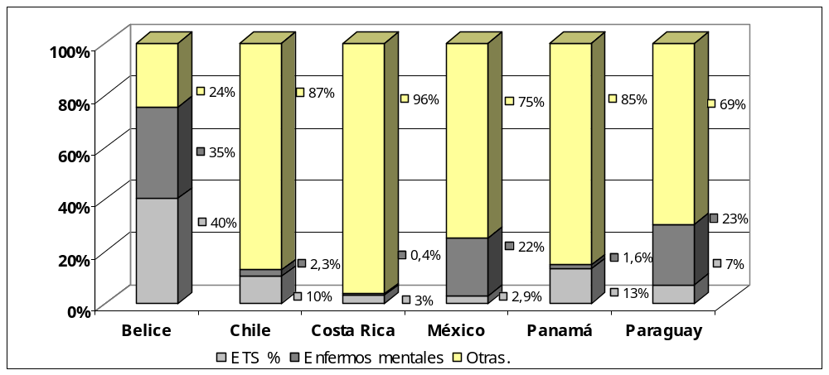

Fuente: elaboración propia, 2008, con datos proporcionados por las respectivas administraciones penitenciarias de los países citados. Información correspondiente a junio de 2008, excepto en Chile que corresponde a diciembre 2007. Ver detalle en anexo.

Parte de la prevención y cuidado en temas sanitarios en recintos carcelarios implica la vinculación con los servicios de salud externos (ya sean públicos o privados) para acceder a nuevos tratamientos, atención especializada en algunas áreas y capacitación. Este último elemento es especialmente relevante si se considera que en caso de emergencia –sobre todo nocturna- será el personal penitenciario el que prestará los primeros auxilios en ausencia de personal de salud (Coyle, 2002). La inclusión de personal médico externo puede llevar a reformas importantes dadas las demandas específicas que pueden realizar por mejorar la atención de salud, también permite juicios independientes y poner las necesidades de los internos en primer lugar, así como ganar la confianza de los reclusos. En el sentido inverso también es recomendable que el personal de salud sea capacitado en el trato con los reclusos, quienes podrían aprovecharse de la confianza de estos funcionarios para realizar demandas (como en las tomas de rehenes). Además, puede ser que algunos funcionarios de salud no tengan especialidad en el trato con adictos, enfermos psiquiátricos o aquellos especialmente violentos.

Sin embargo, los problemas con la administración de la salud también pueden conllevar consecuencias en la necesaria coordinación con otros servicios. Así sucedió recientemente en Argentina, cuando la cárcel de Coronda, en la Provincia de Santa Fe decidió cerrar su pabellón psiquiátrico, hecho que fue comunicado los ministerios de salud, justicia y seguridad al mismo tiempo que la Coordinadora de Trabajo Carcelario de ese recinto daba a conocer una carta que los internos le habían entregado. En ella se daba cuenta de las pésimas condiciones de 14 internos en el llamado “corralito”, en habitaciones que se llovían, con baños inutilizables y donde algunos eran llevados por la fuerza mediante inyecciones de sustancias que ya no se utilizan (2008, 11 y 20 de julio). Sin embargo, cuando fue anunciado el traslado de esos enfermos a un hospital psiquiátrico, los funcionarios del mismo dijeron que no existía la infraestructura ni el personal para ese tipo de pacientes y que se colmaría la capacidad de atención (2008, 30 de julio).

En la misma Argentina los datos del Sistema Penitenciario Federal un incremento de las consultas de salud que, según el análisis de dicho organismo, se debe a la mayor atención sobre la medicina primaria y la prevención. Al habilitarse un nuevo centro médico (HPC) se permitió la atención y derivación de internos a otras unidades para la atención en consultorios externos. Adicionalmente, se incrementó los programas relacionados a Adictos, Ofensores Sexuales y Violencia. Por último, respecto a las patologías infectológicas, se observa una disminución del número de consultas debido al menor número de portadores. Específicamente, se percibe una disminución porcentual de 6% en consultas médicas de infectología.

Tabla 24 Asistencia médica del Sistema Penitenciario Federal en Argentina
Asistencia médica del SPF | Años 2005 | Año 2007
Totales profesionales | 340 | 550
Total consultas | 223778 | 259966
Internaciones intramuros | 1073 | 1566
Internaciones extramuros | 834 | 1372
Derivaciones | 4973 | 9695
Fuente: SPF.

En Paraguay, la situación no es muy distinta, no hay una buena atención de salud y esto ha sido sostenid en el tiempo, puesto que la evaluación de la Comisión Interinstitucional en 2006 no encontró mejorías desde su primer informe en 2004. Además, los datos estadísticos muestran que no hay personal médico suficiente, no es constante y solamente una enfermera vela por la salud de todos los reclusos del penal. En el ámbito de la atención dental, si bien muchos penales cuentan con equipo odontológico, por los datos de la evaluación de la comisión, se puede señalar que en su mayoría no funciona.

Tabla 25 Asistencia sanitaria en Paraguay, 2006
Asistencia sanitaria
Médicos | 19
Odontólogos | 6
Psicólogo | 3
Psiquiatras | 2
Enfermeras | 10
Neurólogo | 1
Ginecólogo | 1
Oftalmólogo | 1
Asistente social | 1
Dermatólogo | 1
Total | 45

En términos de los insumos medicinales, que generalmente son escasos, solamente algunos son provistos por el Ministerio de Justicia y Trabajo. El resto de los medicamentos para los reclusos son provistos por donaciones. De un análisis pormenorizado de todos los establecimientos, solamente en uno (Centro Femenino Casa del Buen Pastor) hay tratamiento y desinfección por el Servicio Nacional de Erradicación del Paludismo (SENEPA). No hay un registro de los enfermos crónicos ni un tratamiento sistemático de los mismos. Un ejemplo de ello es que algunos casos de HIV positivo deben ser trasladados al Laboratorio Central e Instituto de Medicina Tropical (LACIMET) que los pasa buscar por las penitenciarías. Este hecho genera malestar e inconvenientes tanto entre los reclusos y los guardias.

Uruguay: deficiencias y avances en la atención de salud*.

A partir del Informe de Actuación y Evaluación del Sistema Penitenciario de 2006 y 2007 se puede decir que tanto la provisión de alimentación como del cuidado de la salud continua siendo deficiente cualitativa y cuantitativamente (2007:46). Según los datos de esta Comisión Especial de seguimiento del Sistema Penitenciario y de interlocución con el Comisionado Parlamentario, el año 2006 había tan solo 108 médicos. Es de notar que más de un establecimiento carece de médico asignado y casi ninguno cuenta con dentista.
Según dicho informe existen por lo menos seis problemas acuciantes relacionados con la salud de los reclusos (2007: 46-49), estos son: a) en la mayoría de las cárceles no se realizan exámenes al ingreso al establecimiento, b) la atención médica y odontológica constituye una permanente fuente de quejas y denuncias por parte de los internos, c) el reparto de medicación es discontinuo; en general se trabaja con el sistema de dosis unitarias, con el propósito de controlar el tráfico interno de los medicamentos, en especial de los psicofármacos, d) desde 1986 no existe un hospital penitenciario –por lo que los estudios de mayor complejidad, las consultas con especialistas, las cirugías y los estudios de laboratorio clínico se coordinan con el Ministerio de Salud Pública-, e) se desconoce la cifra real de internos portadores de HIV y f) no hay datos sobre la cantidad de consumidores de drogas en carrera.
Es de mencionar que el Ministerio de la Salud Pública no se encarga correctamente de la salud de los internos en el sistema penitenciario. Con excepción de los infectados y portadores de HIV y BK, el Ministerio de Salud Pública no lleva adelante ningún tipo de atención específica de la salud de los reclusos y por ende la misma depende de la capacidad y de la coordinación realizada por el servicio médico de la DNC y CR como también de las Jefaturas Departamentales.
A partir de la entrevista realizada al Director Nacional de Cárceles, Inspector Mayor Jorge Gustavo Szas Bernal, y al subdirector, Inspector Mayor Horacio Zaugg Zerpa**, el panorama es un poco menos desalentador, pues los funcionarios indicaron que existe una ficha de los reclusos con ciertos exámenes de rutina que se les realizan al ingresar, esto está en cierta forma en contradicción con el informe parlamentario. Sin embargo, en concordancia con éste, también manifestaron que el personal médico y de asistencia a la salud es escaso. También hicieron notar que de la mano del aumento presupuestario se han incorporado paulatinamente algunos especialistas por el aumento de vacantes disponibles, aunque continúa siendo deficitario. Asimismo, se señaló que muchas veces existe cierta resistencia por parte del trabajador de la salud pública, por temor, a incorporarse e incluso a atender a los reclusos. La inexistencia de nosocomios especialmente destinados a los reclusos genera enormes inconvenientes en materia de traslados y cuidados. Para ello se han incorporado de forma específica ciertas policlínicas para cada sector. En el COMCAR, uno de los centros con mayor sobrepoblación de Uruguay, existe una sala de internación y de atención primaria de la salud, con aparatos y odontología que según los funcionarios son nuevas y están en óptimas condiciones. Del mismo modo se han incorporado ambulancias para poder mantener la salud en ciertos niveles. Se han incorporado el uso de medicinas y placebos para disminuir los niveles de ansiedad en algunos reclusos. El problema del cambio etario de la población objetivo ha dificultado muchas cuestiones en relación con las demandas y los niveles de atención medica. En términos de las enfermedades de transmisión sexual, la posibilidad de tener estadísticas actualizadas de la población reclusa con estas características es menos cierta, ya que cuando se ingresa al sistema carcelario se realiza el examen de HIV por voluntad propia en respeto de las normas internacionales que prohíben el examen compulsorio.

* Información recopilada por Fernando Cafferata.
** La entrevista fue realizada el 31 de julio de 2008.

Las condiciones generales de las cárceles venezolanas son de deterioro progresivo en la infraestructura, carencia de acceso a los servicios médicos, ausencia de revisiones y atenciones médicas periódicas, y violencia y hacinamiento como fenómenos recurrentes. Los ciudadanos que ingresan en cualquiera de estos recintos sufren un deterioro general notable.

El personal médico que existe es escaso. El número con exactitud no se conoce, pero según el Informe del OVP se evidencia en un 64,9% la presencia de personal médico en las penitenciarías, al menos de un (1) médico; también se puede tomar en cuenta en algunos casos la presencia de enfermeras. Aunque hay que destacar que esta cantidad de personal, en ambos casos, es insuficiente para la cantidad de internos. Existe en paralelo notable escasez de insumos para atención médica regular y personal especializado en otras áreas prioritarias como odontólogos, psiquiatras, etc. No se pudo observar la presencia de especialistas que puedan ayudar a atender las anomalías que pudiera presentar cualquiera de los reclusos.

La ley establece que se debe de realizar un examen médico cuando el preso ingresa al penal (Art. 38 de la Ley de Régimen Penitenciario, 19/06/2000). Sin embargo, según estadísticas del OVP y fuentes propias, en un 92,2% no se observa la realización de esta evaluación. Se contravienen además los artículos 39, 40 y 42 en cuanto a la previsión de servicios médicos auxiliares y otros de salud pública. No se conoce con exactitud si antes de ingresar al recinto carcelario o algunos de los retenes judiciales, la persona recibe algún tipo de tratamiento o diagnostico en razón de su salud física y/o mental. Si se supone la realización de una evaluación antes del ingreso, de llegarse a detectar alguna enfermedad grave o que requiera de un tratamiento continuo, una vez dentro de prisión, no se le sigue el cuidado necesario dada a la ausencia de personal médico capacitado, o sencillamente, a la carencia de insumos médicos para el tratamiento de cualquier enfermedad y difícilmente material básico para atender cualquier emergencia. Venezuela, dadas las condiciones de violencia y agresividad en su sistema carcelario, se encuentra bastante lejos de poder cumplir las recomendaciones como las de la lucha contra la propagación del VIH/SIDA en centros de prisión preventiva y establecimientos des sistema de justicia penal, y carece de Practicas Actualizadas para atender o tratar las enfermedades infecciosas en las cárceles.No se observa la realización de revisiones médicas periódicas en ninguna de las investigaciones realizadas. Esporádicamente se han detectado jornadas médicas aunque no en todos los centros. Sin embargo y a pesar de la irregularidad se puede decir que se han llevado a cabo ciertas jornadas. Un ejemplo de la más reciente de ellas fue en el Instituto Nacional de Orientación Femenina (INOF), donde se realizó una jornada de oftalmología. Pero la ausencia de revisiones periódicas y confiables hace que exista desconocimiento funcional de la incidencia real de patologías diversas en la población penal.

La proliferación de distintos tipos enfermedades es muy frecuente en estos lugares, dado que el presupuesto que reciben las cárceles venezolanas es muy bajo y por ello no alcanza para ofrecer a sus internos una alimentación balanceada y condiciones de vida sanas. Por ejemplo, el agua potable y los alimentos que consumen estas personas privadas de libertad en su mayoría son las que les facilitan sus familiares, a pesar de ser un deber del Estado garantizar la alimentación de sus habitantes. Además, el progresivo deterioro de la planta física de los recintos no permite un adecuado tratamiento de los desechos sólidos y de aguas residuales creando un ambiente propicio para enfermedades como el cólera, enfermedades digestivas, entre otras.

Por otra parte, en Centroamérica, Guatemala cuenta con 48 médicos para 45 cárceles, pero 20 de ellos se dedican al área de administración, 10 trabajan durante 8 horas al día en algunos centros, y 18 médicos atienden cuando se le solicita su atención. En tal sentido, no todos los centros de detención cuentan con un médico, por lo que en las actuales condiciones no se garantiza efectivamente el derecho a la salud. No se practican exámenes médicos rutinarios a las personas cuando ingresan en los centros penales, ni a los ya prisioneros y las personas son asistidas por médicos cuando la enfermedad es grave o es requerida por el recluso. No existe un establecimiento de monitoreo a la salud y condición física de cada persona.

Asimismo, en Honduras casi la totalidad de los centros penales no posee el personal mínimo de medicina y enfermería, y no cuentan con los medicamentos para la atención de internos”. Para todo el sistema penitenciario, sólo se cuenta con 42 personas que presten servicios sanitarios (COFADEH, 2006).

En Panamá, en cuanto a las condiciones de salud de los centros penales, en el Reporte sobre la situación carcelaria de Panamá (2006) se señala que de los 12 centros penitenciarios más poblados y de importancia del país, el 67% de ellos reportan salubridad pobre y un 33% han sido considerados como de aceptación moderada. A principios de 2008, un informe de la Comisión de Justicia y Paz de Panamá denunciaba que para toda la población reclusa sólo hay tres médicos, una ginecóloga y un psiquiatra. Este informe indicaba que de la partida que destina el Estado panameño de sus presupuestos al sistema penitenciario (14,6 millones de dólares en 2007), tan sólo 27.000 dólares se emplean para medicamentos y equipamiento.

En otros lugares, existen hospitales especiales para la población reclusa, como en Brasil donde hay 31 hospitales de custodia y tratamiento o Chile que posee uno en la capital. En el último caso, los pacientes de centros de otros lugares del país son trasladados a hospitales públicos, donde sea que se preste la atención médica Gendarmería de Chile tiene un grupo de guardias especializados en traslados que incluso se distinguen con un uniforme diferente. Durante una visita al hospital de la Penitenciaria de Santiago se pudo comprobar que las condiciones de higiene eran las adecuadas, así como la separación de los reclusos según su gravedad y con gran presencia de personal de seguridad (gendarmes).

Cualquier condición inadecuada en la atención de salud puede provocar la muerte de los internos, ya sea por falta de atención o tratamiento inadecuado, por hechos de violencia, por sofocación en el hacinamiento y falta de ventilación, algunos se suicidan al no ser capaces de soportar las condiciones de la prisión y el encierro, en otras ocasiones la falta de transporte en una emergencia puede terminar en el deceso del paciente (ICPS, 2004, Guidance Notes 10). De esta forma, aún en aquellos países donde no existe la pena de muerte, las condiciones inhumanas de la cárcel pueden convertirse en sentencia de muerte para muchos reclusos.

Las Actividades del Comité Internacional de la Cruz Roja
A Favor de las Personas Privadas de Libertad en Latinoamérica

El Comité Internacional de la Cruz Roja (CICR) es una organización de carácter humanitario, neutral, imparcial e independiente, cuya misión es brindar protección y asistencia a las victimas de los conflictos armados y situaciones de violencia interna. El CICR se esfuerza asimismo en prevenir el sufrimiento de las víctimas mediante la promoción y el fortalecimiento del derecho y de los principios humanitarios universales.

El CICR ha recibido un mandato – reconocido jurídicamente – de la comunidad internacional que proviene de los Convenios de Ginebra, donde se encomienda a la Institución las tareas de visitar a prisioneros, organizar operaciones de socorro, reunir a familiares separados y otras actividades humanitarias durante conflictos armados. Asimismo, existen los Estatutos del Movimiento Internacional de la Cruz Roja y de la Media Luna Roja donde se le alienta a realizar actividades similares en situaciones de violencia interna, en que no se aplican los Convenios de Ginebra.

En América Latina, el CICR amplió sus actividades más allá de los conflictos armados para abarcar los disturbios interiores y otras situaciones de violencia interna (tensiones políticas o sociales) o perturbación del orden público. Una de las características de estas situaciones es que los detenidos carecen de medios eficaces para protegerse contra los abusos o los actos arbitrarios cometidos o que puedan cometerse contra ellos, sea porque, de ordinario o en estas situaciones de violencia interna, no se benefician de la protección mínima que podrían esperar de las autoridades, o porque están sometidos al poder arbitrario de personas individuales.

El objetivo principal de las actividades del CICR a favor de las personas privadas de libertad es asegurar que éstas reciban un trato humano y que se respete su dignidad, buscando en particular prevenir las desapariciones, luchar contra la tortura y los malos tratos, mejorar las condiciones materiales y psicológicas de detención y favorecer el contacto entre la persona privada de libertad y su familia.

Asimismo, durante sus visitas, el CICR suele, por extensión, interesarse por otros detenidos recluidos en los mismos lugares de detención, pero por causas relacionadas con delitos de derecho común. En tal caso, considera que todos los detenidos se encuentran afectados por la situación, y que es contrario a sus principios de humanidad e imparcialidad interesarse por una sola categoría de detenidos, cuando las otras tienen necesidades idénticas y a veces incluso más acuciantes.

La dificultad de varios Estados para gestionar adecuadamente sus cárceles, por falta de recursos técnicos, financieros y humanos, ha llevado el CICR a ampliar su campo de acción y dar un enfoque más integral a sus actividades en favor de las personas privadas de libertad. Hoy, el CICR procura combinar las visitas (la verificación de los hechos y la consiguiente formulación de recomendaciones), la responsabilización de las autoridades, la asesoría y la asistencia técnica en diferentes ámbitos (administración penitenciaria, salud, hábitat, etc.) y la formación y la transferencia de competencias.

Es importante recordar que el CICR busca la cooperación con las autoridades, manteniendo con ellas una relación estrecha, estructurada, profesional y transparente. Tras la visita realizada a un lugar de detención, procura en particular entablar un diálogo, ya que éste permite mantener una corriente de información objetiva basada en el contacto periódico con los detenidos, y culmina con la proposición de soluciones. Para que sea fructífero y constructivo, el diálogo se basa en una relación de confianza que se establece y se desarrolla, entre otros motivos, gracias a la índole confidencial del trabajo del CICR. El CICR no publica sus observaciones sino las remite directamente y de manera confidencial a las autoridades concernidas.

El CICR no publica sus observaciones sino las remite directamente y de manera confidencial a las autoridades concernidas. La confidencialidad es un método de trabajo y a la vez una elección estratégica que permite abordar ciertas cuestiones, que por lo general son muy sensibles, con toda independencia y sin la presión de la opinión pública, de los medios de comunicación o de las organizaciones políticas. Además, es innegable que la confidencialidad facilita el acceso del CICR, sobre todo cuando las autoridades son reticentes a permitir el ingreso de personas externas a determinados lugares.

En el 2007, el CICR visitó a 518'277 personas privadas de libertad en 77 países. En América Latina, la Institución tiene una larga historia en el ámbito penitenciario, ya que visitó por primera vez a prisioneros durante la guerra del Chaco entre Bolivia y Paraguay (1932-1935). Durante los años 50, 60 y 70, sus delegados visitaron a detenidos de seguridad en los siguientes países del continente: Argentina, Brasil, Bolivia, Chile, Colombia, Costa Rica, Cuba, Ecuador, El Salvador, Guatemala, Haití, Honduras, México, Nicaragua, Panamá, Perú, República Dominicana, Uruguay y Venezuela. En los años 80, sus actividades se concentraron en los países afectados por los conflictos internos, particularmente en América Central. En 1982, el CICR visitó a los prisioneros de guerra que habían sido capturados durante el conflicto de las Malvinas/Falklands entre Argentina y el Reino Unido. En los 90, las actividades a favor de las personas privadas de libertad se realizaron principalmente en Colombia y Perú, pero también en México a raíz del surgimiento de un movimiento alzado en armas en el sureño Estado de Chiapas. Actualmente, el CICR realiza actividades en favor de las personas privadas de libertad en Bolivia, Chile, Colombia, Granada, Guantánamo Bay, Haití, México, Paraguay, Perú y Venezuela.

Hacinamiento

En Latinoamérica como en el resto del mundo, el CICR observa con preocupación lo siguiente:
- La limitación de la infraestructura carcelaria destinada al albergue adecuado de los detenidos;
- Las insuficientes medidas alternativas a la prisión;
- La detención preventiva prolongada de muchas personas; y,
- El aumento de la severidad de las penas en muchos países.

Todo ello se refleja en el incremento de la población penitenciaria, en altas tasas de hacinamiento, y el aumento de niveles de violencia. Los esfuerzos para crear más espacios y construir nuevos establecimientos para permitir condiciones de detención más humanas y dignas, hasta ahora han sido insuficientes.

Protección de grupos vulnerables

Los sistemas penitenciarios de la región están diseñados sobre la base de la función resocializadora de la pena, y tienen como elemento central al tratamiento penitenciario. Este planteamiento, ha sido objeto de diversa crítica porque:
- Se afirma que es una incongruencia pretender enseñar valores para una vida en libertad, en un ámbito de encierro;
- No existen estudios que demuestren resultados favorables; y,
- La situación penitenciaria expresada en altos niveles de hacinamiento, infraestructura en mal estado y escaso número de profesionales, han impedido siempre la implementación de adecuados programas terapéuticos.

No obstante dicha realidad, el CICR estima que no se debe abandonar la opción resocializadora de la pena, pues ello implicaría convertir la cárcel en un simple espacio de encierro y de castigo, y la pena en una pura retribución. Sin embargo, en perspectiva de una nueva visión de la problemática y del tratamiento penitenciario, es importante visibilizar algunos aspectos que tienen gran impacto en la vida cotidiana del privado de libertad. Así, las cárceles – especialmente las de gran dimensión y exacerbada sobrepoblación – tienen como elemento consustancial la violencia interna, que se expresa en cobros ilegales por protección, por acceso a una celda y a los servicios básicos, maltrato físico y psicológico y hasta violación de la libertad sexual, que son manejados a través de estructuras de poder controladas por los grupos dominantes.

Por otro lado, se debe reconocer también que la población privada de libertad no está conformada por un grupo homogéneo de personas, sino por diversos sectores de la población penal. Eso significa que la cárcel no afecta a todos por igual. Por ello, sin prescindir de las importantes actividades que hasta hoy se han desarrollado a favor del tratamiento penitenciario, se propone prioritariamente, implementar dos acciones básicas: impulsar rigurosos procesos de clasificación de internos en segmentos homogéneos (asignación de penal, pabellón y celda); e implementar acciones de protección a favor de las personas privadas de libertad que presenten mayores niveles de vulnerabilidad, con el propósito de evitar que la violencia interna cause un deterioro indeleble en la personalidad del privado de libertad.

Salud penitenciaria

En las prisiones de Latinoamérica, el CICR ha constatado que las autoridades generalmente brindan prioridad a la seguridad, en detrimento de otros aspectos relacionados con el tratamiento, la salud y la administración. Con relación a la salud penitenciaria, se ha constatado que la población privada de libertad todavía no cuenta con sistemas de salud adecuados. Desde hace poco tiempo los sistemas de salud penitenciarios son considerados uno de los temas prioritarios por algunas autoridades carcelarias de la región, aunque todavía no cuentan con suficientes recursos humanos, técnicos y financieros, carecen de estrategias claras y priorizan el componente curativo asistencial en detrimento de los aspectos de prevención de enfermedades y de promoción de la salud.

El CICR ha constatado también que los Ministerios de Salud (MINSA) desarrollan estrategias nacionales efectivas con recursos del Estado o con el apoyo técnico y financiero de organismos internacionales de cooperación, como el Fondo Mundial o la Organización Panamericana de Salud. Lamentablemente, la mayoría de estos programas no incluyen a las personas privadas de libertad como población objetivo, pese a que las cárceles son focos de desarrollo de enfermedades transmisibles que luego se diseminan al exterior hacia la población general a través de los visitantes y los liberados, impactando negativamente en la salud pública nacional. Por tal razón, el MINSA debería incluir a las personas privadas de libertad dentro su población objetivo. Esta indispensable cooperación entre el Ministerio responsable de las cárceles y el MINSA ha comenzado a desarrollarse recientemente en forma parcial en Latinoamérica.

Para tratar de mejorar la situación de salud de las personas privadas de libertad en varios países de Latinoamérica, el CICR viene brindando apoyo estructural a los sistemas de salud penitenciarios, que se expresa en varias acciones complementarias tales como:
- Realización de diagnósticos completos de los sistemas de salud penitenciarios en el Perú, Bolivia, Paraguay, y próximamente en Colombia.
- Promoción en los Ministerios de Salud para que incluyan en sus programas a las personas privadas de libertad, vía la firma de acuerdos de cooperación interministerial a nivel nacional o local.
- Apoyo financiero a las direcciones de salud penitenciaria para que puedan realizar visitas de supervisión a las cárceles, organizar seminarios nacionales sobre salud penitenciaria, capacitar a sus recursos humanos para mejorar su desempeño laboral, capacitar a los detenidos como promotores de salud, producir materiales didácticos de promoción y prevención adaptados al ámbito carcelario, desarrollar sistemas de información de salud penitenciaria a través de consultorías, pago de salarios o suministro de computadoras.
- Apoyo técnico para presentaciones académicas en seminarios nacionales e internacionales sobre salud penitenciaria, para el diseño de programas de promotores de salud, para el desarrollo de sistemas de información sanitaria y para el mejoramiento de la organización de las direcciones de salud penitenciaria.
- Realización de encuentros nacionales anuales en salud penitenciaria en Bolivia, Chile, Colombia, Paraguay y Perú, que permite mejorar el nivel de desempeño de los participantes luego de las presentaciones académicas y el intercambio de experiencias.
- Organización de seminarios internacionales anuales desde hace cinco años, donde los actores claves de la salud carcelaria de los países latinoamericanos tienen un espacio de intercambio de experiencias y estrategias sobre la materia y se benefician con las presentaciones académicas
- Promoción de apoyo ante los organismos internacionales, como el Fondo Mundial y otros, para el mejoramiento de la salud penitenciaria. Así en el 2003, el Perú recibió un apoyo financiero de 7 millones de US dólares del Fondo Mundial para un programa de cinco años de control del VIH-Sida y de la tuberculosis en las cárceles, a través de nueva infraestructura, equipamiento, capacitación, medicamentos y apoyo técnico. El proyecto del Fondo Mundial y los acuerdos de Cooperación Interministerial con el MINSA mejoraron ostensiblemente la salud de la población privada de libertad de dicho país.

Recomendaciones

Para disminuir el hacinamiento el CICR propone las siguientes medidas:
- Recomendar al Poder Judicial de los países de la región aplicar un mayor uso de penas alternativas a la privación de libertad, conforme a sus leyes vigentes.
- Recomendar a los Poderes Judicial y Legislativo elaborar y aplicar medidas para disminuir la detención preventiva prolongada de muchas personas.
- Recomendar al Poder Legislativo revisar la legislación penal para adecuar las penas asignadas a los delitos al principio de proporcionalidad.
- Recomendar al Poder Ejecutivo implementar políticas de deshacinamiento a través de la concesión de un mayor número de gracias presidenciales, si posible.

Para mejorar la protección de grupos vulnerables, el CICR recomienda a los responsables de las administraciones penitenciarias las siguientes medidas:
- Impulsar rigurosos procesos de clasificación de internos en segmentos homogéneos según el perfil criminógeno de la persona privada de libertad, en base al cual se determine la asignación de su penal, pabellón y celda.
- Implementar políticas de protección a favor de la población privada de libertad más vulnerable, como el acceso preferente a los servicios básicos penitenciarios (salud, trabajo, educación, asistencia legal), la asignación de áreas apropiadas de albergue, así como medidas de seguridad diurna y nocturna.
- Desarrollar programas de reinserción social a través de la educación, trabajo productivo y actividades ocupacionales.

Para mejorar la salud de las personas privadas de libertad, el CICR recomienda a los responsables de las administraciones penitenciarias y/o del MINSA las siguientes medidas:
- Poner mayor atención en los determinantes estructurales de la salud que favorecen enfermedades físicas y/o mentales, tales como el problema general del hacinamiento, las deficiencias de saneamiento e higiene, las carencias de ventilación y luz natural, las deficiencias nutricionales y de agua, etc.
- Celebrar, como medida clave para mejorar la salud penitenciaria, convenios de cooperación interministerial con el MINSA para incluir a la población privada de libertad en los programas ejecutados por el sistema nacional de salud.
- Desarrollar estrategias y acciones más efectivas de control de enfermedades infectocontagiosas en las cárceles, como la tuberculosis y el VIH/SIDA, poniendo énfasis en los aspectos de prevención de las enfermedades y de promoción de la salud. En las estrategias se debe involucrar a los internos como sujetos activos en la solución de los problemas de salud, vía el desarrollo de programas de promotores de salud.
- Interactuar activamente con el MINSA para que los proyectos presentados a organismos internacionales como el Fondo Mundial y otros, incluyan a las personas privadas de libertad.

Buenas Prácticas De Reintegración Social
En El Contexto Americano

Por Olga Espinoza Mavila*
El sistema penitenciario de la mayoría de países padece de graves problemas, siendo uno de los principales la escasez de programas que faciliten la reintegración de quienes se encuentran en prisión. Los servicios y programas ofrecidos suelen tener una cobertura limitada, situación que corresponde a la mayoría de países latinoamericanos, pero también se observa en los países del norte de América. Este escenario empeora al verificar que los pocos programas y servicios existentes, no contemplan instancias que den continuidad a la intervención una vez que las personas egresen de la cárcel, lo que genera una serie de costos para los servicios públicos y dificulta el proceso de reinserción de estos sujetos.
Con la intención de atender las carencias descritas, se ha buscado identificar buenas prácticas que permitan su replicabilidad en otros contextos. Sin embargo, el uso del término no resulta uniforme, siendo necesario enunciar sus principales características, como son la condición de replicabilidad, de adaptabilidad, de permanencia o continuidad, de sostenibilidad y que se desarrolle en el marco de una institucionalidad. Además, se espera que esa experiencia haya sido evaluada por terceros, en función del proceso desarrollado, del resultado obtenido y del impacto que este resultado pudiera haber generado.
Si bien América Latina posee diversas prácticas innovadoras, algunas surgidas por iniciativa pública y otras por iniciativa privada, la mayoría no se encuentra sistematizada y es menor aún el porcentaje de aquéllas que pasaron por procesos de evaluación. No obstante, bajo la óptica de la reinserción social, varias de ellas pueden ser destacadas por haber buscado reducir los daños que genera todo paso por la cárcel, apuntando a reducir la vulnerabilidad de los sujetos y modificar su autopercepción.
Algunas de las experiencias que a continuación se describen no reúnen todas las características de prácticas exitosas. Sin embargo, por su perfil innovador y por la relevancia de las áreas que abordan (identificadas como claves en el proceso de reinserción), se decidió incorporarlas en esta breve reflexión.
LA BODEGA DE LA FAMILIA (Programa de trabajo con la familia y el vecindario en el tratamiento de personas con consumo abusivo de sustancias) Estados Unidos – New York.
El objetivo de este programa ha sido integrar a las familias en la respuesta del gobierno frente al abuso de sustancias, para así mejorar las posibilidades de éxito de la supervisión pública de personas en conflicto con la ley (ya sea por haber recibido una medida de libertad vigilada –probation- o una libertad condicional –parole-). La metodología de trabajo incorpora a la familia en el tratamiento del usuario, pero también se contempla la entrega de consejo y apoyo a este grupo, de tal forma que pueda compartir sus frustraciones y problemas y, una vez aliviados, se encuentren mejor situados para ayudarse entre sí. El programa también proporciona servicios de prevención para la comunidad del sector. Actualmente, el equipo de profesionales (en su mayoría bilingües) atiende alrededor de mil familias. Entre sus resultados se releva que la intervención focalizada en la familia puede influenciar positivamente en la seguridad ciudadana y en la salud del usuario del tratamiento.

PAZ Y CONVIVENCIA EN CÁRCELES (Proyecto de involucramiento de internos en la seguridad ciudadana de su comunidad) Colombia.
Este proyecto buscó como objetivo, a través del uso de la metodología Espiral de la Paz, generar una serie de acciones que promoviesen la participación de los internos de la Cárcel Colombiana de Bellavista en proyectos de desarrollo de su comunidad de origen. Entre las acciones más destacadas se encontraba el programa de Delación por la Paz, que consistía en la trasmisión de información a las autoridades locales (municipio) referida a quienes podrían ser sus aliados en la realización de pactos de convivencia entre los grupos de jóvenes enfrentados, a cambio de la obtención de beneficios carcelarios (rebaja de condena). Otra iniciativa fue la instalación de una oficina permanente de Paz y Convivencia al interior de la cárcel (conformada por internos), la que buscó desarrollar acciones de difusión y canalización de iniciativas de parte de los internos, así como mantener los vínculos con representantes de la comunidad. También se contó con la creación de una canal interno de televisión, instalado con apoyo de la empresa privada, para difundir el proyecto, así como para sensibilizar a la comunidad carcelaria respecto de sus ventajas. Estas iniciativas y otras irían acompañadas de la asesoría de profesionales del municipio y congregó al Instituto Penitenciario de Colombia – INPEC, Alcandía de Bellavista, policía, empresas, Defensoría, iglesia y los medios de comunicación. Su funcionamiento se extendió entre agosto de 1997 y agosto de 1999. El término del proyecto estuvo influenciado por la falta de acompañamiento efectivo de las instituciones, por la falta de gestión administrativa adecuada (en las instancias a cargo de los internos) y por la no concretización de la propuesta de ley de rebaja de condena frente a la delación y trabajo por la paz.

CONSEJOS DE LA COMUNIDAD (Participación de la comunidad en la gestión de la cárcel) Brasil.
Esta figura fue creada por la Ley de Ejecución Penal (1984). Se trata de una instancia convocada a iniciativa del juez de ejecución penal de cada localidad y que se compone de representantes de la comunidad. Su objetivo es promover la resocialización de quienes egresan del sistema penal y mejorar la situación de las personas que permanecen recluidas. Para ello, identifican los problemas que afectan a los internos/as y buscan soluciones en coordinación con las autoridades. Además, constituye un ente fiscalizador de la actividad del sistema penitenciario a fin de coadyuvar en mejorar las condiciones de reclusión. También pueden generar campañas de sensibilización a la comunidad para motivar el involucramiento de diversos grupos comunitarios en el proceso de reintegración social. Constituye, por lo tanto, un nexo entre la cárcel y la comunidad.

HOY ES MI TIEMPO (Programa de reintegración post carcelaria) Chile.
El programa se inicia el año 2001, como un proyecto piloto y, el año 2003, se institucionaliza pasando a formar parte de Gendarmería de Chile, como una de los programas de Patronato Nacional de Reos. Tiene como objetivo reinsertar laboralmente a jóvenes vulnerables de ambos sexos, cuyas edades fluctúen entre los 19 y 35 años, que hayan egresado del sistema penitenciario y no sean reincidentes. La metodología de trabajo define tres niveles de intervención: individual, familiar y laboral/educativo, en cada uno de los cuales se desarrolla un proceso de acompañamiento, contención y seguimiento del beneficiario durante un periodo de nueve meses (que se inicia en abril de cada año). A nivel individual las acciones se dirigen a entregar información, derivar a instancias especializadas y activar/desarrollar habilidades sociales. En el nivel familiar, se espera incorporar a la familia como apoyo (en términos de contención afectiva, fundamentalmente) al proceso de reinserción, además de intervenir ante situaciones de conflicto. Finalmente, el nivel laboral/educativo se orienta a mejorar la empleabilidad de los participantes del programa. El profesional a cargo de realizar el acompañamiento es el monitor, cuya función principal es construir un vínculo de confianza que permita profundizar en la identificación de problemáticas y posibles estrategias de cambio. Las líneas de trabajo que desarrollan son la de apoyo psicosocial, capacitación y colocación laboral, y orientación jurídica en el proceso de eliminación de antecedentes. La cobertura anual del programa es de 350 personas. Actualmente este programa se ejecuta en siete ciudades a lo largo de Chile.

* Abogada. Magister en Derecho por la Universidad de San Pablo (Brasil). Coordinadora del Área de Estudios Penitenciarios del Centro de Estudios en Seguridad Ciudadana – CESC, de la Universidad de Chile.

6. Una difícil labor: los funcionarios penitenciarios.

A continuación se presentan datos que ejemplifican la configuración del personal penitenciario en algunos países. En ellas se ha considerado la relación de reclusos por funcionario como el total de población penal dividido por el total de funcionarios, tanto en el área de la vigilancia como de la reinserción. Debido a los problemas que puede presentar la presencia de funcionarios hombres en los recintos para reclusas, se ha considerado también destacar la cantidad de reclusas por funcionarias mujeres, pero solamente en labores de seguridad, pues en el ámbito de reinserción la relación de los profesionales con los reclusos puede ser menos conflictiva y normalmente personal de ambos sexos atiende tanto a población masculina como femenina.

En términos generales, se puede señalar que la cantidad de reclusos por funcionario es entre 5 y 10 en la mayoría (Belice, Guatemala, Chile y Paraguay), destacándose en los extremos Costa Rica con sólo 3 reclusos por funcionario, Perú que tiene una relación de 15 y Panamá de 19, siendo los más altos. En El Salvador, según datos de la Dirección General de Centros Penales, en enero de 2007 el personal de agentes de seguridad de la institución era de 840 personas, lo que significa una relación de 18,6 reclusos por cada custodio. La relación de reclusas por funcionaria es siempre inferior al general, es decir, cada funcionaria tiene a cargo menos reclusas de lo que pueden tener los varones. De todas formas, estas cifras son sólo aproximaciones, pues se debe considerar que un porcentaje importante de los guardias penitenciarios está dedicado a labores administrativas, o dedican parte de su tiempo a labores administrativas, con lo cual en la práctica determina que ante situaciones de violencia en un centro de reclusión deben actuar muy pocos funcionarios para una gran cantidad de reclusos. Esto ciertamente pone en riesgo la seguridad de los funcionarios y de los internos, pues las estrategias de seguridad se pueden ver fuertemente modificadas ante la escasez de personal.

Una muestra de la inseguridad y las difíciles condiciones que deben enfrentar los funcionarios se ha dado en el último tiempo en varios recintos de América Latina. En Paraguay se registró una sublevación de 70 internos de un pabellón, denunciando las malas condiciones de vida, los maltratos físicos, el acceso a aseo y los abusos contra los familiares en los procedimientos de visita. Durante la acción, tomaron de rehenes al director, al titular de gabinete de asuntos penales, al jefe de seguridad y otros dos guardias (2008, 22 de junio).

En Venezuela también se produjo un motín donde resultaron heridos el director y otros funcionarios penitenciarios, además de algunos reos heridos de bala (2008, 4 de julio). Pero no fue el único motín del último tiempo, pues en el penal de Sabaneta también se registró un motín en junio, con resultado de un muerto y cuatro heridos. En esta ocasión intervinieron los militares y la guardia nacional que tomaron el penal pero en sus “medidas de seguridad” no entregaban información a los familiares ni dejaban entrar a fiscales, o jueces. En el penal de Vista Hermosa, los internos iniciaron una huelga de hambre pues pedían la destitución del director por no cumplir con las mesas técnicas para los beneficios de la ley para los internos (2008, 10 de junio). En el mismo penal se registró una situación de familiares (328) de reos que se autosecruestraron –con niños incluidos- , pues decidieron no retirarse en apoyo a las demandas de sus familiares, entre los secuestrados habían niños (2008, 1 de julio). Al poco tiempo una situación similar se vivió en otro centro penitenciario (El Rodeo I) donde fueron 904 las personas que permanecieron en las instalaciones en apoyo a las demandas de sus familiares que exigen beneficios de la ley y unidades de traslado para los reos (2008, 17 de julio).

En Uruguay tras el intento de fuga en una cárcel, los integrantes del sindicato de policías demostraron su preocupación por la falta de garantías con que cuentan sus colegas. Ellos mismos habían denunciado vulnerabilidades del establecimiento en diciembre de 2007 ante el respectivo comando de jefatura, el juzgado y el ministerio del trabajo. Cuando ocurrió este intento de fuga eran solamente 6 los guardias para 200 reos y fueron asistidos por policías, algunos de los cuales resultaron heridos, al igual que algunos reclusos, por las armas que habían dentro del penal (2008, 28 de mayo).

En Argentina también se produjo un motín donde 2 internos (cabecillas de otro motín ocurrido en 2005) mantuvieron de rehenes a dos guardias (2008, 23 de junio). En República Dominicana ha habido acusaciones de tortura que el Procurador General ha negado señalando que se está implementando un plan estratégico que incluye personal capacitado en la Escuela Nacional Penitenciaria, conformado por bachilleres y universitarios, y donde parte de las condiciones para ser personal carcelario es no ser policía o guardia, ya que este plan estaría intentando cambiar la cultura militarista (2008, 8 de julio).

Una menor cantidad de reclusos por funcionario puede asegurar una relación más cercana y personalizada, aunque la relación con los reclusos también está mediada por la calidad de los funcionarios, es decir, la formación y preparación especial que deben recibir para el tratamiento penitenciario, pues si este aspecto es débil los reclusos dominantes se impondrán poniendo en riesgo la seguridad de la cárcel. En este sentido lo usual es que el requisito de nivel educacional para ser guardia penitenciario sea secundario, pero no necesariamente haberla completado. En países como Guatemala, que tiene una menor cobertura de educación para la población en general, es comprensible que el nivel de exigencia sea menor (sólo primaria en este caso). Pero el bajo nivel educativo debe ser superado entregándoles las posibilidades de formación mínima en conjunto con la capacitación especializada para el trabajo penitenciario, sobre todo si se considera que la mayoría de los reclusos pertenecen a los sectores más carentes y tampoco han cumplido en su totalidad la escolaridad, por lo cual los funcionarios bajan su nivel cultural para comunicarse con los reclusos. Además, no sólo deben manejar las técnicas de seguridad, sino también preparar informes y estar en el contacto con los presos. Por esto los funcionarios deben ser capacitados permanentemente y no perder su conexión con la realidad social para no hacerse inflexibles ante el comportamiento de los internos (Coyle, 2002).

Sin embargo, esto último es también una falencia pues el tiempo de formación inicial de 2 a 4 meses. Cabe señalar también que en algunos casos a lo largo de la carrera funcionaria se realizan capacitaciones puntuales. Así sucede en el caso de Chile, donde los funcionarios (tanto guardias como profesionales) reciben capacitaciones específicas, como sucedió con la implementación de la reforma procesal penal, la nueva ley penal adolescente y la creación de recintos concesionados. Ante cada una de esas modificaciones que afectarían su labor, los funcionarios fueron capacitados. En términos de formación Chile pareciera ser la excepción, dado que los funcionarios reciben una formación especial de 1 año para suboficiales y 2 para los oficiales en la Escuela de Gendarmería. Posteriormente, la institución facilita las condiciones para la prosecución de estudios universitarios. Por eso se aprecia que más de mil gendarmes tienen un título profesional, aunque en la práctica no siempre ejercen su especialización en la labor penitenciaria, pues el incentivo para realizar estos estudios es la mejora de sus ingresos y no la posibilidad de desarrollar otras labores.

En Argentina el Sistema Penitenciario Federal cuenta con un instituto específico para la formación de sus oficiales y suboficiales, que depende de la Dirección General de Cuerpo Penitenciario, a través de la Dirección de Institutos de Formación de Personal. Una vez atravesada la etapa de ingreso y formación, todo el personal se somete a distintas etapas de perfeccionamiento. Esta tarea es llevada a cabo por la Academia Superior de Estudios Penitenciarios. La institución también fomenta la capacitación terciaria y universitaria mediante convenios y subvenciones con institutos y universidades privadas. Parecería existir un serio compromiso con la formación del personal del servicio penitenciario. Este se encuentra dividido por grado y escalafón, según estas categorías, los funcionarios, se someten a diferentes programas de capacitación. Sin embargo, estas buenas prácticas no son generalizables a todo el sistema penitenciario argentino en donde se observa que el cuidado, protección y vigilancia de los reclusos se encuentra bajo los funcionarios policiales.

Tabla 26 Funcionarios del Sistema Penitenciario Federal de Argentina 2007
Total |  | 9829
Por Grado | Superior | 1345
Por Grado | Subalterno | 8484
Por Escalafón | Cuerpo General | 7183
Por Escalafón | Administrativo | 128
Por Escalafón | Profesional | 1613
Por Escalafón | Auxiliar | 905
Por Sexo | Masculino | 7346
Por Sexo | Femenino | 2483
Por Función | Administrativo | 2735
Por Función | Seguridad | 5068
Por Función | Tratamiento | 2026
Relación interno/agente (seguridad- tratamiento) |  | 0.786
Fuente: Sistema Penitenciario Federal, Indicadores de Gestión 2006-2007.

En el ámbito de los funcionarios encargados de tareas no relacionadas a la seguridad, como las labores para reinserción, rehabilitación o la aplicación de medidas alternativas, la relación es inversa, pues se trata de personal profesional universitario en la mayoría de los casos, pero están en una relación bastante inferior respecto del total de reclusos que en teoría deben atender. A pesar de tratarse de funcionarios con más formación no se debe obviar que también requieren capacitación específica en el área y una evaluación y seguimiento de sus labores, pues “el personal debe ser idóneo en cuanto a sus capacidades, el hecho de ser profesional no asegura que las tenga” (Coyle, 2002).

Tabla 27 Funcionarios penitenciario de Belice
BELICE | Control y vigilancia penitenciaria | Personal de reinserción, medidas alternativas, u otras funciones
Total | 194 | 20
Hombres | 176 | 15
Mujeres | 18 | 5
Cantidad de reclusos por funcionarios | 6,8 | 66
Cantidad de reclusas por funcionaria | 2,1
Tiempo de formación | 12 horas | 9 horas
Nivel educacional | Colegio | Colegio
Fuente de datos: Base de datos de la Cárcel central de Belice.

Tabla 28 Funcionarios penitenciarios de Guatemala
GUATEMALA
Funcionarios encargados de control y vigilancia penitenciaria

Total | 1,370
Hombres | 1,211
Mujeres | 159
Cantidad de funcionarios por recluso | 6
Cantidad de reclusas por funcionaria | 3
Tiempo de formación | 4 meses
Nivel educacional | Primario
Fuente: Dirección General del Sistema Penitenciario

Tabla 29 Funcionarios penitenciarios de Panamá
PANAMÁ | Control y vigilancia penitenciaria | Personal de reinserción, medidas alternativas, u otras funciones
Total | 561 | 102
Hombres | 449 | 25
Mujeres | 112 | 77
Cantidad de reclusos por funcionarios | 19,5 | 107,6
Cantidad de reclusas por funcionaria | 6,5
Tiempo de formación | 3 meses | 5 años
Nivel educacional | Bachiller | universitario
Fuente: Dirección de General del Sistema Penitenciario.

Tabla 30 Funcionario penitenciarios de Costa Rica
COSTA RICA | Control y vigilancia penitenciaria | Personal de reinserción, medidas alternativas, u otras funciones
Total | 2861 | 1.174
Hombres | 2636 | 558
Mujeres | 225
Cantidad de recluso por funcionarios | 3,1 | 7,7
Cantidad de reclusas por funcionaria | 2 | 0,7
Tiempo de formación * | 2 meses capacitación... | variable
Nivel educacional | Tercer año de secundaria mínimo | Bachillerato, técnico y Profesional
Fuente de datos: Dirección Policía Penitenciaria; Dirección Recursos Humanos de Adaptación Social Ministerio de Justicia.
Nota: * Básico: dos meses de capacitación; Especialización: cadena de custodia (decomisos), toma de rehenes, manejo de crisis, HIV, manejo de armas; estos cursos van de dos a tres días; curso de análisis e inteligencia, un mes de duración para una persona por año; curso de ascenso para oficiales, inspectores y supervisores, dos semanas de duración.

Tabla 31 Funcionarios penitenciarios de Chile
CHILE | Control y vigilancia penitenciaria | Personal de reinserción, medidas alternativas, u otras funciones
Total | 8,774 | 661
Hombres | 7,318 | 246
Mujeres | 1,456 | 415
Cantidad de reclusos por funcionario | 5.5 | 73
Cantidad de reclusas por funcionaria | 2,2 | 7,8
Tiempo de formación | 2 años Oficiales 1 año suboficiales | 8 a 10 semestres
Nivel educacional | Oficiales, secundaria completa, y Suboficiales, segundo año de secundaria. | Profesionales con 4 a 5 años de formación en distintas áreas.
Fuente: Departamento de Personal de Gendarmería, 2008.

Tabla 32 Personal uniformado de Gendarmería de Chile con título profesional
Personal uniformado con Título Profesional
ESCALAFON | FEMENINO | MASCULINO | Total
OFICIALES PENITENCIARIOS | 17 | 113 | 130
VIGILANTES PENITENCIARIOS | 111 | 828 | 939
Fuente: Departamento de Personal de Gendarmería, 2008.

Tabla 33 Funcionarios penitenciario de Perú
PERU | Control y vigilancia penitenciaria | Personal de reinserción, medidas alternativas, u otras funciones
Total | 2850 | 978
Hombres | 2258 | 513
Mujeres | 592 | 465
Cantidad de reclusos por funcionario | 15 | 44
Cantidad de reclusas por funcionaria | 5 | -
Tiempo de formación | 4 meses | Universitaria/Superior
Nivel educacional | Técnico/ Agentes Penitenciarios | Profesional
Fuente de datos: Sub Dirección de Recursos Humanos del Instituto Nacional Penitenciario, INPE, 2008.

Tabla 34 Funcionarios penitenciario de Paraguay
PARAGUAY | Control y vigilancia penitenciaria | Personal de reinserción, medidas alternativas, u otras funciones
Total | 686 | 6
Hombres | 614 | 4
Mujeres | 72 | -
Cantidad de reclusos por funcionario | 9 | 1.060
Cantidad de reclusas por funcionaria | 4,7 | -
Tiempo de formación | Secundaria | Secundario
Nivel educacional | Media | Media
Fuente: Recursos Humanos, Dirección de Institutos Penales.

La capacitación debe ir acompañada de buenas remuneraciones para evitar la inestabilidad o alta rotación de funcionarios, con lo que el Estado pierde recursos humanos capacitados. Pero esta también es una problemática no resuelta. Por ejemplo, en Paraguay de los más de 600 aproximadamente un 30% son contratados y el resto fueron nombrados. Para el año 2006 había un funcionario cada 80 reclusos, cuando lo indicado es 1 cada 15. Sin embargo, a partir de los datos que se nos han provisto parece que la situación mejoró con 1 cada 9. En términos de los problemas que enfrentan los funcionarios penitenciarios los más acuciantes son la falta de personal, la escasez de armas y el mal estado de las mismas. Estos inconvenientes generan una situación de inseguridad importante, tanto dentro como fuera de los penales, para los reclusos, los funcionarios, las familias de los reclusos y las poblaciones aledañas a las penitenciarías. En este caso, además de los funcionarios penitenciarios, hay militares y policías que se encargan de realizar tareas de vigilancia y control de los reclusos, lo que puede ser problemático dado que no siempre su formación es la más propicia para éste tipo de tareas. A modo de ilustración, en la tabla 33 podemos observar cómo era la distribución de los funcionarios según formación para el año 2006.

Tabla 35 Funcionarios del sistema penitenciario de Paraguay por función, 2006.
Funcionarios
Guarida cárceles | 210
Celadoras | 19
Guardias | 48
Policías | 8
Militares | 20
Educadores | 23
Total | 328
Fuente: Dirección General de Institutos Penales.

En el caso Paraguayo también existe una gran movilidad del personal. Sin bien la Administración penitenciaria ha intentado sucesivamente mejorar el reclutamiento de funcionarios no le ha sido posible. En el presupuesto 2005-2009 se previó la creación de 483 vacantes para funcionarios penitenciarios: 356 corresponden a personal ejecutivo (guardias), 54 cargos para personal especializados, 46 cargos para personal técnico y 25 cargos administrativos. Sin embargo, no se han cubierto en su totalidad. De todas formas aumentaron de 1573 en 2007 a 1685 en 2008. En términos de presupuesto, también se han previsto sustanciales mejoras salariales para estos funcionarios en un esfuerzo por captar más postulantes. Según el Informe de Actuación y Evaluación de 2007 realizado por la Comisión Especial de Seguimiento del Sistema Penitenciario el problema de reclutamiento se da por una conjunción de variables tales como la baja remuneración, la escasa capacitación, la cantidad excesiva de internas e internos en custodia, la insalubridad de la tarea y la dificultad para acceder a la licencia anual. Un problema adicional que complica el reclutamiento en relación a la “calidad” del recurso humano reclutado es que no hay vocación de ser funcionario del sistema penitenciario, sino que se lo toma casi como último recurso para evitar el desempleo. En relación a la calidad del recurso humano reclutado el decreto 433 de 2007 aumenta requisitos para acceder al puesto de personal subalterno del Subescalafón Ejecutivo de la Policía Nacional

Los funcionarios del Servicio Penitenciario Uruguayo, tanto el personal subalterno como el personal superior, son policías, que se encuentran al 2007 en una relación de 4,7 reclusos por funcionario. Existe una escuela de formación donde, además de proveérseles formación en seguridad pública, se les otorga formación penitenciaria. El personal superior de la DNC y CR se forma en la escuela nacional de policía (a partir del segundo año pueden optar por la especialización penitenciaria). El resto de los departamentos tiene una formación netamente policial, con lo cual adolece de la formación específicamente penitenciaria. El personal subalterno tiene una formación de 6 meses para ingresar a formar parte del servicio penitenciario.

En El Salvador, no obstante el marcado aumento de la población reclusa, el presupuesto sólo se ha visto incrementado en ese mismo período en un 30%, en tanto que el personal responsable de la custodia, tratamiento y administración de los centros ha disminuido en un 8.1 % en el mismo período. Según datos de la Dirección General de Centros Penales, en enero de 2007 el personal de agentes de seguridad de la institución era de 840 personas. Esto significa una relación de 18,6 reclusos por cada custodio. En México la relación preso/funcionarios también es muy desequilibrada, pues de acuerdo a la información a la administración central tienen 1998 funcionarios para seguridad, de los cuales 1613 son hombres y 385 son mujeres, que en promedio tiene estudios de secundaria, para una población penal que a nivel nacional supera los 200 mil reclusos.

En Honduras cabe destacar que la carencia de personal y de recursos para las políticas de readaptación social son aspectos reiteradamente denunciados desde distintas organizaciones de la sociedad civil. Las iniciativas estatales han sido escasas y discontinuadas, y la mayoría de las iniciativas de educación o capacitación permanentes han surgido desde el sector privado o producto de intervenciones puntuales del apoyo de la cooperación internacional.

Por ejemplo, en Guatemala debe tomarse en consideración, que el personal penitenciario encargado de la seguridad en los centros, es el mismo que se encarga de los traslados y demás funciones administrativas, es decir, que el personal destinado a funciones específicas de seguridad en el centro es insuficiente. Así, el total de guardias penitenciarios para una población de 8,412 personas es de 1,370, con una relación de 1 guardia para cada 6.14 personas privadas de libertad, pero que por el rol de las funciones y el sistema de turnos de descanso, termina siendo de 1 guardia para cada 33 personas. La carrera penitenciaria, es decir, el proceso de formación, capacitación, profesionalización, evaluación y promoción del personal penitenciario, esta establecida en la Ley del Régimen Penitenciario, decreto 33-2006. Sin embargo, a más de dos años de la aprobación de esta norma la carrera penitenciaria no ha sido implementada. Así, los funcionarios actuales realizan sus labores sin los conocimientos mínimos en gestión de estándares penitenciarios, aplicación de procedimientos organizacionales y sin manuales de procedimientos que unifiquen el actuar en todos los centros. La formación de los funcionarios de seguridad o guardias penitenciarios, se realiza desde el año 2005 en una base militar ubicada en el Departamento de Jutiapa, al oriente del país. Las condiciones actuales de trabajo del personal penitenciario, se caracterizan por bajos salarios, condiciones inhumanas de vivienda dentro de los centros, el sistema de rotación por turnos y la inestabilidad laboral. Estos aspectos, propician la existencia de una corrupción estructural dentro del sistema. A lo anteriormente señalado, se debe agregar la inexistencia de sistemas de evaluación del desempeño, así como la ausencia de un régimen disciplinario para el personal.

El tipo de problemáticas señaladas no se presentan únicamente en los países mencionados, los bajos salarios, la escasa formación específica, y la consecuente corrupción son comunes a todos los sistemas. Por ejemplo, en Venezuela habría cerca de 48 reclusos por funcionario, lo cual es una cifra bastante alta y negativa para el desempeño de las labores. Además, del Instituto Universitario Nacional de Estudios Penitenciarios, IUNEP, ingresan a trabajar dentro de los recintos carcelarios. Según cifras no oficiales se estima que en cada centro penitenciario existen en promedio alrededor de 6 funcionarios.Teóricamente los funcionarios que laboran en los centros penitenciarios poseen un nivel de estudios de Técnicos Superiores Universitarios (T.S.U) cuya formación la reciben en el Instituto Universitario Nacional de Estudios Penales. Actualmente la cantidad de jóvenes o personas que deciden cursar dicha especialidad es baja, por lo que los directores de los diferentes centros se han visto en la necesidad de contratar a personal cuyo nivel educativo escasamente llega a bachiller, pero que han tenido experiencia laboral en área de seguridad o policial, lo que les brinda cierta preparación para desempeñar el papel de custodios.

El desafío que debe enfrentar una administración penitenciaria profesional es asegurarse de que las prisiones sean seguras y ordenadas, lo que no significa dirigirlas de manera opresiva o brutal. Si los funcionarios no son capaces de ello y consiguen controlar la prisión, el vacío resultante será llenado por los reclusos más fuertes. Al mismo tiempo, si no existe firmeza de parte de los superiores, puede ocurrir que algunos funcionarios apliquen sus propios métodos informales de control (Coyle, 2002:69). En este sentido el informe de la comisión parlamentaria en Brasil, dado a conocer en junio de 2008, señalaba la situación crítica de algunos penales donde los líderes de bandas criminales vinculadas al narcotráfico, que están muchas veces alojados juntos, actúan como gestores de las cárceles junto a funcionarios corruptos. Un hecho de relevancia respecto del actuar de los funcionarios aconteció en el Estado de Mato Grosso do Sul donde se pidió procesar a las autoridades penales y judiciales porque en el centro de detención de mediana intensidad los internos dormían en la granja agrícola junto a los puercos. En la cárcel de Pará, también se recomendó procesar a diversas autoridades por el caso de una menor con retardo mental que fue detenida en una cárcel masculina donde sufrió abusos sexuales. En otro centro, la directora está procesada por ocultar a los diputados un grupo de presos que había sufrido torturas (2008, 24 de junio).

Tabla 36 Funcionario del Sistema Penitenciario Nacional de Brasil
Tipo Funcionario | Cantidad de Funcionarios | Cantidad Reclusos por funcionario
Administrativos | 8486 | 47,3
Agentes Penitenciarios | 50185 | 8,0
Médicos | 1103 | 363,8
Psicólogos | 1008 | 398,1
Dentistas | 420 | 955,3
Abogados | 365 | 1099,3
Asist. Sociales | 1071 | 374,6
Pedagogos | 143 | 2805,8
Terapeutas | 81 | 4953,5
Psiquiatras | 211 | 1901,6
Otros | 16282 | 24,6
Fuente: Departamento Penitenciario Nacional, InfoPen 2007.

En Colombia también se produjo un hecho polémico que involucró a funcionarios del Instituto Nacional Penitenciario y Carcelario (INPEC) cuando desaparecieron computadores de ex paramilitares que fueron extraditados a Estados Unidos por sus vínculos con el narcotráfico. Parte de la solución según el presidente es una reforma donde los funcionarios de mandos medios sean de libre remoción, la pérdida de los computadores era importante por la información que supuestamente contenían. (2008, 29 de mayo). Pero además los funcionarios del INPEC han reclamado por que dicen que la dirección es la que impuesto una especie de “reglamento alterno” donde los centros más que penitenciarías parecen para centro recreativos. Señalaban también que la mala administración ha provocado los casos de homicidios y fugas, más aun dicen que la dirección entregó prebendas a los reclusos y no serían los guardias los corruptos (2008, 22 de mayo).

Los dos grupos más importantes en la prisión son los reclusos y los funcionarios y la clave para una buena administración es la buena relación entre estos dos grupos. Dada la precariedad del trabajo penitenciario puede que muchos de los funcionarios no tengan el sentimiento de estar cumpliendo con un servicio público muy valioso (Coyle, 2002), por ello es esencial una formación ética sólida y capacitación especifica en el tratamiento penitenciario.

Perspectivas del I Congreso Mesoamericano de Sistemas Penitenciarios

Cnel. Gilbert Henríquez Cáceres
Secretario Protémpore CODISIPE
Director General de Centros Penales de El Salvador

Cuando comenzamos a perfilar el Primer Congreso Mesoamericano, partimos de la necesidad de buscar soluciones conjuntas a problemas comunes de los sistemas penitenciarios de nuestros países. En ese momento, por su importancia coyuntural y por la experiencia obtenida en El Salvador, pensamos que lo pertinente era convocar a técnicos centroamericanos para trabajar en la búsqueda de soluciones integrales al problema de los pandilleros y mareros en centros de reclusión a nivel mesoamericano.

La idea original fue el intercambio de experiencias entre los miembros de los equipos profesionales responsables de aplicar tratamientos penitenciarios integrales a pandilleros y mareros, con el fin de homologar perfiles y fortalecer programas de tratamiento, facilitar la reinserción social y prevenir la incorporación de nuevos miembros para reducir la delincuencia juvenil y la violencia al interior de los reclusorios y contribuir a fomentar la Paz Social.

En la medida en que fuimos madurando lo anterior, encontramos que no era posible pensar en soluciones integrales tomando como base uno solo de los grupos, sino que debíamos pensar en la población penitenciaria en su conjunto y, más aún, considerar que la población penitenciaria era parte de un conjunto mayor de problemas que debían ser analizados.

En el año 2005, en una reunión de directores de sistemas penitenciarios y jueces de ejecución de la pena de 19 países de América Latina, realizada por el ILANUD en Costa Rica, los participantes definieron como principales problemas de los Sistemas Penitenciarios los siguientes:

- Ausencia de políticas (integrales, criminológicas, de derechos humanos, penitenciarias, de rehabilitación, de género y justicia penal).
- Hacinamiento, originado en reducidos presupuestos y en la falta de adecuada infraestructura.
- Deficiente calidad de vida en las prisiones.
- Insuficiente personal penitenciario, sin adecuada capacitación.
- Falta de programas de capacitación y de trabajo para las personas privadas de libertad.

Posteriormente, el ILANUD desarrolló una estadística que ilustra el tema del hacinamiento y la presión del crecimiento poblacional de personas privadas de libertad

AMÉRICA LATINA:  HACINAMIENTO PENITENCIARIO | 1999-2002 |  | 2005-2006
AMÉRICA LATINA:  HACINAMIENTO PENITENCIARIO | PRES@S | DENSIDAD | PRES@S | DENSIDAD
Costa Rica (2002)(2005) | 6,613 |  |  | 99
El Salvador (2002)(2005) | 10,278 | 167 | 12,581 | 162
Guatemala (1999)(2006) | 8,169 | 113
Honduras (1999)(2005) | 10,938 | 209 | 11,691 | 141
México (2000)(2005) | 151,662 | 126 | 204,130 | 128
Nicaragua (2002)(2005) | 5,555 | 104 | 5,672 | 104
Panamá (2002)(2005) | 9,607 | 137 | 11,617 | 161
República Dominicana (1999)(2005) | 11,416 | 256 | 12,708 | 138

Tomando como base las carencias señaladas y la premisa fundamental de que el propósito de los Sistemas Penitenciarios es la provisión de espacios seguros para la custodia de las personas privadas de libertad y la generación de condiciones para la implementación de programas de tratamiento especializados que faciliten la readaptación y resocialización de los privados de libertad, procurando la convivencia social en estricto cumplimiento a la Ley, se decidió que el Primer Congreso Mesoamericano de Sistemas Penitenciarios tuviese como principal objetivo la promoción de la institucionalidad regional.

Conforme la Declaración de San Salvador firmada en octubre de 2007 por los directores generales y representantes de los Sistemas Penitenciarios de Belice, Guatemala, El Salvador, Honduras, México, Nicaragua, Panamá y República Dominicana participantes, los acuerdos sustantivos de este evento son:

- Ratificar la convicción de trabajar porque las personas privadas de libertad, tengan acceso a programas de tratamiento especializado que contribuyan a su readaptación y resocialización.
- Adoptar como insumos importantes, los avances en materia de institucionalización realizados por los Directores de Sistemas Penitenciarios de Centroamérica.
- Conformar la Comisión de Directores de Sistemas Penitenciarios de Mesoamérica y República Dominicana, con el propósito fundamental de fortalecer la institucionalidad regional en materia penitenciaria.
- Promover la integración de la Red de Especialistas en Intervención Penitenciaria de Mesoamérica y República Dominicana, con el propósito de intercambiar experiencias y buenas prácticas que contribuyan a mejorar la calidad técnica y profesional del abordaje en personas privadas de libertad. que será sometida a la aprobación de la Comisión.
- Crear una Secretaría Protémpore para dar seguimiento y continuidad a los acuerdos adoptados por la Comisión de Directores de Sistemas Penitenciarios de Mesoamérica y República Dominicana, iniciando con El Salvador.

Desde nuestra perspectiva como Secretaría Protémpore, el Primer Congreso Mesoamericano de Sistemas Penitenciarios fue un ejercicio de concertación y puesta en común de políticas penitenciarias, realidades y experiencias a través de las charlas magistrales y las ponencias presentadas a los participantes, ejercicio que sin duda, ha servido para promover la institucionalidad regional y la discusión de las principales problemáticas de nuestros países.

Estamos conscientes de que está pendiente la integración formal de la Comisión de Directores de Sistemas Penitenciarios y de la Red de Especialistas en Intervención Penitenciaria conforme los objetivos expresados en la Declaración de San Salvador, pero estamos seguros que a corto plazo contaremos con una propuesta de organización y funcionamiento.

Mientras tanto, desde la Secretaría Protémpore hemos creado y mantenido un lazo regional de comunicación virtual a través de una dirección electrónica, codisipe@gmail.com, que nos permite mantenernos en contacto, y a la vez, difundir y compartir noticias y temas de interés en materia penitenciaria.
A partir de aportes recibidos por los participantes en el Primer Congreso Mesoamericano de Sistemas Penitenciarios, la Secretaria Protémpore ha elaborado una lista de acciones de mediano y largo plazo que apuntan al fortalecimiento de la institucionalidad regional y la modernización de los sistemas penitenciarios nacionales, en el marco del respeto a la soberanía de cada uno de los países y su Estado de Derecho:

- Fortalecimiento de las políticas nacionales penitenciarias, concebidas con enfoque integral, orientadas a la prevención del delito a través de la rehabilitación y reinserción social productiva de las personas privadas de libertad.
- Modernización de las infraestructuras penitenciarias y reducción de los niveles de hacinamiento o densidad penitenciaria.
- Diagnóstico e investigación especializada en temas vinculados al quehacer penitenciario como criminología, psicología y sociología penitenciaria, prevalencia de consumo de sustancias psicoactivas y toxicomanías, consumo de drogas y comisión de hechos delictivos, factores psicosociales de riesgo-protección, entre otros.
- Capacitación y especialización del personal penitenciario en materia de intervención con personas privadas de libertad, educación en contextos de encierro, tratamiento con enfoque rehabilitador y de reinserción social productiva, administración y gestión de recursos penitenciarios.
- Capacitación y especialización de personal penitenciario en procedimientos de seguridad de personas e instalaciones, manejo y administración de riesgos penitenciarios, así como en esquemas de respuesta situacional a incidentes penitenciarios.
- Desarrollo e implementación de tecnología y aplicaciones informáticas para complementar procedimientos en materia de administración y seguridad penitenciaria.
- Promover la creación de formas virtuales y de oportunidades presenciales para la formación y especialización de personal directivo de los Sistemas Penitenciarios de Mesoamérica y República Dominicana.
- Promover la creación y desarrollo de la Carrera Penitenciaria en los niveles del personal directivo, técnico, administrativo, tratamiento, custodia y seguridad.

No menos importante en el desarrollo integral de los Sistemas Penitenciarios, son los vínculos de comunicación, colaboración y cooperación con organismos internacionales, Gobiernos amigos y entidades cooperantes a través del intercambio de experiencias y buenas prácticas, convenios, programas y proyectos. En este sentido, como Secretario Protémpore, deseamos destacar el acercamiento con el Proyecto PROJOVENES de la Unión Europea y con el Programa de las Naciones Unidas para el Desarrollo (PNUD), de quienes no sólo recibimos apoyo financiero para el desarrollo del Congreso, sino que, además, aportes técnicos que orientaron y enriquecieron las discusiones sobre las temáticas y su abordaje.

Estamos seguros de que al poner en práctica estas acciones, tendremos como resultado, sistemas penitenciarios nacionales de avanzada, con personal especializado, empoderado y eficiente; con espacios y programas que facilitan la prevención del delito y la resocialización productiva de los privados de libertad, y como un valor agregado de importancia capital, una mejor percepción ciudadana de nuestro trabajo y la estigmatización de la imagen pública que hoy por hoy rodea a las cárceles y a los que por diversas causas pasan por ellas.

7. Conclusiones y recomendaciones

Los sistemas penitenciarios de América Latina y el Caribe enfrentan una profunda crisis. En la mayoría de casos, esperar que los reclusos lleven una vida en condiciones aceptables en su interior es casi imposible. El evidente deterioro de las condiciones carcelarias no depende solamente de las autoridades penitenciarias, sino más bien responde a la falta de prioridad de esta temática en las políticas públicas de nuestros Estados. La invisibilidad de los problemas penitenciarios es sin duda una situación que comparten casi todos los países del hemisferio debido a que la preocupación ciudadana, y por ende política, se ha centrado en el castigo de los que delinquen más que su rehabilitación.

En el marco de las políticas criminales múltiples son los actores y las vinculaciones que conllevan a esta crisis. De hecho el incremento de la población penitenciaria tiene directa relación con políticas de prevención que no han tenido el éxito esperado y ante contextos marcados por la desigualdad, la falta de oportunidades, el aumento del consumo de drogas, entre otros flagelos sociales, la criminalidad se instala como la mejor opción de sobrevivencia. De igual manera, los altos porcentajes de sobrepoblación así como de población sin condena encarcelada se vinculan directamente con la calidad del trabajo judicial. En muchos casos la lentitud de los procesos, los problemas en la investigación, entre otros conlleva a un abuso de la prisión preventiva como recurso, atiborrando cárceles e incluso comisarías sin ejercer mayor control por las condiciones de detención. El colapso de los sistemas judiciales en muchos países de la región, tiene como evidente consecuencia la precarización sistemática del sistema penitenciario, cuando no su total colapso.

El drama cotidiano que se vive en las cárceles de nuestro continente se puede ejemplificar con el hecho que en la mayoría se torna prácticamente imposible dividir a los reclusos condenados de los que aún esperan proceso; a los primerizos de los reincidentes o los reclusos por delitos menores de aquellos que cometieron delitos de mayor connotación. Con lo cual el llamado contagio criminal se instala como un hecho indiscutible.

El exceso de población penal tiene consecuencias negativas también en las condiciones sanitarias de los recintos. Situación que se acentúa cuando los centros de reclusión son antiguos, carentes de las condiciones adecuadas de ventilación o sanitarias. Muchos de los centros de reclusión son construcciones antiguas que respondían a otros estándares de seguridad y a otro tipo de internos. Muchas de esas cárceles están deterioradas por la fatiga del material y por la misma acción de los reclusos que con el tiempo van destruyendo las instalaciones para obtener el material con el que fabrican las armas que utilizan para las peleas internas. Todo ellos deriva en recintos que no son capaces de dar condiciones de reclusión que permitan la recuperación de los internos. Por el contrario, en general son lugares donde los internos no hacen más que empeorar sus condiciones físicas y mentales.

Si bien la cárcel tiene un uso intensivo por parte de los gobiernos que aumentan las penas y las prerogativas para la detención, no es una prioridad en las agendas gubernamentales desde el punto de vista presupuestario. Lo mismo se observa cuando se definen remodelaciones o construcción de nuevas cárceles cuando las malas condiciones han sobrepasado todos los límites. Sin embargo, el objetivo de mejorar las condiciones no se cumple, por cuanto las políticas criminales cada vez más punitivas aceleran el hacinamiento de los nuevos recintos. Además los montos destinados a la administración penitenciaria siguen siendo ostensiblemente menores para los programas de reinserción o para la entrega de insumos como alimentación, ropa de cama, utensilios de aseo, medicamentos y atención de salud.

Son estas condiciones las que generan un marco ideal para el incremento de los conflictos, el uso de la violencia y la consolidación de un accionar criminal por parte de los reclusos. Muchas veces los funcionarios penitenciarios son observadores pasivos de esos hechos, o actúan con extrema violencia para detenerlos, lo cual puede entenderse desde el punto de vista del riesgo que conlleva para la seguridad del establecimiento y de sus propiad vidas, sobre todo cuando deben tratar con reos de alta peligrosidad. Para evitar estas situaciones extremas no sólo deben mejorar las condiciones de infraestructura de la cárcel, sino también la cantidad y calidad del personal, que actual mente cuenta con limitados niveles de formación especializada para la labor penitenciaria, y en algunos casos deben trabajar en una inferioridad numérica muy grande respecto de la cantidad de reclusos que tienen a cargo.

Para que las condiciones de reclusión cumplan su función de la mejor manera posible y sean consecuentes con las normas legales y los principios internacionales de derechos humanos se considera necesario que los gobiernos realicen esfuerzos en los siguientes aspectos:

- Información: en este reporte se ha visto que la falta de sistematización de información sobre la población reclusa es una constante, pues los datos no existen o están dispersos, por lo cual no todas las autoridades penitenciarias tienen una idea cabal sobre los internos que deben atender. La información es esencial para que las administraciones de las cárceles puedan mejorar sus acciones y para que la formulación de políticas responda a los reales problemas del área. La recopilación, sistematización y publicación de datos sobre los reclusos es importante también para la transparencia de una institución que por su condición de encierro es poco accesible, pero además poco visible para la sociedad.

- Inversión de recursos: que permitan no sólo construir nuevas cárceles que parece ser la medida preferida por muchos gobiernos, sino refaccionar las antiguas para adecuarlas a estándares de seguridad modernos y otorgar las condiciones adecuadas de ventilación, iluminación y de sanidad. Las mejoras en infraestructura permiten no sólo recrear condiciones dignas para los internos, sino también optimizar las condiciones de trabajo de los funcionarios y lograr progresos en la salud mental de los reclusos.

- Medidas alternativas al encierro: debe intensificarse su uso en los casos que corresponda, así como disminuir la prisión preventiva para descongestionar las cárceles y evitar la contaminación criminal de delincuentes primerizos o aquellos que han cometido un ilícito de menor con personas recluidas por delitos de mayor connotación o vinculados a bandas criminales. Esto también requiere de mayor cantidad de personal dedicado a estas funciones para realizar un seguimiento adecuado de las personas.

- Formación de funcionarios: en algunos casos es imperioso aumentar el número de funcionarios porque trabajan en una inferioridad numérica que pone en riesgo la seguridad de los recintos. Paralelamente debe mejorarse la formación de los trabajadores penitenciarios, en áreas específicas de la labor con reclusos que requieren de una moral sólida para evitar la corrupción y los abusos. La capacitación debe darse tanto para los guardias penitenciarios como aquel personal que se dedica al apoyo psicosocial y legal. Ambos tipos de funcionarios además deben trabajar complementariamente.

- Medidas de seguridad adecuadas: que eviten los hechos de violencia entre los reclusos con materiales cortopunzantes que extraen de la misma estructura de la cárcel, y hechos en que los internos atentan contra su vida. Al respecto, el tratamiento penitenciario para las mujeres debe contemplar medidas de seguridad adecuadas, puesto que se trata de una poblacón reclusa menos agresiva.

- Condiciones especiales: para los casos de reclusos o reclusas que deben estar con sus hijos dentro de un recinto carcelario, que impliquen atención de salud y alimentación adecuada para los niños y para las mujeres embarazdas. En cuanto a medidas especiales, también debe considerarse la atención de reclusos extranjeros que requieran de traducción y vías de comunicación con sus familias.

- Liderazgo civil: con una fuerte voluntad política se puede conseguir que la cárcel sea puesta en agenda para que se le otorguen los recursos adecuados que permitan mejorar todos los aspectos deficientes, como los problemas de infraestructura, la atención de salud, la falta de programas de educación y trabajo para los reclusos, la cantidad de personal y su formación. También se requiere de un liderazgo que vea la cárcel como última alternativa, y no como la solución a todos los problemas de la criminalidad.

Bibliografía

ACCSI (2000). Informe sobre la situación del VIH/SIDA y los derechos humanos de los privados de libertad en Venezuela. Acción Ciudadana Contra el SIDA
Equipo de investigación: Edgar Carrasco y Enrique González. Recuperado de:
http://www.laccaso.org/pdfs/prisionvene.pdf

Alianza Pro Justicia Ciudadana (2004). Audito Ciudadano de la Justicia Penal en Panamá. Panamá: autor.

Aponte, Elida. (2002). Las mujeres reclusas de la cárcel nacional de Maracaibo. Revista Otras Miradas, 2 (1). Grupo de Investigación en Género y Sexualidad, Universidad de los Andes, Mérida, Venezuela. Recuperado de:
http://www.saber.ula.ve/cgi-win/be_alex.exe?Acceso=T016300000928/1

Azaola, Elena (2003a). El sistema penitenciario mexicano. Working Paper, Center for US-mexican Studies.

Azaola, Elena. (2003b) Género y justicia penal en México. En: Violencia contra las mujeres privadas de libertad en América Latina. México: Comisión de derechos humanos del Distrito Federal, Comisión Mexicana de Defensa y promoción de los derechos humanos, Fundación para el debido proceso legal. Recuperado de:
http://directorio.cdhdf.org.mx/libros/violenciacontramujer/violenciamujeres.pdf#page=130

Birbeck, C. (2003). Datos mundiales sobre los sistemas de justicia mundial. s/n. Recuperado de: http://www.ojp.usdoj.gov/bjs/pub/pdf/wfcjsvz_sp.pdf]

Borda R., Kletzel, G. y Sapoznik, D. (2008). La situación carcelaria: una deuda de nuestra democracia. Argentina: Centro de Estudios Legales y Sociales (CELS), Área Litigio y Defensa Legal.

Carranza, E. coord. (2001). Justicia penal y sobrepoblación penitenciaria. Respuestas posibles. San José de Costa Rica: Siglo veintiuno editores.

Carranza, E. (2006). Cárcel y Justicia Penal: El modelo de derechos y deberes de las Naciones Unidas, y una política integral de seguridad de los habitantes frente al delito. Costa Rica: Instituto Latinoamericano de las Naciones Unidas para la Prevención del Delito y el Tratamiento del Delincuente (ILANUD).

Carranza, E.; Houed,M.; Liverpool, Nicholas.; Mora, L.; y Rodríguez, L. (1992). Sistemas penitenciarios y alternativas a la prisión en América Latina y el Caribe. Buenos Aires: Ediciones De Palma.

Castillo, Jorge. (2003).Violaciones de los Derechos Humanos de las reclusas en Guatemala. En Violencia contra las mujeres privadas de libertad en América Latina. México: Comisión de derechos humanos del Distrito Federal, Comisión Mexicana de Defensa y promoción de los derechos humanos, Fundación para el debido proceso legal.
Recuperado de: http://directorio.cdhdf.org.mx/libros/violenciacontramujer/violenciamujeres.pdf#page=130

Clínica de Derechos Humanos, Programa de Derechos Humanos de la facultad de Derecho de la Universidad de Harvard. (2007). La Seguridad en el Paraguay.

COFADEH (2006). Situación del Sistema Penitenciario en Honduras. Comité de Familiares de Detenidos Desaparecidos en Honduras (COFADEH), Honduras, Tegucigalpa.

Comisionado Parlamentario, Poder Legislativo de la República Oriental del Uruguay. (2007). Informe de actuación y Evaluación del Sistema Penitenciario Nacional.

Coyle, A. (2002a). La administración penitenciaria en el contexto de los derechos humanos. Manual para el personal penitenciario. Londres: Internacional Centre for Prison Studies.

Coyle, A. (2002b). Managing prisons in a time of change. Londres: International Centre for Prison Studies.

Coyle, A. (s/f). How statistical information can assist in the development of appropriate policies in prisons.

Dammert, L. y Díaz, J. ¿Es la cárcel una solución para la delincuencia? FLACSO-Chile: Programa seguridad y ciudadanía, Boletín 1, mayo, 2005.

Dammert, L. y Díaz, J. El costo de encarcelar. FLACSO-Chile: Programa seguridad y ciudadanía, Boletín 5, noviembre, 2005.

Dammert, L. y Díaz, J. Cárceles privadas, ¿modelos de gestión penitenciaria o inversión inmobiliaria? FLACSO-Chile: Programa seguridad y ciudadanía, Boletín 5, septiembre, 2005.

Defensoría del Pueblo, Colombia (2003, diciembre). Situación del servicio de salud en las cárceles de Colombia. Recuperado el 14 de julio de 2008 de:
http://www.defensoria.org.co/pdf/informes/informe_105.pdf

Elbert, C. (1998). Manual básico de criminología. Buenos Aires: Eudeba.

Escobar, J. y González, B. (2006). Complejos penitenciarios: discursos de los internos respecto del cambio. En Tercer Simposio Nacional de Investigación sobre violencia y delincuencia. Fundación Paz Ciudadana, Instituto de Sociología de la Pontificia Universidad Católica de Chile.

Espinosa, Olga. (2003). Las reclusas en brasil, una aproximación. En Violencia contra las mujeres privadas de libertad en América Latina. México: Comisión de derechos humanos del Distrito Federal, Comisión Mexicana de Defensa y promoción de los derechos humanos, Fundación para el debido proceso legal. Recuperado de:
http://directorio.cdhdf.org.mx/libros/violenciacontramujer/violenciamujeres.pdf#page=130

Hidalgo, J. y López, A.(1997). El sistema penitenciario en Ecuador. San José, Costa Rica: ILANUD.

ICPS. (2004). Guidance Notes 4. Dealing with prison overcrowding. . Internacional Centre for Prison Studies (ICPS), Kings College, Londres.

ICPS. (2004). Guidance Notes 10. Improving prision health care. Internacional Centre for Prison Studies (ICPS), Kings College, Londres.

ICPS. (2004). Guidance Notes 13.Reforming women’s prisons. Internacional Centre for Prison Studies (ICPS), Kings College, Londres.

ICPS. (2008). Penal reform and gender. Gender and Security Sector Reform Toolkit. Bastick, Megan y Valasek, Kristin (eds.). Ginebra: DCAF, OSCE/ODHIR, UN-INSTRAW. Recuperado de:
http://www.un-instraw.org/es/gps/security-toolkit/penal-reform-and-gender-3.html

Kessler, Gabriel. (2005). Diagnóstico de la Seguridad Ciudadana. Mimeo.

Kliksberg, Bernardo. (2008). ¿Cómo enfrentar la inseguridad en América Latina? La falacia de la mano dura. Nueva Sociedad, 215, mayo-junio.

Lopes Lima Naves, T. Solidariedade, comunidade e execução penal: será
possível? Recuperado de: www.derechopenalonline.com

Lorat, M. y Fernández, J. Superpoblación carcelaria: una perspectiva desde la presunción de inocencia. Recuperado de: www.derechopenalonline.com

Mathiesen, Thomas. (2003). Juicio a la prisión. Buenos Aires: EDIAR.

Mendoza de Acha, A. (2006). Evaluación de los Centros Penitenciarios del País. Paraguay: [s/n].

Mobekk, Eirin. Transitional justice and security sector reform. Occasional paper, n° 13, Geneva Centre for the Democratic Control of Armed Forces (DCAF). Recuperado el 25 de abril de 2008, de:
http://www.dcaf.ch/publications/kms/details.cfm?lng=en&id=26122&nav1=4

Mujeres Privadas de Libertad en Uruguay. Informe sobre las condiciones de reclusión. 2006

Niedda Alvarado, G. (2006). Reporte sobre la situación carcelaria en Panamá. Panamá: Centro de Investigación de Derechos Humanos y Socorro Jurídico (CIDHS).

Observatorio Venezolano de Prisiones. (2007). Situación de los Derechos Humanos y Procesales de las Personas Privadas de Libertad en Venezuela. Recuperado de: http://www.ovprisiones.org/pdf/informe_2007.pdf

Observatorio Venezolano de Prisiones (2008). Informe Primer Semestre 2008. Recuperado de:
http://www.ovprisiones.org/pdf/1er_semestre_08.pdf

OECD, DAC. (2007). Handbook On Security System Reform, Supporting Security Snd Justice.

Ordoñez, Laura. (2006). Mujeres encarceladas: proceso de encarcelamiento en la penitenciaria femenina de Brasilia. Universitas Humanística, enero-junio, número 061, Pontificia Universidad Javeriana, Bogotá, Colombia, pp.183-199. Recuperado el 24 de julio de 2008, de: http://redalyc.uaemex.mx/redalyc/pdf/791/79106108.pdf

Petrone, Daniel (2004). Cárceles sanas y limpias: hacia un nuevo régimen penitenciario. Buenos Aires: Unidos por la Justicia.

Pontón, Jenny. (2006). Mujeres que cruzaron la línea: vida cotidiana en el encierro. Quito, FLACSO Ecuador, Programa de Estudios de la Ciudad. Recuperado el 24 de julio de 2008, de: http://www.flacso.org.ec/docs/mujerescruzaron_jponton.pdf

PNUD (2006). Informe Nacional sobre Desarrollo Humano 2005. Honduras: Programa de Naciones Unidas para el Desarrollo Humanos.

PROVEA (2006). Informe anual. Derecho de las personas privadas de libertad octubre 2005-septiembre 2006, pp.315-330. Recuperado de:
http://www.derechos.org.ve/publicaciones/infanual/2005_06/pdf/privadaslibertad.pdf]

Ramos, Patricia. (2003). Diagnóstico de la situación de las mujeres encarceladas en Colombia. En Violencia contra las mujeres privadas de libertad en América Latina. México: Comisión de derechos humanos del Distrito Federal, Comisión Mexicana de Defensa y promoción de los derechos humanos, Fundación para el debido proceso legal. Recuperado el 24 de julio de 2008, de:
http://directorio.cdhdf.org.mx/libros/violenciacontramujer/violenciamujeres.pdf#page=130

Suxo, Nardy. (2003). Los derechos de las mujeres privadas de libertad en Bolivia. En Violencia contra las mujeres privadas de libertad en América Latina. México: Comisión de derechos humanos del Distrito Federal, Comisión Mexicana de Defensa y promoción de los derechos humanos, Fundación para el debido proceso legal. Recuperado el 24 de julio de 2008, de:
http://directorio.cdhdf.org.mx/libros/violenciacontramujer/violenciamujeres.pdf#page=130

Ungar, Mark. (2003). Prisons and politics in contemporary Latin America. Human Rights quarterly . Noviembre, 2003, 25, 4, p.909.

Vázquez, M. (2007). Violencia intramural: su impacto en los derechos humanos de las personas en situación de encierro. En: Isla, Alejandro.(comp.) En los márgenes de la ley. Inseguridad y violencia en el Cono Sur. Buenos Aires: Paidos.

Wacquant, Loïc. (2000). Las cárceles de la miseria. Buenos Aires: Manantial.

Wood, Phillip.(2007). Globalization and prison privatization. Why are most of the world’s for- profit adult prison to be found in the American South? International Political Sociology,1.

Información de prensa:

Abogada especialista denuncia el sistema carcelario argentino. (2008, 3 de junio).Agencia Pulsar. Argentina. Recuperado de:
http://www.agenciapulsar.org/imprimir.php?id=12889

Alfabetización, capacitación y cooperativas en las cárceles del país. (2003, 24 de julio). Agencia Bolivariana de noticias. Venezuela, recuperado de: http://www.aporrea.org/actualidad/n8485.html

Blancos proponen albergar presos en unidades militares. (2008, 29 de mayo). Espectador. Uruguay, recuperado de:
http://www.espectador.com/1v4_contenido_print.php?id=123064

Buscan combatir “justicia por mano propia” en cárceles. (2008, 20 de mayo). Observa. Uruguay, recuperado de: http://www.observa.com.uy/Osecciones/actualidad/notav1.aspx?id=106769

Buscando la llave de los traslados. (2008, 6 de julio). Página 12. Argentina, recuperado de: http://www.pagina12.com.ar/diario/suplementos/rosario/10-14240-2008-07-06.html

Cárceles: la emergencia cumple un año y el hacinamiento sigue. (2008, 16 de junio). El Comercio. Ecuador. Recuperado de: http://www.elcomercio.com/noticiaEC.asp?id_noticia=196952&id_seccion=4

Cárceles juveniles colapsadas limitan planes rehabilitadores. (2008, 23 de junio). El Mercurio.

Chiles es el segundo país de Sudamérica con mayor tasa de presos por habitantes. (2008, 25 de abril). La Tercera, p.12.

Conflicto carcelario por tierra y salud. (2008,17 de junio). Los Tiempos. Cochabamba, Bolivia, recuperado de: http://www.lostiempos.com/noticias/17-06-08/17_06_08_loc6.php

Consenso en retirar cárceles de Ministerio del Interior. (2008, 30 de mayo). Uruguay al día. Recuperado de: http://www.uruguayaldia.com/index.php?option=com_content&task=view&id=4373

Crece huelga en penales, exigen obras y salud. (2008,19 de junio). Los Tiempos. Cochabamba. Bolivia, recuperado de: http://www.lostiempos.com/noticias/19-06-08/local.php

Construyendo la sociedad que queremos. (2008, 23 de julio). El Liberal. Colombia, recuperado de: http://www.elliberal.com.co/index.php?option=com_content&task=view&id=9166&Itemid=86

Cotelo, E. (2008, 3 de junio). Larrañaga: “estamos ante una situación carcelaria explosiva”. Espectador. Uruguay, recuperado de: http://www.espectador.com/1v4_contenido_print.php?id=124087

Daisy Tourné no quiere cárceles en los cuarteles. (2008,13 de junio de). El País. Uruguay, recuperado de: http://www.elpais.com.uy/Paginas/ImprimirNota3.asp?i=349519

Deporte Penitenciario: inclusión y reivindicación con la sociedad (2008,1de enero). Nueva Prensa de Oriente. Venezuela, recuperado de: http://nuevaprensa.info/content/view/5318/2/

Descongestión carcelaria y vigilancia electrónica para reclusos, anuncia MinInterior. (2008, 7 de julio). Noticias, Presidencia de la República, Colombia, recuperado de: http://web.presidencia.gov.co/sp/2008/julio/07/01072008_i.html

Descongestión carcelaria y vigilancia electrónica para reclusos, anunció el Ministro del Interior. (2008, 7 de julio). Press Perú . Recuperado de: http://www.pressperu.com/index.php?option=com_content&task=view&id=8033&Itemid=66

Dice Luisa Estella Morales: es necesario un cambio en sistema penitenciario. (2008, 17 de julio). El Tiempo. Venezuela, recuperado de: http://www.diarioeltiempo.com.ve/secciones/secciones.php?num=12026&anon=n2008&codigo=nnac&llve=dos

Durán, M. (2008, 23 de junio). Cabecillas del motín de 2005 se rebelaron ayer en Coger. La Voz. Argentina, recuperado de: http://www2.lavoz.com.ar/herramientas/imprimir_nota.asp?nota_id=214869

Estado venezolano reimpulsará políticas en torno al sistema carcelario. (2008, 11 de junio). Agencia Bolivariana de noticias. Venezuela, recuperado de:
http://www.abn.info.ve/go_news5.php?articulo=136645&lee=18

El Carabobeño (2008, 7de julio). Noticia sin título, recuperado de: http://www.el-carabobeno.com/p_pag_not.aspx?art=a050708f05&id=t050708-f05

Ferreria, E. (2008, 22 de junio). Perverso sistema carcelario trunca reinserción. ABC digital. Paraguay, recuperado de: http://www.abc.com.py/articulos.php?pid=426390&fec=2008-06-22

Finalmente, en la cárcel de Coronda tomaron medidas ante las denuncias de la coordinadora carcelaria. (2008, 11 de julio). Data Santa Fe. Argentina, recuperado de: http://www.datasantafeonline.com/noticia.php?noticia_id=9114

Funcionarios del SENAME denuncias ocultamiento tras intoxicación. (2008, 2 de julio). Teletrece internet, recuperado de: http://teletrece.canal13.cl/t13/html/Noticias/Regiones/Regiones/345943Iiimprimirq1.html

Garcé apoya relocalización de presos. (2008, 3 de junio). Observa. Uruguay, recuperado de: http://www.observa.com.uy/Obuscar/notaarchivo.aspx?id=108150

Gobierno analiza reestructura carcelaria. (2008,29 de mayo).Observa. Uruguay, recuperado de: http://www.observa.com.uy/Obuscar/notaarchivo.aspx?id=107676

Gobierno busca alternativas para solucionar el hacinamiento carcelario. (2008, 23 de julio). Presidencia de la República de Colombia, recuperado de: http://web.presidencia.gov.co/sp/2008/julio/23/14232008_i.html

Gobierno coordinará esfuerzos para renovar sistema carcelario. (2008, 11 de junio). Unión Radio. Venezuela, recuperado de: http://www.unionradio.com.ve/Noticias/Noticia.aspx?noticiaid=244371

Hacinamiento, baños y drogas motivaron huelga de presos. (2008, 4 de julio). La Crónica del Quindío. Armenia Quindio, Colombia, recuperado de: http://cronicadelquindio.com/index.php?module=Pagesetter&func=viewpub&tid=3&pid=42263

Hemos tratado de dialogar con el Ministro para el problema carcelario en Yaracuy. (2008, 16 de julio). El Diario de Yaracuy. Venezuela, recuperado de: http://www.eldiariodeyaracuy.com/index.php?option=com_content&view=article&id=18584:hemos-tratado-de-dialogar-con-el-ministro-para-el-problema-carcelario-en-yaracuy&catid=45:politica&Itemid=66

Incrementarán visitas de fiscales a los penales del país. (2008, 11 de junio). El Universal. Venezuela.

Informe parlamentario desvela el “infierno” de las cárceles en Brasil. (2008, 24 de junio). Terra noticias. Recuperado de: http://www.terra.com.mx/articulo.aspx?articuloId=688141

Informe retrata infierno en cárceles de Brasil. (2008, 24 de junio). Houston Chronicle. Recuperado de: http://www.chron.com/disp/story.mpl/sp/nws/5853992.html

INPEC admite fallas en atención de salud a los internos. (2008,15 de julio). Caracol Radio. Colombia, recuperado de: http://www.caracol.com.co/nota.aspx?id=632550

Larrañaga: “El Ejecutivo no puede desaprovechar esta propuesta del Partido Nacional”. (2008, 29 de mayo). El País. Uruguay, recuperado de: http://www.elpais.com.uy/08/05/29/ultmo_349131.asp

La salud en las cárceles. (2008, 23 de junio de). El Tiempo. (editorial). Colombia, recuperado de: http://www.eltiempo.com/opinion/forolectores/2008-06-24/la-salud-en-las-carceles_4343525-1

Miles de presos en el último año. (2008, 25 de julio). Contrapunto, edición 72. El Salvador, recuperado de: http://contrapunto.com.sv/index.php?option=com_content&task=view&id=786&Itemid=124&ed=32

Militares colombianos ocupan cárcel de máxima seguridad. (2008,10 de julio). Prensa Latina. Bogotá, recuperado de: http://www.prensalatina.com.mx/article.asp?ID=%7B27A20D36-EBB0-4B03-A417-09F78784FEFF%7D&language=ES

Ministerio Público supervisa situación de autosecuestrados en cárcel de Vista Hermosa en el Estado Bolívar. (2008, 1 de julio). Unión radio. Venezuela, http://www.unionradio.com.ve/Noticias/Noticia.aspx?noticiaid=246416

Miranda, D. (2008, 10 de junio). Un muerto y cuatro heridos por motín en cárcel de Sabaneta. El Universal. Venezuela, recuperado de: http://www.eluniversal.com/2008/06/10/sucgc_art_un-muerto-y-cuatro-h_898849.shtml

Muere recluso en intento de fuga. (2008, 19 de junio). El Nuevo diario. República Dominicana, recuperado de: http://www2.elnuevodiario.com.do/app/article.aspx?id=107350

Nuevas cárceles terminarían hacinamiento de reclusos. (2008, 10 de julio). La Crónica del Quindío. Colombia, recuperado de: http://www.cronicadelquindio.com/index.php?module=Pagesetter&func=viewpub&tid=3&pid=42407

Orquesta Sinfónica Penitenciaria efectuará primer concierto nacional. Agencia Bolivariana. (2008, 28 de abril). Agencia Bolivariana de noticias. Venezuela, recuperado de:
http://www.aporrea.org/actualidad/n113218.html

Pagaron sus condenas, pero siguen en la cárcel. (2008, 16 de junio). El País. Uruguay, recuperado de:
http://www.elpais.com.co/paisonline/notas/Junio102008/nal8.html

Perverso sistema penitenciario trunca reinserción. (22 de junio de 2008). ABC digital. Asunción, Paraguay. Recuperado de: http://www.abc.com.py/articulos.php?fec=2008-06-22&pid=426390&sec=6&ABCDIGITAL=c104d9af4df7a8189247f8469548b2c9

Piden exonerar a procesados por la masacre de Coronda (2008, 3 de julio). La Capital. Argentina, recuperado de: http://www.lacapital.com.ar/contenidos/2008/07/02/noticia_5390.html

Piñera, L. (2008, 9 de junio). Registran motín en cárcel de Sabaneta. El Universal. Venezuela, recuperado de: http://deportes.eluniversal.com/2008/06/09/suc_ava_registran-motin-en-c_09A1657199.shtml

Plan carcelario beneficiará los derechos del reo. (2008,29 de mayo). Telégrafo. Ecuador, recuperado de:
http://www.telegrafo.com.ec/temadeldia/noticia/archive/temadeldia/2008/05/29/Plancarcelario-beneficiar_E100_-los-derechos-del-reo.aspx

Población Penitenciaria se integra a la práctica deportiva. (2008, 15 de julio). Agencia Bolivariana de noticias. Venezuela, recuperado de: http://www.rnv.gov.ve/noticias/index.php?act=ST&f=27&t=73581&hl=penitenciaria&s=6bf89e91dfb658b2222dd570d9d8046d]

Preocupación en el sindicato por intento de fuga. (2008, 28 de mayo). El País. Uruguay, recuperado de: http://www.elpais.com.uy/Paginas/ImprimirNota3.asp?i=348541

Preocupación por traslado de presos al Agudo Ávila. (2008, 30 de julio). Rosario 3. Argentina, recuperado de: http://www.rosario3.com/imprimir,aspx?idNot=34525

Presos denuncian oscuro incidente en Coronda. (2008, 5 de julio). La Capital. Argentina, recuperado de: http://www.lacapital.com.ar/contenidos/2008/07/05/noticia_5301.html

Presos mantienen control de El Rodeo I en demanda de beneficios procesales. (2008, 17 de julio). 2001. Venezuela, recuperado de: http://www.2001.com.ve/noticias_2001online.asp?registro=94211

Programa demolerá “infiernillo” carcelario. (2008, 27 de junio). Telégrafo. Ecuador, http://www.telegrafo.com.ec/policiales/noticia/archive/policiales/2008/06/27/Programademoler_E100_-_1C20_infiernillo_1D20_-carcelario.aspx

Proponen transformar en cárceles unidades militares. (2008, 30 de mayo). El País. Uruguay, recuperado de: http://www.elpais.com.uy/08/05/30/pnacio_349203.asp

Reclusos de Yare tienen 48 horas en huelga de hambre. (2008,11 de junio). Unión Radio. Venezuela, recuperado de: http://www.unionradio.com.ve/Noticias/Noticia.aspx?noticiaid=244393

Requisa en penal de Sabaneta en Zulia dejó al menos dos reclusos heridos. (2008, 9 de junio). Globovisión. Recuperado de: http://globovision.com/news.php?nid=89718

Rivera, J. (2008, 22 de mayo). Censo en el Centro de Rehabilitación de Lacatunga. La Gaceta . Ecuador, recuperado de: http://www.lagaceta.com.ec/site/html/pagina.php?sc_id=1&c_id=68&pg_id=38620

Salazar, P. (2008, 5 de julio). Gendarmes se acuartelarán en las afueras de la ex Penitenciaría. La Tercera. Santiago, Chile, recuperado de: http://www.latercera.cl/contenido/25_27677_9.shtml

Sánchez, J. (2008, 21 de julio). Impostergable mejorar sistema carcelario, dice Delgado Diamante. Critica en línea. Panamá, recuperado de: http://www.critica.com.pa/archivo/07212008/cie02.html

Se agravan los niveles de hacinamiento y las nuevas cárceles siguen sin terminarse, advierte contralor. (2008, 9 de junio). La FM. Colombia, recuperado de: http://www.lafm.com.co/noticia.php3?nt=36088

“Seguiremos insistiendo hasta que saneen las nefastas condiciones sanitarias en las que nos encontramos” (2008, 11 de julio). Data Santa Fe. Argentina, recuperado de: http://www.datasantafeonline.com/noticia.php?noticia_d=9241

Será cerrado el pabellón Psiquiátrico de Coronda. (2008, 20 de julio). El Litoral. Argentina, recuperado de: http://www.ellitoral.com/index.php/diarios/2008/07/20/politica/POLI-04.html

Sindicato del INPEC en Itaguí responsabiliza al general Morales. (2008, 22 de mayo). Radio Caracol .Colombia, recuperado de: http://www.caracol.com.co/nota.aspx?id=600897

Suman 19.502 reos en penales de todo el país. (2008, 26 de junio). El Diario de Hoy. El Salvador, recuperado de: http://www.elsalvador.com/mwedh/nota/innerHTMLprint.asp

Trato discriminatorio en las cárceles colombianas denuncia la Contraloría General. (2008, 9 de junio). Radio Caracol. Colombia, recuperado de: http://www.caracol.com.co/nota_imp.aspx?id=611246

Uribe reformará sistema carcelario. Controversia por robo de computadores. (2008, 29 de mayo). Univisión. Recuperado de: http://www.univision.com/content/content.jhtml;jsessionid=RUBH2I3PH2LXMCWIAA4CFFIKZAAD0IWC?cid=1550051

Vicenteño, D. (2008,15 de julio). Las 10 prisiones capitalinas, casi al doble de su capacidad. Excélsior. México, recuperado de: http://www.exonline.com.mx/diario/noticia/comunidad/pulsocapitalino/las_10_prisiones_capitalinas,_casi_al_doble_de_su_capacidad/285792

Zambrano, L. (2008, 8 de julio). Procurador general niega desorden y torturas en cárceles dominicanas. Clave digital. República Dominicana, recuperado de: http://www.clavedigital.com.do/App_Pages/Noticias/Noticias.aspx?Id_Articulo=20936

http://www.eluniverso.com/2008/07/31/0001/10/FC693BB7619E436F977105DCCCE1A644.html
enfrentamiento en Barinas

http://www.eluniversal.com/2008/08/01/suc_ava_un-muerto-y-diez-her_01A1863479.shtml

Sitios oficiales y de estadísticas
Argentina (sistema federal)
http://www.spf.gov.ar/FramePPal/estadisticas.htm
http://www.jus.gov.ar/ministerio/asuntos_penitenciarios.shtml

Brasil
http://www.mj.gov.br/data/Pages/MJD574E9CEITEMIDC37B2AE94C6840068B1624D28407509CPTBRIE.htm

Bolivia
http://www.mingobierno.gov.bo/estructura.htm

Chile
http://www.gendarmeria.cl/index.htm

Colombia
http://www.inpec.gov.co/portal/page/portal/INPEC_DISENIO/SeccionNoticiasyNormatividad/Pagina%20-%20Estad%EDsticas
http://www.inpec.gov.co/portal/page/portal/INPEC_DISENIO

Ecuador
http://www.dnrs.gov.ec/
http://www.dnrs.gov.ec/estadisticas.html

República Dominicana
http://www.procuraduria.gov.do/PGR.NET/Dependencias/Prision/Estadisticas.aspx

Jamaica
http://www.dcsj.net/p/stats.htm

Costa Rica
http://www.mj.go.cr/DGAS_Estadisticas.htm

Paraguay
http://www.mjt.gov.py/dgip.htm

Perú
http://www.inpe.gob.pe/online/contenidos.php?id=415&np=0&direccion=1
http://www.inpe.gob.pe/online/

Servicio Correccional de Canadá
http://www.csc-scc.gc.ca/

Anexo

1. Evolución de la población penal en el Caribe (1992-2007)
Caribe | 1992 | 1993 | 1994 | 1995 | 1996 | 1997 | 1998 | 1999 | 2000 | 2001 | 2002 | 2003 | 2004 | 2005 | 2006 | 2007
Barbados | n.d | n.d | n.d | n.d | n.d | n.d | n.d | n.d | n.d | n.d | 850 | n.d | n.d | n.d | n.d | 997
Belice | 617 | 714 | 716 | 630 | 772 | 1049 | 1043 | 1097 | n.d | 903 | n.d | 1074 | n.d | 1353 | 1430 | 1327
Jamaica | 3505 | 3282 | 3311 | 3398 | 3221 | 3378 | 3269 | 3489 | 3425 | 3611 | 3747 | 3998 | 3948 | 3758 | 3833 | 3889
República Dominicana | 10800 | 10247 | 11704 | 12663 | 10387 | 11397 | 13700 | 14188 | n.d | 15340 | n.d | n.d | 13836 | 12887 | 12725 | 13500
Fuente: elaboración propia, 2008.
Barbados: dato de 2002 de World Prison brief y dato 2007 de PNUD, Informe de Desarrollo Humano 2007.
Belice: de 1992 a 1999 datos de Carranza (2001), 2001-2003 y 2006, World Prision Brief de Internacional Centre for Prision Studies; 2005, Reporte de la Justicia de las Américas 200-2007; y 2007, administración de la Prisión Central de Belice.
Jamaica: estadísticas del Departamento de Servicios Correccionales.
República Dominicana: de 1992 a 1999 datos de Carranza (2001); 2001 y 2003 datos de World Prision Brief de Internacional Centre for Prision Studies y 2006-2007, datos de la Dirección General de Prisiones.

2. Evolución de la población penal en el Centroamérica (1992-2007)
Centroamérica | 1992 | 1993 | 1994 | 1995 | 1996 | 1997 | 1998 | 1999 | 2000 | 2001 | 2002 | 2003 | 2004 | 2005 | 2006 | 2007
Costa Rica | 3443 | 2817 | 3272 | 3490 | 4705 | 5424 | 6004 | 6943 | 7575 | 7649 | 8113 | 8407 | 8890 | 9053 | 9037 | 9211
El Salvador | 5348 | 5576 | 6025 | 7013 | 7996 | 9302 | 8173 | 6868 | 7800 | 9279 | n.d | n.d | 12113 | n.d | n.d | 18509
Guatemala | 5476 | n.d | 6436 | n.d | 6387 | n.d | n.d | 8169 | n.d | 7146 | n.d | 8852 | 8480 | 8247 | 8359 | 7932
Honduras | 5717 | 6014 | 7582 | 8933 | 9480 | 8970 | 9551 | 10869 | n.d | n.d | 11502 | n.d | n.d | 11545 | n.d | n.d
Mexico | 87723 | 92308 | 87755 | 92623 | 101200 | 109956 | 123032 | 139707 | 155100 | 165600 | 176400 | 191800 | 193889 | 205821 | 210140 | 216845
Nicaragua | 3375 | 3489 | 4161 | 4586 | 5267 | 5141 | 6535 | 7198 | n.d | n.d | n.d | n.d | n.d | n.d | 6060 | n.d
Panamá | 4428 | 5524 | 5783 | 6108 | 7322 | 7830 | 8290 | 8517 | 8515 | 9643 | 10423 | 11263 | 11292 | 11636 | 11640 | 10978
Fuente: elaboración propia, 2008.
Costa Rica: para todos los años la información proviene del Anuario Estadístico de la Dirección Nacional de Adaptación Social, 2007.
El Salvador: 1992 a 1999 datos de Carranza (2001); 2001 y 2004 datos de World Prison Brief, International Centre for Prison Studies; 2000 y 2007, datos de la Dirección General de Centros Penales
Guatemala: 1992, 1994, 2001 datos de World Prison Brief, International Centre for Prison Studies; 1996 y 1999 datos de Carranza (2001); 2003-2007 Base de datos del Instituto de Estudios Comparados en Ciencias Penales de Guatemala
México:92 A 99 Carranza (2001); Azaola 2000 a 2003 y 2004 a 2007 SSPF
Nicaragua: datos de 1992 a 1999 de Carranza (2001) y de 2006 de World Prison Brief.
Panamá: 1992 a 1999 datos de Carranza (2001); de 2000 a 2006 datos de Reporte de la Justicia de las Américas 2006-2007; dato de 2007 proporcionado por la Dirección General del Sistema Penitenciario.
Honduras: 1992 a 1999 datos de Carranza (2001); datos de 2002 y 2005 Informe de Desarrollo Humano 2005.

3. Evolución de la población penal en el Sudamérica (1992-2007)
Sudamérica | 1992 | 1993 | 1994 | 1995 | 1996 | 1997 | 1998 | 1999 | 2000 | 2001 | 2002 | 2003 | 2004 | 2005 | 2006 | 2007
Argentina | 21016 | 21663 | 23236 | 25852 | 34228 | 34205 | 35808 | 38604 | n.d | n.d | 44968 | 52014 | 62877 | n.d | 60621 | n.d
Bolivia | n.d | n.d | n.d | n.d | n.d | 6235 | 6867 | 8315 | 8151 | 5577 | 6065 | 5669 | 6494 | 6793 | n.d | n.d
Brasil | 114377 | 126152 | 129169 | 148760 | n.d | 170602 | n.d | 194074 | 232,755 | 233,859 | 239,345 | 308304 | 336,358 | 361,402 | 401,236 | 422,590
Chile | 20258 | 20490 | 20962 | 22027 | 23567 | 25137 | 26871 | 30051 | 33050 | 33620 | 34901 | 36331 | 36374 | 37033 | 39417 | 43602
Colombia | 27316 | 28550 | 29308 | 30304 | 39676 | 42454 | 44398 | 45064 | 51548 | 49302 | 52936 | 62448 | 68545 | 69365 | 60021 | 63603
Ecuador | 7998 | 8856 | 9064 | 9646 | 9961 | 9506 | 9439 | 8520 | 8029 | 7859 | 8723 | 9866 | 11358 | n.d | n.d | 14628
Paraguay | n.d | n.d | n.d | n.d | 3427 | 3748 | 3794 | 4088 | n.d | n.d | 4705 | 4965 | n.d | 6513 | 6510 | 6530
Perú | 17350 | 18500 | 19399 | 20899 | 22638 | 24297 | 26059 | 27400 | 27734 | 26968 | 27417 | 28826 | 31311 | 33010 | 35835 | 39684
Uruguay | 3037 | 3132 | 3190 | 3192 | 3268 | 3451 | 3297 | 4012 | 4368 | 5036 | 5036 | 6903 | 7139 | 7118 | 6638 | 7474
Venezuela | n.d | n.d | n.d | n.d | 22791 | 25592 | 24710 | 23147 | n.d | n.d | n.d | 21342 | n.d | 19758 | n.d | n.d
Fuente: elaboración propia, 2008.
Argentina: 1992 a 1999 datos de Carranza (2001), de 2002 a 2004 estadísticas de Unidos por la Justicia, y dato 2006 de Borda (2008).
Bolivia: de 1997 a 1999 datos de Carranza (2001), de 2000 a 2005 datos del Reporte de la Justicia de las Américas (2006-2007).
Brasil de 1992 a 1999, datos tomados de Carranza (2001) y de 2000 a 2007, InfoPen 2007.
Chile: para todos los años los datos corresponden a Gendarmería, Anuario Estadístico 2007.
Colombia: de 1992 a 2003, datos de Defensoría del Pueblo (2004), de 2004 a 2007 datos del Insituto Nacional Penitenciario.
Ecuador: para todos los años datos de la Dirección Nacional de Rehabilitación Social en Pontón y Torres (2007).
Paraguay: datos de 1996 a 1999 de Carranza (2001); de 2002 a 2006 datos del Programa de Derechos Humanos de la facultad de Derecho de la Universidad de Harvard. (2007), dato 2007 de Dirección General de Institutos Penales.
Perú: para todos los años datos del Insituto Nacional Penitenciario.
Uruguay: de 1992 a 1999 datos de Carranza (2001); de 2000 a 2006 del Reporte de la Justicia de las Américas 2006-2007; y dato 2007 otorgado por la Dirección Nacional de Cárceles y Rehabilitación.
Venezuela: de 1996 a 1999 datos de Carranza (2001), 2000 a 2006 Dirección General de Custodia y rehabilitación del recluso, en PROVEA (2006)

4. Evolución de tasas de población penal cada 100 mil habitantes.
País | 1992 | 1993 | 1994 | 1995 | 1996 | 1997 | 1998 | 1999 | 2000 | 2001 | 2002 | 2003 | 2004 | 2005 | 2006 | 2007
CARIBE
Barbados | n.d | n.d | n.d | n.d | n.d | n.d | n.d | n.d | n.d | n.d | 294 | n.d | n.d | n.d | n.d | 339
Belice | 313 | 353 | 344 | 294 | 351 | 464 | 450 | 461 | n.d | 360 | n.d | 408 | n.d | 490 | 507 | 461
Jamaica | 145 | 135 | 135 | 137 | 128 | 134 | 128 | 136 | 132 | 138 | 143 | 151 | 148 | 140 | 142 | 143
República Dominicana | 142 | 133 | 149 | 158 | 127 | 137 | 162 | 165 | n.d | 173 | n.d | n.d | 148 | n.d | 132 | 138
CENTROAMÉRICA y MÉXICO
Costa Rica | 107 | 85 | 96 | 100 | 132 | 148 | 160 | 181 | 193 | 191 | 198 | 202 | 209 | 209 | 205 | 206
El Salvador | 101 | 103 | 109 | 124 | 138 | 157 | 136 | 112 | 124 | 145 | n.d | n.d | 179 | n.d | n.d | 260
Guatemala | 59 | n.d | 66 | n.d | 62 | n.d | n.d | 75 | n.d | 62 | n.d | 73 | 68 | 65 | 64 | 59
Honduras | 110 | 113 | 139 | 160 | 166 | 153 | 160 | 178 | n.d | n.d | 177 | n.d | n.d | 167 | n.d | n.d
México | 101 | 104 | 97 | 101 | 108 | 116 | 127 | 142 | 156 | 164 | 174 | 187 | 188 | 198 | 200 | 204
Nicaragua | 78 | 78 | 91 | 98 | 111 | 106 | 132 | 143 | n.d | n.d | n.d | n.d | n.d | n.d | n.d | n.d
Panamá | 176 | 215 | 221 | 229 | 269 | 282 | 292 | 295 | 289 | 321 | 341 | 361 | 356 | 360 | 355 | 329
SUDAMÉRICA
Argentina | 63 | 64 | 68 | 74 | 97 | 96 | 99 | 106 | n.d | n.d | 120 | 137 | 164 | n.d | 156 | n.d
Bolivia | n.d | n.d | n.d | n.d | n.d | 79 | 85 | 101 | 97 | 65 | 69 | 63 | 70 | 72 | n.d | n.d
Brasil | 74 | 80 | 81 | 92 | n.d | 102 | n.d | 113 | 133 | 132 | 133 | 169 | 182 | 193 | 211 | 219
Chile | 148 | 147 | 148 | 153 | 161 | 170 | 179 | 198 | 215 | 216 | 221 | 228 | 226 | 228 | 240 | 263
Colombia | 75 | 77 | 78 | 79 | 102 | 107 | 110 | 110 | 124 | 116 | 123 | 143 | 155 | 154 | 132 | 138
Ecuador | 74 | 81 | 81 | 85 | 86 | 81 | 79 | 70 | 65 | 63 | 69 | 77 | 87 | n.d | n.d | 108
Paraguay | n.d | n.d | n.d | n.d | 70 | 75 | 74 | 78 | n.d | n.d | 85 | 87 | n.d | 110 | 108 | 107
Perú | 77 | 80 | 83 | 88 | 93 | 99 | 104 | 108 | 108 | 104 | 104 | 108 | 116 | 121 | 130 | 142
Uruguay | 96 | 99 | 100 | 99 | 101 | 106 | 100 | 122 | 132 | 152 | 152 | 208 | 215 | 215 | 200 | 224
Venezuela | n.d | n.d | n.d | n.d | 101 | 112 | 106 | 97 | 58 | 68 | 77 | 76 | 76 | 75 | 67 | n.d

Fuente: elaboración propia, 2008. Datos de población penal corresponden a distintas fuentes y los datos de población total corresponden a la Base de Estadísticas e Indicadores Sociales de CEPAL.

5. Centros penales con mayor población de México
CENTRO |  | CAPACIDAD | POBLACIÓN
DF |  | 18340 | 35661
Estado de México |  | 10059 | 18247
Baja California |  | 9373 | 18109
Jalisco |  | 8961 | 15640
Sonora |  | 6870 | 12850
Veracruz |  | 11297 | 8231
Michoacán |  | 7168 | 8155
Chihuahua |  | 6743 | 7624
Tamaulipas |  | 7360 | 7568
TOTAL |  | 86171 | 132085
Fuente: elaboración propia con datos de la Secretaría de Seguridad Pública Federal 2007.

Colombia

6. Población penal por regiones, Colombia, 2008.
Region | Capacidad | Total de poblacion | sobrepoblacion
Central | 19165 | 24837 | 29
Occidente | 8766 | 11196 | 28
Norte | 7188 | 7640 | 6
Oriente | 5434 | 7451 | 37
Noroeste | 5010 | 7431 | 48
Viejo Caldas | 8376 | 9054 | 8

Fuente; INPEC, junio 2008

7. Población penal por regiones, Perú, 2008.
Dirección Regional | Población Penal | Capacidad | %Sobrepoblación
Norte - Chiclayo | 6584 | 4421 | 48.93%
Lima - Lima | 22752 | 10007 | 127.36%
Sur - Arequipa | 2073 | 1010 | 105.25%
Cento - Huancayo | 3170 | 1781 | 77.99%
Oriente - Pucallpa | 2599 | 1734 | 49.88%
Sur Oriente - Pucallpa | 2280 | 1750 | 30.29%
Nor Oriente - San Martín | 2797 | 1328 | 110.62%
Altiplano - Puno | 998 | 1228 | -18.73%
Fuente: INPE, mayo 2008.

8. Población penal en Brasil según situación judicial y sexo,2000-2007.
año | Hombres en prisión preventiva | Mujeres en prisión preventiva | Total de presos | Total detenidos sin condena | % Detenidos sin condena
2000 | 77.393 | 3.382 | 232.755 | 80.775 | 34.7
2001 | 75.064 | 3.373 | 233.859 | 78.437 | 33.5
2002 | 76.699 | 3.536 | 239.345 | 80.235 | 33.5
2003 | 64.849 | 2.7 | 308.303 | 67.549 | 21.9
2004 | 78.592 | 8.174 | 336.358 | 86.766 | 25.8
2005 | 98.222 | 3.984 | 361.402 | 102.206 | 28.3
2006 | 107.968 | 4.17 | 401.236 | 112.138 | 27.9
2007 | 122.334 | 5.228 | 422.59 | 127.562 | 30.2
Fuente: Departamento Penitenciario Nacional, InfoPen, 2007.

9. Población penal sin condena en Paraguay, 1991-2006.
paraguay | Total reclusos | Total sin condena | % detenidos sin condena
1991 | 2234 | 2058 | 91
1996 | 3510 | 3360 | 95
1998 | 3900 | 3635 | 93
1999 | 4179 | 3882 | 92
2002 | 4705 | 3531 | 75
2003 | 4965 | 3756 | 75
2005 | 6513 | 5059 | 77
2006 | 6510 | 4745 | 72
Fuente: 2007.

10. Población penal según situación jurídica en Chile, 1998-2007.
chile | detenidos | procesados | condenados | total población recluida | % detenidos | %procesados | %condenados
1998 | 1887 | 11762 | 13222 | 26871 | 7.0 | 43.8 | 49.2
1999 | 2270 | 12787 | 14994 | 30051 | 7.6 | 42.6 | 49.9
2000 | 2391 | 13642 | 17017 | 33050 | 7.2 | 41.3 | 51.5
2001 | 2115 | 12891 | 18614 | 33620 | 6.3 | 38.3 | 55.4
2002 | 2094 | 13373 | 19434 | 34901 | 6.0 | 38.3 | 55.7
2003 | 1799 | 14178 | 20354 | 36331 | 5.0 | 39.0 | 56.0
2004 | 1039 | 12965 | 22370 | 36374 | 2.9 | 35.6 | 61.5
2005 | 1090 | 11739 | 24204 | 37033 | 2.9 | 31.7 | 65.4
2006 | 256 | 11546 | 27615 | 39417 | 0.6 | 29.3 | 70.1
2007 | 266 | 10484 | 32852 | 43602 | 0.6 | 24.0 | 75.3
Fuente: Gendarmería de Chile, julio, 2008.

11. Internos por fuero y situación jurídica en México, 2004-2008.
 | TOTAL DE  INTERNOS |  | PROCESADOS |  |  | SENTENCIADOS
 | FEDERAL | COMUN | TOTAL | FEDERAL | COMUN | TOTAL | FEDERAL | COMUN
2004 | 49618 | 144271 | 80661 | 15527 | 65134 | 113228 | 34091 | 79137
2005 | 51471 | 154350 | 87844 | 18082 | 69762 | 117977 | 33389 | 84588
2006 | 49217 | 160923 | 89601 | 18048 | 71553 | 120539 | 31169 | 89370
2007 | 50450 | 166395 | 92381 | 18496 | 73885 | 124464 | 31954 | 92510
2008(b)* | 51181 | 166276 | 89000 | 19952 | 69048 | 128457 | 31229 | 97228
Fuentes: Informes de Gobierno, Secretaria de Seguridad Pública Federal (b)
* Datos a marzo de 2008

12. Población reclusa por sexo.

Sudamérica
País | mujeres % (mes, año del dato) | cantidad |  | hombres % | cantidad
Argentina | 5.5%2006 | 3334 |  | 94.5 | 57287
Brasil | 6,2% (mayo,2008) | 26,258 |  | 93.80% | 400,400
Bolivia | 7%
Chile | 7,4% mayo, 2008 | 3,263 |  | 92.60% | 45,232
Colombia | 5,9% (junio, 2008) | 4047 |  | 94.1 | 63562
Ecuador | 10% (abril,2008) | 1760 |  | 90 | 15264
Paraguay | 5,3 (julio,2008) | 339 |  | 94.70% | 6026
Perú | 7% (mayo, 2008) | 3012 |  | 93 | 40103
Uruguay | 6.4% (2007) | 484 |  | 93.6 | 6990
Venezuela | 4.8% (julio, 2008) | 1.134 |  | 95% | 22.165
Centroamérica
País | mujeres % | cantidad |  | hombres % | cantidad
Costa Rica | 4.9 (junio, 2008) | 448 |  | 95% junio, 2008 | 8626
El Salvador | 5.8% (octubre, 2007) | 975 |  | 94% | 15.594
Guatemala | 5.8% (junio, 2008) | 489 |  | 94.2 | 7923
Honduras | 3,4% (dic, 2005)
México | 5,1% (2008) |  | 11,133 | 94.9 | 208,883
Nicaragua | 7,1% (nov, 2006)
Panamá | 6,7 % (junio, 2008) |  | 734 | 93,3% (2008) | 10,244
Caribe
País | mujeres % |  | cantidad | hombres % | cantidad
Belice | 0.6% (junio 2008) |  | 38 | 97.10% | 1289
Barbados | 4,7% (julio, 2007)
Jamaica | 5,2% (oct, 2007)
República Dominicana | 3,7% (2008) |  | 642 | 96.2 | 16573
Fuente: elaboración propia , 2008, con información proporcionada por las respectivas administraciones penitenciarias entre junio y julio de 2008, excepto en Bolivia y Nicaragua cuyos datos pertenecen a World Prison Brief de International Centre for Prison Studies.

13. Población reclusa enferma, 2008.
País | ETS | Enfermos mentales | Otras. | total
Belice | 54 | 47 | 33 | 134
Chile | 152 | 34 | 1267 | 1453
Costa Rica | 38 | 5 | 1164 | 1207
México | 506 | 3,746 | 12,690 | 16942
Panamá | 277 | 33 | 1,782 | 2092
Paraguay | 12 | 39 | 117 | 168
Fuente: datos proporcionados por las respectivas administraciones penitenciarias.

0000.doc

En El Salvador, hasta diciembre de 2006 existía el Ministerio Gobernación, que se componía de dos viceministerios (de seguridad y de justicia) y del cual dependía la Dirección General de Centros Penales, pero en enero de 2007 se realizó una reforma donde fueron separadas las funciones de gobernación y las de seguridad, pero quedaron igualmente juntas la seguridad pública y la justicia, incluyendo también los servicios de migración y extranjería en el nuevo Ministerio de Seguridad y Justicia. En Panamá, la Ley Orgánica de la Policía Nacional señala que una de las funciones policiales es “colaborar con las autoridades correspondientes en el traslado y custodia de internos y detenidos cuando le sea requerido” (Ley Nº 18 del 3 de junio de 1997).
Ver: Informe Nacional de Costa Rica, disponible en: http://www.flacso.cl/flacso/?page=area&cat=infnacionales
La propuesta surgió en un taller donde se discutían ideas para mejorar el sistema carcelario, donde además se habló de instalar juzgados de seguimiento y vigilancia, aplicar penas alternativas, así como la instalación de tecnologías para realizar inspecciones a las visitas sin necesidad de tocarlas (Uruguay al día, 30 de mayo de 2008; El País, 13 de junio de 2008).
La Policía Nacional Civil de Guatemala se ha visto involucrada en diversos hechos de violencia, abusos y corrupción (FLACSO, 2008a), por lo que resulta más necesario separar los centros penitenciarios de su administración.
Aprobada el 7 de septiembre de 2006, cobró vigor en abril del año 2007.
Ministério da Justiça: http://www.mj.gov.br/data/Pages/MJ887A0EF2ITEMID5AC72BD609F649AEBDB09A5A1D5A28B9PTBRIE.htm
Los 140 centros de reclusión a cargo del INPEC y sus respectivas Direcciones Generales se clasifican en centros de alta, mediana y mínima seguridad. Existen 19 categorías: 1)Colonia Agrícola de Mínima Seguridad; 2) Establecimientos Penitenciarios de Mediana Seguridad y Carcelario; 3) Establecimiento Penitenciario de Mediana Seguridad; 4) Establecimiento Penitenciario de Mediana Seguridad y Carcelario-Reclusión de Mujeres; 5) Establecimiento Penitenciario de Mediana Seguridad-Establecimientos de Reclusión Especial; 6) Establecimiento Penitenciario de Mediana Seguridad y Carcelario-Justicia y Paz; 7) Establecimiento Penitenciario de Mediana Seguridad y Carcelario-Campamento de Mínima Seguridad; 8) Establecimiento Penitenciario de Alta y Mediana Seguridad y Carcelario de Alta Seguridad; 9) Establecimiento Penitenciario de Alta y Mediana Seguridad-Carcelario de Alta Seguridad-Establecimiento de Reclusión Especial-Pabellón de Justicia y Paz; 10) Establecimiento Penitenciario de Alta y Mediana Seguridad-Carcelario de Alta Seguridad-Establecimiento de Reclusión Especial; 11) Establecimiento Penitenciario de Alta y Mediana Seguridad- Pabellón Carcelario-Establecimiento de Reclusión Especial; 12) Establecimiento Penitenciario de Alta y Mediana Seguridad-Carcelario de Ata Seguridad con Reclusión de Mujeres; 13) Establecimiento Carcelario; 14) Establecimiento Carcelario-Establecimiento de Reclusión Especial; 15) Establecimiento Carcelario-Pabellón de Alta Seguridad y Pabellón de Salud Mental; 16) Establecimiento carcelario-Justicia y Paz; 17) Establecimiento de Reclusión Especial; 18)Reclusión de Mujeres; 19) Reclusión de Mujeres-Pabellón de Alta Seguridad (ver cuadro 1)
La potestad de re-educarlos y promover su reinserción en la sociedad queda a cargo del Instituto Nacional del Menor (INAM), que ha creado los Centros de Internamiento para Adolescentes donde cumplen condena todos aquellos jóvenes sentenciados a privación de libertad. También aquí es recurrente la carencia de clasificación de retenidos, sea en razón de edad o de delito cometido, aunque las condiciones de vida son notablemente menos difíciles. Adicional a estos recintos existen “Granjas educacionales” donde los niños cumplen condenas de semi-libertad. Esta consiste en asistir en sus horas libres (por lo general son después de las jornadas de clases) a estos lugares de rehabilitación, donde cumplen servicio comunitario semanal hasta por 6 meses, entre otras actividades.
Lo mismo sucede en la Penitenciaría de Santiago, la cárcel más antigua de Chile, donde el patio conocido como “el óvalo” es escenario de peleas con diversos instrumentos que los internos fabrican extrayendo material de las mismas celdas.
El Inspector Mayor Luis Ituarte González en entrevista señaló que están en proceso de unificar el sistema penitenciario bajo la orbita de la DNC y CR. Este proceso (parte fundamental de la segunda fase se la “Ley de Humanización y Modernización”) está en un grado bastante avanzado de trabajo pero con nulos niveles de implementación hasta la fecha de este informe.
En entrevista con el Director Nacional de DNC y CR nos comento que este centro nacional es una experiencia piloto que alberga una cantidad poco significativa de reclusos.
Si bien al respecto no existen cifras, es un hecho reconocido por diversos funcionarios el aumento de suicidios en los neuvos recintos.
En este caso no fueron informados gastos en programas de reinserción.
Observatorio de Justicia Penal, Primer Informe Guatemala, Instituto de Estudios Comparados en Ciencias Penales de Guatemala, (2008).
Ministerio de Hacienda. 2007. Informe de Control y Evaluación Presupuestaria-Ejercicio Fiscal 2007. Pág. 3.
Ministerio de Hacienda. 2007. Informe de Control y Evaluación Presupuestaria-Ejercicio Fiscal 2007. Pág. 5.
Ministerio de Hacienda. 2007. Informe de Control y Evaluación Presupuestaria-Ejercicio Fiscal 2007. Pág. 7.
En Guatemala la reforma procesal penal se inicia en 1994; El Salvador en 1998; Costa Rica en 1998; en Argentina, la provincia de Córdoba y de Buenos Aires en 1998; Paraguay en 1999; Venezuela en 1999; Bolivia en el 2000; Chile en el 2000; Ecuador en el 2001; Nicaragua en el 2001; Honduras en el 2002; Republica Dominicana en el 2004 y Colombia en el 2005. Véase Centro de Estudios de Justicia de las Americas, CEJA; Reporte sobre la Justicia en las Americas 2006-2007; 2007; Santiago. En http://www.cejamericas.org/doc/proyectos/reformaprocesalpenal_ecuador_VVol.pdf; visitado 6 de agosto de 2008.
Véase, Centro de Estudios de Justicia de las Americas, CEJA; Reformas Procesales Penales en América Latina: Resultados del Proyecto de Seguimiento, IV etapa. Coordinador: Cristián Riego; 2007; Santiago. En http://www.cejamericas.org/doc/proyectos/reformaprocesalpenal_ecuador_VVol.pdf ; visitado 6 de agosto de 2008.
Esta última tendencia, sin embargo, no es exclusiva de las jurisdicciones latinoamericanas. Para el caso Norteamericano, ver, The Ceiling of America: An inside Look at the U.S Prison Industry; Common Courage Press, Monroe (Maine), 1998.
La falta de control en el interior de las prisiones es un problema que ha sido asociado un proceso denominado “invisibilización del castigo”. Véase John Pratt, Castigo y civilización, una lectura crítica sobre las prisiones y los regímenes carcelarios, Editorial Gedisa, Barcelona, 2006.
Asociación para la Prevención de la Tortura, “Monitoreo de lugares de detención-Una guía práctica”; Ginebra; diciembre 2004; p. 14
A la fecha, sólo dos países Latinoamericanos -Costa Rica y México- han suscrito el protocolo. Los restantes países no se han pronunciado o están en vías de ratificación, como es el caso de Guatemala, Chile y Ecuador. Véase: http://www.apt.ch/region/americas/PressNote.pdf, visitado el 28 de julio de 2008.
No todas las administraciones carcelarias publican información en anuarios estadísticos que permitan conocer la evolución de la población penal, por lo tanto, lo que se presenta es una recopilación de distintas fuentes, por ello hay años en que no se consignan datos.
Las cifras de sobrepoblación carcelaria están en la tabla 8.
http://fronterizochiapas.blogspot.com/2008/07/ejecuciones-anlisis-delictivo-en-mxico.html
De acuerdo a la información recopilada por Verónica Martínez.
La cifra de 2002 se obtuvo se World Prison Brief de Internacional Centre for Prision Studies y la de 2007 de Human Developments Reports, 2007, disponible en: http://hdrstats.undp.org/countries/data_sheets/cty_ds_BRB.html
Según datos de la Dirección General de Centros Penales.
La sobrepoblación o exceso de capacidasd está presente en todo el mundo pero no hay una definición única, dependiendo de los estándares utilizados, algunos consideran hacinamiento que exista más de un preso por celda, para otros, es más de uno por cama. En este reporte hemos considerado sobrepoblación como el porcentaje de exceso por sobre la capacidad carcelaria: (reclusos – capacidad) x100/capacidad.
Los datos para el 2006 eran 3166 internos y 1500 plazas.
“El hacinamiento presentado sobre todo durante la época denominada "de la alarma", que se dio a partir de 1995, impidió la aplicación del tratamiento penitenciario enfocado hacia la humanización y la resocialización. La sentencia T 153 de 1998 de la Corte Constitucional declaró la existencia del "estado de cosas inconstitucional en las prisiones de Colombia". La Corte le ordenó al Gobierno (al Ministerio de Justicia y del Derecho, al INPEC y al Departamento Nacional de Planeación) elaborar un plan de construcción y refacción carcelaria tendiente a garantizar a los reclusos condiciones de vida dignas en los penales. Igualmente, ordena que el plan de construcción y refacción carcelaria y los gastos que demande su ejecución sean incorporados dentro del Plan Nacional de Desarrollo e Inversiones. La realización total del plan de construcción y refacción carcelaria debía darse en un término máximo de cuatro (4) años, así como la separación de los internos sindicados de los condenados. El Gobierno aprueba mediante el CONPES 3086 del 14 de julio de 2000, un plan de ampliación de la infraestructura carcelaria, el cual incluía la construcción de 11 nuevos centros penitenciarios regionales, de mediana seguridad, con capacidad cada uno para 1.600 internos y 5 reclusiones especiales; además, planteó la ampliación de la infraestructura existente en 3.800 cupos. Por lo tanto, la apertura de las nuevas cárceles (Valledupar, Acacias, Popayán y Cómbita), complementado con la adecuación, refacción y reparación de cupos en cárceles ya existentes, fue insuficiente para dar cumplimiento a la sentencia T-153 de la corte constitucional pues el hacinamiento lejos de desaparecer, como ella lo ordenaba, se mantuvo en niveles altos (30%). En vista del fracaso de la política, el Estado colombiano reaccionó de la única manera que sabe hacer en materia carcelaria: formuló un nuevo CONPES, el 3277 de marzo de 2004, para la generación de nuevos cupos. En 2006, el hacinamiento seguía siendo el principal problema de los centros de reclusión, ya que a pesar de presentar reportes de disminución, la gestión adelantada hasta el momento no había sido muy efectiva, debido a que la estrategia de ampliación de cupos fue diseñada para unas condiciones diferentes a las que hoy tenemos, razón por la cual los nuevos cupos han sido asignados a la población de desmovilizados de las AUC, a quienes se les dio un tratamiento especial, situación no prevista en la estrategia, de tal manera que se evidencia cifras de hacinamiento intolerables en algunos establecimientos. El actual Plan propone dar continuidad a la estrategia de expansión de la oferta de cupos penitenciarios plantea la posibilidad de reestructurar el INPEC con el fin de superar las falencias que tiene a nivel gerencial y administrativo y lograr su modernización, además plantea la necesidad de adecuar los sistemas de información del sistema penitenciario y carcelario” (Tomado de la presentación efectuada por la Contraloría General de la República de Colombia sobre la evaluación de resocialización y las medidas efectuadas para enfrentar el hacinamiento.).
Esto datos están sujetos a revisión en el año 2008. Se han recibido denuncias de corrupción en la DNRS donde se ha incrementado el valor de la población penitenciaria en algunas ocasiones con el objeto de tener réditos en la asignación presupuestaria de alimentos. A finales del año 2007 la Dirección de Planificación reportó una población de solamente de 14.628.
Ver http://www.csc-scc.gc.ca/
Ver http://www.npb-cnlc.gc.ca/
Comité de la statistique correctionnelle du portefeuille ministériel de Sécurité publique Canada (2007), Le système correctionnel et la mise.
La tasa de encarcelación de las personas detenidas sobre el territorio canadiense, sistemas provincial y federal unidos, se eleva a 107 detenidos por cada 100.000 habitantes. V. CIPC (2008), Informe internacional sobre la prevención de la criminalidad y la seguridad cotidiana: tendencias y perspectivas. Montréal : CIPC.
Art. 3 LSCMLC
Service correctionnel du Canada (1999), La mission du Service correctionnel du Canada. 6e éd., Ottawa : Travaux publics et services gouvernementaux.
Por ejemplo, un programa de comprensión y de gestión de la ira, un programa de tratamiento de delincuentes toxicomaniacos, o delincuentes sexuales, e incluso un programa de formación. V. Motiuk Laurence L., Serin Ralph C. (2001), Compendium 2000 des programmes correctionnels efficaces, vol. I et II. Ottawa : Service correctionnel Canada.
Hannah-Moffat Kelly, Shaw Margaret (2001), Situation risquée: le risque et les services correctionnels au Canada, Criminologie, vol. 34, pp. 47-72; Vacheret Marion, Lemire Guy (2007), Anatomie de la prison contemporaine. Montréal : Presses de l'Université de Montréal.
Quirion Bastien (2006), Traiter les délinquants ou contrôler les conduites: le dispositif thérapeutique à l’ère de la nouvelle pénologie, Criminologie, vol. 39, pp. 137-164.
De acuerdo a información de prensa, en junio los internos de Yare 1 y 2 de Venezuela hicieron una huelga de hambre, lo mismo realizaron los internos de El Abra en Bolivia (Unión Radio de Venezuela, 11 de junio y Los Tiempos de Cochabamba, 17 de junio de 2008).
De acuerdo a información proporcionada por el Instituto Nacional Penitenciario de Perú.
Si bien Bolivia es el que aparece con la mayor cantidad de presos en detención preventiva, el dato no es actualizado y no se tiene mayor información respecto de la cifra y su evolución.
Tan sólo en 2006, del total de sentencias del orden común (117,826) 112,692 consideraron a la pena de prisión o como única sanción (15,757), o en conjunción con la reparación del daño (6,953) o la multa (69,477); o con reparación y multa (20,505). INEGI.
Directamente proporcional y un reflejo, así mismo, del tipo de delincuencia en México, se encuentra en el número de personas consignadas (acusadas) ante jueces (comunes y federales) y sentenciadas. El delito de mayor incidencia en el orden común es el robo seguido de del delito de lesiones; mientras que en el federal son los relacionados con narcóticos y los previstos en la Ley Federal de Armas de Fuego (2006). http://www.inegi.org.mx/prod_serv/contenidos/espanol/bvinegi/productos/continuas/sociales/judiciales/2006/judiciales_06.pdf
Artículo para la Segunda Reunión de Autoridades responsables de las políticas penitenciarias y carcelarias de los países miembros de OEA, Valdivia, Chile, del 26 al 28 de Agosto del 2008.
Andrew Coyle, PhD, es profesor en el Centro Internacional de Estudios Carcelarios, del King’s College, Universidad de Londres, Reino Unido. Traducción de Pamela Herrera.
Consejo de Europa, 2006. Recomendaciones (2006) del Comité de Ministros a los Estados miembros sobre las Reglas Penitenciarias Europeas. Strasbourg, Francia.
Concejo de Europa, 2006. Reglas Penitenciarias Europeas. Strasbourg:Francia.
XXIVª Conferencia de Ministros de Justicia Europeos, del 4 al 5 de Octubre, 2001, Moscú (Federación Rusa). Informe de Conclusiones por el Secretario General del Consejo de Europa. Disponibilidad on-line en www.coe.int/T/E/Legal_Affairs/Legal_co-operation/Conferences_and_high-level_meetings/European_Ministers_of _Justice/2001(Moscow)Conclusions.asp
http://www.cidh.org/Basicos/English/Basic21.a.Principles%20and%20Best%20Practices%20PDL.htm
Según el informe Seguridad Ciudadana, Uruguay, de ILSED. http://www.ilsed.org/index.php?option=com_docman&task=doc_view&gid=104
Anuario Estadístico de Gendarmería de Chile, 2007,
Respecto de la entrega de medicamentos este tipos de hechos no parece ser exclusivo del trato hacia las reclusas, pues hemos comprobado la entrega indiscriminadas de medicamentos por parte de guardias a los internos en recintos exclusivos de hombres.
Un caso de trato cruel, inhumano y degradante, que recayó en algunas internas del Centro Penitenciario Femenino de Santiago. Según la sentencia del Duodécimo Juzgado de Garantía de Santiago se condenó a un grupo de funcionarios hombres de Gendarmería por grabar desnudas a las internas de la sección esperanza. La sentencia, del 31 de diciembre de 2007, señalaba que el gendarme en cuestión se burlaba de la condición física de las mujeres a vista y paciencia de sus compañeros. (Informe de Derechos Humanos en Chile 2008, Hechos 2007. Universidad Diego Portales (texto en prensa).
Es de notar que 46% de los 81 niños es menor de 1 año.
Lagarde, Marcela (2003). Los cautiverios de las mujeres: madre-esposas, monjas, putas, presas y locas. México D.F: Universidad Nacional Autónoma de México.
Del Olmo, Rosa (1996). “Reclusión de mujeres por delitos de drogas. Reflexiones iniciales”. Caracas: Fundación José Félix Rivas. Presentado en la Reunión del Grupo del Consulta sobre el Impacto del Abuso de Drogas en la Mujer y la Familia de la OEA, Montevideo, Uruguay.
DNRS (2005). “El Sistema penitenciario ecuatoriano en cifras”, en Boletín Estadístico 2004 -2005. Quito.
Entrevista realizada en abril del 2005, Penitenciaría de Mujeres de Guayaquil.
Entrevista realizada al Director Nacional y al subdirector Nacional de la DNCyCR, Inspector Mayor Jorge Gustavo Szas Bernal e Inspector Mayor Horacio Zaugg Zerpa, el día 31/7/2008.
Prado, Humberto. Situación Carcelaria en Venezuela. A la Sombra de la Sociedad: Situación Penitenciaria en América Latina. Observatorio Latino Americano de Prisiones. Caracas, Venezuela, 2007.
Morillo, V. Cárceles en Venezuela: Ideas para Diagnosticar al Diagnóstico. 2001.
Op.cit. Prado 2007. Colombia, un país cuya población reclusa triplica la venezolana registró un total de 492 muertes en un período de ocho años, comprendido desde el 2000 hasta el 2007, lo que es inferior al número de muertes ocurridas solamente durante el año pasado en los recintos penitenciarios venezolanos. Por otra parte, durante el año 2006 Brasil, cuya población penal era a esa fecha de cerca de 350.000 reclusos, reportó 196 muertos por violencia en las cárceles. Al contrastar las estadísticas anteriormente presentadas con la situación venezolana se evidencia claramente la gravedad del problema que se vive tras las rejas de ese país.
Hernández, I. Los Desafíos de la Reforma Penitenciaria en América Latina. Presentación hecha para una reunión sobre el tema de seguridad penitenciaria en el Banco Interamericano de Desarrollo, Washington, D.C. Marzo 2008. Hernández, H. (26 de junio de 2008). “La visita del rehén. Los métodos de protesta en las cárceles venezolanas se multiplican: secuestros de familiares, masivas huelgas de hambre y autolesiones”. El País.
Observatorio Venezolano de Prisiones. Ni un muerto más. Caracas, 2008 & Informe Primer Semestre 2008.
La Guardia Nacional es un cuerpo militar de defensa territorial frecuentemente utilizado para labores de guardia y custodia en las prisiones. Su presencia en las cárceles se ha venido instaurando casi por deformación de uso progresivamente quizá como una de las herencias del pasado autoritario en el país
No se posee cifras oficiales, sin embargo, a partir de entrevistas se pudo estimas que los trabajadores que laboran en las prisiones devengan salario mínimo, Bs799, equivalente a US$372 mensuales.
Rodríguez, G. Asistimos a una catástrofe penitenciaria sin precedentes". El Universal, 21 de enero de 2008.
El reconocido periodista Teodoro Petkoff, director del diario TalCual, expuso en enero “antier en la cárcel de Tocorón, en Aragua, una reyerta entre presos dejó siete muertos y un montón de heridos. Según informan las "autoridades", ocho granadas fueron utilizadas en la trifulca. La primera cuestión que debería plantearse el Gran Preguntón es cómo entran ocho granadas al interior de una cárcel (…) ¿Serán los familiares y los amigos quienes las introducen o será, más bien, Señor Presidente, el personal de custodia, en particular el militar? Porque granadas, o la UZI que decomisaron en otra cárcel, no pueden salir sino de arsenales militares. Petkoff, T. “Quién mete las armas”. Tal Cual, 22 de enero de 2008.
Fernández, M. Venezuela: Cronología del conflicto social. Mayo – Agosto 2004. Observatorio Social de América Latina, 2004.
“Según los datos del Ministerio de Interior y Justicia, para el primer semestre del 2002, las enfermedades más frecuentes entre los presos son: las de la piel, subcutáneas con un total de 5210 casos reportados; infecciosas y parasitarias 4.555; transmisión sexual 201 casos; por anemia 352; trastornos mentales un total de 501; trastorno afectivo 347; trastorno de personalidad 31; fármaco dependiente 228; traumatismo y envenenamiento 867(Barret, R. (15 de julio de 2003) Situación actual en las cárceles de Venezuela. Disponible en http://flag.blackened.net/pdg/noticias/noticias/situacion_carceles_venezuela.htm). Esto va casi a contramarcha de la incidencia estadística de enfermedades infecto-contagiosas en otras partes del mundo, lo que hace sospechar que epidemias como el Síndrome de Inmunodeficiencia Adquirida posiblemente estén sub-reportadas en Venezuela (ver OMS 2000, 2001, HIV in Prisons, o también “Lucha contra la Propagación del SIDA en Centros de Prisión Preventiva y Establecimientos Penitenciarios del Sistema de Justicia Penal. ONU, 2006)
Durante uno de los tantos conflictos que se presentaron en el año 2006 en la cárcel de La Planta “el enfrentamiento cesó por mediación de los pastores evangélicos que son parte de los internos, debido a su conversión durante su ingreso en prisión. Varios de ellos salieron en medio del tumulto y el tiroteo, con las Biblias en alto, logrando así a riesgo de su propia vida que parase el conflicto.…la actuación de la Guardia Nacional fue muy lenta, y sólo se pudieron trasladar a los heridos gracias a la intervención y ayuda de los evangélicos ”. El Universal/ACPress.net.Venezuela: un tiroteo en el penal de La Planta termina gracias a la intervención de presos evangélicos. Venezuela, 16 de marzo de 2007.
Provea. Informe Anual: Derechos de las personas detenidas y encarceladas, 2002.
Human Rights Watch (1998) Castigados sin condena: Condiciones en las prisiones de Venezuela. Nueva York.
Carrasco, E. y González E. Informe sobre la situación del VIH/SIDA y los derechos humanos d de los privados de libertad en Venezuela. ACCSI - Acción Ciudadana Contra el SIDA. (2001)
Primera, M. “Venezuela tiene las peores prisiones de América Latina. El riesgo de morir asesinado dentro de un penal es más alto que en la calle”. El País, 14 de julio de 2008.
De acuerdo a información otorgada por Armando Carballido.
www.salud.gob.mx
Según datos aproximados otorgados por el Instituto Nacional Penitenciario de Perú.
En Ecuador, el Decreto 441 del 26 de junio de 2007 creó la Defensoría Penal Pública ante la crisis carcelaria que llegaba al 200% de sobrepoblación. Con ello se agilizaron procesos pendientes y se liberaron muchos presos. Paralelamente, la Asamblea Constituyente aprobó el indulto para enfermos terminales, firmado por el presidente Rafael Correa. No es una medida que solucione el hacinamiento, pero sí parece ser una reacción a la crisis de sobrepoblación (El Comercio, 16 de junio de 2008).
Información proporcionada por el Presidente del Instituto Nacional Penitenciario del Perú, Leonardo Caparrós Gamarra.
Otro caso es Guatemala, donde actualmente se encuentra en proceso una investigación por parte del Instituto de Estudios Comparados en Ciencias Penales de Guatemala respecto de las enfermedades de distinta naturaleza dentro de los centros de privación, pero el sistema penitenciario asegura no tener datos.
Datos a junio de 2008 para Belice, Costa Rica, Panamá, México y Paraguay, en el caso de Chile corresponde a dcieimbre 2007 según datos del área de estudios de la Unidad Médica.
Ya sea por las malas condiciones carcelarias o por preexistencias, los problemas de salud más frecuentes son la presencia de tuberculosis, VIH, hepatitis y enfermedades psiquiátricas (adicciones, depresión, esquizofrenia, etc.), pero las categorías fueron definidas de forma amplia sin consultar por enfermedades específicas, con el fin de obtener un panorama acerca de la magnitud de los problemas de salud, lógicamente, para un análisis en profundidad se requiere de datos específicos y en distintos períodos de tiempo.
En el caso de Venezuela, con datos de población reclusa enferma en 2000 y el total de población a 1999 (23.147) se puede señalar que la presencia de enfermedades en términos porcentuales es similar a la presentada en el grafico xxx, pero en números absolutos hay una gran presencia de enfermedades mentales (1244 reclusos con algunas patología de este tipo). Los enfermos de tuberculosis, VIH o hepatitis sumaban 140 y en otras enfermedades no especificadas 1244.
Ver el E/CN.15/2006/I del Consejo Económico y Social de Naciones Unidas
El ILANUD suele clasificar las enfermedades de los recintos carcelarios en tres tipos principales: las respiratorias, las gastro-intestinales y las infecto contagiosas.
De acuerdo a información proporcionada por Hector Samayoa, del Instituto Comparado de Ciencias Penales en Guatemala.
En “Organismos piden a la CIDH que visite cárceles panameñas por abusos a los derechos humanos”, http://www.soitu.es/soitu/2008/03/08/info/1204941055_258806.html
Estos diagnósticos y sus recomendaciones fueron compartidos con el Ministerio responsable de las cárceles y el MINSA, con el fin de impulsar la implementación de medidas para resolver los problemas identificados. A partir de tales diagnósticos, los tres países antes mencionados han comenzado a desarrollar estrategias para mejorar la salud de las personas privadas de libertad. Por ejemplo, el último diagnóstico en las cárceles de Paraguay, que fue presentado a sus autoridades en el 2007, tuvo como resultado la creación de una Dirección de Salud Penitenciaria encabezada por un médico y la suscripción de un Acuerdo de Cooperación Interministerial entre el Ministerio de Justicia y el MINSA. Además, las autoridades incluyeron a la población privada de libertad en el último proyecto presentado por el MINSA al Fondo Mundial en julio del 2008. Con estas medidas y el futuro apoyo del Fondo Mundial, la salud de las personas privadas de libertad debería mejorar significativamente en dicho país en el mediano plazo.
Petersilia, Joan (2003). When prisoners come home. Oxford University Press. New York.
Malgesini, Graciela (2003). “Criterios para la detección y selección de buenas prácticas”, en Catálogo de Buenas Prácticas para la inclusión social. Cruz Roja Española. Madrid.
“En la literatura existe consenso absoluto respecto que la educación y el empleo son las necesidades más claramente exhibidas por la enorme mayoría de los reclusos (Johnson et al., 2006). Asimismo, se ha identificado que la situación de vivienda; la atención de salud física y mental; el apoyo familiar; y la restitución de derechos civiles, son dimensiones claves a trabajar en las iniciativas de reinserción”. Tomado de Villagra, Carolina (2008). Hacia una Política Post Penitenciaria en Chile: Desafíos para la reintegración de quienes salen de la cárcel. En imprenta.
Por cuestiones de espacio no se ha podido incluir otros programas, similares a los enunciados en este documento. No obstante, para consultar otras prácticas exitosas en materia de reinserción post carcelaria se sugiere revisar Villagra, Carolina (2008). “Reinserción: Lecciones para una Política Pública”, en Revista Electrónica Debates Penitenciarios, n° 6. Disponible en Internet: http://www.cesc.uchile.cl/debatespenitenciarios6.pdf [29.07.2008].
El nombre oficial del programa es “La Bodega de la Familia. Familias, Vecindarios, Justicia”
Shapiro, Carol (1999). Integrating Family-Focused interventions into the Criminal Justice System. Disponible en Internet: http://www.vera.org [25.07.2008].
Disponible en Internet: http://www.labodegadelafamilia.org [08.08.2008].
Sepúlveda, Juan Guillermo (2008). “Cárcel y Ciudad: Convivencia carcelaria para la Seguridad Ciudadana. Experiencias de buenas prácticas penitenciarias en la Cárcel Nacional de Bellavista (Medellín)”, en Convivencia y Seguridad Ciudadana. Nuevas Visiones. Editorial Líniazero Edicions. Barcelona.
Departamento Penitenciário–DEPEN. Cartilha Conselho da Comunidade. Ministerio de Justicia. Brasilia.
Artículos 80 y 81, de la Ley de Ejecución Penal de Brasil (Ley 7.210/84). Ver también en Internet: http://www.conselhodacomunidade.org.br/02cc.htm [26.07.2008].
Disponible en Internet: http://www.jusbrasil.com.br/noticias/35103/conselho-da-comunidade-reafirma-sua-representatividade [25.06.2008].
Para revisar el funcionamiento específico de un Consejo de la Comunidad, ver en Internet: http://www.carceraria.org.br/?system=news&action=read&id=419&eid=68 [28.07.2008].
Patronato Nacional de Reos (2006). Sistematización Programa Hoy es mi Tiempo. Ministerio de Justicia. Santiago.
www.spf.gov.ar. Incorporación y Educación/ Orientación.
La falta de personal separado por función puede provocar situaciones donde la reacción del funcionario no es la óptima. Un ejemplo de ello sucedió recientemente en República Dominicana donde un recluso murió por el disparo de un guardia cuando intentaba fugarse mientras se preparaban para trasladar internos a los tribunales (2008, 19 de junio).
Elías Carranza, ILANUD 2007. Elaborado a partir de la información penitenciaria proporcionada por la autoridad penitenciaria de cada país. Se han tomado sólo los países de la región

